**Corso: “Programmazione II”**

**Lezioni e Esercitazioni**

**Università di Torino**

**Corso di Laurea in Informatica**

**A.A. 2022-2023**

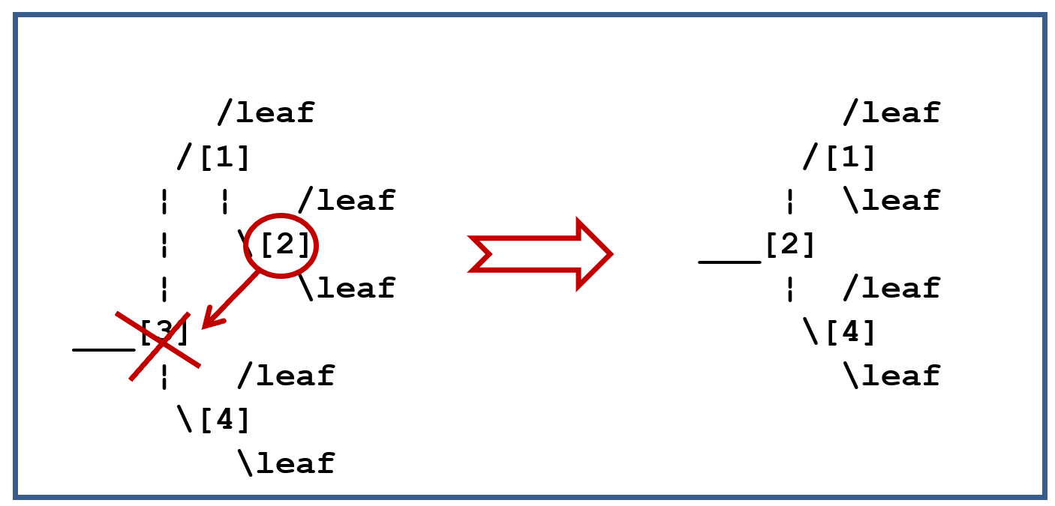

**Una immagine di un algoritmo che vedremo nel corso, per la rimozione di un nodo da un albero di ricerca**

**Autori delle Dispense**

* ***Versione 2020: S. Berardi, materiale originario di L. Padovani e V. Bono, con contributi di: D. Magro, G. Torta, M. Baldoni, S. Tedeschi.***
* ***Revisione 2021: V. Bono. Ringraziamo L. Padovani e C. Cattuto per le correzioni suggerite nel 2020*.**
* ***La versione 2021 è stata resa accessibile ai non vedenti (luglio 2021). Ringraziamo B. Lopardo e A. Albano per la collaborazione.***
* ***Revisione 2022: V. Bono.***
* ***Revisione 2023: S. Berardi, V. Bono. Con contributi di F. Ciravegna.***

### Presentazione del Corso:

### Programmazione II - Teoria

Nel 2022/2023 questo corso si svolge in 48 ore (24 lezioni di 2 ore) e vale 6 crediti, è associato a 30 ore di laboratorio (10 lezioni di 3 ore, su due turni, T1 e T2).

Il corso è la continuazione del corso di **Programmazione I** (ProgI) del 2022/2023: supporremo note le **dispense di** **ProgI**, che trovate per esempio su:

[**http://www.di.unito.it/~stefano/21-09-20-Dispense-Programmazione-1-CorsoB.pdf**](http://www.di.unito.it/~stefano/21-09-20-Dispense-Programmazione-1-CorsoB.pdf)

#### Testo di consultazione

* Walter Savitch, *Programmazione di base e avanzata con Java*, Pearson, 2014 (capitoli 8-13, 15-16).

#### Programma del corso in breve

 Rispetto al libro dedicheremo più spazio a: **1**. definizioni ricorsive **2**. ereditarietà. **3.** asserzioni **4**. disegno del modello della memoria di Java (*stack* e *heap*). ***Tutti e 4 i punti potranno corrispondere a un esercizio di esame***.

 Ometteremo invece la sezione 14 del Savich (input/output). Il **Capitolo 15, Strutture Dinamiche**, viene **anticipato e ampliato**.

#### Organizzazione e distribuzione del materiale didattico per Programmazione II A, B e C

***L’organizzazione e il materiale di Programmazione II A, B, e C sono reperibili nei rispettivi siti I-learn dei corsi. Ci sono anche i siti I-learn corrispondenti ai vari turni di laboratorio.***

 In tutti i corsi di ProgII del 2022-22, il materiale didattico è distribuito come segue:

* Gli argomenti per il corso e il laboratorio sono di norma pubblicati sul sito I-learn corrispondente all’inizio di ogni settimana.
* La **versione definitiva** **del codice sorgente** visto a lezione è di norma pubblicato entro il termine di ogni settimana (in particolare, il codice viene anche ***inserito in queste dispense***, potete copiarlo e incollarlo).
* Le soluzioni delle esercitazioni di laboratorio sono di norma pubblicate entro la settimana successiva a quella del loro svolgimento.

 Tuttavia, ci riserviamo la possibilità di ***anticipare o posticipare*** la pubblicazione del codice per ragioni didattiche. In queste dispense di ProgII trovate ***le versioni preliminari delle lezioni di ProgII non ancora svolte*** con relativo codice. Attenzione però: questa parte è preliminare, quindi può cambiare ***(anche se di solito in modo minimo)*** fino alla pubblicazione definitiva, la settimana dopo la lezione stessa.

Un’ultima osservazione: il codice delle lezioni è **sovra-commentato** (fa parte della lezione), mentre lo stesso codice quando rivisto nel corso di laboratorio è **commentato solo nei punti essenziali**, come deve essere per un prodotto finito.

#### Ambiente di sviluppo e visualizzatore Java

Come ambiente di sviluppo (contenente anche il compilatore Java e la JVM) scegliete quello che preferite: per suggerimenti rimandiamo alle pagine dei laboratori di ProgI di quest’anno.

Vi consigliamo di usare un Java Visualizer per visualizzare l'organizzazione della memoria di semplici programmi, ovvero per avere una rappresentazione di stack e heap durante l’esecuzione del programma. Vi consigliamo, per esempio:

[**https://cscircles.cemc.uwaterloo.ca/java_visualize/**](https://cscircles.cemc.uwaterloo.ca/java_visualize/)

(***Attenzione****: in questo visualizzatore dovete* ***crocettare tutte le opzioni di visualizzazione che vi vengono date****, altrimenti la memoria Java viene rappresentata in modo troppo semplificato; inoltre dovete schiacciare il tasto* ***stdin*** *e inserire nella finestra di input le righe di input richieste dal programma* ***prima di iniziare la simulazione****)*.

All’esame vi potremmo chiedere di ***disegnare stack e heap a mano*** per un esempio.

#### Modalità di esame

***Le modalità d’esame si trovano nella pagina ufficiale del corso di Programmazione II (vi si può accedere tramite il link presente nell’orario) e nelle pagine I-learn summenzionate.***



**L’icona di Java: una tazzina di caffé**

#### Indice delle Lezioni e Esercitazioni di Programmazione del 2022/2023

Lezione 01 10

Classi, attributi e metodi pubblici e privati 10

Un primo esempio di definizione di classe: la classe Gatto. 12

Eseguibilità di una classe. 12

Alcuni cenni importanti sulla visibilità delle classi. 13

Metodi dinamici pubblici. 14

Variabili dinamiche. 15

Lezione 02 25

Attributi e metodi privati, get e set 25

Lezione 02. Parte 1. Un primo esempio di attributi e metodi privati: la classe Specie 25

Lezione 02. Parte 2. Un esempio non banale di attributi e metodi privati: la classe Calcolatrice. 30

Una calcolatrice semplificata. 30

La calcolatrice come oggetto. 30

Metodi e attributi privati. 31

Lezione 03 36

Assegnazioni di oggetti, metodo equals, costruttori 36

Lezione 03. Parte 1 36

Uso di costruttori con lo stesso nome. 36

Uguaglianza di oggetti. 36

Lezione 03. Parte 2 40

Soluzione dell’esercizio proposto nella Lezione 02 45

Lezione 04 48

La classe "Stack", chiamate di metodi 48

Lezione 04. Parte 1. Un primo esempio di libreria: la classe Stack 48

Incapsulamento dei dati. 49

Uso di “assert”. 49

Abilitazione delle asserzioni. 49

Lezione 04. Parte 2. Chiamate tra metodi 52

Esercitazione 01 56

Attributi e metodi statici e dinamici 56

La classe Matita. 56

La classe Elicottero. 57

Lezione 05 63

Modelli di oggetti reali e Information Hiding 63

Lezione 05. Parte 1. Metodi statici e dinamici 63

*«Die Hard 3: the Water Jug Riddle.* 63

Lezione 05. Parte 2. Un esempio di incapsulamento di dati: la classe Frazione. 67

*Altri possibili metodi per la classe Frazione.* 68

*Proprietà invariante per la classe Frazione.* 68

Lezione 06 72

Classi di array di oggetti 72

La classe Contatto 72

La classe Rubrica 73

Lezione 07 81

Diagrammi UML e array estendibili 81

Lezione 07. Parte 1 81

Classi in UML. 81

Lezione 07. Parte 2. Array estendibili 83

La classe ArrayExt. 83

Spostamento degli elementi di un array. 84

Lezione 08 89

Security Leak, le classi Node e DynamicStack 89

Lezione 08. Parte 1 89

Lezione 08. Parte 2. Pile dinamiche 93

*La classe Node* 93

Esercitazione 02 100

Code dinamiche 100

Diagramma UML per le code dinamiche 103

Soluzione Esercitazione 02 del 2021 105

Lezione 09 107

Metodi statici per la classe Node 107

Lezione 09. La classe NodeUtil (esercizi su liste concatenate). 107

Soluzioni esercizi 1-7 della Lezione 09 112

Lezione 10 116

Classi generiche: coppie, nodi e pile 116

Lezione 10. Parte 1: coppie generiche 116

Lezione 10. Parte 2: nodi generici e tipo Integer 119

Autoboxing: i tipi Integer, Boolean e Double. 119

Lezione 11 124

Ereditarietà e assert 124

Lezione 11. Parte 1. Un primo esempio di estensione di una classe: la classe BottigliaConTappo. 124

Estensione di una classe. 125

*Lezione 11. Parte 2. “Assert o non assert, questo è il problema!” (di Luca Padovani).* 128

*Prima un breve ripasso sugli array di array.* 132

Soluzione dell’esercizio 3 di esame (Lezione 11) 133

Lezione 12 135

Estensioni ripetute di classi 135

Un esempio di calcolo su una pila P di DynamicStackSize 140

Lezione 13 143

Tipo esatto e binding dinamico 143

Lezione 13. Parte 1. Tipo esatto e tipo apparente. Downcast e upcast, binding dinamico 143

Lezione 13. Parte 2. Un esempio di ereditarietà e di binding dinamico. 151

Diagramma UML della classe Disegno 156

Lezione 14 158

Esempi di ereditarietà e array come liste 158

Lezione 14. Parte 1. Vediamo nuovi esempi di uso del dynamic binding. 158

Lezione 14. Parte 2. Le classi MiniLinkedList e Iterator. 162

Esercitazione 03 169

Array di figure 169

Soluzione Esercitazione 03 170

Esercitazione 03 173

Estensione facoltativa dell’esercizio 173

Lezione 15 174

Classi astratte di figure 174

Lezione 15. Parte 1. Una classe Figure per il calcolo di area e perimetro. 174

Regole per le classi astratte. 175

Lezione 16 185

La classe astratta Lista 185

Lezione 17 192

La classe astratta ricorsiva degli alberi di ricerca 192

Lezione 18 202

Generici vincolati, interfacce e alberi di ricerca 202

Interfacce Java. 202

L’interfaccia Comparable<T>. 202

Generici Vincolati. 203

Lezione 19 211

Interfacce Comparable, Iterator e Iterable 211

L’interfaccia Iterable<E>. 214

Lezione 20 221

Eccezioni controllate e non controllate 221

Eccezioni. 221

Eccezioni non controllate e controllate. 222

Cattura di eccezioni. 224

Come usare le eccezioni. 227

Esempi di eccezioni non controllate (cattura possibile). 227

Esempi di eccezioni controllate (cattura necessaria). 231

Lezione 21 234

Esempi di esercizi di esame con soluzioni 234

Lezione 21. Soluzioni degli esercizi assegnati 238

Lezione 22 246

Esempi di uso di Iterable e di eccezioni controllate 246

Lezione 23 253

Esempio di compito di esame 253

Lezione 24 266

Visita di un albero in pre-, in-, post-ordine e per livelli 266

# Lezione 01

# Classi, attributi e metodi pubblici e privati

**Presentazione del corso.** I primi *30 minuti* della Lezione 01 sono dedicati alla presentazione del corso (vedi pagine precedenti).

**Lezione 01. Introduzione alla Programmazione a Oggetti.**

Inizieremo la lezione con una introduzione alla progammazione ad oggetti e le sue principali proprietà di incapsulamento, ereditarietà, polimorfismo e astrazione. Ciascuno di queste proprietà sarà oggetto di altrettante (parti di) lezioni del corso.

La programmazione ad oggetti manipola - appunto – oggetti. Come esseri umani, noi siamo abituati a vivere in un mondo di oggetti che manipoliamo o da cui siamo manipolati. La nostra auto, per esempio è un oggetto che ha un certo numero di parti (il volante, i pedali, etc.) che a loro volta sono oggetti. Gli oggetti hanno funzioni e caratteristiche, come il colore o la funzione clacson del volante. Quando abbiamo bisogno di sapere delle informazioni dagli oggetti o di compiere azioni, accediamo alle loro qualità (per esempio leggiamo il numero della nostra carta di identità) o applichiamo una funzione (per esempio premiamo il clacson sul volante).

La programmazione ad oggetti riproduce questo paradigma di tutti i giorni nella programmazione. Gli oggetti che manipoliamo sono strutture software che spesso rappresentano oggetti della vita reale. Per esempio per stampare possiamo usare un oggetto di tipo stampante, che avrà certe caratteristiche (es. marca, identitificativo univoco, etc.) e certe funzioni (e.g. stampa a colori o in bianco e nero a cui passo un file). L’oggetto software della stampante sarà ovviamente il suo proxy per operare nel mondo reale. Lo stesso accadrà per un robot. Ma altre volte (la maggior parte?) si tratterà di strutture dati come un database. Anche i database avrà un nome ed un indirizzo (caratteristiche) ed una serie di funzioni proprie (inserisci, distruggi, cerca, etc.).

**Classi e istanze.** E così come nel mondo reale anche nella programmazione abbiamo **classi di oggetti** che rappresentano l’astrazione dell’oggetto singolo (e.g. la classe automobile). E le classi avranno sottoclassi che definiscono tipi specializzati (es. la classe automobile avrà come sottoclasse il modello Peugeot 208).

Le classi avranno istanze di oggetti (una Peugeot 208, una Fiat 500L eccetera). Quindi le classi definiscono il tipo astratto che ha specifiche caratteristiche (colore, targa) e funzioni (accensione, messa in marcia, etc.) a cui corrispondono azioni.

Le **istanze** stabiliscono l’oggetto individuale di tipo definito dalla classe. E così come nel mondo reale noi incontriamo solo oggetti individuali, i programmi possono solo manipolare istanze: così come io nel mondo reale non posso guidare il concetto generico di automobile, così il mio programma non potrà manipolare il concetto di quadrato. Io posso solo guidare una istanza di automobile, per esempio una Peugeot 208. Così un programma potrà solo manipolare le istanza delle classi di oggetti (e.g. un quadrato con uno specifico lato ed un preciso colore).

Vediamo un ulteriore esempio che vi sarà molto familiare nel mondo del software:

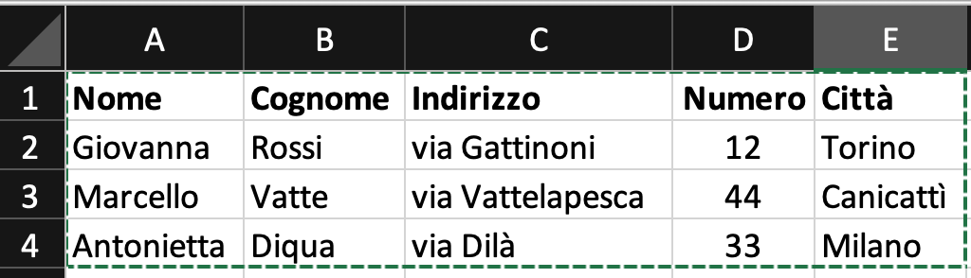

Nella programmazione ad oggetti, ogni riga tranne la prima è un oggetto. La classe è definita dalla prima riga, cioè dai nomi delle colonne che stabiliscono i nomi delle proprietà degli oggetti (in Java si stabilisce anche il tipo, cioè si dichiara che un certo campo può solo contenere ad esempio stringhe o solo numeri).

Quindi la classe definisce la Persona che avrà comea attributi Nome, Cognome, etc. Ogni riga è un oggetto (istanza). Cioè c’è una persona con uno specifico nome, cognome, etc. Infine, la tabella è una array di oggetti, e a sua volta un oggetto più grande, dunque gli oggetti possono comparire dentro gli oggetti. Gli oggetti possono avere più forme. Se un oggetto rappresenta un auto, avrà colore, cilindrata, targa, etc, (cioè attributi di tipo diverso: colore ha tipo una classe Java, la targa è una stringa e la cilindrata è un numero).

Passiamo ora alla definizione formale di classe in Java.

Classi, attributi e metodi pubblici: definizione formale.Una *classe* è un costrutto di programmazione per creare *oggetti*. Un oggetto ha uno *stato*, rappresentato dai valori contenuti in *attributi* (detti anche *campi*), e questo stato può essere modificato da operazioni dette *metodi*. La classe definisce attributi e metodi. Una istanza di una classe non può avere attributi e metodi che non siano definiti dalla classe stessa(né più né meno come il volante di una particolare Peuget 208 non avrà un pulsante in più delle altre Peugeot 208).

Un oggetto è l’indirizzo di un gruppo di dati più semplici, che sono la rappresentazione in memoria degli attributi. Ogni classe contiene anche un oggetto degenere **null** privo di attributi e di informazioni, lo stesso per tutte le classi. Un esempio di oggetto non banale è un array di interi (ProgI, Cap.6). Come già sapete, un array di interi viene identificato con il suo indirizzo e consiste di un gruppo di interi disposti in modo consecutivo (oltre all’intero che ne rappresenta la lunghezza). A ProgII definiremo nuove classi di oggetti.

Un primo esempio di definizione di classe: la classe Gatto.Un oggetto x di classe Gatto (un “gatto” x, dove x è il nome di una variabile di tipo Gatto) è composto di dati più semplici, gli attributi, **detti anche campi**, dell’oggetto. Nel caso della classe Gatto scegliamo come attributi: Nel caso della classe Gatto scegliamo come attributi:

* una stringa (il ***nome***)
* una stringa (la ***razza***)
* un intero (gli ***anni***).

Nella memoria un oggetto è rappresentato dall’indirizzo del suo primo attributo.

Gli attributi di un gatto x si “referenziano” (si scrivono) nel codice con: x.nome, x.razza, x.anni, e più in generale con x.attributo. **Creazione di istanze**. Gli oggetti di una classe si costruiscono con un comando ***new*** che avete già visto usare per vettori e matrici, e che definisce un nuovo oggetto come l’indirizzo di un’area di memoria attualmente non utilizzata**, che conterrà gli attributi dell’oggetto**. Il comando C x = new C(); definisce un nuovo oggetto x nella classe C, con valori di default per gli attributi.

Eseguibilità di una classe. Nel corso di ProgI avete scritto solo classi con il main, e avete usato come librerie classi prive di main come la classe Math per costanti e operazioni matematiche (Sezione 2.6). Una classe è eseguibile solo se contiene un main, altrimenti può solo essere utilizzata come libreria da altre classi. Se definiamo la classe Gatto senza un main, allora Gatto **non è eseguibile** da sola, ma può venir usata dai metodi (e quindi anche da un main) **di** altre classi.

Alcuni cenni importanti sulla visibilità delle classi. In Java, le classi sono contenute in file e un file può contenere anche più di una classe. Possiamo dichiarare la classe Gatto, e una qualunque classe, *visibile* da parte delle altre classi del programma, in più modi. Vediamo ora le dichiarazioni più comuni: **(1)** Possiamo scrivere **class Gatto**: in questo caso Gatto è utilizzabile solo da classi che stanno in file che sono contenuti nella stessa cartella **o package** (in Java una cartella viene chiamata un *package*). **(2)** Possiamo scrivere invece **public class Gatto**: in questo caso la classe può essere usata da classi in altri file che stanno anche in altri package, previo l’utilizzo di istruzioni di *import*, o assegnazione delle *variabili d’ambiente,* o *di* opportuni parametri dati al compilatore. **La classe public è la forma più comune.** **Tuttavia, nel corso di ProgII**, ci limiteremo (almeno all’inizio e salvo diverse indicazioni) alla seguente pratica:

* Tutte le classi stanno in *un solo file*, inclusa **l’unica classe, per esempio chiamata C, che contiene il main**: il file deve avere nome **C.java**.
* **Solo la classe C** deve essere dichiarata **public.**

**L’uso dell’oggetto NULL.** Abbiamo detto che gni classe contiene anche un oggetto degenere **null** privo di attributi e di informazioni, lo stesso per tutte le classi. A cosa serve definire un oggetto null? L’oggetto null rappresenta la mancanza: per esempio un certo rossi non ha un auto. Quindi se in una applicazione in cui le persone hanno un attributo automobilePosseduta (che verrà riempito con un oggetto di classe Automobile), se io cercassi di accedere alla variabile *rossi.automobile* il valore ritornato sarebbe NULL. Bisogna sempre controllare se un valore ritornato da un metodo o un attributo non è null. Se cerco di operare su di un oggetto di tipo null e per esempio accedere a una sua variabile o metodo, avrò un run time error. Per esempio:

Automobile auto = rossi.automobile

System.out.println(auto.colore)

Quando eseguirò riceverò:

>>> error Null Pointer Exception[1]

**Un’altra caratteristica di Object Oriented Programming: l’incapsulamento.** Un oggetto ha metodi propri che sono delle funzioni (sequenze di istruzioni) che vengono eseguite dall’oggetto stesso, senza che il mondo esterno (gli altri oggetti o il main programme) vedano come questi vengano implementati.

Nel mondo reale noi tutti abbiamo questa esperienza: noi usiamo il volante della macchina (e.g. sterzando o suonando il clacson) senza sapere necessariamente come questo funzioni. I vantaggi dell’incapuslamento sono:

* Nasconde l’implementazione: l’implementatore della classe può cambiare e finchè il comportamento visibile dei metodi non cambia, l’utente esterno non deve cambiare il proprio comportamento. L’incapsulamento è la ragione per cui noi possiamo guidare indifferentemente una automobile diesel e una a benzina. Non importa come il motore è implementato: l’interfaccia esterna dell’oggetto (i suoi metodi di operazione) sono identici e quindi noi possiamo concentrarci sulla guida.
* Permette di proteggere le strutture interne da interferenze: per esempio due classi che definiscono due variabili o metodi con lo stesso nome non avranno problemi se le variabili sonno interne (private) e inaccessibili al mondo esterno.

Nella descrizione qui sopra abbiamo definito l’interfaccia esterna (accessibile al mondo esterno) e le strutture interne all’oggetto.

Le prime sono rappresentate da attributi e metodi **public**, le seconde da attributi e metodi **private.**

Metodi dinamici pubblici.Nelle dispense di ProgI (Cap.3) avete visto i metodi **statici**, divisi in **pubblici** (utilizzabili fuori dalla classe in cui sono definiti) e **privati** (utilizzabili solo nella classe in cui sono definiti). Un metodo statico prende dei valori in ingresso e restituisce un valore in uscita oppure modifica la memoria. Una classe può anche contenere metodi **dinamici**. Un metodo dinamico (pubblico o privato) prende dei valori in ingresso e restituisce un valore in uscita oppure modifica la memoria, e inoltre viene chiamato **“facendolo interagire” con** un oggetto, e ci restituisce la risposta dell’oggetto. Cominciamo spiegando i metodi ***dinamici pubblici***. Un metodo dinamico e pubblico si scrive:

**public T metodo(argomenti){… istruzioni …}**

Non è necessario precisare che un metodo è dinamico: **qualunque metodo non dichiarato statico** si intende dinamico. Per ora supporremo che non ci siano argomenti, dunque che (argomenti) sia la lista vuota (). Un metodo dinamico viene chiamato mandandolo a un oggetto. Sia x un oggetto di classe (quindi tipo) Gatto, se scrivo **x.metodo()** mando il metodo dinamico “metodo” a un gatto x e ricevo in risposta un risultato di tipo T (dove T può essere **void**). Possiamo descrivere x come un argomento di metodo(), scritto davanti al nome metodo (“prefisso”) anziché dopo il nome metodo, come avviene di solito.

In linea di principio, ogni metodo dinamico ha una versione statica ottenuta spostando l’oggetto x a cui viene mandato il metodo tra gli argomenti del metodo: **x.metodo()** diventa **metodo2(Gatto x)**. Usiamo la versione dinamica di un metodo per ***leggibilità***: scrivendo **x.metodo()**  sottolineiamo che il compito principale del metodo è di interagire con l’oggetto x.

All’interno della definizione di ***“metodo”***, quando scrivo ***“nome”, “razza”, “anni”*** intendo nome, razza ed anni del gatto x. All’interno di metodo(), il gatto x a cui mando il metodo può venire indicato con ***“this”***: in questo caso, ***“this.nome”***, ***“this.razza”***, **“this.anni”** sono: nome, razza ed anni del gatto x a cui mando il metodo. Volendo “this” si può omettere, se non si producono ambiguità di identificatori: **“nome”** abbrevia “this.nome”.

Variabili statiche e dinamiche. Dentro una classe possiamo dichiarare variabili statiche: queste rappresentano un valore che possiamo assegnare e riassegnare, e sono le variabili che avete conosciuto a Programmazione I. Invece i nomi degli attributi vengono detti variabili dinamiche. Attributi o variabili dinamiche sono tutte le variabili dichiarate dentro una classe e ***non dichiarate statiche***. Indicano gli attributi di ogni oggetto della classe: per un gatto sono nome, razza anni. A differenza delle variabili statiche che hanno un valore solo in ogni momento della computazione, le variabili dinamiche hanno ***un valore per ogni oggetto della classe***. Vengono usate proprio tramite un oggetto specifico della classe: se x è un nome di oggetto di tipo Gatto e “nome” una variabile dinamica della classe Gatto (un attributo della classe Gatto) allora come abbiamo visto x.nome è il nome di x. Per due gatti diversi x, y i valori di x.nome, y.nome saranno diversi. Le variabili dinamiche sono anche dette **campi**. I valori delle variabili dinamiche, ovvero degli attributi, rappresentano lo **stato** dell’oggetto. In una variabile statica, invece, possiamo mettere delle informazioni comuni a tutti gli oggetti della classe, per esempio il numero delle zampe dei gatti, che vale 4 per tutti i gatti.

**Un esempio di metodo dinamico: i metodi di input.** Come esempio, utilizziamo una classe **Scanner**. Uno oggetto scanner x è capace di leggere un input da tastiera e tradurlo nella sua rappresentazione Java. In questo caso abbiamo un metodo dinamico per ogni tipo di input. Per esempio, se scriviamo **x.nextLine()**, allora inviamo il metodo nextLine() a un oggetto di tipo Scanner x, e se inseriamo una stringa da tastiera otteniamo in risposta la rappresentazione Java della stringa.

**Un altro esempio di metodo dinamico: il metodo toString().** Ogni classe definita in Java ha un metodo dinamico ***String toString()***. Se x è un oggetto di una classe C, allora se scrivo ***x.toString()*** ottengo la stringa di caratteri: **"C@indirizzo_esadecimale_x"**. Questa stringa identifica univocamente x, ma per il resto contiene informazioni banali (classe e indirizzo di memoria di x). Quando faccio stampare x con ***System.out.println(x);*** ottengo la stampa di ***x.toString()***. Se invece ridefiniamo il metodo toString(), come vedremo, possiamo dare in forma leggibile delle informazioni significative su x.

**Infine una discussione: in Java dobbiamo preferire i metodi statici o dinamici?** In Java e nella programmazione ad oggetti in generale ci si focalizza sui **metodi** **dinamici**. Un metodo dinamico (pubblico o privato) prende dei valori in ingresso e restituisce un valore in uscita oppure modifica la memoria, e inoltre viene chiamato “mandandolo” a un oggetto, e ci restituisce la risposta dell’oggetto. Esempi di metodi dinamici nel mondo reale sono per esempio il suonare il clacson sul volante. In questo caso, il richiamo del metodo dinamico si scrive per esempio *x.suonaClacson()*. Preferiamo non passare l’oggetto come parametro come si farebbe per esempio con un metodo statico come sum(x, y) per la somma di due valori: il metodo *suonaClacson()* è come fosse associato all’oggetto. È un po’ come dire “sul volante, suona il clacson”.

**I** **metodi e gli attributi statici** sono usati in linguaggi come il C ma vengono **evitati in programmazione a oggetti** ogni volta che è possibile. Evitare variabili e metodi statici quando si possono definire metodi dinamici (cioè associati all’oggetto).

Un solo metodo statico è necessario: il **main**. Se ne aggiungete un altro dovete avere una spiegazione robusta sul perché non fosse implementabile un metodo dinamico. Ugualmente, tutti gli attributi sono di regola dinamici, lasciando solo come statiche le caratteristiche che sono attribuibili alla classe di per se invece che all’individuo. Esempio di queste variabili statiche sono le costanti invarianti (e.g. il numero di zampe di un gatto non è una caratteristica che cambia da individuo a individuo, quindi è meglio che sia statico perché viene definito una volta per tutte nella classe). Vedremo meglio nelle prossime settimane.

**Nota sui caratteri ASCII.** Quando scriviamo del codice Java tendiamo a non utilizzare gli accenti, perché alcuni compilatori non li leggono. Preferiamo usare al loro posto gli apostrofi: scriviamo *a*'*, e*'*, e*'*, i*'*, o*'*, u*'*, E'* al posto di *à, è, é, ì, ò, ù, È*. Per la stessa ragione scriviamo '' e "" al posto di ‘’ e di “”, che alcuni compilatori non leggono.

**//Salveremo il tutto nel file: GattoDemo.java**

**import java.util.Scanner; //Usiamo la classe Scanner (Java utility)**

**class Gatto { /* Le classi iniziano con la maiuscola */**

**// Classe come generatore/"blueprint" di oggetti**

**// Stato: campi dell'oggetto (a loro volta possono essere degli**

**// oggetti)**

**/** Ogni classe induce un tipo oggetto che corrisponde alla classe stessa. Per esempio, la classe Gatto induce il tipo Gatto, che può essere usato come qualsiasi altro tipo predefinito Java: come se fosse int, double, boolean.**

**\*/**

**public String nome;**

**public String razza;**

**public int anni;**

**/** Le operazioni sugli oggetti della classe sono rappresentate come metodi dinamici pubblici: se senza argomenti, si scrivono:**

**public tipo metodo(){… …}**

**Variabili e metodi iniziano con la minuscola, se uniamo piu' parole dalla seconda in poi iniziano con la maiuscola. Es.: leggiInput()**

**Dentro il metodo indichiamo con this l’oggetto di tipo Gatto a cui applicheremo il metodo. */**

**private static Scanner tastiera = new Scanner(System.in);**

**/** Definisco un nuovo oggetto "tastiera" di tipo Scanner, capace di**

**tradurre un input in caratteri, inviato da tastiera, nella sua**

**rappresentazione Java. Il metodo nextLine(); se applicato a "tastiera" richiede una riga di input da tastiera e restituisce una stringa. */**

**public void leggiInput() {**

**//metodo dinamico: chiamandolo, chiediamo a un oggetto di tipo Gatto**

**//di assumere nome, razza e eta' che gli inviamo da tastiera**

**System.out.println( " nome = " );**

**this.nome = tastiera.nextLine(); //nome gatto che riceve il metodo**

**System.out.println( " razza = " );**

**this.razza = tastiera.nextLine(); //razza gatto che riceve il metodo**

**System.out.println( " anni = " );**

**this.anni = tastiera.nextInt(); //eta**' **gatto che riceve il metodo**

**tastiera.nextLine();/* consumo il return dopo il numero anni */ }**

**/* si "consuma" il carattere return dopo l’ultimo dato inserito,**

**in questo caso il numero degli anni */**

**public String toString(){**

**/* metodo dinamico: chiamandolo, chiediamo a un oggetto di tipo Gatto di fornire una stringa contenente i suoi dati. Possiamo abbreviare this.nome con nome, eccetera. Ogni "\n" inserisce un a capo. */**

**return " nome = " + nome + "\n razza = " + razza +**

**"\n anni = " + anni;**

**}**

**public int getEtaInAnniUmani(){**

**//metodo dinamico: chiamandolo, chiediamo a un oggetto di tipo**

**//Gatto di mandarci i suoi anni trasformati in anni corrispondenti**

**//per l**'**uomo. Conto 11 anni ciascuno i primi due anni del gatto,**

**//conto 5 anni ogni altro anno**

**if (anni <=2)**

**return anni*11;**

**else**

**return 22 + (anni-2)*5;**

**}**

**}**

**/** Ecco il primo esempio di un programma che usa classi definite da noi: la classe GattoDemo ha un main, quindi e**' **un programma, e usa la classe Gatto. La classe Gatto deve: (1) trovarsi nello stesso file del programma (e' la nostra scelta), oppure (2) trovarsi in un file di nome Gatto.java della stessa cartella ed essere public.**

**La classe GattoDemo deve essere salvata nel file GattoDemo.java**

**Per assegnare un attributo pubblico dell’oggetto Gatto x, per esempio assegnare "anni" a 8 devo scrivere: x.anni = 8 */**

**public class GattoDemo {**

**//Una classe e' eseguibile se ha un main, come questo:**

**public static void main(String[] args) {**

**Gatto tramot = new Gatto();**

**/** Il comando C x = new C(); definisce un nuovo oggetto x di tipo C**

**con valori di default per gli attributi. Nel caso di un gatto: null, null, 0 per gli attributi: nome, razza, anni */**

**System.out.println( "tramot prima inserimento dati" );**

**// stampo i valori di default: null, null, 0**

**// se c'e' la toString() in Gatto**

**System.out.println(tramot);**

**System.out.println( "Inserisci dati tramot" );**

**tramot.leggiInput();**

**System.out.println( "Dati inseriti tramot" );**

**// stampo i valori**

**System.out.println(tramot);**

**//qui "tramot" abbrevia "tramot.toString()"**

**System.out.println( "eta**' **tramot in anni umani "**

**+ tramot.getEtaInAnniUmani());**

**Gatto galileo = new Gatto();**

**/** Questo crea un nuovo oggetto di tipo Gatto con valori di**

**default null, null, 0 per gli attributi nome, razza, anni */**

**System.out.println("Inserisco dati galileo dentro il programma");**

**galileo.nome = "Galileo";**

**galileo.razza = "Persiano";**

**galileo.anni = 5;**

**System.out.println(galileo);**

**//qui "galileo" abbrevia "galileo.toString()"**

**}**

**}**

**/** Fornendo come input:**

**Tramot**

**Soriano**

**8**

**Otteniamo come output:**

***tramot prima inserimento dati***

***nome = null***

***razza = null***

***anni = 0***

***Inserisci dati tramot***

***nome = Tramot***

***razza = Soriano***

***anni = 8***

***Dati inseriti tramot***

***nome = Tramot***

***razza = Soriano***

***anni = 8***

***eta***' ***tramot in anni umani 52***

***Inserisco i dati galileo***

***nome = Galileo***

***razza = Persiano***

***anni = 5* */**

***Includiamo ora la situazione della memoria a fine dell’esecuzione di GattoDemo.*** Potete ottenerla con un visualizzatore, per esempio:

[**https://cscircles.cemc.uwaterloo.ca/java_visualize/**](https://cscircles.cemc.uwaterloo.ca/java_visualize/)

Questo visualizzatore vi richiede il programma in un unico file, dunque dovete scrivere Gatto come classe **senza il modificatore “public”,** seguita dalla classe GattoDemo come classe **“public”.** *(Ricordatevi di* ***crocettare tutte le opzioni di visualizzazione che vi vengono date****, altrimenti la memoria viene rappresentata in modo troppo semplificato; e di schiacciare* ***stdin*** *e inserire le righe di input* **Tramot, Soriano, 8 *prima di cominciare****.)*

**Diagramma Stack + Heap per l’esecuzione di GattoDemo.  **

**tramot**

**galileo**

"Tramot"

"Soriano"

8

"Galileo""

"Siamese""

5

**Diagramma Stack + Heap per l’esecuzione di GattoDemo.** *Vediamo uno stack che contiene le variabili* ***tramot*** *e* ***galileo****, da cui partono frecce che puntano nella Heap agli oggetti corrispondenti della classe Gatto. L’oggetto tramot contiene in questo istante del calcolo gli attributi* ***“Tramot”, “Soriano”, 8****. L’oggetto galileo* **contiene** *gli attributi* ***“Galileo”, “Persiano”, 5.***

**Un disegno di un gatto con soli caratteri ascii (Felix Lee)**

disegno ornamentale: un gatto

**Nota tecnica sulla variabile riservata ‘this’**

La variabile 'this' è una variabile riservata di Java presente in ogni metodo dinamico e che serve per contenere l'indirizzo dell'oggetto su cui è stato invocato il metodo stesso (per esempio nel main() o in altro metodo). Tramite 'this', posso accedere a tutti i campi (e a tutti i metodi) dell'oggetto. Per esempio, se nel main() scrivo:

Gatto tramot = new Gatto();

...

tramot.leggiInput();

il 'this' in leggiInput() per questa chiamata assumerà il valore della variabile 'tramot' (di tipo Gatto) e quindi tramite essa potrò accedere ai campi dell'oggetto puntato (anche) da 'tramot'. Possiamo quindi dire che 'this' è un alias di 'tramot' durante l'esecuzione del metodo leggiInput().

Se invece nel main() scriviamo:

Gatto cipria = new Gatto();

...

cipria.leggiInput();

nell'esecuzione di leggiInput() che corrisponde a questa chiamata il 'this' diventerà l'alias dell'oggetto puntato dalla variabile 'cipria'.

La variabile 'this' si usa per referenziare i campi dell'oggetto, per esempio:

this.nome = "galileo";

Il 'this' può essere omesso, se non ci sono variabili locali o parametri che si possano confondere con “nome”. Si può quindi scrivere:

nome = "galileo";

Diciamo che il “this” è "sintatticamente implicito": vogliamo dire che il 'this' è comunque presente anche se non è scritto esplicitamente.

**Nota tecnica sul metodo toString()**

Come detto più sopra, toString() è un metodo dinamico, ovvero viene invocato su un oggetto e quindi contiene la variabile implicita 'this', come spiegato sopra. Restituisce una stringa e di solito si usa per avere un "pretty printing" dell’oggetto su cui è invocato. Il metodo toString() con tipo di ritorno String e nessun parametro esplicito (i parametri tra parentesi) appartiene allo standard Java e in particolare è presente nella classe 'Object', e di conseguenza in tutte le classi Java. Di default stampa in esadecimale l’indirizzo dell’oggetto, ma può venir riscritta dal programmatore. Parleremo della gerarchia di classi e delle nozioni collegate di "ereditarietà" e override/sovrascrittura dei metodi più avanti.

IMPORTANTE: ricordatevi che il metodo toString() NON STAMPA! Restituisce una stringa che può essere utilizzata da un metodo che stampa, metodo che è bene non sia scelto a priori da Java, per lasciare maggiore libertà ai programmatori. Per esempio, quando passiamo un oggetto al metodo di stampa System.out.println(), come in:

System.out.println(tramot);

viene proprio richiamato il metodo 'toString()' per trasformare “tramot” nella stringa “tramot.toString()”, che viene poi stampata.

Se la classe dell'oggetto, in questo caso 'Gatto', contiene una sua versione di toString(), allora verrà eseguita questa, altrimenti verrà eseguita la toString() di 'Object', che restituisce la versione esadecimale dell'indirizzo di memoria heap dove è memorizzato l'oggetto. La println() stampa la stringa che la toString() le restituisce.

Per questo, se proviamo a commentare la definizione toString() in Gatto, otteniamo l'indirizzo dell’oggetto: infatti tolta la nostra definizione, resta la toString() definita nella classe Object che stampa l’indirizzo dell’oggetto. Invece, se de-commentiamo toString() in Gatto, otteniamo di nuovo una stampa dei campi concatenati dell’oggetto: infatti questa è la definizione che abbiamo scelto per toString() nella classe Gatto.

Vediamo ora alcuni esempi possibili di definizione di toString() in Gatto.

**public String toString(){// versione scelta della toString():**

**return " nome = " + this.nome + "\n razza = " + this.razza + "\n anni = " + this.anni; }**

**// una seconda versione:**

**//String s = " nome : " + nome;**

**//return s;**

**// una terza versione (abbastanza inutile, ma possibile):**

**// return "ciao";**

**// una quarta versione:**

**// return this.razza;**

**// una quinta versione – QUESTA E' SBAGLIATA!**

**// return System.out.println(razza);**

**/** SI DEVE RESTITUIRE UN RISULTATO DI TIPO String, mentre println restituisce un valore di tipo "void"! INOLTRE NON È COMPITO DI toString() di stampare, ma di chi usa toString()!!! */**

# Lezione 02

# Attributi e metodi privati, get e set

Lezione 02. Parte 1. Un primo esempio di attributi e metodi privati: la classe Specie*(50 minuti).* Spesso è conveniente o necessario fornire dei metodi che consentano di accedere ai attributi di una classe. Tali metodi prendono il nome di ***metodi get*** (per i metodi che leggono l’attributo di un oggetto) e ***metodi set*** (per i metodi che scrivono l’attributo di un oggetto). In questo caso gli attributi vengono resi privati: un attributo privato può essere modificato solo dall’interno della classe. Il vantaggio di usare metodi get/set pubblici rispetto a rendere pubblici gli attributi della classe è controllare in modo più fine le possibilità di accesso (es., omettendo il metodo set si impone il fatto che un attributo sia disponibile solo in lettura) e di impedire modifiche che producono dati contradditori. Per evitare l’inserimento di dati contradditori, di solito gli attributi di una classe sono privati. Per esempio, nel metodo *setSpecie()*, si imporrà che il valore della popolazione (campo 'popolazione') sia positivo.

Un attributo viene reso privato mettendo al posto del modificatore di visibilità ***public*** il modificatore ***private***. Come primo esempio definiamo una classe ***Specie*** con metodi get e set (la trovate sul Savich al Cap. 8). Usando la visualizzazione della memoria, vedremo anche cosa succede assegnando un oggetto di Specie a un altro, e la differenza tra due oggetti identici (che occupano la stessa memoria) e due oggetti uguali attributo per attributo.

**import java.util.Scanner;**

**/** Specie e**' **una classe non eseguibile per rappresentare delle specie di esseri viventi. Scriveremo un programma per sperimentare Specie in una classe di nome SpecieDemo, e salveremo tutto nel file: SpecieDemo.java */**

**class Specie {**

**/** Classe non pubblica, la mettiamo nello stesso file della classe che la usa */**

**/** Rendendo privati gli attributi di Specie, un metodo esterno alla classe non puo**' **piu**' **modificare direttamente gli attributi:**

**nome, popolazione, tassoCrescita */**

**private String nome;**

**private int popolazione;**

**private double tassoCrescita;**

**/** Per modificare gli attributi della classe ora e**' **necessario un**

**metodo "set": cosi**' **posso inserire un test per controllare che la**

**modifica sia sensata (es. che non si accettino certi valori). */**

**public void setSpecie(String n, int p, double t){**

**// se il parametro si chiamasse 'nome' invece di 'n',**

**// il this esplicito sarebbe obbligatorio per non confondere**

**// tra i due: this.nome = nome;**

**nome = n;**

**if (p<0)**

**System.out.println( "Valori negativi popolazione non accettati" );**

**else popolazione = p;**

**tassoCrescita = t;**

**}**

**/** Per ottenere gli attributi della classe ora e**' **necessario un metodo "get". Se un dato e' riservato, basta togliere il suo metodo “get” e l’attributo non e' piu' accessible dall’esterno della classe. */**

**public String getNome() {return nome;}**

**public int getPopolazione() {return popolazione;}**

**public double getTassoCrescita() {return tassoCrescita;}**

**private static Scanner tastiera = new Scanner(System.in);**

**public void leggiInput(){**

**System.out.println( " nome = " );**

**nome = tastiera.nextLine();**

**System.out.println( " popolazione = " );**

**popolazione = tastiera.nextInt();tastiera.nextLine();**

**System.out.println( " tasso di crescita = " );**

**tassoCrescita = tastiera.nextDouble();tastiera.nextLine();}**

**public String toString() //Stringa che descrive una specie**

**{return " nome = " + nome + "\n popolazione = " + popolazione +"\n tasso crescita = " + tassoCrescita;}**

**public int prediciPopolazione(int anni){**

**double p = popolazione;**

**while(anni > 0){**

**p=p+p*tassoCrescita/100;**

**--anni;**

**}**

**return (int) p;**

**/** (int) p dice al compilatore che il reale p va visto come**

**un intero */**

**}**

**}**

**/** Introduciamo una classe eseguibile SpecieDemo per sperimentare la**

**classe Specie. Proviamo a inserire i dati di una specie sia da**

**tastiera che usando un metodo set. Usando il Java Visualizer, vediamo cosa succede se assegnamo un oggetto a un altro. */**

**public class SpecieDemo {**

**//Classe eseguibile e pubblica, deve stare in: SpecieDemo.java**

**public static void main(String[] args){**

**Specie bufaloTerrestre = new Specie();**

**System.out.println( "BufaloTerrestre prima inserimento dati \n" +**

**bufaloTerrestre);**

**//"bufaloTerrestre" abbrevia "bufaloTerrestre.toString()"**

**System.out.println( "Inserisci dati BufaloTerrestre" );**

**bufaloTerrestre.leggiInput();**

**System.out.println( "Dati inseriti BufaloTerrestre \n" +**

**bufaloTerrestre);**

**//"bufaloTerrestre" abbrevia "bufaloTerrestre.toString()"**

**System.out.println( "BufaloTerrestre dopo 10 anni = "**

**+ bufaloTerrestre.prediciPopolazione(10));**

**Specie bufaloKlingon = new Specie();**

**System.out.println("Inserisco dati BufaloKlingon usando set");**

**/** Non possiamo assegnare nome, popolazione e tasso di crescita**

**direttamente perche**' **questi attributi sono dichiarati ‘private’:**

**bufaloKlingon.nome = "BK"; //ERRORE! Dobbiamo scrivere, invece:*/**

**bufaloKlingon.setSpecie("BK",1000,10);**

**System.out.println( "Dati inseriti BufaloKlingon \n" +**

**bufaloKlingon);**

**System.out.println( "Bufalo Klingon dopo 10 anni = "**

**+ bufaloKlingon.prediciPopolazione(10));**

**System.out.println( "Identifico Bufalo terrestre e Klingon" );**

**bufaloTerrestre = bufaloKlingon;**

**// adesso le due variabili puntano allo stesso oggetto,**

**// come si vede stampadole:**

**System.out.println(bufaloTerrestre);**

**System.out.println(bufaloKlingon);**

**}**

**}**

**/** Effetto dell**'**assegnazione**

**bufaloTerrestre = bufaloKlingon;**

**1. L**'**indirizzo di bufaloTerrestre diventa uguale a quello di**

**bufaloKlingon. In altre parole, bufaloTerrestre adesso e**' **un alias**

**di bufaloKlingon. Avete visto lo stesso fenomeno quando si assegna**

**un array a un altro (ProgI sezione 6.4)**

**2. Abbiamo l**'**impressione che i dati del bufaloTerrestre siano**

**scomparsi. In realta**' **sono diventati irraggiungibili: non ho piu**' **il**

**loro indirizzo. Java dopo un poco ricicla le aree di memoria**

**irraggiungibili, che a questo punto spariscono davvero (tramite un processo che gira in parallelo con il nostro programma, detto Garbage Collector). */**

***Qui sotto la situazione della memoria a fine programma SpecieDemo.*** Potete ottenerla con un visualizzatore, per es.:

[**https://cscircles.cemc.uwaterloo.ca/java_visualize/**](https://cscircles.cemc.uwaterloo.ca/java_visualize/)

*(Ricordatevi di crocettare le opzioni e di schiacciare il tasto stdin e inserire gli input).* Questo visualizzatore vi richiede il programma in un unico file, dunque dovete definire Specie come classe non pubblica.

(l’area di memoria qui sotto verrà riciclata)

**Diagramma stack + heap a fine  esecuzione SpecieDemo**

***Diagramma stack + heap alla fine dell’esecuzione SpecieDemo.*** *Le variabili* ***“bufaloTerrestre”*** *e* ***“bufaloKlingon”*** *nel main puntavano ciascuna a una sua area di memoria. Dopo aver assegnato “bufaloTerrestre” a “bufaloKlingon” le due variabili puntano* ***alla stessa area****. L’area con le informazioni sul bufalo terrestre non è raggiunta da nessun puntatore e verrà* ***riciclata***

Vi invitiamo a fare il seguente esercizio, che spiega perché è bene che gli attributi di una classe siano privati. Definite una classe **Rettangolo** con attributi: ***base, altezza e area***. Un rettangolo è correttamente definito se l’area è uguale a base per altezza. Accedendo dall’esterno posso ignorare che esiste un attributo area e dimenticarmi di modificarlo di conseguenza, creando un rettangolo con dati errati. Provate a definire la classe Rettangolo rendendo tutti gli attributi privati, e scegliete i metodi get e set in modo da impedire una modifica errata dell’area. Trovate la soluzione nel Capitolo 8 del Savich, e in queste dispense nella Lezione 03.

Lezione 02. Parte 2. Un esempio non banale di attributi e metodi privati: la classe Calcolatrice. *(50 minuti)***.** Vediamo ora un esempio non banale di attributi privati: la classe Calcolatrice. Gli elementi della classe sono oggetti calcolatrici tutte uguali, semplici robot virtuali che prendono ricevono una lista di comandi da una tastiera e eseguono dei calcoli.

Una calcolatrice semplificata. Consideriamo solo operazioni tra interi (quindi niente tasto “virgola”) e argomenti di positivi e di **una cifra** (quindi non dobbiamo preoccuparci di raccogliere le cifre per formare numeri più grandi). Abbiamo quindi le cifre ‘0’ … ‘9’. Come uniche operazioni consideriamo + e *. Ogni operazione binaria prende due numeri a e b, inseriti direttamente in memoria oppure risultati degli ultimi due calcoli, li cancella e li rimpiazza con un risultato: a+b oppure a*b.

La calcolatrice come oggetto. Un oggetto calcolatrice deve avere un array ***stack*** di interi per memorizzare i risultati dei calcoli precedenti ancora da utilizzare, e un indice ***size*** per indicare quanti risultati ci sono in tale stack. Il motivo per cui l’array debba essere uno stack, ovvero una struttura LIFO (Last-In-First-Out), si capirà meglio nel seguito. Abbiamo bisogno di un metodo dinamico ***int pop()*** che restituisca l’ultimo risultato inserito nella calcolatrice, cancellandolo da stack, aggiornando size, e un metodo dinamico ***void push(int x)*** che aggiunga un valore x all’array stack, sempre aggiornando size. Infine ci vuole un metodo dinamico ***int esegui(String istruzioni)*** che prenda una stringa che rappresenta una lista di tasti premuti e restituisca l’ultimo risultato risultato ottenuto dalla calcolatrice.

**Un esempio.** Supponiamo di aver appena inserito con due “push”: push(2), push(3) i numeri 2 e 3 nello stack, portando il “size” dello stack a 2. Gli elementi del vettore dalla posizione 2 in poi sono irrilevanti, come indicato nel disegno qui sotto:

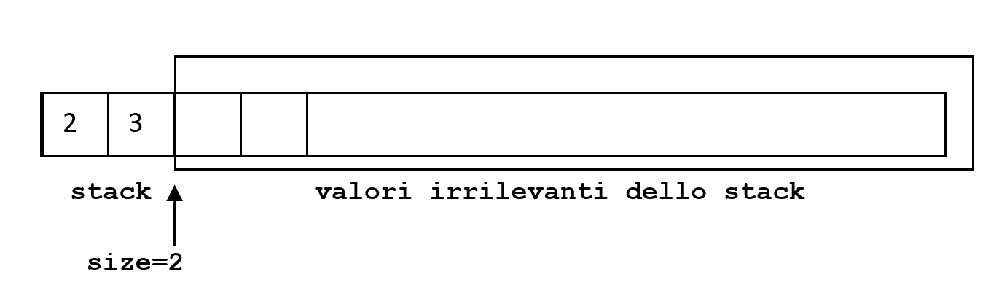

Supponiamo di voler eseguire una moltiplicazione tra gli ultimi due valori inseriti: allora eseguiamo due comandi “pop”: riprendiamo dalla memoria 2 e 3, portando il “size” dello stack a 0. In realtà, il 2 e il 3 si trovano ancora sullo stack, ma dato che size vale 0 vengono considerati irrilevanti.

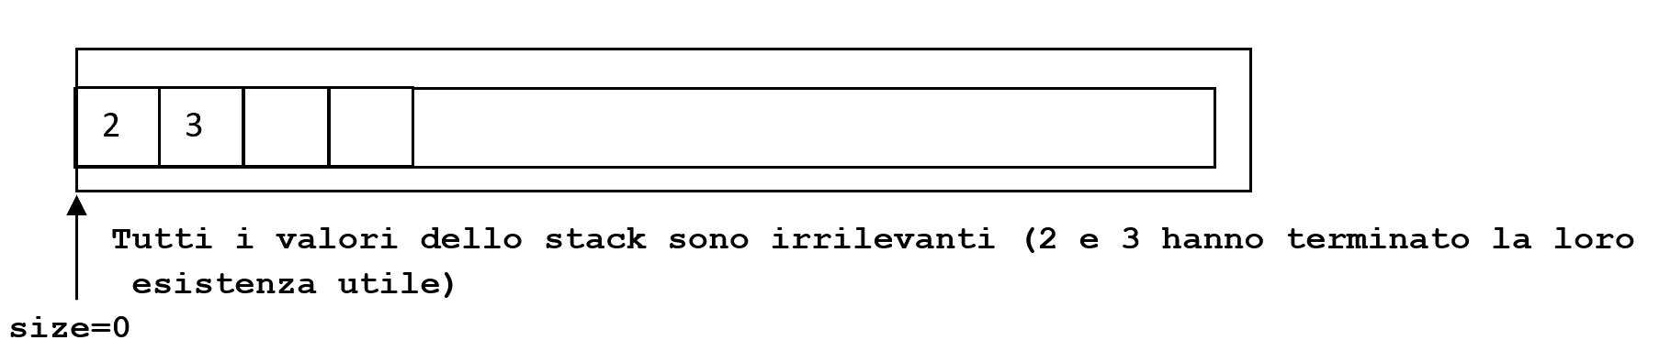

Ora la calcolatrice moltiplica 2 e 3 e ottiene 6. In questo caso è stato inutile inserire e poi prelevare 2 e 3 dallo stack, in generale, quando i passi di calcolo da fare sono tanti, è necessario.

Metodi e attributi privati. Dobbiamo ora tradurre l’idea appena vista in metodi della classe Calcolatrice, scegliendo quali fare pubblici e quali privati. L’unico metodo che un utilizzatore della calcolatrice ha bisogno di conoscere è “esegui”: tutti gli altri attributi e metodi sono difficili da usare (vedi qui sotto) e quindi è prudente vietarne l’uso da parte di programmatori che non ne conoscono il funzionamento in dettaglio. Renderemo esegui ***pubblico*** e tutti gli altri metodi e attributi ***privati***.

Una **descrizione alternativa della calcolatrice** sarebbe rimpiazzare gli attributi privati stack e size della classe Calcolatrice con ***variabili stack e size poste nel main***. Se provate a scrivere una soluzione del genere, tuttavia, vi renderete conto che è più macchinosa. È molto più semplice nascondere stack e size nella classe Calcolatrice che renderli visibili solo al programmatore che deve implementare una calcolatrice.

Supporremo che le istruzioni di una calcolatrice siano scritte in **RPN** (**Reverse Polish Notation**, notazione inversa polacca), in cui le operazioni +, * seguono i loro argomenti anziché comparire tra il primo e il secondo argomento. Per esempio scriviamo “(2+3)*9” come “23+9*”: il caratteri “23+” indicano (2+3) e aggiungendo “9+” otteniamo (2+3)*9. La notazione RPN semplifica, come vedremo, il lavoro alla calcolatrice, ma è difficile da leggere per un essere umano. Una calcolatrice più realistica avrebbe anche un metodo per tradurre le istruzioni “(2+3)*9” nella forma equivalente **RPN**: “23+9*”. Per brevità noi non aggiungeremo questo metodo, che pure sarebbe importante avere.

Fate qualche prova di esecuzioni di istruzioni con il Java Visualizer. Il programma che trovate in Calcolatrice e CalcolatriceDemo è troppo lungo per essere simulato nel Visualizer, ma potrete fare eseguire singoli esempi.

**//Salviamo il tutto nel file CalcolatriceDemo.java**

**class Calcolatrice {**

**/** una calcolatrice e**' **una pila che contiene fino a 100 interi.**

**L**'**ultimo intero e**' **il risultato delle operazioni fatte finora e la**

**prossima operazione agisce sugli ultimi due interi a,b e li rimpiazza**

**con a+b (per una addizione) oppure a*b (per una moltiplicazione) */**

**/** stack = pila che contiene fino a 100 interi */**

**private int[] stack = new int[100];**

**/** size = numero interi introdotti: all**'**inizio 0 */**

**/** le posizioni occupate hanno indice: 0, 1, …, size-1 */**

**private int size = 0;**

**/** push(x): aggiunge un intero x a stack dopo la parte utilizzata**

**e aumenta la parte di stack utilizzata di uno. */**

**private void push(int x)**

**{stack[size] = x; size++;}**

**/** pop(): restituisce l**'**ultima intero utilizzato di stack**

**e lo "cancella", riducendo la parte di stack utilizzata di uno. */**

**private int pop()**

**{size--; return stack[size];}**

**/** Un esempio di istruzioni da svolgere: la stringa "23+"**

**(i) La prima cifra viene inserita e lo stack passa da: {} (vuoto) a**

**{2} (contiene il solo 2).**

**(ii) La seconda cifra viene inserita e lo stack passa da {2} a {2,3}**

**(iii) Quando leggiamo il + togliamo gli ultime due interi dallo stack**

**che ritorna ad essere vuoto: {}**

**(iv) Sommiamo i due interi: 5=2+3, infine inseriamo 5 nello stack**

**che diventa {5} (contiene il solo 5)**

**(v) Quando la lista e**' **finita l**'**ultimo intero nello stack, 5,**

**viene tolto e diventa il risultato */**

**public int esegui(String istruzioni){**

**int numeroIstruzioni = istruzioni.length(); //lunghezza**

**int pc = 0; /** inizio leggendo l**'**istruzione 0 */**

**while (pc < numeroIstruzioni){ //eseguo le istruzioni in ordine**

**char c = istruzioni.charAt(pc); //c = carattere di posto pc**

**if (c >= '0' && c <= '9') //vero se c e**' **una cifra**

**{push(c - '0');} //questa formula mi da' il valore della cifra c**

**else if (c == '+') {**

**int ultimo = pop(); //risultato ultimo calcolo**

**int penultimo = pop(); //risultato penultimo calcolo**

**push(penultimo + ultimo);**

**}**

**else if (c == '*'){**

**int ultimo = pop(); //risultato ultimo calcolo**

**int penultimo = pop(); //risultato penultimo calcolo**

**push(penultimo * ultimo);**

**}**

**pc++; //eseguita c passo alla prossima istruzione**

**}**

**return pop();**

**//alla fine delle istruzioni restituisco l'ultimo risultato**

**//ottenuto**

**}**

**}**

**Lo stato della memoria verso la fine del calcolo di 2*3 nella calcolatrice C  
*Lo stato della memoria verso la fine del calcolo di 2*3 nella calcolatrice C.*** *Abbiamo già calcolato 6=2*3, lo stack della calcolatrice contiene zero valori. Ora stiamo inserendo il risultato 6 nello stack con il comando* ***this.push(6)****. this indica l’indirizzo dell’oggetto “calcolatrice C”*

**//Un esperimento di uso della classe calcolatrice**

**//Classe eseguibile pubblica, deve stare in CalcolatriceDemo.java**

**public class CalcolatriceDemo {**

**public static void main(String[] args){**

**Calcolatrice C = new Calcolatrice();**

**System.out.println( "Eseguo istruzioni 23+ (due piu' tre) " );**

**System.out.println( C.esegui( "23+" ) + "\n" );**

**System.out.println( "Eseguo istruzioni 23* (due per tre) " );**

**System.out.println(C.esegui( "23*" ) + "\n");**

**System.out.println("Eseguo istruzioni 23*9+ (due per tre piu' nove) " );**

**System.out.println(C.esegui( "23*9+" ) + "\n");**

**System.out.println("Eseguo istruzioni 99*9* (nove per nove per nove) " );**

**System.out.println(C.esegui( "99*9*" ) + "\n");**

**System.out.println("Eseguo istruzioni 99*9*1+ (nove per nove per nove piu' uno) ");System.out.println(C.esegui( "99*9*1+" ) + "\n");**

**}**

**}**

Vediamo ora due esempi di errori di input per la calcolatrice:

* 1234455+: il risultato è 10 e non si ha errore a runtime, ma lo stack non risulta vuoto, ma contiene 12344;
* 1+++*: si ha una ***ArrayOutOfBound exception***, prodotto dalla ricerca del secondo argomento per la prima somma, argomento che viene cercato in posizione -1.

# Lezione 03

# Assegnazioni di oggetti, metodo equals, costruttori

Lezione 03. Parte 1*(30 minuti).*Scrivendo new C() costruiamo un nuovo oggetto nella classe C, con tutti gli attributi inizializzati con valori di default (i valori di default dipendono dal tipo dei attributi, per esempio 0 per gli int): new alloca spazio nella heap e C() è l’invocazione a un metodo speciale, detto *costruttore*, che inizializza i attributi ai valori di default. In questo caso, viene invocato il costruttore detto di default, implicito nella classe C. In alternativa, possiamo definire noi stessi dei costruttori pubblici con la dichiarazione

**public C(argomenti){ … istruzioni … }**

Per un costruttore non indichiamo il tipo di ritorno: già sappiamo che l’oggetto costruito sta nella classe C. Nelle istruzioni assegniamo dei valori agli attributi della classe, utilizzando gli argomenti del metodo: per esempio, questi possono essere gli attributi del nuovo oggetto che stiamo costruendo. Se definiamo dei costruttori noi stessi, anche con zero parametri, il costruttore di default non è più accessibile.

Uso di costruttori con lo stesso nome. Tutti i costruttori di una classe hanno il nome della classe e quindi hanno lo stesso nome. In base alla convenzione generale sui nomi, è quindi necessario che due costruttori abbiano un numero di parametri diverso, oppure due parametri di tipo diverso nella stessa posizione. Altrimenti si crea una ambiguità e il costruttore viene rifiutato. I costruttori sono quindi *overloaded*, ovvero rappresentano operazioni con lo stesso nome, selezionate dal compilatore in base al tipo e numero dei loro parametri.

Uguaglianza di oggetti. Per decidere se due oggetti sono uguali, la prima soluzione è usare il test x==y di eguaglianza. Questo test controlla se x,y hanno lo stesso indirizzo, quindi se occupano la ***stessa area di memoria***. Tuttavia, questo è più di essere uguali, significa che x,y sono due ***alias*** (nomi alternativi) per lo ***stesso*** oggetto. Per esempio, se x, y sono due array con gli stessi elementi nello stesso ordine, ma posti in aree diverse di memoria, allora x,y risultano diversi se confrontati con x==y.

Un’altra possibilità è usare il metodo dinamico ***equals*** (Cap.8.3 del Savich). Se mandiamo a un oggetto x un metodo equals(y) con parametro un oggetto y otteniamo come risposta ***x.equals(y)*** = true o false, a seconda se x è “uguale” a y oppure no. Il metodo equals esiste in tutte le classi Java, ma nella maggior parte dei casi x.equals(y) viene definito in modo banale, come x==y. Tuttavia, ***noi possiamo ridefinire equals***, e decidere quando consideriamo ***due oggetti di una classe C uguali***: in genere controlliamo che tutti gli attributi siano uguali, ma questa non è l’unica soluzione.

Avete visto il problema di stabilire se due array sono uguali nelle dispense di ProgI (Sezioni 6.3 e 6.4): il problema di stabilire se due oggetti sono uguali è simile, eccetto che ora, se vogliamo, ridefiniamo il metodo dinamico equals in ciascuna classe che implementiamo.

Come esempio, vediamo un esempio del libro, una classe ***Animal*** per rappresentare gli animali: forniamo ***(i)*** due costruttori, uno con valori di default (ma esplicito) e uno con valori significativi, ***(ii)*** i metodi get e set, ***(iii)*** un metodo assegna che assegna a un animale gli attributi di un altro, ***(iv)*** un metodo equals per l’eguaglianza attributo per attributo. Come esperimento, definiamo due oggetti di tipo “animale” con attributi uguali e indirizzo diverso.

**//Inseriamo tutto nel file AnimalDemo.class**

**class Animal { //classe non eseguibile**

**/** Introduciamo una classe per sperimentare costruttori e metodo equals. Gli attributi sono private. */**

**private String nome;**

**private int eta;**

**private double peso;**

**/** (i) Il primo costruttore assegna valori di default privi di interesse (ma scelti dal programmatore) */**

**public Animal(){nome = "nessun nome"; eta=0; peso=0;}**

**/** Il secondo costruttore produce un oggetto a partire da informazioni rilevanti */**

**public Animal(String n, int e, double p)**

**{nome=n; eta=e; peso=p;}**

**/** (ii) Metodi set e get */**

**public void setAnimal(String n, int e, double p)**

**{nome = n; eta=e; peso=p;}**

**public String getNome(){return nome;}**

**public int getEta() {return eta;}**

**public double getPeso(){return peso;}**

**public void setNome(String n){nome = n;}**

**public void setEta(int e){**

**if (e>=0) eta = e;**

**else System.out.println("L'eta' deve essere non negativa");**

**}**

**public void setPeso(double p){**

**if (peso>=0) peso=p;**

**else System.out.println("Il peso deve essere non negativo");**

**}**

**/** Metodo di conversione animale --> stringa */**

**public String toString()**

**{return " nome " + nome + "\n eta' " + eta + "\n peso " + peso;}**

**/** (iii) Metodo che assegna a un animale x gli attributi di un altro animale y. */**

**public void assegna(Animal altroAnimale){**

**this.nome = altroAnimale.nome;**

**this.eta = altroAnimale.eta;**

**this.peso = altroAnimale.peso;**

**}**

**/** Questo metodo di assegnazione è diverso dall’assegnare direttamente x = y.**

**Con x = y: x e y occupano lo stesso spazio di memoria, sono lo**

**stesso oggetto e ogni modifica fatta a x si ripercuote su y. */**

**/** (iv) Metodo equals che controlla se due animali hanno gli stessi valori di attributi. Uso il metodo dinamico s.equalsIgnoreCase(s'): controlla se s, s' sono uguali ignorando la differenza maiuscole/minuscole. Qui s,s' sono gli oggetti legati rispettivamente a this" e a altroAnimale. Il metodo equals() compare in tutte le classi Java, e può essere ridefinito da noi. Quando definite una classe, pensate sempre se è il caso di ridefinire un tale metodo.*/**

**public boolean equals(Animal altroAnimale){**

**return**

**(this.nome.equalsIgnoreCase(altroAnimale.nome))**

**&&**

**(this.eta == altroAnimale.eta)**

**&&**

**(this.peso == altroAnimale.peso);**

**}**

**}**

**/* Verifichiamo che essere uguali e' diverso dall'avere lo stesso**

**indirizzo. Usiamo la classe AnimalDemo e il file AnimalDemo.java */**

**public class AnimalDemo { //classe eseguibile pubblica**

**public static void main(String[] args){**

**Animal tramot = new Animal("Tramot",10,5.0); //valori significativi**

**Animal galileo = new Animal(); //valori di default**

**System.out.println( "1. Tramot" );**

**System.out.println(tramot);**

**// sta per: System.out.println(tramot.toString());**

**System.out.println( "2. Galileo" );**

**System.out.println(galileo);**

**/** All'inizio i due oggetti sono diversi */**

**System.out.println("3. Tramot e' uguale a Galileo?"+tramot.equals(galileo));**

**/** Se assegno il primo al secondo attributo per attributo**

**diventano uguali attributo per attributo. */**

**System.out.println("4. Assegno gli attributi di Tramot a Galileo ");**

**galileo.assegna(tramot);**

**System.out.println("5. Tramot e' uguale a Galileo?"+tramot.equals(galileo));**

**//Vero: stessi attributi**

**System.out.println("6. Tramot == Galileo? "+(tramot==galileo));**

**//Falso: diversi indirizzi**

**}**

**}**

**Nel diagramma stack + heap qui sotto vedete la situazione della memoria alla fine dell’esecuzione del main di AnimalDemo.** Dopo aver assegnato tutti gli attributi di **"tramot"** agli attributi di **"galileo"**, i due oggetti hanno gli stessi attributi ma continuano a occupare **aree di memoria differenti**.

**stack + heap alla fine dell’esecuzione del main di AnimalDemo **

**tramot**

**galileo**

"Tramot"

"Tramot"

10

5.0

10

5.0

Lezione 03. Parte 2*(30 minuti)***.** Vediamo ora, con tre oggetti x,y,z, un esempio della differenza tra assegnare x=y e assegnare ogni attributo di x a z. Nel primo caso x e y diventano due nomi per lo stesso oggetto, ogni cambio fatto ad x si ripercuote su y e viceversa. Nel secondo caso x, z sono indicati come uguali da equals, ma si trovano in aree di memoria diverse, e se modifico z non modifico x e viceversa. Come esempio ricopiamo e eseguiamo il programma qui sotto, senza spiegare in dettaglio come scriverlo. Si tratta di una variante SpecieNuova della classe Specie, a cui aggiungiamo il metodo “cambia” per chiedere all’oggetto a cui mandiamo il metodo di modificare gli attributi di un altro oggetto. Nell’esempio, x,y,z sono:

***specieTerrestre****,* ***specieKlingon****,* ***specieAfricana***

**//salviamo tutto nel file SpecieNuovaDemo.java**

**import java.util.Scanner;**

**class SpecieNuova { /** Classe non pubblica */**

**/** Rendendo privati gli attributi di Specie, un metodo esterno alla classe non puo**' **piu**' **modificare direttamente gli attributi:**

**nome, popolazione, tassoCrescita */**

**private String nome;**

**private int popolazione;**

**private double tassoCrescita;**

**/** Per modificare gli attributi della classe ora e**' **necessario un**

**metodo "set": cosi**' **posso inserire un test per controllare che la**

**modifica sia sensata. */**

**public void setSpecie(String n, int p, double t){**

**nome = n;**

**if (p<0)**

**System.out.println( "Valori negativi popolazione non accettati" );**

**else popolazione = p;**

**tassoCrescita = t;**

**}**

**/** Per ottenere gli attributi della classe ora e**' **necessario un metodo "get". Se un dato e' riservato, basta togliere il suo metodo “get” e l’attributo non e' piu' accessibile dall’esterno della classe. */**

**public String getNome() {return nome;}**

**public int getPopolazione() {return popolazione;}**

**public double getTassoCrescita() {return tassoCrescita;}**

**private static Scanner tastiera = new Scanner(System.in);**

**public void leggiInput(){**

**System.out.println( " nome = " );**

**nome = tastiera.nextLine();**

**System.out.println( " popolazione = " );**

**popolazione = tastiera.nextInt();tastiera.nextLine();**

**System.out.println( " tasso di crescita = " );**

**tassoCrescita = tastiera.nextDouble();tastiera.nextLine();}**

**/** Metodo di conversione specie --> stringa */**

**public String toString(){**

**return " nome = " + nome + "\n popolazione = " + popolazione +**

**"\n tasso crescita = " + tassoCrescita;**

**}**

**public int prediciPopolazione(int anni){**

**double p = popolazione;**

**while(anni > 0) {p=p+p*tassoCrescita/100; --anni; }**

**return (int) p;**

**}**

**/** Questo metodo dinamico assegna gli attributi di this agli attribuiti dell’oggetto "altraSpecie" passato come argomento.*/**

**public void cambia(SpecieNuova altraSpecie){**

**altraSpecie.nome = this.nome;**

**altraSpecie.popolazione = this.popolazione;**

**altraSpecie.tassoCrescita = this.tassoCrescita;**

**}**

**/** Dobbiamo aggiungere un metodo per confrontare due oggetti: usare direttamente == tra gli oggetti non va sempre bene, perche' == confronta gli indirizzi dei due oggetti, invece qui vogliamo confrontare i valori dei attributi */**

**public boolean equals(SpecieNuova altraSpecie){**

**return (nome.equalsIgnoreCase(altraSpecie.nome))**

**&& (popolazione == altraSpecie.popolazione)**

**&& (tassoCrescita == altraSpecie.tassoCrescita);**

**}**

**}**

**//Usiamo una classe SpecieNuovaDemo per sperimentare la classe Specie**

**public class SpecieNuovaDemo { //classe eseguibile pubblica**

**private static void pause() {**

**/** Questo metodo ferma l’esecuzione del programma e aspetta un a capo per continuare. E' statico, quindi non viene inviato a un oggetto, ma chiamato scrivendo: pause(); */**

**Scanner tastiera = new Scanner(System.in);**

**System.out.println( "............. premi a capo per continuare" );**

**tastiera.nextLine();**

**}**

**public static void main(String[] args){**

**SpecieNuova specieTerrestre = new SpecieNuova();//primo oggetto**

**System.out.println("\n 1. Inserisco specieTerrestre usando un set");**

**/** Non possiamo assegnare nome, popolazione e tasso di crescita direttamente perche' questi attributi sono privati */**

**specieTerrestre.setSpecie( "Bufalo Nero" ,500,3);**

**System.out.println( "\n 2. Dati inseriti specieTerrestre" );**

**System.out.println(specieTerrestre);**

**//sta per: System.out.println(specieTerrestre.toString());**

**pause();**

**SpecieNuova specieKlingon = new SpecieNuova();//secondo oggetto**

**System.out.println("\n 3. Inserisco specieKlingon usando un set");**

**/** Non possiamo assegnare nome, popolazione e tasso di crescita direttamente perche' questi attributi sono privati: */**

**specieKlingon.setSpecie( "Bufalo Klingon" ,1000,10);**

**System.out.println("\n 4. Dati inseriti specieKlingon");**

**System.out.println(specieKlingon);**

**pause();**

**System.out.println("\n 5. Assegno specieterrestre = specieKlingon");**

**specieTerrestre = specieKlingon;**

**System.out.println("Ho identificato i due oggetti, ora valgono:");**

**System.out.println(specieTerrestre);**

**System.out.println(specieKlingon);**

**System.out.println("\n 6. Per rendermi conto che i due oggetti sono identificati: " );**

**System.out.println("se modifico la specie terrestre in Elefante modifico anche il Klingon");**

**specieTerrestre.setSpecie("Elefante",100,2);**

**System.out.println(specieTerrestre);**

**System.out.println(specieKlingon);**

**pause();**

**System.out.println("\n 7. Vediamo ora un altro modo di modificare gli oggetti");**

**System.out.println("Creo \"specieAfricana\" e le assegno i valori Elefante");**

**SpecieNuova specieAfricana = new SpecieNuova(); //terzo oggetto**

**/** Copio i dati da specieTerrestre in specieAfricana */**

**specieTerrestre.cambia(specieAfricana);**

**System.out.println(specieAfricana);**

**pause();**

**System.out.println("\n 8. I primi due oggetti sono lo stesso: (specieTerrestre == specieKlingon) vale : "**

**+ (specieTerrestre == specieKlingon) );**

**/** Vero, sono lo stesso indirizzo */**

**System.out.println("\n 9. Invece il primo e il terzo oggetto no: (specieTerrestre == specieAfricana) vale : "**

**+ (specieTerrestre == specieAfricana) );**

**/** Falso, hanno gli stessi valori ma non lo stesso indirizzo */**

**System.out.println( "\n 10. Pero' il primo e il terzo oggetto hanno gli stessi attributi: (specieTerrestre.equals(specieAfricana)) vale : " + (specieTerrestre.equals(specieAfricana)));**

**/** Vero, hanno gli stessi valori, anche se indirizzo diverso */**

**pause();**

**System.out.println("\n 11. Una controprova: modifico la specie Africana in Elefante Africano.");**

**specieAfricana.setSpecie( "Elefante Africano",100,2);**

**System.out.println(specieAfricana);**

**System.out.println("\n 12. NON modifico anche la specie Klingon perche' i due oggetti hanno indirizzi diversi: ");**

**System.out.println(specieKlingon);**

**}**

**}**

**Nel diagramma stack + heap qui sotto vedete** **la situazione alla fine dell’esecuzione della classe SpecieNuovaDemo**. Per effetto dei comandi di cui abbiamo parlato, i primi due oggetti ***“SpecieTerrestre” e “SpecieKlingon”*** si trovano nella stessa area di memoria, il terzo ***“SpecieAfricana”*** no, e le modifiche sul terzo non si ripercuotono sui primi due.

**Stack + Heap alla fine dell'esecuzionedi SpecieNuovaDemo**

Soluzione dell’esercizio proposto nella Lezione 02*(30 minuti).* ***Questa esercizio è piuttosto semplice, e la soluzione non sempre viene presentata a lezione; ma se trovate il tempo, dateci un’occhiata.*** La classe Rettangolo ha attributi base, altezza e area: l’area dipende da base e altezza. Accedendo dall’esterno posso ignorare che esiste un attributo area e dimenticarmi di modificarlo di conseguenza. Se invece uso metodi get e set, il metodo set aggiorna l’area quando cambio base e altezza.

**//inseriamo il tutto nel file: RettangoloDemo.java**

**import java.util.Scanner;**

**class Rettangolo { //classe non eseguibile**

**/** Rendendo privati gli attributi, un metodo esterno alla classe**

**non puo' piu' modificare base, altezza, area */**

**private double base; private double altezza; private double area;**

**public Rettangolo(double b, double h) //Costruttore di rettangoli**

**{base = b; altezza = h; area = b*h;}**

**private static Scanner tastiera = new Scanner(System.in); /* Questa variabile e' statica, cioe' non appartiene a nessun rettangolo */**

**public void setDimensioni(double b, double h)**

**/** Per modificare base, altezza e area ora e' necessario un metodo**

**"set" (uno per attributo, o uno solo per modificare tutti) */**

**{base = b; altezza = h; area = b*h;}**

**//Il metodo set aggiorna l'area e non mi consente di modificarla**

**/** Per ottenere base, altezza e area ora e' necessario un metodo**

**"get" (uno per attributo) */**

**public double getBase(){return base;}**

**public double getAltezza(){return altezza;}**

**public double getArea(){return area;}**

**public void leggiInput(){**

**System.out.println( " base = " );**

**base = tastiera.nextDouble();tastiera.nextLine();**

**/* nextLine() consuma il carattere "return" */**

**System.out.println( " altezza = " );**

**altezza = tastiera.nextDouble();tastiera.nextLine();**

**area = base*altezza;**

**}**

**/** Metodo di conversione rettangolo --> stringa */**

**public String toString()**

**{return " base = " + base + "\n altezza = " + altezza +**

**"\n area = " + area; }**

**}**

**/** La classe RettangoloDemo, che da' il nome al file */**

**public class RettangoloDemo {**

**public static void main(String[] args){**

**Rettangolo R = new Rettangolo(2,2);**

**//R nasce come rettangolo 2x**

**System.out.println( "Inserisci nuovi valori per R" );**

**R.leggiInput();**

**System.out.println( "Valori inseriti di R \n" + R);**

**//Se R viene concatenato con una stringa, viene interpretato come**

**//R.toString()**

**System.out.println( "Modifico R con base=altezza=5" );**

**/** Se cerco di assegnare R.base = 5; R.altezza = 5; ottengo un errore perche' gli attributi base e altezza sono privati. Devo invece**

**scrivere: */**

**R.setDimensioni(5,5);**

**System.out.println( "Valori modificati di R \n" + R);**

**}**

**}**

# Lezione 04

# La classe "Stack", chiamate di metodi

Lezione 04. Parte 1. Un primo esempio di libreria: la classe Stack*(50 minuti).*Vi ricordiamo che uno ***stack (o pila)*** è una struttura dati in in cui gli elementi vengono inseriti/rimossi secondo la politica ***LIFO (Last-In-First-Out):*** l’ultimo elemento inserito è il primo a essere rimosso. Uno stack nasce vuoto e ha dimensione variabile, con la possibilità di aggiungere un nuovo valore x a fine pila (operazione **push(x)**) oppure di togliere un valore dalla pila e leggerlo (operazione **pop()**). Vediamo un esempio:

**Aggiunta di 1,2 in uno stack e rimozione di 2**

Nel disegno, quando aggiungiamo degli elementi 1,2 a uno stack per considerarli una informazione rilevante dobbiamo aumentare il valore size che indica parte rilevante dello stack: aggiungiamo 2 elementi e portiamo il size a 2. Per “cancellare” l’ultimo elemento ci basta riportare il size a 1, l’elemento di posizione 1 diventa irrilevante e irraggiungibile.

Nella Lezione 02, abbiamo visto uno stack per rappresentare la memoria interna di una calcolatrice. Ora vediamo una classe Stack che provvede una libreria di operazioni per uno stack di interi, utilizzabile da altre classi. Nella nostra versione (semplificata) uno stack nasce con una capacità massima a nostra scelta, e non può superarla.

Incapsulamento dei dati. Rendiamo privati gli attributi della classe Stack, impedendo così a chi usa la classe di conoscere i dettagli di come è realizzato lo stack. Chi usa la classe conosce solo le operazioni sullo stack importanti per il proprio programma e nient’altro, così non può venire distratto dai dettagli, né intralciare il corretto funzionamento di uno stack eseguendo operazioni non corrette. Questa tecnica di programmazione viene detta ***incapsulamento dei dati*** o ***information hiding***.

Uso di “assert”. Alcune operazioni su uno stack producono errore: quando cerchiamo di togliere l’ultimo elemento di uno stack vuoto, oppure di aggiungere un elemento a uno stack che ha raggiunto la capacità massima. In questo caso interrompiamo il programma e spieghiamo l’errore. Per farlo, aggiungiamo una istruzione

***assert test: messaggio_di_errore;***

dove *test* è una espressione booleana e *messaggio_di_errore* una stringa. L’***“assert”*** interrompe l’esecuzione del programma quando il test è falso e invia come spiegazione dell’errore il messaggio che abbiamo scelto, la riga dove si trova l’asserzione che è fallita, e la catena di chiamate che hanno portato all’asserzione.

Abilitazione delle asserzioni. Se usate le asserzioni, fate attenzione se le asserzioni sono abilitate oppure no. Se usate una riga di comando, con **java NomeClasse** eseguite con le asserzioni disabilitate (meno controlli ma più velocità) mentre con **java -ea NomeClasse** eseguite con le asserzioni abilitate (più controlli ma meno velocità). Sta a voi controllare nel vostro strumento di Interactive Development Environment (quello con cui compilate e eseguite i programmi) come abilitare/disabilitare le asserzioni. Di solito le asserzioni si abilitano nei prototipi, quando cerchiamo gli errori, e si disabilitano nel prodotto finito (tanto a un utente non servono).

**// Classe per modellare uno stack di interi con capacita' non**

**// modificabile. Deve essere pubblica, trattandosi di una libreria**

**// La salviamo in StackDemo.java**

**class Stack {**

**private int[] stack;// inizialmente stack e' l’array vuoto (null),**

**//non fissiamo subito una massima dimensione per tutti gli stack**

**private int size=0;**

**// size=numero elementi inseriti: chiediamo 0 <= size <= stack.length**

**public Stack(int capacity){**

**assert capacity >= 0:**

**"la capacita' dello stack doveva essere >=0 invece vale" + capacity;**

**/* Notate che la falsita' della condizione capacity >=0 non dipende da un eventuale errore di programmazione (della libreria Stack stessa o del codice Client), ma da un eventuale dato errato inserito da chi usa il programma. Questa condizione, in particolare, dovrà essere gestita in modo che non fallire il programma a runtime se vengono inseriti dati sbagliati. A tal fine useremo il meccanismo delle 'eccezioni', di cui parleremo piu' avanti. */**

**// adesso fissiamo: massimo numero elementi stack = capacity**

**stack = new int[capacity];**

**// size = numero di elementi inseriti; all'inizio e' 0**

**size = 0;**

**}**

**// e' conveniente mettere a disposizione due operazioni per sapere**

**// se lo stack e' vuoto o pieno. Cio' consente all'utilizzatore**

**// dello stack di sapere quando un'operazione push/pop e' lecita**

**public boolean empty(){ return size == 0; }**

**public boolean full() { return size == stack.length; }**

**public void push(int x){**

**assert !full():**

**"tentativo push in uno stack pieno di elementi: " + size;**

**stack[size] = x; size++;**

**}**

**public int pop(){**

**assert !empty():**

**"tentativo pop da uno stack vuoto";**

**--size; return stack[size];**

**}**

**/** Per fare esperimenti con gli stack, definiamo un metodo equals**

**che controlla se due stack sono identici in tutto: stessa capienza,**

**stesso numero size di elementi utilizzati, stessi elementi tra quelli**

**di indice 0, ..., size-1. In questo modo possiamo controllare se uno**

**stack contiene gli elementi che dovrebbe contenere */**

**public boolean equals(Stack altroStack){**

**if (this.size != altroStack.size) return false;**

**if (this.stack.length != altroStack.stack.length) return false;**

**int i=0;**

**// while (i<stack.length) sarebbe scorretto! La dimensione**

**// dello stack e' size, non l’intera lunghezza del vettore stack**

**while (i<size){**

**if ((this.stack)[i] != (altroStack.stack)[i]) return false;**

**i++;**

**}**

**return true;**

**}**

**}**

**// StackDemo.java (sperimentiamo la classe Stack)**

**public class StackDemo {**

**public static void main(String[] args){**

**Stack s = new Stack(3), t = new Stack(3);**

**System.out.println("s,t stacks con capacita' 3 entrambi vuoti");**

**s.push(10); s.push(20); s.push(30);**

**System.out.println("s={10,20,30} pieno, diverso da t={} vuoto");**

**System.out.println(" s.full() = " + s.full());**

**System.out.println(" s.empty() = " + s.empty());**

**System.out.println(" s.equals(t) = " + s.equals(t));**

**System.out.println("Eliminiamo uno alla volta gli elementi in s");**

**System.out.println(" s.pop() = " + s.pop());**

**System.out.println(" s.pop() = " + s.pop());**

**System.out.println(" s.pop() = " + s.pop());**

**System.out.println("Adesso s e' vuoto e uguale a t");**

**System.out.println(" s.full() = " + s.full());**

**System.out.println(" s.empty() = " + s.empty());**

**System.out.println(" s.equals(t) = " + s.equals(t));**

**System.out.println("Pongo s={40,50} e t={40,60}: s,t diversi");**

**s.push(40); s.push(50); t.push(40); t.push(60);**

**System.out.println(" s.full() = " + s.full());**

**System.out.println(" s.empty() = " + s.empty());**

**System.out.println(" s.equals(t) = " + s.equals(t));**

**Stack r = new Stack(3);**

**r.push(0); r.push(0); r.push(0);**

**Stack q = new Stack(3);**

**System.out.println("r non è vuoto!");**

**System.out.println(" r.full() = " + r.full());**

**System.out.println(" r.empty() = " + r.empty());**

**System.out.println(" r.equals(q) = " + r.equals(q));**

**/* LO STACK r contiene 3 elementi, tutti uguali a 0;**

**LO STACK q non contiene elementi (il suo array 'stack'**

**contiene 3 zeri ma non sono raggiungibili)**

**\*/**

**}**

**}**

Lezione 04. Parte 2. Chiamate tra metodi*(40 minuti).*I metodi dinamici possono si richiamare gli uni gli altri, esattamente come succede per i metodi statici che avete visto a ProgI. L’unico vincolo è che queste catene di chiamate devono terminare e il programma deve finire. Ecco un esempio con una classe che contiene ***“maestri”***, semplici robot virtuali che “dialogano” con l’utente (per finta, usando un trucco da prestigiatore).

Un maestro ha attributi (privati) una “vecchia risposta”, una “nuova risposta” una “domanda” (oltre a un oggetto di tipo Scanner per leggere gli input). **I metodi della classe Maestro si richiamano gli uni gli altri.** Un metodo pubblico *parla()* richiama ciclicamente la richiesta di una domanda, quindi i metodi (privati) *rispondi()* e *aggiorna()*, almeno una volta e finché l’utente vuole continuare. Nel prossimo disegno traduciamo questa descrizione in **un diagramma di flusso per il metodo parla().**

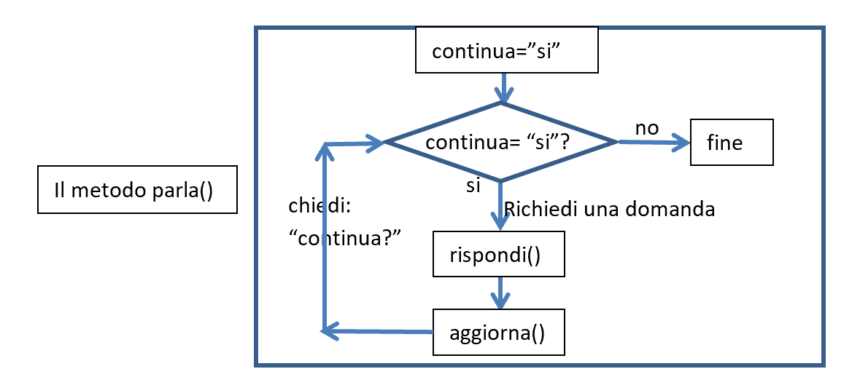

***(i)*** Il metodo rispondi() prima di rispondere chiede un suggerimento all’utente, e lo definisce come “nuova risposta”. Per rispondere, invia la “vecchia risposta” all’utente. ***(ii)*** Il metodo aggiorna() assegna la “nuova risposta” alla “vecchia risposta”.

**//salveremo tutto nel file: MaestroDemo.java**

**import java.util.Scanner;**

**class Maestro { //classe non eseguibile**

**private String vecchiaRisposta = "la risposta è nel tuo cuore";**

**private String nuovaRisposta;**

**private String domanda;**

**private static Scanner tastiera = new Scanner(System.in);**

**public void parla(){**

**String continua = "si";**

**while** **(continua.charAt(0)=='s' || continua.charAt(0)=='S'){**

**System.out.println( "Cosa vuoi chiedere?" );**

**domanda = tastiera.nextLine();**

**rispondi();**

**// il metodo rispondi() è chiamato sull’oggetto this;**

**// this = oggetto su cui viene chiamato il metodo**

**// dinamico rispondi() (this lasciato implicito)**

**/* Scrivere**

**this.rispondi(); // this esplicito**

**sarebbe corretto, perché equivalente alla versione precedente,**

**solo con il this sintatticamente esplicito. */**

**/* Invece scrivere: yoda.rispondi();**

**sarebbe proprio SBAGLIATO, perché 'yoda' è un nome (una**

**variabile locale) del main, quindi non è visibile a questo**

**metodo parla(). Ricordiamo che this è una variabile**

**speciale di ogni metodo dinamico, che assume il valore**

**dell'oggetto su cui viene chiamato il metodo stesso nel**

**chiamante (nel nostro main, per esempio, this assume il valore**

**= l'indirizzo dell'oggetto puntato dalla variabile 'yoda'). */**

**aggiorna(); //oppure: this.aggiorna**

**// il metodo aggiorna() è chiamato sull’oggetto this**

**System.out.println( "Vuoi continuare?" );**

**continua = tastiera.nextLine();**

**}**

**System.out.println( "Il maestro ora riposa" );**

**}**

**/* I metodi che seguono sono considerati come metodi di servizio, per cui dichiarati 'private': non visibili al codice client.*/**

**private void rispondi(){**

**System.out.println**

**("Avrei bisogno di un suggerimento: cosa mi suggerisci?");**

**nuovaRisposta = tastiera.nextLine();**

**System.out.println( "Hai posto la domanda : " + domanda);**

**System.out.println( "Ecco la tua risposta : " + vecchiaRisposta);**

**}**

**private void aggiorna()**

**{vecchiaRisposta = nuovaRisposta;}**

**}**

**public class MaestroDemo{**

**// Classe eseguibile pubblica. Salvare in: MaestroDemo.java**

**public static void main(String[] args){**

**// Costruiamo un singolo maestro e iniziamo a parlare con lui**

**Maestro yoda = new Maestro();**

**yoda.parla();**

**}**

**}**

Il trucco per ottenere un dialogo apparentemente sensato e' il

seguente. La prima risposta è già scelta. Chi pone la domanda

al maestro, invia la risposta alla prossima domanda facendo finta di

suggerire la risposta alla domanda presente.

**Fornendo i seguenti input:**

**Qual è il significato dell'esistenza**

**Fai la cosa giusta**

**sì**

**Cosa devo fare nella vita**

**Conosci te stesso**

**sì**

**C'e qualcosa che devo assolutamente conoscere?**

**Non cercare una risposta a tutto**

**no**

**Si ottengono i seguenti input/output:**

**Cosa vuoi chiedere?**

**Qual è il significato dell'esistenza**

**Avrei bisogno di un suggerimento: cosa mi suggerisci?**

**Fai la cosa giusta**

**Hai posto la domanda : Qual è il significato dell'esistenza**

**Ecco la tua risposta : la risposta è nel tuo cuore**

**Vuoi continuare?**

**sì**

**Cosa vuoi chiedere?**

**Cosa devo fare nella vita**

**Avrei bisogno di un suggerimento: cosa mi suggerisci?**

**Conosci te stesso**

**Hai posto la domanda : Cosa devo fare nella vita**

**Ecco la tua risposta : Fai la cosa giusta**

**Vuoi continuare?**

**sì**

**Cosa vuoi chiedere?**

**C'e qualcosa che devo assolutamente conoscere?**

**Avrei bisogno di un suggerimento: cosa mi suggerisci?**

**Non cercare una risposta a tutto**

**Hai posto la domanda : C'e qualcosa che devo assolutamente conoscere?**

**Ecco la tua risposta : Conosci te stesso**

**Vuoi continuare?**

**no**

**Il maestro ora riposa**

# Esercitazione 01

# Attributi e metodi statici e dinamici

In questa esercitazione introduciamo gli attributi statici. Sono indicati da ***public static tipo attributo*** oppure ***private static tipo attributo***. Un attributo statico non descrive un oggetto in particolare, ma l’intera classe. Qui “statico” significa ***“attributo che non fa parte di un oggetto della classe”***, dunque aggiunto alla memoria prima di iniziare l’esecuzione: **non** significa “costante”. Invece, per dichiarare un attributo (qualsiasi) costante aggiungete “final”: per es. ***public static final tipo attributo***. Per richiamare un attributo/metodo statico pubblico fuori dalla sua classe C scrivete ***C.attributo, C.metodo***. Dentro la classe C scrivete semplicemente ***attributo*** e ***metodo***.

La classe Matita.Vi chiediamo di scrivere una classe pubblica Matita per rappresentare virtualmente matite. Una matita è definita come uno stelo (una lunghezza intera in millimetri, da un minimo ***minStelo*** a un massimo ***maxStelo***) seguita da una punta (un intero da 0 a un massimo ***maxPunta***).

Fissate nella definizione della classe dei valori per massimi e minimi, per esempio: ***minStelo=10, maxStelo=200, maxPunta=5***. Il prossimo disegno riassume il significato appena visto dei diversi attributi.

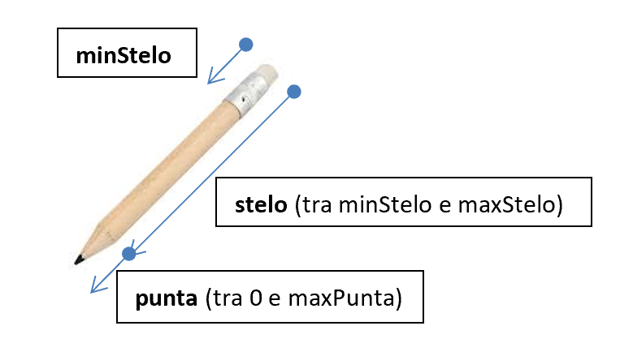

***(i)*** ***minStelo, maxStelo, maxPunta*** sono attributi interi ***pubblici***, ***statici*** e ***final*** della classe Matita (non legati a un oggetto ma alla classe). Invece stelo e punta sono attributi interi ***dinamici***.

***(ii)*** Il costruttore di ***Matita*** consente di costruire una matita con punta di lunghezza massima dato lo stelo. Un assert impedisce lunghezze non accettabili dello stelo.

***(iii)*** La classe ha i metodi ***get*** per stelo e punta e nessun metodo ***set***: non consento di cambiare la lunghezza a una matita.

***(iv)*** Un metodo “disegna” restituisce “true” (successo) se la matita ha almeno 1mm di punta, e “false” (fallimento) altrimenti. Nel primo caso usa la matita fino a ridurne la punta di un 1mm.

***(v)*** Un metodo “tempera” restituisce “true” (successo) se la matita è più lunga del minimo e “false” (fallimento) altrimenti. Nel primo caso riduce lo stelo di 1mm e allunga la punta di 1mm, a meno che la lunghezza della punta sia già il massimo. In questo caso la matita si accorcia ma la punta resta invariata.

Scrivete ***Matita.maxStelo*** per richiamare il massimo dello stelo (attributo statico). Scrivete ***Math.min*** per richiamare il metodo statico min(x,y) della classe Math, che calcola il minimo. Includiamo una classe TestMatita per sperimentare la classe Matita: eseguitela e controllate che i risultati siano sensati.

**//Una classe come test della classe Matita: salvate nel file**

**//TestMatita.java**

**//Non si compila senza la classe Matita**

**public class TestMatita {**

**public static void main(String[] args){**

**Matita m = new Matita(Matita.maxStelo);**

**int s = m.getStelo(), p = m.getPunta();**

**System.out.println("Matita di stelo " + s + " e punta " + p);**

**System.out.println("Disegno per " + 2*p + " volte:");**

**System.out.println("dopo " + p + " volte il disegno fallisce");**

**for (int i = 0; i < 2*p; i++)**

**System.out.println(" Successo disegno n."+i+" = "+m.disegna());**

**System.out.println("Tempero di 1mm la matita"); m.tempera();**

**System.out.println(" nuova lunghezza punta = " + m.getPunta());**

**System.out.println(" nuova lunghezza stelo = " + m.getStelo());**

**System.out.println("Stampo la matita m. Ottengo \"Matita@\" seguito dall'indirizzo dell'oggetto (in esadecimale): " + m);**

**}**

**}**

La classe Elicottero.Vi chiediamo di scrivere una classe Elicottero per rappresentare virtualmente elicotteri. Un elicottero è definito con tre coordinate (intere, in km): ***x,y*** e ***altitude*** (non negativa), due velocità (intere, in hm/h), ***speed*** (orizzontale e non negativa) e ***verticalSpeed*** (verticale), e una direzione orizzontale ***track*** (un reale, un angolo in radianti tra 0 e 2π). Il prossimo disegno riassume i significati degli attributi di un elicottero.

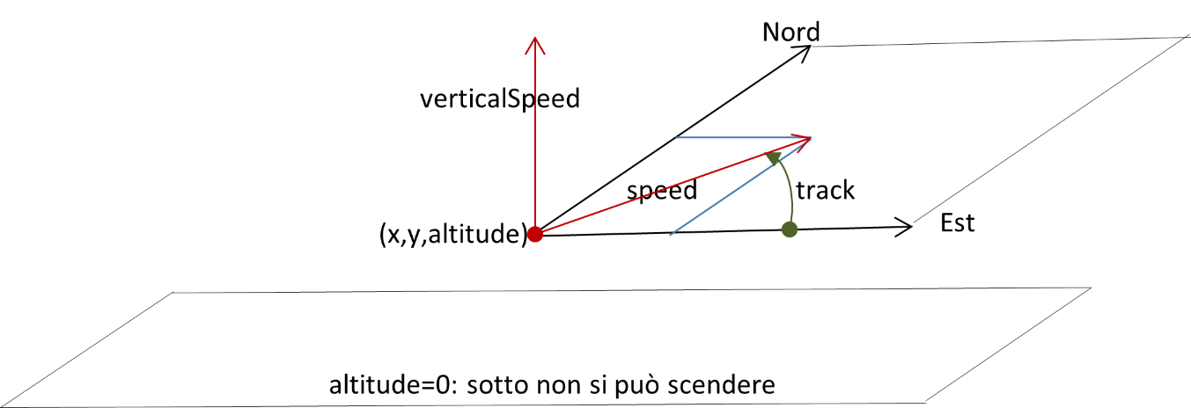

La classe ha i seguenti metodi. Usate degli assert per impedire valori non accettabili degli attributi.

***(i)*** Il costruttore di Elicottero definisce un elicottero fermo in cielo, date le coordinate (x, y, altitude), con velocità nulle e angolo di direzione nullo.

***(ii)*** La classe ha i metodi get per ogni attributo e metodi set per velocità e direzione, ma non per x, y, altitude. Non consentiamo a un elicottero di cambiare la posizione se non spostandosi con lo scorrere del tempo.

***(iii)*** Un metodo ***void elapse(double time)*** modifica la posizione dell’elicottero dato il tempo trascorso, in base alle velocità e alla direzione, usando le formule della trigonometria. Quando assegnate il risultato a delle coordinate intere dovrete arrotondarlo, scrivendo: *(int) espressione*.

Per richiamare un attributo/metodo statico pubblico fuori dalla sua classe C scrivete ***C.attributo, C.metodo***. Per esempio scrivete ***Math.sin, Math.cos*** per i metodi statici per seno e coseno della classe Math. Includiamo una classe ***TestElicottero*** per sperimentare la classe Elicottero: eseguitela (richiede la classe Elicottero) e controllate che i risultati siano sensati. Pubblicheremo le soluzioni la prossima settimana.

**//Una classe come test della classe Elicottero: salvate nel file**

**//TestElicottero.java. Non si compila senza la classe Elicottero**

**public class TestElicottero {**

**public static void main(String[] args) {**

**//creo un elicottero collocato all'origine del sistema di riferimento**

**Elicottero a = new Elicottero(0, 0, 0);**

**// visualizzo le coordinate dell'elicottero**

**System.out.println( "Elicottero a di coordinate" );**

**System.out.println("("+a.getX()+","+a.getY()+","+**

**a.getAltitude()+")");**

**// imposto la velocita' dell'elicottero a 500 km/h**

**a.setSpeed(500);**

**// imposto la velocita' verticale dell'elicottero a +10 km/h**

**a.setVerticalSpeed(10);**

**// imposto la direzione dell'elicottero a nord-nord-est (in radianti)**

**a.setTrack((double) (3 * Math.PI / 8));**

**System.out.println("velocita'="+a.getSpeed()+" velocita' verticale="**

**+ a.getVerticalSpeed()+" angolo="+a.getTrack());**

**// faccio trascorrere mezz'ora**

**a.elapse(0.5);**

**// visualizzo le nuove coordinate: (95,230,5)**

**System.out.println("Dopo mezz'ora di volo coordinate: ");**

**System.out.println("("+a.getX()+","+a.getY()+","**

**+a.getAltitude()+")");**

**}**

**}**

**Soluzione dell’Esercitazione 01, es. 1: la classe pubblica Matita.** Come esempio poniamo minStelo, maxStelo, maxPunta uguali a: 5,200,5.

**// Matita.java**

**public class Matita {**

**public static final int minStelo = 10; //min. lunghezza matita (mm)**

**public static final int maxStelo = 200; //max. lunghezza matita (mm)**

**public static final int maxPunta = 5; //max. lunghezza punta (mm)**

**//Una matita e' uno stelo seguito da una punta**

**private int stelo; // 0 <= stelo <= maxStelo**

**private int punta; // 0 <= punta <= maxPunta**

**public Matita(int stelo) {**

**assert minStelo<=stelo && stelo<=maxStelo:**

**"stelo matita non accettabile:" + stelo;**

**this.stelo = stelo;**

**this.punta = maxPunta;**

**}**

**/** disegna restituisce true quando la matita ha ancora punta, e ne riduce la punta di 1 mm. Restituisce false se la punta e' finita. */**

**public boolean disegna() {**

**if (this.punta > 0) {**

**this.punta--;**

**return true;**

**}**

**else**

**return false;**

**}**

**/** "tempera" riduce di un 1mm la matita, e allunga di 1mm la punta**

**a meno che la lunghezza della punta sia gia' il massimo. */**

**public boolean tempera() {**

**if (this.stelo > minStelo) {**

**this.stelo--;**

**this.punta = Math.min(this.punta + 1, maxPunta);**

**return true;**

**}**

**else return false;**

**}**

**public int getStelo() {return this.stelo;}**

**public int getPunta() {return this.punta;}**

**}**

**Soluzione dell'Esercitazione 1, es. 2: la classe pubblica Elicottero.**

**//Elicottero.java**

**public class Elicottero {**

**private int x;**

**private int y;**

**private int altitude; // 0 <= altitude**

**private int speed; // velocita' orizzontale: 0 <= speed**

**private int verticalSpeed;**

**private double track; // angolo direzione: 0<= track<=2pigreco**

**/** Costruiamo un elicottero sospeso nelle coordinate (0,0,altitude) con velocita' nulle e angolo di direzione 0 */**

**public Elicottero(int x, int y, int a) {**

**this.x = x;**

**this.y = y;**

**this.altitude = a;**

**this.speed = 0;**

**this.verticalSpeed = 0;**

**this.track = 0.0;**

**}**

**//Metodi get per ogni attributo**

**public int getX() {return x;}**

**public int getY() {return y;}**

**public int getAltitude() {return altitude;}**

**public int getSpeed() {return speed;}**

**public int getVerticalSpeed() {return verticalSpeed;}**

**public double getTrack() {return track;}**

**/** Metodi set per speed, verticalSpeed e track. Non consento invece di cambiare le coordinate "istantaneamente" */**

**public void setSpeed(int speed) {**

**assert 0 <= speed: "velocita' non accettabile:" + speed;**

**this.speed = speed;**

**}**

**public void setVerticalSpeed(int verticalSpeed)**

**{this.verticalSpeed = verticalSpeed;}**

**public void setTrack(double track) {**

**assert 0 <= track && track <= 2 * Math.PI: "angolo non accettabile:" + track;**

**this.track = track;**

**}**

**/** Consento di cambiare le coordinate con lo scorrere del tempo */**

**public void elapse(double time) {**

**int dx = (int) (speed * Math.cos(track) * time); //incremento x**

**int dy = (int) (speed * Math.sin(track) * time); //incremento y**

**int dz = (int) (verticalSpeed * time); //incremento z**

**x += dx;**

**y += dy;**

**altitude = Math.max(0, altitude + dz);**

**}**

**}**

# Lezione 05

# Modelli di oggetti reali e Information Hiding

Lezione 05. Parte 1. Metodi statici e dinamici*(50 minuti).*Alcune classi si definiscono più facilmente con metodi statici, non legati a oggetti. Per introdurre un attributo/metodo statico pubblico in una classe C scriviamo ***public static tipo attributo*** e ***public static tipo metodo(…){…}***. Cambiando ***public*** in ***private*** rendiamo l’attributo/metodo privato nella classe C. Dato che un attributo/metodo statico non è legato a un oggetto, per richiamarlo nella sua classe C scriviamo semplicemente ***attributo, metodo***. Per richiamarlo fuori dalla sua classe C (in questo caso deve essere pubblico) scriviamo invece ***C.attributo, C.metodo***, per indicare in quale classe C cercarlo. Un esempio: il metodo statico min(x,y) per il minimo si trova nella classe Math, e lo richiamiamo scrivendo ***Math.min***. Il valore di pi-greco è un attributo costante della classe Math e si richiama scrivendo ***Math.PI***.

Come esempio, definiamo una classe ***Bottiglia*** con metodi dinamici per rappresentare l’oggetto fisico bottiglia e le operazioni su di esso. Presentiamo un indovinello (***Die Hard Water Jug Riddle***, qui sotto) e le operazioni su bottiglie consentite per risolverlo con una classe ***DieHard*** definita a partire dalla classe Bottiglia. In DieHard non introduciamo oggetti, dunque definiamo ***solo metodi statici*** su bottiglie. Terminiamo risolvendo l’indovinello usando i metodi della classe DieHard. Ecco l’indovinello del film Die Hard.

*«Die Hard 3: the Water Jug Riddle.**Nel film Die Hard 3, i nostri eroi, John McClane (Bruce Willis) e Zeus (Samuel L. Jackson) devono ottenere esattamente quattro galloni da due bottiglie di cinque e tre galloni, per risolvere un enigma dal malvagio Peter Krieg (Jeremy Irons). Possono* ***riempire*** *o* ***svuotare*** *una bottiglia o* ***travasare*** *da una bottiglia in un’altra* ***finché non svuotano la bottiglia o riempiono l'altra****.»*

Per modellare la soluzione dell'indovinello, definiamo prima una classe ***Bottiglia***. Un oggetto “bottiglia” ha una capacità (non modificabile) e un livello (modificabile). Ci sono i metodi get, il metodo set per il solo livello, e un metodo di stampa. Ci sono metodi ***aggiungi*** e ***rimuovi*** per aggiungere e rimuovere una quantità a una bottiglia per quanto possibile (fino a quando la bottiglia è piena o vuota): questi metodi restituiscono la quantità effettivamente aggiunta e tolta. Controlliamo con un assert di non scendere sotto zero e di non superare la capacità.

**//Bottiglia.java**

**/* Versione con: uso assert, con this omesso ove possibile, con**

**metodi get e set. Per evitare modifiche alla capacita' non forniamo**

**un metodo set per la capacita'. */**

**public class Bottiglia{ //Nota: quantita' intere espresse in galloni**

**private int capacita; // 0 <= capacita**

**private int livello; // 0 <= livello <= capacita**

**/* 0 <= capacita AND 0 <= livello <= capacita**

**rappresenta un INVARIANTE di classe, ovvero una proprietà che definisce la buona formazione degli oggetti della classe Bottiglia: questa proprietà deve essere mantenuta vera dopo l’esecuzione del costruttore e dei metodi che manipolano gli oggetti di tipo Bottiglia. */**

**public Bottiglia(int capacita){**

**this.capacita = capacita;**

**/** "this.capacita" e' un attributo di bottiglia mentre "capacita" e' l'unico argomento del costruttore Bottiglia */**

**livello = 0;**

**assert (0<=livello) && (livello <= capacita);**

**// per assicurare che l'oggetto sia ben formato**

**}**

**/* Tutti i metodi che seguono sono dinamici (non-static), quindi hanno tutti un parametro 'this', oltre ai parametri espliciti elencati entro le loro parentesi (...). Il 'this' prende come valore l'indirizzo dell'oggetto su cui viene chiamato il metodo. Ricordiamo che la parola-chiave this può essere lasciata implicita ovunque non si creino ambiguità.**

**Un esercizio che si può fare è individuare in quali punti c'è il this implicito (e dove quindi si potrebbe rendere esplicito). */**

**/** Aggiungiamo tutta la parte di una quantita' data che trova posto nella bottiglia (dunque il minimo tra la quantita' data e la capacita' residua). Restituiamo la quantita` che abbiamo aggiunto (che puo' essere meno della richiesta). */**

**public int aggiungi(int quantita){**

**assert quantita >= 0:**

**"la quantita' doveva essere >=0 invece vale " + quantita;**

**int aggiunta = Math.min(quantita, capacita-livello);**

**livello = livello + aggiunta;**

**assert (0<=livello) && (livello <= capacita);**

**// dopo l'esecuzione del metodo l'oggetto deve essere ancora**

**// ben formato <-- RISPETTIAMO L'INVARIANTE DI CLASSE STABILITO**

**return aggiunta;**

**/** min e' un metodo statico della classe Math, quindi fuori dalla**

**classe Math lo indico con Math.min */**

**}**

**/** Rimuoviamo da una bottiglia una quantita' richiesta se c'e',**

**altrimenti togliamo tutto (dunque il minimo tra la quantita'**

**richiesta e il livello). Restituiamo la quantita' rimossa**

**(che puo' essere meno della richiesta) */**

**public int rimuovi(int quantita){**

**assert quantita >= 0:**

**"la quantita' doveva essere >=0 invece vale " + quantita;**

**int rimossa = Math.min(quantita, livello);**

**livello = livello - rimossa;**

**assert (0<=livello) && (livello <= capacita);**

**// dopo l'esecuzione del metodo l'oggetto deve essere ancora**

**// ben formato <-- RISPETTIAMO L'INVARIANTE DI CLASSE STABILITO**

**return rimossa;**

**}**

**public int getCapacita(){ return this.capacita; }**

**public int getLivello() { return this.livello; }**

**// Non consentiamo di cambiare la capacita', quindi non c'è**

**// un metodo setCapacita()**

**public void setLivello(int livello){**

**this.livello = livello;**

**/** "this.livello" e' un attributo di bottiglia mentre "livello" e' l'unico argomento del metodo setLivello */**

**assert (0<=livello) && (livello <= capacita);**

**}**

**public String toString() //conversione oggetto bottiglia --> stringa**

**{return livello + "/" + capacita;}**

**}**

Rappresentiamo le operazioni lecite dell'indovinello ***The Water Jug Riddle*** in modo object-oriented con tre metodi statici: ***"riempi, svuota, travasa"*** di argomenti di tipo Bottiglia. La definiziome di “travasa” è delicata: possiamo togliere da una prima bottiglia fino a quanto ci sta in una seconda bottiglia, ma dobbiamo fermarci non appena la prima bottiglia è vuota. Se usiamo i metodi “rimuovi” e “aggiungi” della classe Bottiglia, ci impediamo di togliere da una bottiglia già vuota e di aggiungere a una bottiglia già piena.

**// DieHard.java**

**public class DieHard{ /** Non costruiamo oggetti per DieHard.**

**Dunque i metodi di DieHard non vengono inviati a oggetti della classe**

**e sono dichiarati statici. */**

**public static void riempi(Bottiglia b){**

**//riempo fino al massimo livello consentito la bottiglia b**

**b.setLivello(b.getCapacita());**

**}**

**public static void svuota(Bottiglia b){b.setLivello(0);}**

**public static void travasa(Bottiglia a, Bottiglia b){**

**// calcolo quanto basta per riempire b**

**// non di piu’ perche’ non vada persa acqua**

**int capienzaResiduaB = b.getCapacita() - b.getLivello();**

**/* rimuovo questa quantita da a, o tutto da a se a non basta a**

**riempire b. Aggiungo la quantita' ottenuta alla bottiglia b */**

**b.aggiungi(a.rimuovi(capienzaResiduaB));**

**//una soluzione alternativa: a.rimuovi(b.aggiungi(a.getLivello()));**

**}**

**public static void descrizione(String m, Bottiglia b3, Bottiglia b5)**

**{System.out.println(m + "\n" + b3 + "\n" + b5);}**

**public static void main(String[] args){**

**//Una soluzione all'indovinello con le tre operazioni consentite**

**Bottiglia b3 = new Bottiglia(3), b5 = new Bottiglia(5);**

**descrizione("Inizio", b3,b5);**

**riempi(b5); descrizione("Riempio b5", b3,b5);**

**travasa(b5, b3); descrizione("Travaso b5 su b3",b3,b5);**

**svuota(b3); descrizione("Svuoto b3", b3,b5);**

**travasa(b5, b3); descrizione("Travaso b5 su b3",b3,b5);**

**riempi(b5); descrizione("Riempio b5", b3,b5);**

**travasa(b5, b3); descrizione("Travaso b5 su b3",b3,b5);**

**}**

**}**

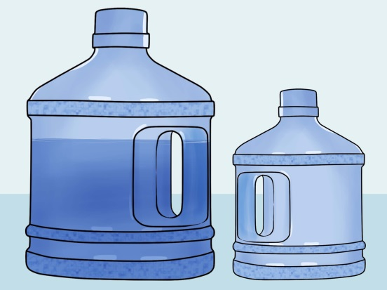

**Un’immagine del “Water Jug Riddle”**

Lezione 05. Parte 2. Un esempio di incapsulamento di dati: la classe Frazione. *(40 minuti).*Riprendiamo l’argomento di incapsulamento dei dati, e definiamo una classe **Frazione** per rappresentare le frazioni intere e le operazioni su di esse. I calcoli su frazioni tendono a produrre numeratori e denominatori ***molto grandi***: per evitarlo, nella nostra classe una frazione viene sempre ***ridotta ai minimi termini***. Per semplicità di rappresentazione, useremo solo frazioni ***con denominatore positivo***. Per evitare che chi usa la classe si dimentichi di questa regola, rendiamo privati gli attributi numeratore e denominatore. Non inseriamo metodi get, perché possono causare confusione: numeratore e denominatore di una frazione possono essere diversi dai valori che abbiamo assegnato. Inseriamo un metodo set che assegna ***contemporaneamente*** numeratore e denominatore, lasciando alla classe il compito di semplificare la frazione.

Una frazione viene definita come una espressione (num/den) con den>0. Per ridurre una frazione ai minimi termini dividiamo numeratore e denominatore per MCD(num,den): dunque 6/4 diventa 3/2. Cambiamo segno a entrambi se il numeratore è negativo: 1/(-2) diventa (-1)/2. Calcoliamo somma e prodotto con le formule ***(a/b + c/d) = (ad + bc)/bd*** e ***(a/b)(c/d)=(ac)/(bd)***. Due frazioni (a/b) e (c/d) sono uguali se ad=bc.

*Altri possibili metodi per la classe Frazione.* Se due frazioni sono ridotte ai minimi termini e hanno denominatore>0, per controllare se sono uguali basterebbe controllare se **a=c e b=d**. Potremmo aggiungere alla classe metodi per: il calcolo del valore reale arrotondato, per la differenza, e per la divisione con divisore diverso da 0.

*Proprietà invariante per la classe Frazione.* Un’***invariante*** di una classe è una proprietà inizialmente vera per ogni oggetto costruito e che viene preservata da ogni applicazione di ogni metodo. Ogni classe ha molte invarianti. Un invariante significativo di Frazione è: ***ogni frazione è ridotta ai minimi termini con denominatore positivo***.

**//Frazione.java**

**public class Frazione {**

**/** Frazioni ridotte ai minimi termini e con denominatore >0*/**

**/** Metodo statico MCD per il calcolo del Massimo Comun Divisore per interi a,b non entrambi nulli.**

**Chi ha progettato la classe Frazione ha deciso di definire MCD come metodo statico perché MCD è un metodo che viene applicato *direttamente* a due int e solo *indirettamente* a un oggetto di tipo Frazione. Per esempio, il metodo dinamico semplifica(), definito sotto, chiama MCD e lo applica al numeratore e denominatore di una frazione, visti come valori di tipo int. */**

**private int num, den;**

**/** Metodo statico per il calcolo del Massimo Comun Divisore per**

**interi a,b non entrambi nulli. */**

**private static int MCD(int a, int b)**

**{int r; while (b!=0) {r=a%b;a=b;b=r;} return Math.abs(a);}**

**/** Questo algoritmo viene detto l'algoritmo di Euclide */**

**/** Il prossimo metodo semplifica la frazione e rende positivo il**

**denominatore */**

**private void semplifica(){**

**int m=MCD(num,den); num=num/m;den=den/m;**

**if (den<0){num=-num;den=-den;}**

**/** Rendo il denominatore > 0 */**

**}**

**/** Costruttore: crea una frazione, la semplifica, e forza il**

**denominatore a essere positivo. */**

**public Frazione(int num, int den){**

**assert den!=0: "denominatore frazione deve essere diverso da 0";**

**/** blocchiamo l'esecuzione quando il numeratore e' 0 */**

**this.num=num; this.den=den; this.semplifica();**

**}**

**/** metodo set: semplifica e rende positivo il denominatore */**

**public void setFrazione(int num, int den){**

**assert den!=0: "denominatore frazione deve essere diverso da 0";**

**/** blocchiamo l'esecuzione quando il numeratore e' 0 */**

**this.num=num; this.den=den; this.semplifica();**

**}**

**/** Metodo di conversion frazione --> stringa */**

**public String toString(){**

**if (den != 1)**

**return num + "/" + den;**

**else /* den=1 */**

**return num + "";**

**/* Al posto di (num/1) scrivo num, trasformato in stringa grazie a una concatenazione con "" */**

**}**

**/** Metodo di eguaglianza: funziona anche se la frazione non e'**

**semplificata */**

**public boolean equals(Frazione f)**

**{return (this.num * f.den == this.den * f.num);}**

**/** Metodo di somma: il risultato viene creato semplificato */**

**public Frazione somma(Frazione f){**

**int n= this.num*f.den + this.den * f.num;**

**int d= this.den*f.den;**

**return new Frazione(n,d);**

**}**

**/** Il prossimo metodo sommaS è una versione statica del metodo di somma tra due frazioni. SommaS usa lo stesso algoritmo di Somma, ma SommaS non ha il this e un parametro esplicito f di tipo Frazione, bensì due parametri espliciti a,b di tipo Frazione. Cambia quindi la modalità di chiamata: per un esempio, si vedano i test inclusi nella classe FrazioneDemo.java. Nella classe Frazione preferiamo però la versione "dinamica" Somma, perché privilegiamo la progettazione object-oriented. Torneremo su questi argomenti più volte nel corso. */**

**public static Frazione sommaS(Frazione a, Frazione b){**

**int n= a.num*b.den + a.den * b.num;**

**int d= a.den*b.den;**

**return new Frazione(n,d);**

**}**

**/** Metodo di prodotto: il risultato viene creato semplificato */**

**public Frazione prodotto(Frazione f){**

**int n= this.num*f.num; int d= this.den*f.den;**

**return new Frazione(n,d);**

**}**

**}**

**//FrazioneDemo.java (classe per esperimenti su frazioni)**

**public class FrazioneDemo**

**{**

**public static void main(String[] args)**

**{**

**Frazione t = new Frazione(2,3), u = new Frazione(1,6),**

**v = new Frazione(1,6); //t=2/3, u=1/6, v=1/6**

**System.out.println( "\n t,u,v valgono" );**

**System.out.println(t + "\n" + u + "\n" + v);**

**//t+u+v=(2/3)+(1/6)+(1/6)=((4+1+1)/6)=(6/6)=1**

**System.out.println( "\n t+u+v deve fare 1:" );**

**Frazione w = (t.somma(u)).somma(v);**

**System.out.println(w);**

**//Chiamata della versione statica sommaS della somma**

**//della somma:**

**Frazione h = Frazione.sommaS(Frazione.sommaS(t,u), v);**

**System.out.println(h);**

**//t*u*v=((2*1*1)/(3*6*6))=(2/108)=(1/54)**

**System.out.println( "\n t*u*v deve fare (1/54)" );**

**Frazione z = (t.prodotto(u)).prodotto(v); System.out.println(z);**

**// Controllo che a=3/4 e b=30/40 siano uguali**

**System.out.println( "\n Controllo che 3/4 = 30/40");**

**Frazione a = new Frazione(3,4), b = new Frazione(30,40);**

**System.out.println( "a=new Frazione(3,4) vale: " + a);**

**System.out.println( "b=new Frazione(30,40) vale: " + b);**

**System.out.println( "a.equals(b)="+a.equals(b));**

**System.out.println**

**( "\n Invece a= " + a + " e v=" + v + " sono diversi");**

**System.out.println( "a.equals(v)="+a.equals(v));**

**}**

**}**

# Lezione 06

# Classi di array di oggetti

**Lezione 06***(90 minuti)***.** In questa lezione definiamo Rubrica, il primo esempio di classe di ***array di oggetti*** (vedi Cap.9.6 del Savich). Definiamo un contatto come la coppia di un nome e di un indirizzo e-mail, e una rubrica come un array di contatti. La classe Rubrica avrà un ***invariante*** (“una rubrica è un vettore parzialmente riempito privo di contatti ripetuti”), il cui mantenimento è ***essenziale per il corretto funzionamento della classe***.

La classe Contatto ha attributi privati, metodi get e set senza restrizioni e un metodo di scrittura. ***Nota.*** Visto che non poniamo restrizioni all’accesso agli attributi della classe Contatto, potremmo dichiararli pubblici. Tuttavia, per maggiore uniformità, si preferisce anche in questo caso dichiararli privati.

**// Contatto.java (costruttore a 2 argomenti, metodi get, set, output)**

**public class Contatto {**

**// un contatto e' la coppia di un nome e del suo indirizzo email**

**private String nome;**

**private String email;**

**public Contatto(String nome, String email)**

**{this.nome = nome; this.email = email;}**

**public String getNome() {return nome;}**

**public String getEmail(){return email;}**

**public void setNome(String n){nome = n;}**

**public void setEmail(String e){email = e;}**

**// Trasforma un contatto nella stringa che lo descrive**

**public String toString()**

**{return " - " + nome + " : " + email;}**

**}**

**// ContattoDemo.java**

**public class ContattoDemo {**

**// controllo i metodi della classe Contatto**

**public static void main(String[] args){**

**Contatto a = new Contatto( "a", "a@ditta");**

**System.out.println( "Contatto a: " + a);**

**System.out.println( "Modifico nome a in a2" );**

**a.setNome( "a2" );**

**System.out.println( "Contatto a modificato: " + a);**

**System.out.println( "Modifico email a in a2@ditta" );**

**a.setEmail( "a2@ditta" );**

**System.out.println( "Contatto a modificato: " + a);**

**}**

**}**

**La variabile a di tipo contatto dopo la modifica**

***Il contatto di nome “a” e di email “a@ditta”, dopo che abbiamo modificato nome ed e-mail.*** *Il contatto a si trova sullo stack ed è l’indirizzo dell’area della heap che contiene nell’ordine: il suo nome e email*

La classe Rubrica ha come attributi privati: ***(i)*** un array “contatti” di contatti parzialmente riempito, nei posti da 0 a numContatti-1, e ***(ii)*** un intero “numeroContatti” che ci dice quanti contatti sono stati inseriti nel array.

**Rubrica ha un costruttore** public Rubrica(int maxContatti){…} per definire una rubrica di massimo numero di contatti pari a maxContatti. Una volta scelto, il massimo di contatti non cambia.

**Rubrica ha un metodo int getNumContatti()** per ottenere il numero di contatti inseriti. Rubrica non ha un metodo get per il array dei contatti né ha metodi set. Questo per evitare che una modifica dei contatti dall’esterno produca delle contraddizioni, per esempio: più contatti di quanti ne indichi il metodo getNumContatti().

Un’***invariante*** di una classe è una proprietà inizialmente vera per ogni oggetto costruito e che viene preservata da ogni applicazione di ogni metodo. Definiamo Rubrica in modo da rendere vero il seguente invariante: ***i posti occupati vanno da 0 a numContatti-1, ogni nome compare in al più un contatto di una rubrica, e (0 ≤ numContatti ≤ lunghezza array contatti)****.* In questo modo ogni nome definisce al più un indirizzo e-mail in ogni rubrica, e non abbiamo il problema di quale indirizzo e-mail scegliere per un dato nome. Questo vuol anche dire, però, che se ***per errore non rispettiamo questa parte dell’invariante*** a un nome corrisponderanno più email, e la classe ***non funzionerà in modo corretto***. In questo caso potrei cercare l’email di un nome, ottenere una risposta, ma quella risposta può non essere l’unica risposta possibile, e potrei aver mancato proprio la risposta che mi interessa.

***Rubrica ha un metodo privato*** ***int cercaIndice(String n)*** per ottenere l’unica posizione di un nome nell’array *contatti*: è un intero tra 0 e *numContatti-1.* Restituisce *numContatti* se il nome non compare, e identifica i nomi a meno di maiuscole/minuscole. Il metodo è privato, viene usato per definire i metodi pubblici della classe.

**Rubrica ha metodi pubblici:**

1. ***String toString()*** per generare una stringa che descrive la rubrica,
2. ***boolean presente(String n)*** per decidere se un nome è presente,
3. ***String cercaEmail(String n)*** per cercare un indirizzo e-mail dato il nome (restituisce “” se il nome non c’è)
4. ***boolean piena()*** per decidere se la rubrica è piena,
5. ***boolean aggiungi (String n, String e)***

***boolean rimuovi (String n)***

***boolean cambiaNome (String n, String n2)***

***boolean cambiaEmail(String n, String e2)***

per aggiungere, togliere o modificare contatti da una rubrica.

Per ogni azione del punto ***(v)*** controlliamo prima se l’invariante viene preservato. Se è così l’azione viene eseguita e restituiamo ***true***, se non è così l’azione non viene eseguita e restituiamo ***false***.

**//Rubrica.java**

**public class Rubrica { /** Invariante: (i) Una rubrica ha posizioni occupate da 0 a numContatti-1 e in queste posizioni non contiene lo stesso nome (a meno di maiuscole/minuscole) due volte, (ii) (0<=numContatti <= lunghezza array contatti) */**

**private int numContatti; //all'inizio vale 0**

**private Contatto[] contatti; //all'inizio vale null**

**public Rubrica(int maxContatti){**

**assert (maxContatti >=0):**

**"errore maxContatti negativo: " + maxContatti;**

**//inizializza una rubrica con max. num. di contatti = maxContatti**

**numContatti = 0;**

**//all'inizio i contatti significativi nella rubrica sono 0**

**contatti = new Contatto[maxContatti];**

**//all'inizio tutti i contatti nella rubrica sono null**

**/** La nuova rubrica costruita soddisfa l'invariante. */**

**}**

**public int getNumContatti(){return numContatti;}**

**/** non diamo un metodo get per ottenere l’array dei contatti:**

**conoscendolo, un'altra classe potrebbe leggere e modificare i**

**contatti in modo errato (in contraddizione con l’invariante) */**

**public String toString(){ // conversione Rubrica-->Stringa**

**int i=0;**

**String s = "Num. contatti = " + numContatti + "\n ";**

**// concateniamo i contatti di indice da 0 fino a numContatti-1.**

**/* Gli altri contatti sono privi di significato,**

**non esistono dal punto di vista logico */**

**while(i<numContatti){s = s+ contatti[i].toString();++i;}**

**// si noti che contatti[i].toString() chiama la toString()**

**// della classe Contatto**

**return s;**

**}**

**/** Il metodo cercaIndice(n) restituisce l'unico indice i di un**

**contatto di nome n se c'e', restituisce numContatti se non c'e'. Il metodo cercaIndice(n) e' privato per evitare che le altre classi modifichino un contatto, usando l'indice restituito da cercaIndice(n), con il rischio di contraddire l’invariante */**

**private int cercaIndice(String n){**

**int i=0;**

**/* Esaminiamo i contatti di indice da 0 a numContatti-1: il primo**

**con nome n e' il contatto cercato */**

**while(i < numContatti)**

**{if (contatti[i].getNome().equalsIgnoreCase(n)) return i; ++i;}**

**// L'oggetto su cui è chiamato il metodo equalsIgnoreCase()**

**// è di tipo String, ed è stato restituito dalla chiamata**

**// contatti[i].getNome(). Questa chiamata applica il metodo getNome()**

**// su contatti[i], a sua volta un oggetto di tipo Contatto.**

**// Se non troviamo n restituiamo un valore fittizio: numContatti**

**return numContatti;**

**}**

**/** Usando cercaIndice(n) possiamo stabilire se il nome n e' presente**

**nella rubrica */**

**public boolean presente(String n)**

**{return (cercaIndice(n) < numContatti);}**

**/** Usando cercaIndice(n) possiamo trovare quale e-mail corrisponde a**

**un nome presente nella rubrica (restituiamo "" per nome assente) */**

**public String cercaEmail(String n){**

**int i=cercaIndice(n);**

**if (i<numContatti) return contatti[i].getEmail(); else return "";**

**}**

**/** Controlliamo se una rubrica e' piena, cioe' se il numContatti e'**

**uguale al numero di elementi che possiamo inserire nell’array**

**contatti */**

**public boolean piena()**

**{return (numContatti == contatti.length);}**

**/** Ora possiamo definire metodi per aggiungere, rimuovere e cambiare contatti. I metodi restituiscono false quando falliscono */**

**public boolean aggiungi(String n, String e){**

**if (presente(n)) return false; //rubrica contiene n: fallimento**

**if (piena()) return false; //rubrica piena: fallimento**

**contatti[numContatti] = new Contatto(n,e);**

**//aggiungo il nuovo contatto nella prima posizione disponibile**

**++numContatti; //aggiorno il numero degli elementi**

**return true; //successo**

**}**

**/** Per rimuovere un contatto sposto l’ultimo contatto al posto del**

**contatto rimosso */**

**public boolean rimuovi(String n){**

**int i=cercaIndice(n);**

**if (i==numContatti) return false; //il contatto manca: fallimento**

**/** Se invece il contatto c'e': diminuiamo di 1 il numero dei**

**contatti e spostiamo il contatto al fondo (ora irraggiungibile) al**

**posto del contatto i da cancellare. Se i e' l'ultimo contatto allora**

**i resta al fondo e resta non piu' raggiungibile. */**

**--numContatti;**

**contatti[i]=contatti[numContatti];**

**return true; //successo**

**}**

**// Cerco un contatto di nome n e se lo trovo cambio il nome a n2**

**public boolean cambiaNome(String n, String n2){**

**int i = cercaIndice(n), j = cercaIndice(n2);**

**if ((i == numContatti) || (j<numContatti)) return false;**

**//contatto di nome n non trovato oppure contatto di nome n2**

**//trovato:fallimento**

**//altrimenti cambiamo il nome del contatto i da n a n2**

**contatti[i].setNome(n2);**

**return true;**

**}**

**// Cerco un contatto di nome n e se lo trovo cambio la email a e2**

**public boolean cambiaEmail(String n, String e2){**

**int i = cercaIndice(n);**

**if (i == numContatti) return false;**

**//contatto di nome n non trovato: fallimento**

**//se n e' presente modifichiamo la email**

**contatti[i].setEmail(e2); return true;**

**}**

**}**

**L'effetto del metodo aggiungi() sulla memoria**

Contatti già nella rubrica R

***­­­L'effetto del metodo aggiungi() sulla memoria.****Il metodo “aggiungi” aggiunge il contatto di nome “c” e email“c@ditta”} alla rubrica R che contiene i contatti a e b. Nella parte dello stack relativa al metodo, this=R punta a un’area di memoria che include la dimensione della rubrica, e l’indirizzo del vettore che include gli indirizzi attuali dei contatti di nome “a” e “b”. A loro volta i contatti sono coppie di informazioni nome/email.*

**//RubricaDemo.java**

**public class RubricaDemo {**

**public static void main(String[] args){**

**//Consentiamo 3 elementi in rubrica e proviamo a inserirne 4**

**Rubrica R = new Rubrica(3);**

**System.out.println("(1) Rubrica con contatti a,b,c:" );**

**R.aggiungi( "a", "a@ditta"); R.aggiungi( "b", "b@ditta");**

**R.aggiungi( "c", "c@ditta"); R.aggiungi( "d", "d@ditta");**

**System.out.println(R);**

**//troviamo a,b,c: l'aggiunta di d e' fallita**

**System.out.println( "e-mail di c=" + R.cercaEmail( "c" ));**

**System.out.println( "(2) Rimuovo a" );**

**R.rimuovi( "a" ); System.out.println(R);**

**System.out.println( "(3) Aggiungo b (ma c'e' gia'): successo = "**

**+ R.aggiungi( "b", "e")); System.out.println(R);**

**System.out.println( "(4) Modifico b in b2: successo = "**

**+ R.cambiaNome( "b", "b2")); System.out.println(R);**

**System.out.println( "(5) Modifico b@ditta in b2@ditta: successo = " + R.cambiaEmail( "b2", "b2@ditta")); System.out.println(R);**

**}**

**}**

**Fine Lezione 06**

**Nota su:** **rimozione di un contatto da una rubrica e alias**

**Attenzione, questa discussione non fa parte del corso**

Nelle lezioni precedenti abbiamo parlato del fenomeno della condivisione di memoria: se la variabile x indica un oggetto allora x è l’indirizzo di un’area di memoria e se assegniamo y=x allora x e y sono due indirizzi della stessa area di memoria, quindi indicano lo stesso oggetto. In altre parole: se modifichiamo x modifichiamo anche y. In inglese due indirizzi x e y per lo stesso oggetto nell’area raggiungibile della memoria vengono detti ***alias****.* Quando si inizia a programmare, gli alias sono da evitare per quanto possibile perché conducono facilmente a errori. Un alias fa sì che quando modifichiamo un oggetto senza saperlo ne modifichiamo un altro.

In un corso precedente, uno studente ha chiesto se il metodo ***boolean rimuovi(String n)*** visto in questa lezione, che rimuove un contatto da una rubrica, crea indirizzi duplicati per lo stesso contatto, ovvero degli “alias”. *Rispondo ma solo per curiosità, la risposta non è essenziale per un corso del primo anno*. Ricopiamo qui il metodo:

***public   boolean  rimuovi(String n){***

***int i = cercaIndice(n);***

***if (i == numContatti) return false;***

***--numContatti;***

***contatti[i]=contatti[numContatti];***

***return true;***

***}***

La risposta è: il metodo ***rimuovi crea degli alias, ma*** ***non crea degli alias effettivamente raggiungibili***. Il metodo ***rimuovi*** trova un indice i in cui compare il contatto c_i di nome n e lo cancella, riducendo di uno il numero dei contatti e spostando tutti i contatti successivi indietro di uno. Per esempio, supponiamo che ***R={contatti[0], contatti[1], contatti[2]}*** sia una rubrica piena, con tre posti occupati dagli oggetti (contatti) c0, c1, c2. In questo caso numContatti=3. Supponiamo di cancellare il contatto c0. Allora assegniamo numContatti=2. Inoltre assegniamo contatto[0] = contatto[2], dunque adesso c0 è sovrascritto, contatto[0] vale c2, e contatto[1] vale c1, e contatto[2] vale c2. Abbiamo creato un alias, dato che contatto[0] e contatto[2] contengono lo stesso indirizzo c2. ***Tuttavia l’alias non è raggiungibile*** dai metodi della classe. La variabile contatto[2] è ora irraggiungibile dalla classe Rubrica, perché si trova nella posizione 2, e dato che numContatti=2, la posizione 2 non fa parte delle posizioni utilizzabili dai metodi della Rubrica.

***Possiamo riassumere tutto quanto abbiamo appena detto*** con un disegno Frames+Objects:

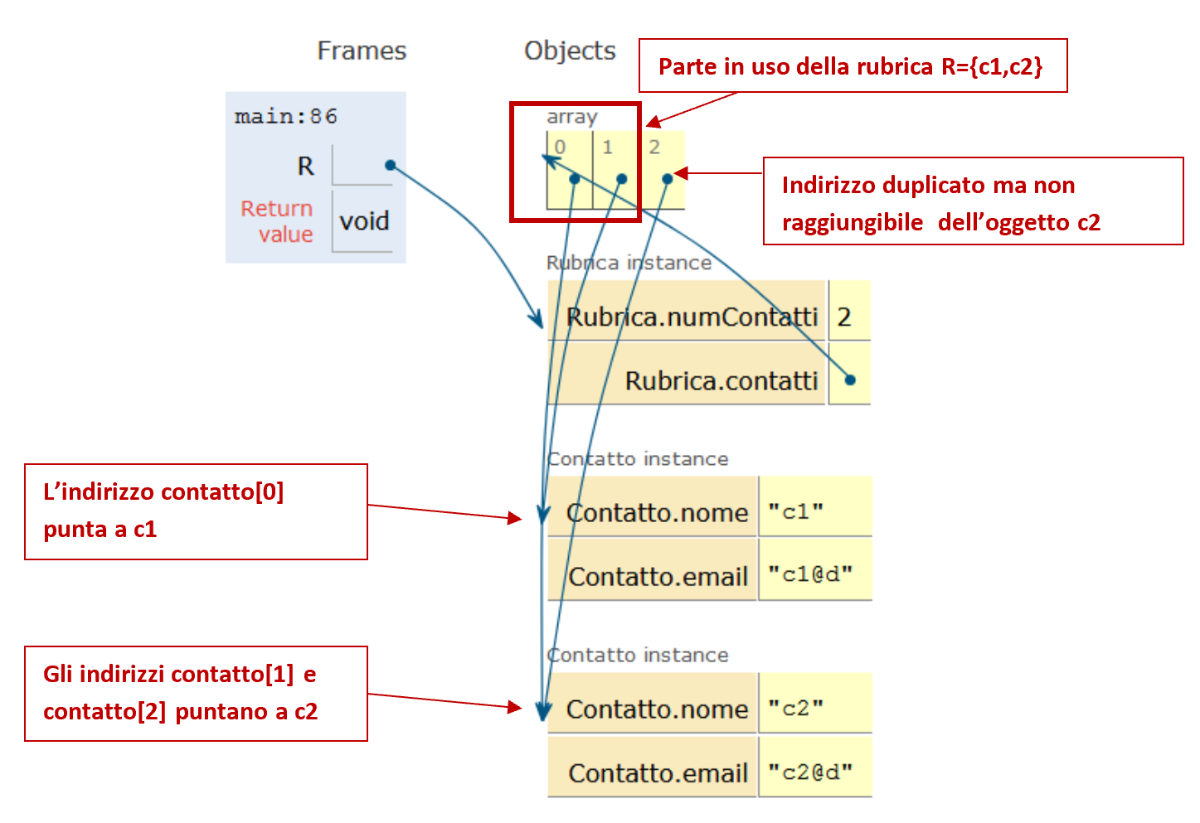

**Gli indirizzi contatti[0] e**

**contatto[2] puntano a c2**

**L’indirizzo contatti[1]**

**punta a c1**

È possibile che in futuro io possa raggiungere l’indirizzo duplicato dell’oggetto c2, quello che si trova in contatto[2]? No, non posso. Potrei aggiungere un nuovo oggetto c'2 alla rubrica, riportando numContatti a 3. Ma in questo caso contatto[2] diventa c'2, l’indirizzo di un nuovo oggetto, e l’indirizzo c2 in contatto[2] viene sovrascritto. In nessun caso il secondo indirizzo c2 contenuto in contatto[2] può venir utilizzato da un programma che usa classe Rubrica, quindi questo secondo indirizzo ***non costituisce un alias che possiamo effettivamente usare***.

# Lezione 07

# Diagrammi UML e array estendibili

Lezione 07. Parte 1*(20 minuti)***.** La descrizione delle classi con diagrammi.

Scrivere programmi è un lavoro di gruppo e non di singoli, e lo stesso programma viene ripreso e modificato da persone diverse. Questo comporta la necessità di fissare un linguaggio comune per descrivere le caratteristiche generali dei programmi. Per i linguaggi a oggetti il linguaggio più comunemente usato è grafico e si chiama **UML** (**U**nified **M**odeling **L**anguage). Non preoccupatevi, ***non*** vi chiediamo di saper scrivere diagrammi UML all’esame, ma talvolta useremo diagrammi UML a lezione per descrivere delle classi.

Classi in UML. Una classe viene descritta in UML con un rettangolo con tre sezioni orizzontali, il nome della classe, i suoi attributi seguiti da “:” e il loro tipo, e i metodi, seguiti dalla lista dei loro argomenti e da “:” e il loro tipo. I metodi pubblici hanno un **+**, i metodi privati un **–**, e attributi e metodi statici sono sottolineati. Come esempio prendiamo la classe Matita vista a Esercitazioni.

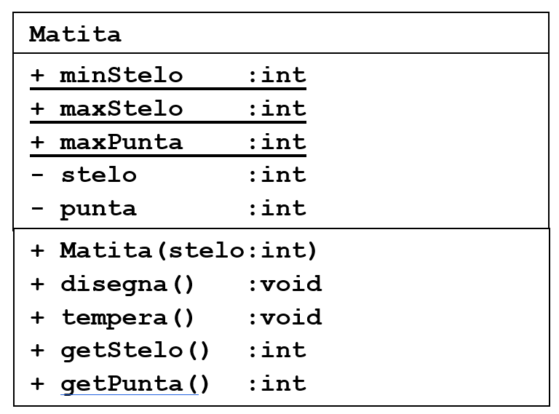

Una freccia tratteggiata da una classe C a una classe D indica che C ha bisogno di D per la sua definizione e le modifiche di D si ripercuotono su C. Questa relazione viene detta di ***dipendenza***. Per esempio la definizione di MatitaDemo (vedi Esercitazione 01) dipende dalla definizione di Matita:

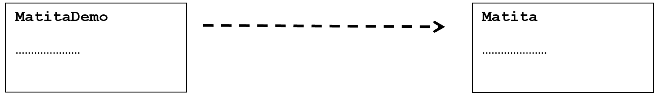

Una relazione più stretta tra classi è l’***aggregazione***: C aggrega la classe D se gli oggetti di C hanno tra le loro parti degli oggetti di D. L’aggregazione si indica con una freccia che inizia con una losanga bianca. Si può aggiungere un numero o un intervallo di numeri per indicare quante volte un oggetto di D può comparire dentro un oggetto di C. Come esempio, la definizione di Rubrica (vedi Lezione 06) **aggrega la definizione di Contatto**. Con l’annotazione 0* indichiamo che una rubrica può contenere un numero qualsiasi di contatti (anche zero se è vuota). Come esempio, nella lezione precedente abbiamo visto il caso di ***C = Rubrica*** e ***D = Contatto***.

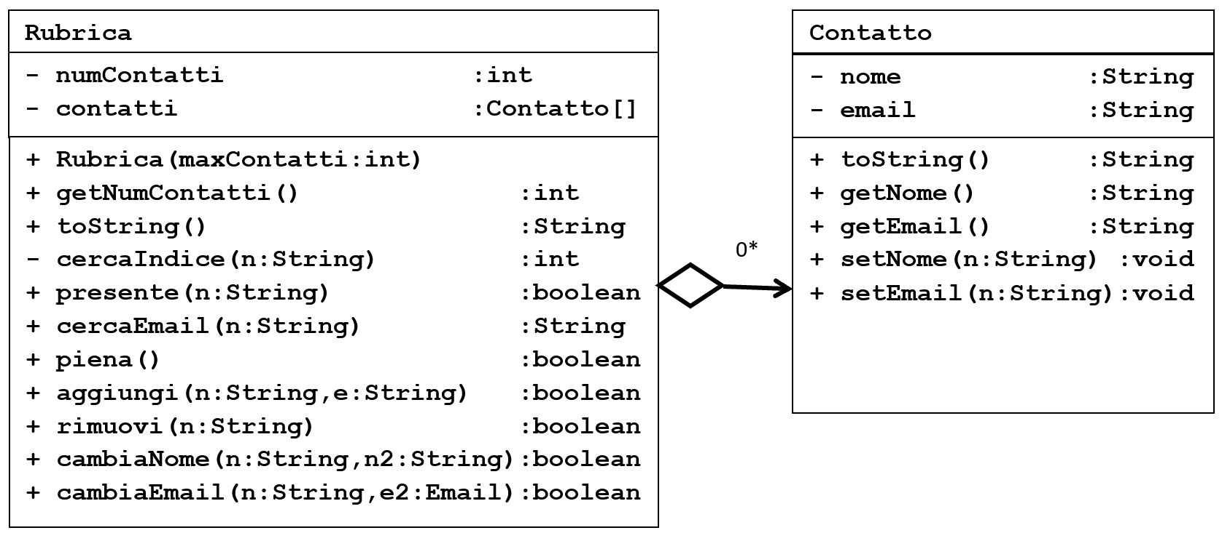

Nel caso la classe D compaia ***solo*** come parte della classe C (per esempio, se utilizziamo D = Contatto solo come parte di C = Rubrica), allora diciamo che D è parte della ***composizione*** di C e indichiamo la relazione (più stretta dell’aggregazione) con una freccia che parte da una losanga nera:



Infine, possiamo usare semplici righe per indicare relazioni qualunque tra due classi C e D. In questo caso possiamo aggiungere sopra la riga il nome e la direzione della relazione (con una freccia) tra C e D.

Lezione 07. Parte 2. Array estendibili*(70 minuti)***.** Definiamo una classe di array parzialmente riempiti, con la possibilità di aggiungere e togliere elementi. L’array raddoppia di dimensioni quando viene chiesto di aggiugere un elemento a un array già pieno. In questo caso, gli elementi già esistenti vengono ricopiati nel nuovo array, l’indirizzo del vecchio array viene sovrascritto con l’indirizzo del nuovo array, e il vecchio array diventa irraggiungibile e verrà riciclato.

La classe ArrayExt. Abbiamo un attributo size che all’inizio vale 0. L’***invariante*** di classe è ***(0 ≤ size ≤ lunghezza_array)***. L’array è riempito nelle posizioni 0, …, size-1. Il costruttore sceglie la lunghezza iniziale dell’array e pone size=0. Abbiamo metodi pubblici per: ***(i)*** ottenere size, ***(ii)*** stampare l’array, ***(iii)*** ottenere l’elemento di posto 0 ≤ i <size, ***(iv)*** assegnarlo. ***(v)*** Possiamo inserire un elemento in posizione *0 ≤ i ≤ size* *(size incluso)* spostando avanti di 1 tutti i successivi, e aggiungendo 1 a size. ***(vi)*** Possiamo rimuovere un elemento in posizione *0 ≤ i < size* *(size escluso)* spostando indietro di 1 tutti i successivi, e togliendo 1 a size. L’elemento rimosso viene restituito come risultato. ***(vii)*** Il raddoppio dell’array è un metodo privato, utilizzato dalla classe quando aggiungere un elemento fa superare a size la lunghezza dell’array.

**Diagramma UML di ArrayExt**

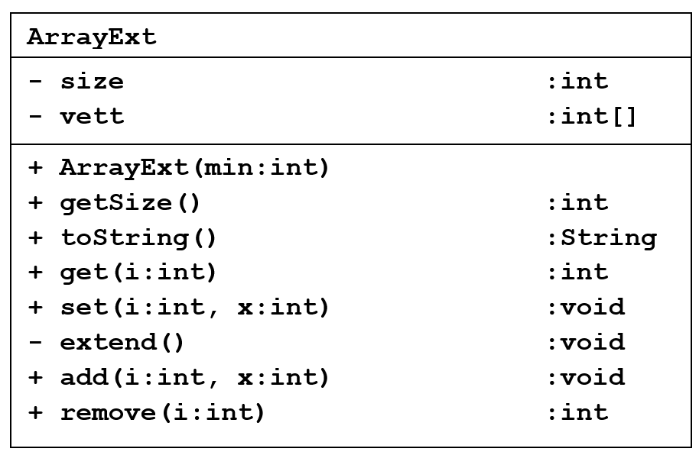

Spostamento degli elementi di un array. Per spostare un segmento di elementi di array di un passo in direzione sinistra->destra dobbiamo assegnare ripetutamente v[j+1]=v[j] (un elemento al successivo) ***muovendo j nella direzione opposta***, ***destra->sinistra***. In altre parole, se abbiamo v[0], v[1], v[2], v[3] e vogliamo inserire x nel posto 1, dobbiamo assegnare: v[4]=v[3], v[3]=v[2], v[2]=v[1], v[1]=x, muovendo un indice j=3,2,1 da destra a sinistra, in modo da ottenere v[0], v[1], x, v[2], v[3]. Ecco un disegno dello spostamento sinistra->destra:

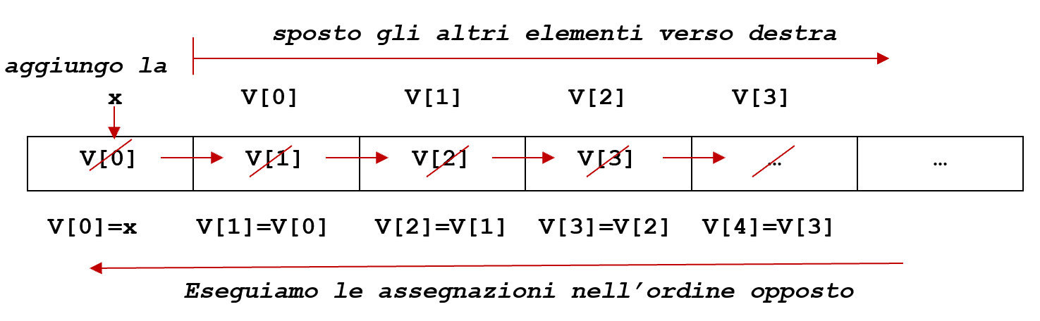

***Nota.*** *Se invece assegnassimo v[1]=x, v[2]=v[1], v[3]=v[2], v[4]=v[3], muovendoci da sinistra a destra, otterremo: x, x, x, x, x. Non faremmo altro che ricopiare x più volte: non fate così!*

Per la stessa ragione, se vogliamo realizzare lo spostamento degli elementi dell’array di un passo in direzione destra->sinistra, allora dobbiamo assegnare v[j]=v[j+1] ma ***muovendo j nella direzione opposta***, **sinistra->*destra***. Se abbiamo v[0],v[1],v[2],v[3] e vogliamo rimuovere v[0], dobbiamo assegnare: v[0]=v[1], v[1]=v[2], v[2]=v[3], in modo da ottenere v[1],v[2],v[3]. Eseguiamo le assegnazioni in ordine opposto. Ecco un disegno dello spostamento destra->sinistra:

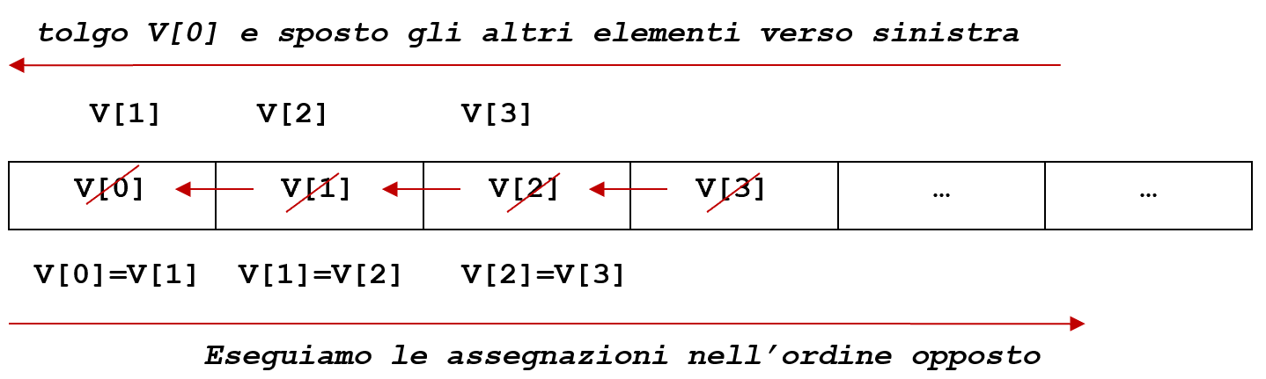

Aggiungere un elemento 40 a un array vett={10,20,30} pieno ha come primo effetto di ***duplicare l’array e ricopiare gli elementi***. La vecchia copia viene abbandonata e il suo spazio di memoria riciclato, come mostrato nel prossimo disegno:

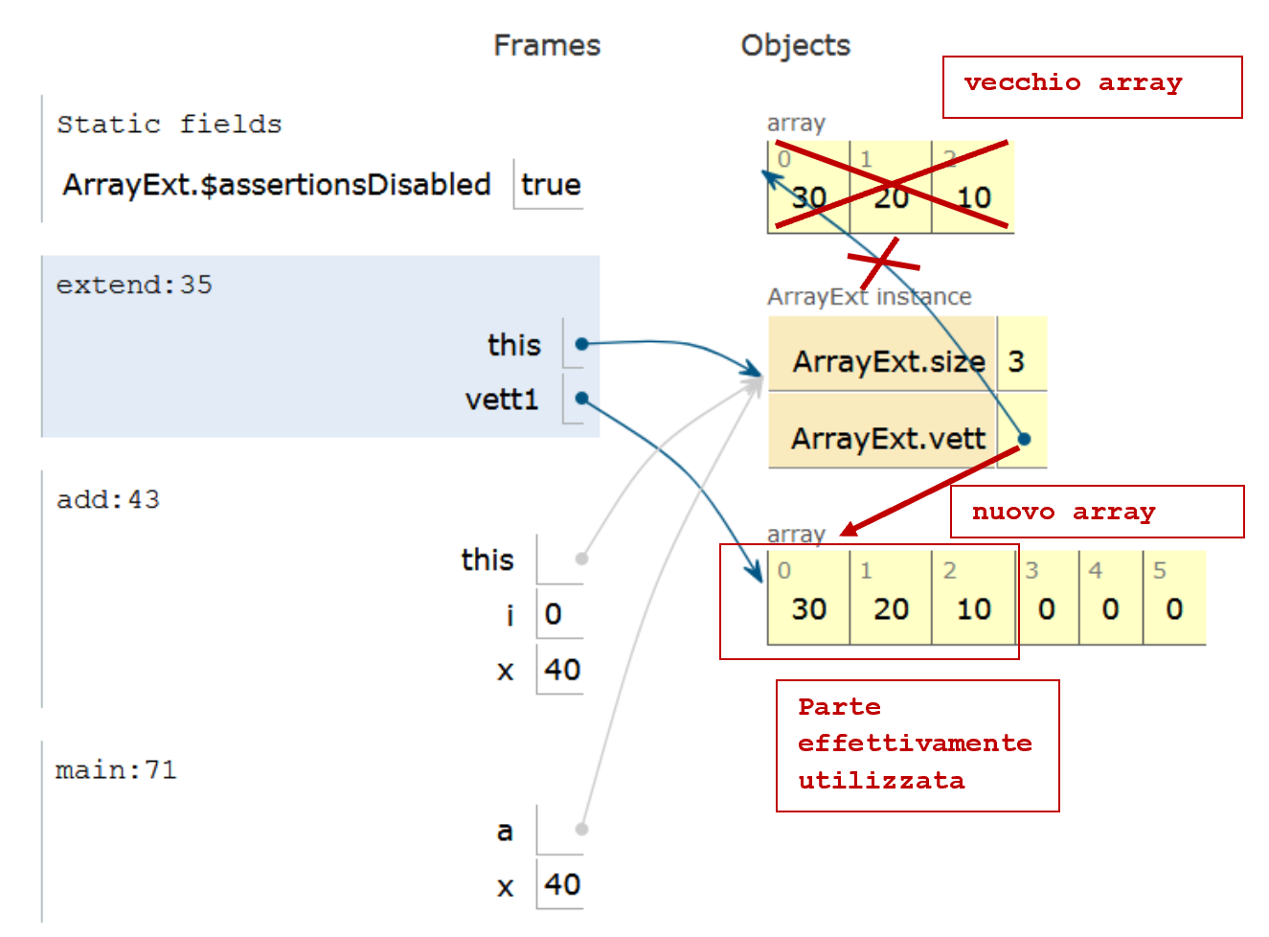

Con questa osservazione abbiamo terminato la descrizione della classe ArrayExt: ora la realizziamo.

**//ArrayExt.java**

**/* ArrayExt.java**

**Laa classe ArrayExt definisce array estendibili con dimensioni**

**un valore min deciso inizialmente, oppure il doppio, il quadruplo**

**eccetera, a seconda di quanto spazio viene richiesto.**

**Inoltre ArrayExt fornisce operazioni più generali, di aggiunta e**

**rimozione di un elemento dato il suo indice. Queste operazioni**

**mantengono l'ordine all’interno dell’array se questo esiste.**

**Vengono utilizzate nel caso di array ordinati, quando vogliamo**

**modificare l’array, ma facendo sì che resti ordinato. */**

**public class ArrayExt{**

**// Invariante: (0 <= size <= lunghezza vett) e (lunghezza vett>0)**

**// (parte significativa di vett: da 0 a size-1)**

**private int size;**

**//indica la parte effettivamente in uso del array, 0 all’inizio**

**private int[] vett;**

**public int getSize(){return size;}**

**/** Se min>0, questo metodo costruisce un array di min elementi**

**con size=0. La lunghezza di vett sara' min*(una potenza di 2).**

**\*/**

**public ArrayExt(int min){**

**assert min>0 : "min non positivo = " + min;**

**size=0;**

**vett=new int[min];**

**assert 0<=size && size<=vett.length;**

**}**

**public String toString(){**

**String s = " size = " + size;**

**for(int i=0;i<size;++i) s=s+"\n vett["+i+"]="+vett[i];**

**return s;**

**}**

**//Metodo di lettura dell'elemento i con 0<=i<size**

**public int get(int i){**

**assert 0<=i && i<size: "get su indice non in 0,...,size-1 " + i;**

**return vett[i];**

**}**

**//Metodo di scrittura dell'elemento i con 0<=i<size**

**public void set(int i, int x){**

**assert 0<=i && i<size: "set su indice non in 0,...,size-1 " + i;**

**vett[i]=x;**

**}**

**//Metodo per espandere l’array quando necessario**

**private void extend(){**

**int[] vett1 = new int[vett.length*2];**

**//nuovo array di lunghezza doppia**

**for(int i=0;i<size;++i)**

**{vett1[i]=vett[i];} //trascrivo il vecchio array nel nuovo**

**vett=vett1; //aggiorno l'indirizzo dell’array “ufficiale”**

**assert 0<=size && size<=vett.length;**

**}**

**//Metodo per aggiungere un elemento x nel posto 0<=i<=size, spostando**

**//di una posizione gli elementi a destra di i. Puo' fare da push.**

**public void add(int i, int x){**

**assert 0<=i && i<=size: "add su indice non in 0,...,size " + i;**

**if (size==vett.length) //se manca lo spazio**

**extend(); //espando l’array**

**assert size<vett.length; //controllo che ora lo spazio ci sia**

**for(int j=size-1;j>=i;--j) {vett[j+1]=vett[j];}**

**//sposto avanti di una posizione gli elementi a destra di i**

**//eseguo le assegnazioni nell’ordine da destra a sinistra**

**vett[i]=x; //nello spazio cosi' creato aggiungo x**

**++size; //aggiorno il numero degli elementi**

**assert 0<=size && size<=vett.length; //controllo l’invariante**

**}**

**//Rimozione della posizione 0<=i<size effettivamente nell’array.**

**//restituisce l'elemento rimosso e quindi puo' fare da "pop"**

**public int remove(int i){**

**assert 0<=i && i<size : "set su indice non in 0,...,size-1 " + i;**

**--size; //aggiorno la dimensione**

**int x = vett[i]; //salvo vett[i] in x prima di cancellarlo**

**for(int j=i;j<=size-1;++j) {vett[j]=vett[j+1];}**

**//sposto gli elementi a destra di i indietro di uno;**

**//eseguo le assegnazioni nell’ordine da sinistra a destra**

**assert 0<=size && size<=vett.length; //controllo l’invariante**

**return x;**

**}**

**}**

**//ArrayExtDemo.java**

**public class ArrayExtDemo**

**{**

**public static void main(String[] args)**

**{**

**ArrayExt a = new ArrayExt(10); //capienza iniziale 10**

**//Per controllare il metodo extend() aggiungo 12 elementi.**

**String msg = "Aggiungo i valori x=0,1,...,11 al vettore a" +**

**"\n - sempre in prima posizione" +**

**"\n - ognuno davanti ai valori precedenti" +**

**"\n - ogni aggiunta sposta avanti di uno gli elementi precedenti";**

**System.out.println(msg);**

**int x=0;**

**while (x<12) {a.add(0,x);++x;}**

**System.out.println(" a \n" + a);**

**System.out.println**

**("Rimuovo a[0]=11 e sposto indietro di uno gli altri elementi");**

**System.out.println( " a.remove(0)=" + a.remove(0));**

**System.out.println(" a \n" + a);**

**System.out.println( "Aggiungo x=-1 in posizione 11 (in fondo)");**

**a.add(11,-1);**

**System.out.println(" a \n" + a);**

**}**

**}**

**Nota.** Tutte costruzioni appena viste sono di base. Noi le abbiamo svolte come esercizio, ma, volendo cercare, di solito si trovano già fatte nelle librerie. Per esempio, il metodo per ricopiare un array in un nuovo array esiste nella libreria ***Arrays***, è un metodo statico e si chiama ***copyOf***. Nel caso che ci interessa, ha tipo

***int [] copyOf(int[] original, int newLength)***

Il metodo copyOf prende un array original e restituisce una copia di lunghezza minore (che viene troncata) oppure una copia di lunghezza maggiore (che viene estesa con valori di default). Per definire extend() dunque basta aggiungere prima della classe ArrayExt:

***import java.util.Arrays;***

e rimpiazzare la definizione di extend() con:

***private void extend(){vett=Arrays.copyOf(vett,2*vett.length);}***

# Lezione 08

# Security Leak, le classi Node e DynamicStack

Lezione 08. Parte 1*(40 minuti)***.** Un esempio di *Security Leak*: la classe ***Hacker***. In programmazione dinamica, non è semplice impedire accessi indebiti in lettura/scrittura ai dati. Non basta eliminare i metodi set per impedire gli accessi in scrittura a un dato. Se si riesce a trovare un altro percorso al dato tramite i puntatori contenuti nella memoria dinamica (ovvero tramite degli alias) si può modificare il dato.

Come esempio, definiamo una classe ***CoppieAnimali*** consentendo solo l'accesso ***get*** (in lettura) ai due oggetti-animali che costituiscono la coppia, senza accesso ***set*** (in scrittura). Vediamo come ottenere una coppia di animali Tramot e Galileo, e cambiare il nome di “Tramot” ***con un nuovo nome “X”***, aggirando il divieto di scrittura posto in CoppieAnimali. Facciamo come segue. Il metodo get di CoppieAnimali non consente di modificare l’indirizzo dell’oggetto Tramot originario, però fornisce una copia **t** di questo indirizzo. Basta passare questa copia f a un metodo set (di scrittura) della classe Animali per raggiungere in scrittura i dati di Tramot.

Il prossimo disegno riassume come è avvenuto il Security Leak: un diverso percorso attraverso i dati ha consentito di aggirare i divieti di scrittura.

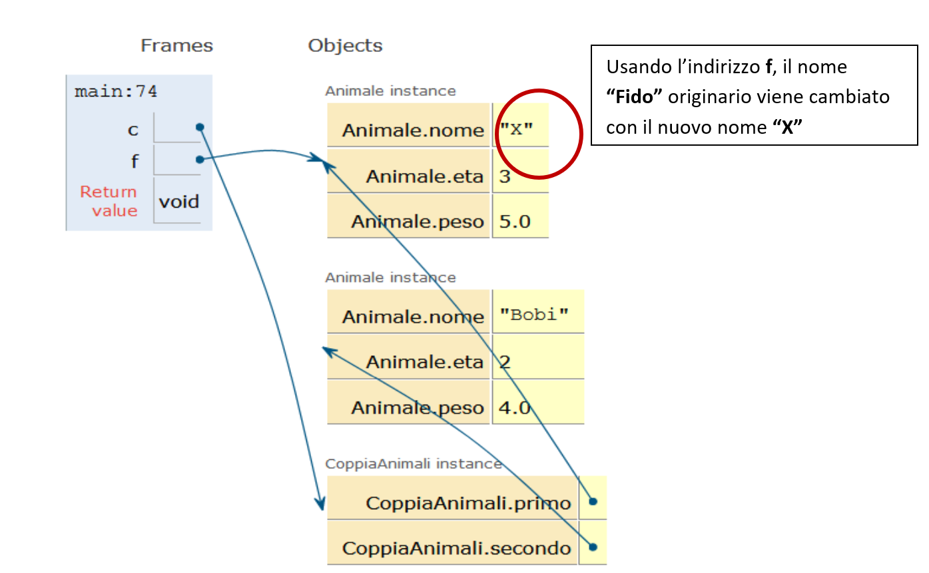

2

4.0

"Galileo"

tf

Usando l’indirizzo **t**, il nome **“Tramot”** originario viene cambiato con il nuovo nome **“X”**

**Ottenendo una copia t dell’indirizzo di Tramot posso modificare Tramot**

**scavalcando i divieti di scrittura posti dalla classe CoppiaAnimali.**

Un modo sicuro per non consentire di modificare gli attributi dei due oggetti di tipo Animale dall'esterno è passare a richiesta l'indirizzo di una copia o *"clone"* di un oggetto-animale, con tutti gli attributi uguali all’oggetto originario, ma non l'indirizzo dell’oggetto originario.

Nel prossimo disegno vediamo la formazione del clone per proteggere dalla possibilità di modifica i dati originari.

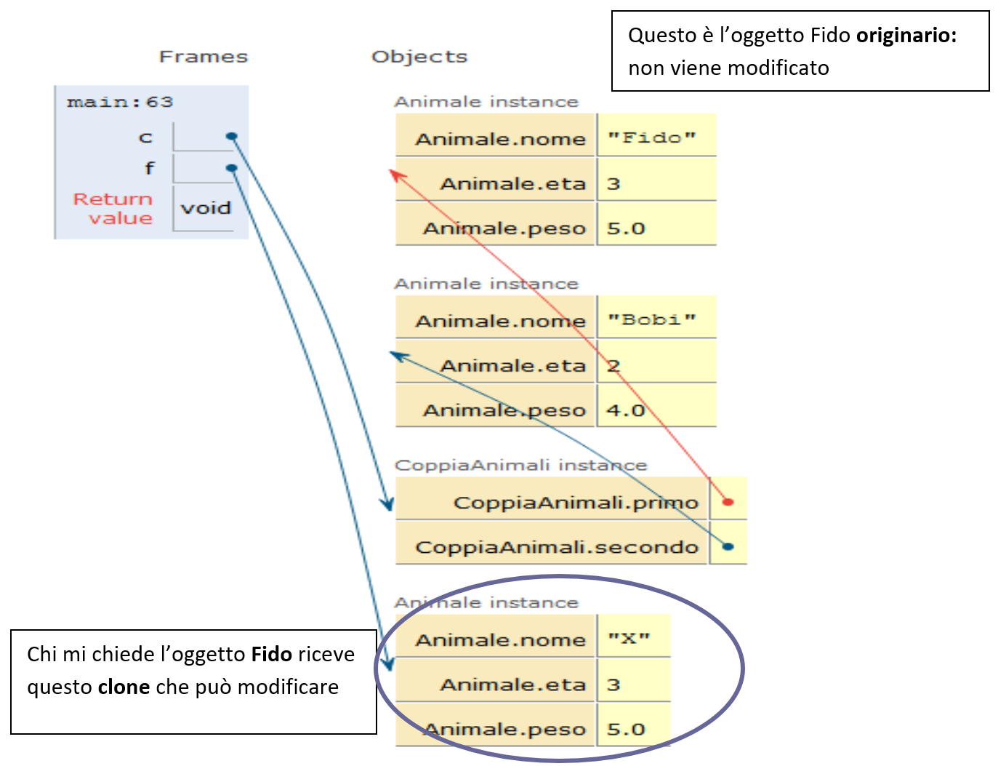

**Chi mi chiede l’oggetto Tramot** riceve questo clone che può modificareramot

4.0

2

5.0

3

Questo è l’oggetto “Tramot” **originario:** non viene modificato

"Galileo"

"Tramot"

tf

**Fornendo un clone di Tramot a chi mi chiede Tramot**

**posso proteggere da modifiche l’oggetto originale Tramot**

Vediamo ora in dettaglio come definire le classi Animale e CoppiaAnimali, e come violare i divieti di scrittura posti in CoppiaAnimali.

**//Classe Animale: animali di cui e' noto nome, eta' e peso.**

**//Abbiamo un costruttore, metodi get e set, metodo di stampa.**

**public class Animale{**

**private String nome; private int eta; private double peso;**

**public String getNome() {return nome;}**

**public int getEta() {return eta;}**

**public double getPeso() {return peso;}**

**public void setNome(String n){nome=n;}**

**public void setEta(int e){eta=e;}**

**public void setPeso(double p){peso=p;}**

**public Animale(String n, int e, double p){nome=n;eta=e;peso=p;}**

**public String toString()**

**{return " |nome=" + nome + "\n eta=" + eta + "\n peso=" + peso;}}**

**//CoppiaAnimali.java**

**public class CoppiaAnimali{**

**private Animale primo;**

**private Animale secondo;**

**/** Un oggetto CoppiaAnimali dopo la sua dichiarazione ha come valori nei campi primo=null, secondo=null. All’inizio primo, secondo non sono quindi valori corretti di tipo Animale */**

**public CoppiaAnimali(String n1, int e1, double p1, String n2, int e2, double p2)**

**/** Ho bisogno di "new" per ottenere valori corretti per primo,**

**secondo. Invece scrivere primo.setNome(n1); produce a run time una null pointer exception, dato che primo nasce "null" */**

**{primo=new Animale(n1,e1,p1); secondo=new Animale(n2,e2,p2);}**

**public Animale getPrimo() {return primo;}**

**public Animale getSecondo() {return secondo;}**

**/**Se non vogliamo consentire di modificare gli attributi dei due animali dall'esterno, dobbiamo passare l'indirizzo di una copia o "clone" dei due animali, non l'indirizzo originario */**

**/** Metodi di clonazione:**

**public Animale getPrimo()**

**{return new Animale(primo.getNome(), primo.getEta(),**

**primo.getPeso());}**

**public Animale getSecondo()**

**{return new Animale(secondo.getNome(), secondo.getEta(),**

**secondo.getPeso());} */**

**public String toString()**

**{return primo.toString() + "\n--------\n" + secondo.toString();}**

**}**

**//Hacker.java (Vediamo come aggirare i divieti di scrittura)**

**public class Hacker {**

**public static void main(String[] args){**

**System.out.println("\n Definisco la coppia c = Tramot e Galileo");**

**CoppiaAnimali c =**

**new CoppiaAnimali("Tramot",3,5.0,"Galileo",2,4.0);**

**System.out.println(c);**

**System.out.println("\n Chiedo una copia dell'indirizzo di Tramot");**

**Animale t = c.getPrimo();**

**System.out.println("Se getPrimo mi da' una copia dell'indirizzo posso modificare Tramot");**

**System.out.println("Invece non si puo' modificare Tramot se getPrimo mi da' un clone");**

**t.setNome("X");**

**System.out.println( "\n Ora la coppia c vale \n" + c);**

**System.out.println( "t viene modificato in ogni caso" );**

**System.out.println(t);**

**}**

**}**

Lezione 08. Parte 2. Pile dinamiche*(50 minuti)***.** Un nodo è la coppia di un dato (nel nostro caso: un intero) e di un puntatore a un nodo. L’indirizzo indefinito, “null”, si può vedere come un nodo speciale che non contiene/punta a nulla. Ogni altro nodo punta a un nodo definito in precedenza. Si tratta quindi di una definizione *ricorsiva*: si intende che i nodi sono la più piccola classe che si può ottenere in questo modo, contengono null, ogni nodo che punta a null, ogni nodo che punta a un nodo che punta a null, eccetera.

***I nodi sono alla base di molte classi in programmazione dinamica: usando i nodi costruiremo per esempio le pile dinamiche (senza una dimensione massima).*** Ecco 3 nodi diversi da null, con elementi 7,5,3, ciascuno contenente oltre al un elemento l’indirizzo del nodo precedentemente creato. Il primo nodo creato contiene l’indirizzo null nel campo next:

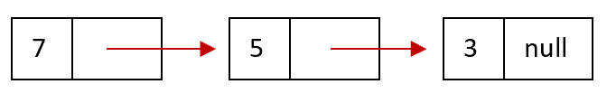

*La classe Node* ha come attributi privati un elemento di tipo int e un oggetto next di tipo Node (che essendo un oggetto è un puntatore), un costruttore che richiede un elemento e un puntatore per costruire un nodo, e tutti i metodi get e set.

**//Node.java**

**public class Node {**

**private int elem;**

**private Node next;**

**public Node(int elem, Node next){this.elem=elem;this.next=next;}**

**public int getElem(){return elem;}**

**public Node getNext(){return next;}**

**public void setElem(int elem){this.elem=elem;}**

**public void setNext(Node next){this.next=next;}**

**}**

Vediamo ora come utilizzare i nodi per realizzare ***la classe DinamicStack*** delle pile completamente dinamiche, che possono contenere un numero arbitrario di elementi e la cui occupazione di memoria cresce o cala in corrispondenza del numero di elementi in essa contenuti (in precedenza, avevamo visto le pile statiche, con una dimensione massima fissata all’inizio).

Una *pila dinamica* è una lista di nodi: n0, n1, ..., nk-1. Ogni nodo che contiene un elemento e l’indirizzo del nodo successivo tranne nk-1 che contiene l’indirizzo null. L’oggetto pila è descritto da un unico attributo top di tipo Node, che punta al primo nodo n0 se k>0, oppure top=null se k=0 (se la pila è vuota). ***In linea di principio, sarebbe possibile codificare*** le pile ***direttamente con i nodi***. La pila vuota sarebbe rappresentata da “null”, l’elemento indefinito di Java, ma ***inviare un metodo*** pubblico ***a null produce un errore***, quindi una tale rappresentazione non sarebbe conveniente, perché occorrerebbe gestire il caso della pila vuota come caso particolare.

La classe delle pile ha: una operazione ***void push(int x)*** che aggiunge un nodo di elemento x “in cima” a una pila (oppure “a sinistra” se scriviamo la pila da sinistra a destra); una operazione ***int pop()*** che toglie il nodo in cima (o a sinistra) di una pila non vuota e ne restituisce l’elemento; ***int top()*** che restituisce l’elemento del nodo in cima senza eliminarlo; e un test ***boolean empty()*** che controlla se la pila è vuota. Aggiungiamo un metodo di scrittura e dei costruttori.

Come esempio, vediamo la disposizione nella memoria per la pila **P={7,5,3}** (qui disegnata con la cima contenente **7** in basso). Una variabile di tipo pila contiene l’indirizzo di ***top***, che ha sua volta è ***l’indirizzo del primo nodo***. Quindi ogni nodo tranne l’ultimo contiene un elemento e l’indirizzo del nodo successivo.

nodo **top** in cima alla pila *(con la cima disegnata in basso)*

contenuto

pila P

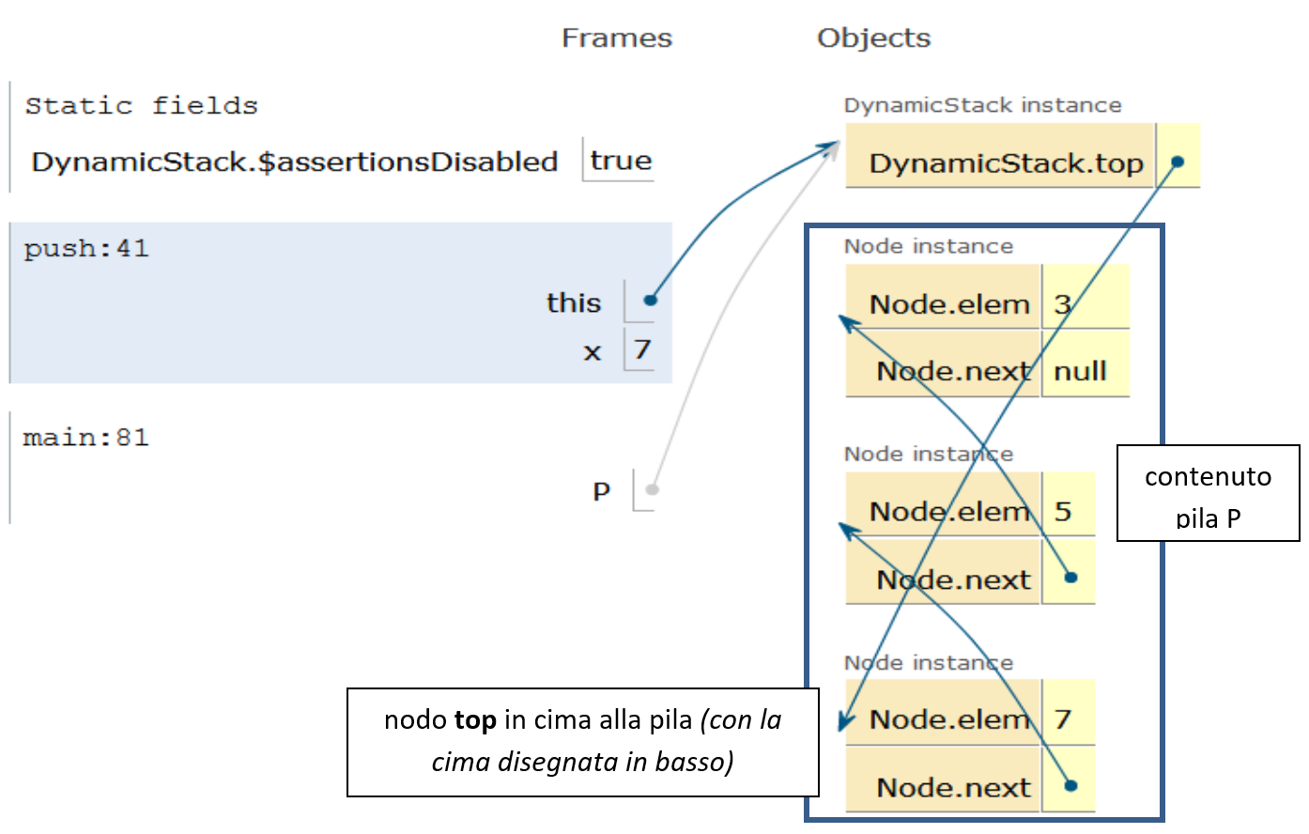

**La pila P={7,5,3}**

Vediamo come ottenere la pila **P={7,5,3}** a partire dalla pila **P={5,3}** aggiungendo 7 con un ***push***.

Nel prossimo disegno, vediamo il nuovo nodo contenente 7 che punta al nodo contenente 5, che era il vecchio valore di “top”. “top”, che prima puntava al nodo contenente 5, viene ora riassegnato al nodo contenente 7.

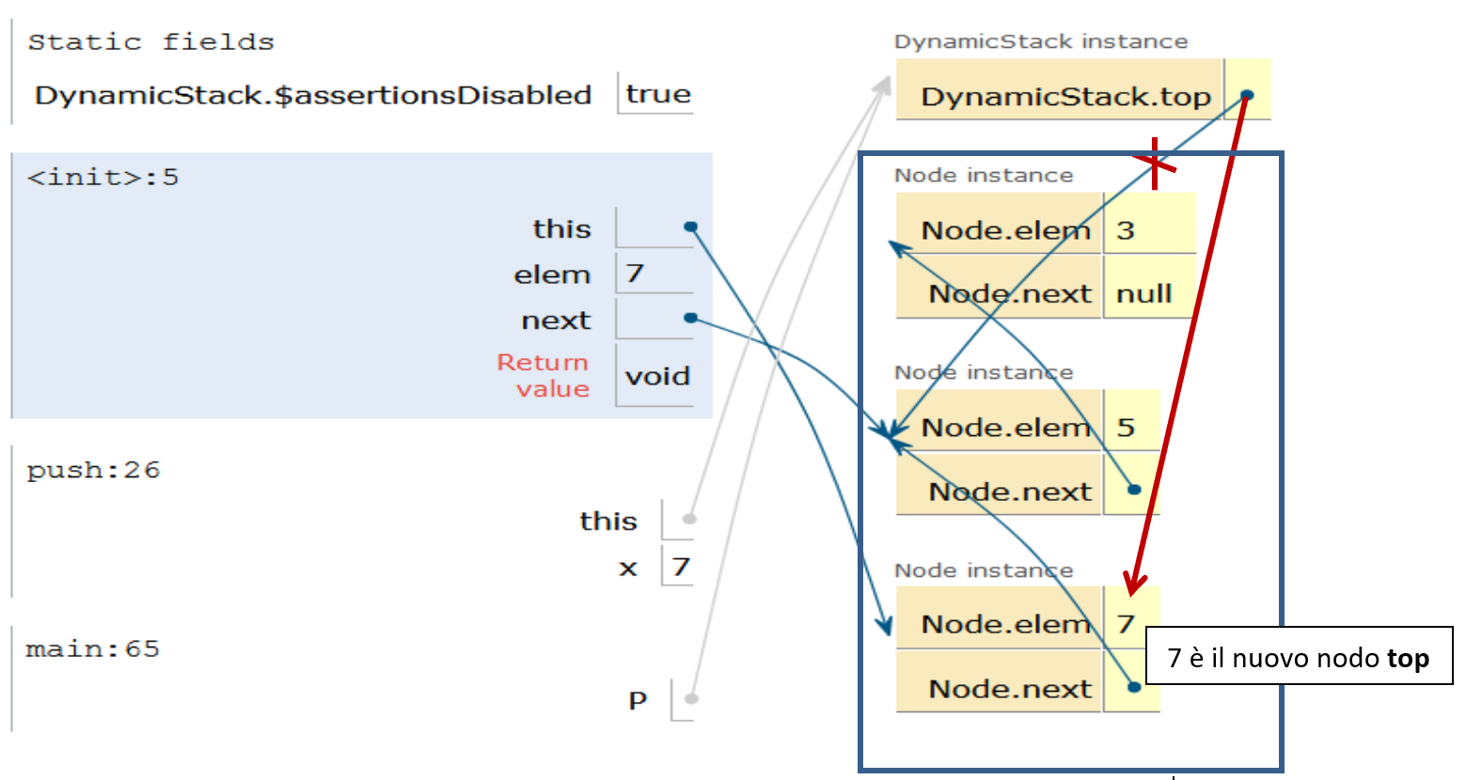

**La pila P={7,5,3} ottenuta dalla pila P={5,3} con un “push” di 7**

Eliminiamo 7 usando un pop: ora top torna a puntare a 5, e il nodo 7 non è più raggiungibile, il suo spazio di memoria verrà riciclato.

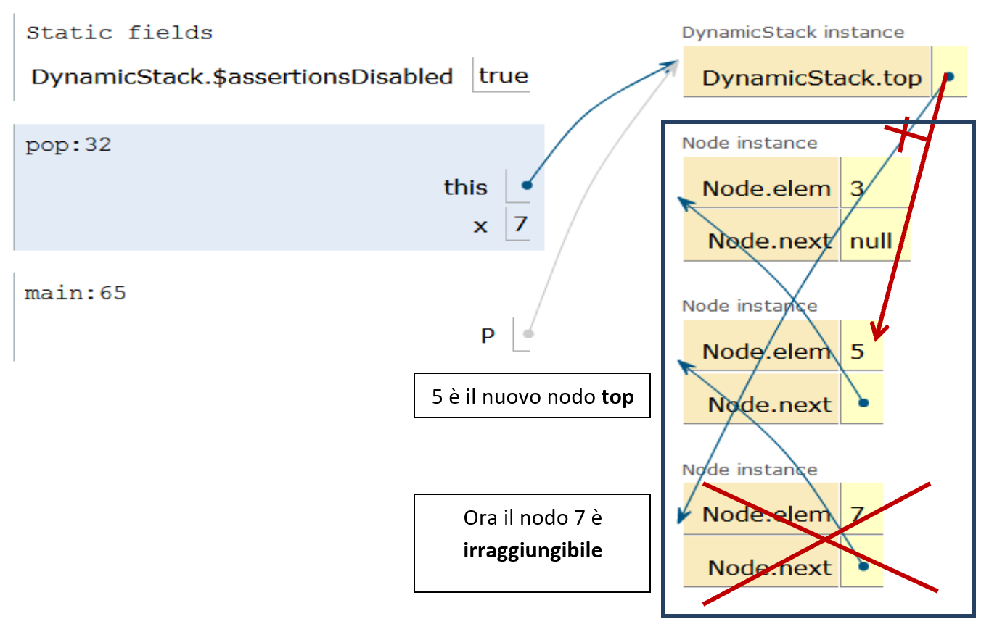

Realizziamo ora la classe ***DynamicStack*** (dopo averla implementata con gli array). È la struttura dati Stack (dunque segue la convenzione “Last In First Out”) realizzata con gli oggetti di tipo Node. Le sue funzionalità dal punto di vista di un codice client che la utilizza rimangono le stesse, cambia l'implementazione interna, che però rimane invisibile al client.

Tutti i metodi di DynamicStack devono preservare il seguente ***invariante della classe*:** ogni nodo tranne il primo punta all’elemento ***precedente***, e top punta al primo elemento della pila. Come già visto per gli array estendibili, non consentiamo nessun accesso diretto ai nodi della pila: ogni accesso ai dati nella pila avviene con le operazioni pubbliche della pila.

**//DynamickStack.java**

**public class DynamicStack{**

**private Node top;**

**//ultimo nodo aggiunto alla pila, "null" se non ce ne sono**

**//COSTRUTTORE di una pila P = {} vuota**

**public DynamicStack(){top = null;}**

**//test se la pila e' vuota**

**public boolean empty(){return top==null;}**

**//aggiungo un nodo in cima alla pila con un nuovo elemento x**

**public void push(int x) {top = new Node(x,top);}**

**//tolgo il nodo in cima alla pila e restituisco il suo contenuto**

**public int pop(){**

**assert !empty();**

**int x = top.getElem();**

**top = top.getNext(); //elimino l'ultimo nodo con contenuto x**

**return x;**

**}**

**//restituisco il contenuto del nodo in cima alla pila senza**

**//toglierlo**

**public int top(){**

**assert !empty();**

**int x = top.getElem();**

**return x;**

**}**

**/* STAMPA. Per scorrere una pila usiamo una variabile di tipo Node**

**che parte da top e procede lungo la pila fino a arrivare al nodo**

**null. Usiamo di nuovo una conversione Node-->String. */**

**public String toString(){**

**Node temp = top; //partiamo dal nodo in cima alla pila**

**String s = ""; //accumuliamo gli elementi in s**

**while (temp != null){ //ci fermiamo quando temp arriva al nodo null**

**s=s+" || "+temp.getElem()+"\n"; //aggiungiamo l’elemento in cima**

**temp=temp.getNext(); //avanziamo al nodo successivo**

**}**

**return s;**

**}**

**/* NOTA: dobbiamo salvare top in temp. Se avessimo usato top al posto di temp, scrivendo top=top.getNext(), avremmo cancellato l’indirizzo della cima della pila, e quindi perso l’accesso alla pila dopo l’esecuzione del metodo. */**

**//COSTRUTTORE di una pila P = {1,...,n}, pila vuota se n<=0.**

**//Aggiunge i nodi nell’ordine da n fino a 1. 1 sta nel top.**

**public DynamicStack(int n){**

**top = null; int i = n;**

**while (i>=1) //aggiungo il nodo che contiene i**

**{top = new Node(i,top);--i;}**

**}**

**}**

**//DynamicStackDemo.java (prova della classe DynamicStack)**

**public class DynamicStackDemo{**

**public static void main(String[] args){**

**System.out.println( "Stampo la pila P={11,9,7,5,3}");**

**DynamicStack P = new DynamicStack();**

**P.push(3);P.push(5);P.push(7);P.push(9);P.push(11);**

**System.out.println(P);**

**System.out.println(**

**"Estraggo gli ultimi 3 elementi inseriti: 11, 9, 7. Leggo 5");**

**System.out.println(P.pop());**

**System.out.println(P.pop());**

**System.out.println(P.pop());**

**//Leggiamo il prossimo elemento, 5, senza estrarlo dalla pila**

**System.out.println(P.top());**

**System.out.println( "Stampo cosa resta: P={5,3}" );**

**System.out.println(P);**

**System.out.println("Stampo la pila Q={1,2,3,4,5,6,7,8,9,10}");**

**DynamicStack Q = new DynamicStack(10);**

**System.out.println(Q);**

**}**

**}**

# Esercitazione 02

# Code dinamiche

Una coda è una struttura dati in cui gli elementi vengono inseriti/rimossi secondo la politica ***FIFO (First-In-First-Out):*** il primo elemento inserito è il primo a essere rimosso. Una coda viene usata per eseguire dei compiti nello stesso ordine con cui si presentano.

Vi chiediamo di definire una implementazione ***DynamicQueue*** delle code dinamiche usando la classe di nodi vista in precedenza, e adattando l’implementazione delle pile dinamiche vista nella lezione precedente. Una coda dinamica viene definita come una lista di nodi (anche vuota) in cui ogni nome punta al ***successivo*** (come nella pila) con due attributi privati: un puntatore ***first*** al primo elemento della coda (il primo ad essere eliminato) e un puntatore ***last*** all’ultimo elemento della coda, l’ultimo arrivato, dietro al quale aggiungeremo il prossimo elemento.

Potete immaginare una coda dinamica come una pila dinamica dove top viene chiamato first e dove abbiamo un nuovo puntatore, last, che punta alla fine della coda.

Vediamo il disegno una coda {17,42,4}, con il nodo “first” che contiene 17 in alto e con il nodo “last” che contiene 4 in basso. Una oggetto di tipo coda punta a una coppia di indirizzi first, last, muovendoci a partire da first nell’esempio troviamo 17 e l’indirizzo del nodo che contiene 42, in quest’ultimo l’indirizzo del nodo che contiene 4 e null (la fine della lista). Possiamo arrivare a 4 in un passo solo se seguiamo il puntatore last.

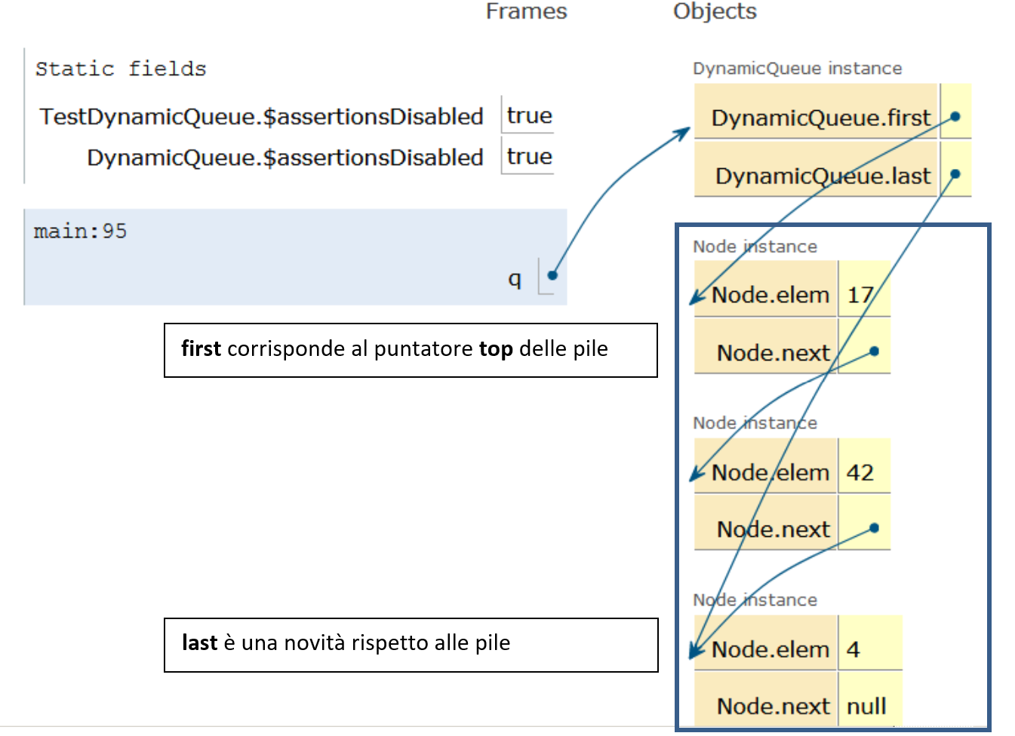

**La coda q={17,42,4}: “first” punta a 17 e “last” punta a 4**

Tutti i metodi di **DynamicQueue** sono pubblici e dinamici. Definite ***(i)*** un costruttore per la coda vuota, ***(ii)*** un metodo di scrittura, ***(iii)*** un metodo ***void enqueue(int x)*** per aggiungere un elemento dietro l’ultimo, ***(iv)*** un metodo ***int dequeue()*** per togliere il primo elemento della coda, ***(v)*** un metodo ***int size()*** per contare gli elementi della coda, ***(vi)*** un metodo ***int front()*** per leggere il primo elemento della coda senza toglierlo ***(vii)*** un metodo ***boolean empty()*** per verificare se la coda è vuota.

**Suggerimento.** A differenza delle pile e code definite tramite array, i cicli per scorrere la struttura non usano indici interi, ma i puntatori/indirizzi, che vengono spostati all’elemento successivo (si veda il codice). **Facoltativo***.* Definite un metodo pubblico ***boolean contains(int x)*** per verificare se la coda contiene un dato elemento x.

Tutti i metodi devono preservare il seguente ***invariante della classe*:** ogni nodo tranne l’ultimo punta al ***successivo***, e first e last puntano al primo e all’ultimo elemento della coda. Inoltre first e last sono uguali a ***null*** se la coda è vuota.

**Esecuzione q.enqueue(4) con q={17,42}**

**Vediamo come cambia una coda q={17,42} se aggiungiamo 4 in fondo. Il puntatore first non cambia, il puntatore last che puntava al nodo che contiene 42 ora punta al nodo che contiene 4. Anche il nodo contenente 42, che puntava a null ed era alla fine della coda, ora punta al nodo che contiene 4.**

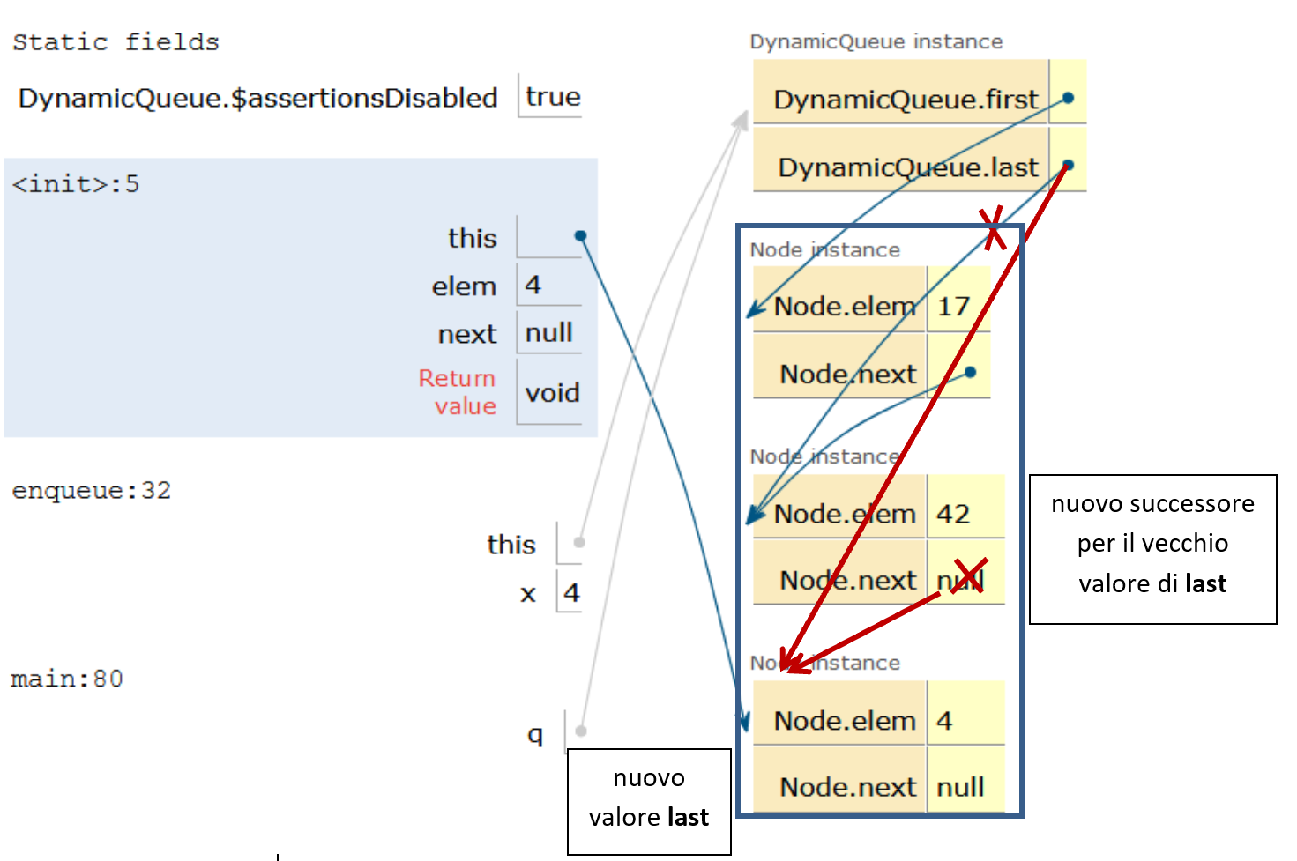

## Diagramma UML per le code dinamiche

Nel diagramma indichiamo che una coda dinamica è definita ***aggregando*** 0 o più elementi della classe Node.

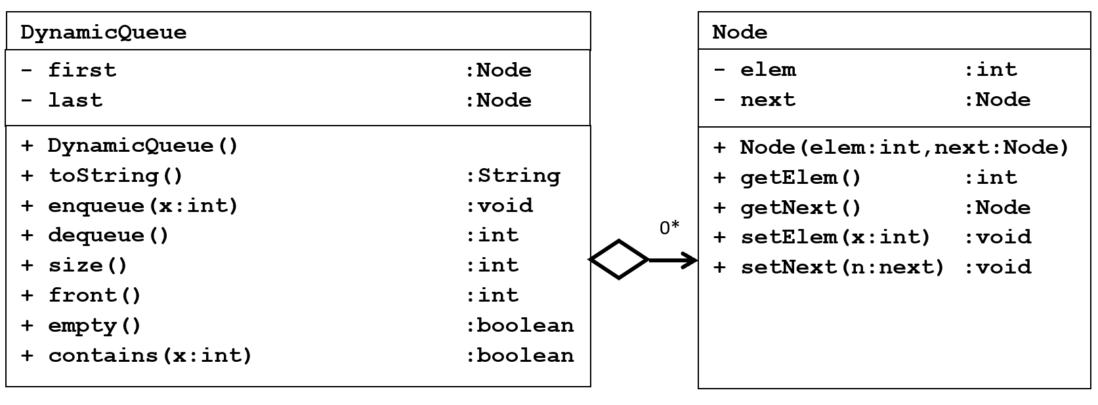

Usate la classe TestDynamicQueue inclusa qui sotto come test per la classe DynamicQueue.

**//Node.java**

**//Riutilizzate la classe Node definita nella Lezione 08**

**//TestDynamicQueue.java**

**//Usate questa classe come test per DynamicQueue**

**public class TestDynamicQueue{**

**public static void main(String[] args){**

**DynamicQueue q = new DynamicQueue();**

**System.out.println( "q = {17,42,4} " );**

**q.enqueue(17); q.enqueue(42); q.enqueue(4);**

**System.out.print(q);**

**System.out.println( "q.empty() = " + q.empty());**

**/** Aggiungete queste righe se avete realizzato "contains"**

**System.out.println( "q.contains(4) = " + q.contains(4)); //true**

**System.out.println( "q.contains(40) = " + q.contains(40));//false**

**\*/**

**System.out.println("q.size() = " + q.size()); // stampa 3**

**System.out.println("q.front()= " + q.front()); // stampa 17**

**System.out.println(q.dequeue()); //toglie e stampa 17**

**System.out.println(q.dequeue()); //toglie e stampa 42**

**System.out.println(q.dequeue()); //toglie e stampa 4: coda vuota**

**// gli elementi vengono stampati nello stesso ordine in cui**

**// sono stati inseriti, dal momento che la coda e' una**

**// struttura FIFO (First-In-First-Out)**

**System.out.println( "q.empty() = " + q.empty());**

**/** Questo comando deve far scattare un "assert":**

**q.front();*/**

**}**

**}**

## Soluzione Esercitazione 02 del 2021

**//DinamicQueue.java**

**public class DynamicQueue {**

**private Node first;**

**private Node last;**

**public DynamicQueue(){**

**first = last = null;**

**}**

**//Conversione DynamicQueue --> String**

**public String toString(){**

**Node temp = first; //partiamo dal primo nodo della coda**

**String s = "";**

**while (temp != null){**

**//ci fermiamo quando temp arriva al nodo null**

**s = s + " || " + temp.getElem() + "\n";**

**temp=temp.getNext(); // arretriamo al nodo precedente }**

**return s;**

**}**

**// Inserimento di un elemento in fondo alla coda**

**public void enqueue(int x){**

**Node node = new Node(x, null);**

**if (first == null)**

**first = last = node;**

**else {**

**last.setNext(node);**

**last = node;**

**}**

**}**

**// Rimozione del first elemento della coda**

**public int dequeue(){**

**assert !empty(): "Err. rimozione da coda vuota.";**

**int x = first.getElem();**

**first = first.getNext();**

**if (first == null) last = null;**

**return x;**

**}**

**// Calcolo della dimensione della coda**

**public int size(){**

**int n = 0;**

**for (Node p = first; p != null; p = p.getNext())**

**n++;**

**return n;**

**}**

**// Test per verificare se la coda e' vuota**

**public boolean empty(){return first == null;}**

**// Metodo per leggere senza rimuovere il primo elemento della coda**

**public int front(){**

**assert !empty(): "Err. lettura da coda vuota.";**

**return first.getElem();**

**}**

**// Test per verificare se la lista p contiene x**

**public boolean contains(int x){**

**Node p=first;**

**while (p!=null)**

**{if (p.getElem()==x) return true; else p=p.getNext();}**

**return false;**

**}**

**}**

# Lezione 09

# Metodi statici per la classe Node

Lezione 09. La classe NodeUtil (esercizi su liste concatenate). Facciamo riferimento alla classe Node introdotta nella Lezione 08. Chiamiamo ***lista concatenata*** l'insieme dei nodi raggiungibili da un nodo dato seguendo il puntatore next del nodo, nel caso in cui questo percorso non contenga cicli e termini in un puntatore **null**. Una lista concatenata si rappresenta con l’oggetto di tipo Node da cui partiamo per percorrerla, nodo che chiamiamo ***il nodo in cima*** alla lista (oppure: il nodo più a sinistra). Chiamiamo il nodo a cui punta un nodo dato ***il nodo successivo*** nella lista. Abbiamo già visto come definire pile e code a partire da liste.

Definiamo una classe ***NodeUtil*** con metodi ***pubblici e*** ***statici*** sulle liste concatenate: sono simili a metodi già visti a ProgI per gli array. Le differenze riguardano l’uso di indirizzi al posto di indici. Per esempio, possiamo dire che: ***(i)*** usiamo ***null*** al posto della posizione di indice ***lunghezza del vettore*** (quella a destra dell’ultima posizione esistente); ***(ii)*** usiamo il nodo in cima alla lista al posto della posizione ***0*** (quella più a sinistra); ***(iii)*** usiamo un nodo p (dunque un indirizzo) al posto di un indice i per indicare una posizione della lista; ***(iv)*** usiamo l’assegnazione p = p.getNext() al posto dell’assegnazione i=i+1 per ottenere la posizione successiva a una posizione data nella lista.

Qui sotto vediamo la lista l={10,20,30,40,30,20,10}, identificata con il puntatore al primo nodo, quello che contiene il primo 10. Ogni nodo contiene un puntatore al successivo: dal primo 10 si passa a 20, poi a 30 eccetera. Vediamo un metodo di stampa scriviOutput() che scorre la lista l, usando un puntatore p che parte da l e a ogni passo viene aggiornato a p.getNext().

Stack + Heap durante la stampa della  lista l={10,20,30,40,30,20,10}

*In questa immagine scriviOutput(p) ha un puntatore p al secondo nodo con un 30 in l, ha appena stampato 30, e si prepara a rimpiazzare p con un puntatore al prossimo nodo da stampare, contenente 20*

Scegliamo di definire i metodi sulle liste di nodi ***fuori dalla classe Node***, di conseguenza questi metodi non possono venire inviati a oggetti della classe Node, quindi devono essere metodi statici con parametri di tipo Node.

Qui solo l’elenco dei metodi che vogliamo definire. ***Vi consigliamo di ripetere gli stessi esercizi a casa.*** Le soluzioni viste in classe sono subito dopo. Per i metodi 1-4 daremo anche una ***soluzione ricorsiva***. Per i metodi 5-7 non indichiamo suggerimenti. Nel seguito, supponiamo che ***q={10,20,30,40}*** sia una lista.

1. **void scriviOutput(Node p).** Stampa una lista concatenata partendo dal nodo in cima alla lista andando indietro (quindi in ordine inverso). Adattate il metodo per stampare una pila della Lezione 08. *scriviOutput(q) scrive: 10 20 30 40 andando a capo dopo ogni elemento.*
2. **int length(Node p).** Calcola la lunghezza di una lista. Traversiamo la lista con un ciclo, aggiungendo uno ogni volta che troviamo un nodo non nullo. *length(q) vale 4.*
3. **int sum(Node p)**. Somma degli elementi di una lista. Traversiamo la lista con un ciclo, sommando tutti gli elementi che incontriamo e mantenendo il risultato in una variabile s. Finita la lista, s è la somma di tutti gli elementi della lista. *sum(q) vale 10+20+30+40=100.*
4. **int max(Node p)**. Massimo degli elementi di una lista non nulla (non definito per la lista vuota). Traversiamo la lista con un ciclo, mantendo in una variabile m il più grande degli elementi trovati. Alla fine della lista m è il massimo. *max(q) vale 40.*
5. **boolean member(Node p, int x)**. Controlla se x dato compare in una lista p. Traversiamo la lista con un ciclo, e non appena troviamo x usciamo con risposta true. Se arriviamo alla fine della lista senza trovare x, restituiamo false. *member(q,30) vale true e member(q,50) vale false.*
6. **String toString(Node p).** Restituisce una stringa con i nodi di p separati da uno spazio. *toString(q) vale "10 20 30 40".*
7. **boolean sorted(Node p)**. Verifica se una lista concatenata è ordinata in modo debolmente crescente. *sorted(q) vale true, se p = {10,20,30,40,30,20,10} allora sorted(p) vale false.*
8. **boolean equals(Node p, Node q).** Verifica se due liste concatenate sono uguali: hanno gli stessi elementi nello stesso ordine. *equals(q,q) vale true, se p = {10,20,30,40,30,20,10} allora equals(p,q) vale false.*

**//Node.java: riutilizziamo la classe gia' vista nella Lezione 08**

**public class Node{**

**private int elem;**

**private Node next;**

**public Node(int elem, Node next){this.elem=elem; this.next=next;}**

**public int getElem(){return elem;}**

**public Node getNext(){return next;}**

**public void setElem(int elem){this.elem=elem;}**

**public void setNext(Node next){this.next=next;}**

**}**

**Main di prova. Copiate** questo main al fondo della classe ***NodeUtil*** che definirete per risolvere gli esercizi. Questo main non funziona da solo o se inserito in altre classi.

**public static void main(String[] args)**

**{**

**System.out.println( "Main di prova per gli esercizi 0-7");**

**System.out.println( "---------------------");**

**//aggiungo i nodi di q={10,20,30,40} a sinistra, dunque parto da 40**

**Node q=new Node(40,null); q=new Node(30,q);q=new Node(20,q);**

**q=new Node(10,q);**

**System.out.println( "Lista q:");**

**scriviOutput(q);**

**System.out.println( "---------------------");**

**//aggiungo i nodi di p={10,20,30,40,30,20,10} a sinistra**

**Node p=new Node(10,null); p=new Node(20,p); p=new Node(30,p);**

**p=new Node(40,p); p=new Node(30,p); p=new Node(20,p);**

**p=new Node(10,p);**

**System.out.println( "Lista p:");**

**scriviOutput(p);**

**System.out.println( "---------------------");**

**System.out.println( "1. length(p) = " + length(p));**

**System.out.println( "1. length_rec(p) = " + length_rec(p));**

**System.out.println( "---------------------");**

**System.out.println( "2. sum(p) = " + sum(p));**

**System.out.println( "2. sum_rec(p) = " + sum_rec(p));**

**System.out.println( "---------------------");**

**System.out.println( "3. max(p) = " + max(p));**

**System.out.println( "3. max_rec(p) = " + max_rec(p));**

**System.out.println( "---------------------");**

**System.out.println( "4. member(p,30) = " + member(p,30));**

**System.out.println( "4. member(p,50) = " + member(p,50));**

**System.out.println( "4. member_rec(p,30) = "+ member_rec(p,30));**

**System.out.println( "4. member_rec(p,50) = "+ member_rec(p,50));**

**System.out.println( "---------------------");**

**System.out.println( "5. toString(q) = " + toString(q));**

**System.out.println( "5. toString(p) = " + toString(p));**

**System.out.println( "---------------------");**

**System.out.println( "6. sorted(q) = " + sorted(q));**

**System.out.println( "6. sorted(p) = " + sorted(p));**

**System.out.println( "---------------------");**

**System.out.println( "7. equals(p,q) = " + equals(p,q));**

**System.out.println( "7. equals(p,p) = " + equals(p,p));**

**System.out.println( "7. equals(q,q) = " + equals(q,q));**

**System.out.println( "7. equals(q,p) = " + equals(q,p));**

**}**

**// Qui deve esserci la parentesi di chiusura della classe NodeUtil**

## Soluzioni esercizi 1-7 della Lezione 09

Per gli esercizi 1-4 sono date anche le soluzioni ricorsive. Copiate al fondo di questa classe il main di prova che avete ricevuto insieme agli esercizi e eseguitelo per controllare le vostre soluzioni.

**Un’avvertenza generale sull’uso delle variabili temporanee.** Tutti i metodi di NodeUtil sono statici, quindi ricevono una copia p dell’indirizzo che definisce il nodo p, non l’originale di p. Queste copie sono ***liberamente modificabili*** senza modificare gli originali: per esempio in ***scriviOutput(Node p)*** posso scrivere ***p=p.getNext()*** senza modificare l’indirizzo originale di p. In questo caso ***non serve*** introdurre ***una variabile temporanea*** Node temp = p per salvare p. Naturalmente se invece uso un metodo set, per esempio p.setNext(r), modifico parte del p originario.

**//NodeUtil.java:**

**public class NodeUtil{**

**//0. STAMPA dei nodi della lista in ordine inverso (vedi Lez.08)**

**public static void scriviOutput(Node p){**

**while (p!=null){**

**System.out.println(p.getElem());**

**p=p.getNext();**

**}**

**}**

**//1. Length. Metodo che calcola la lunghezza di una lista.**

**public static int length(Node p){**

**int l=0;**

**while (p !=null){**

**//ogni volta che incontro un nodo incremento di 1 la lunghezza**

**p=p.getNext();**

**l++;**

**}**

**return l;**

**}**

**//versione ricorsiva**

**public static int length_rec(Node p){**

**if (p==null) return 0;**

**else return 1 + length_rec(p.getNext());**

**}**

**//2. Sum. Somma degli elementi di una lista.**

**public static int sum(Node p){**

**int s=0;**

**while (p !=null){**

**//ogni volta che incontro un nodo ne aggiungo il contenuto alla**

**//somma**

**s = s+p.getElem();**

**p=p.getNext();**

**}**

**return s;**

**}**

**//versione ricorsiva**

**public static int sum_rec(Node p){**

**if (p==null) return 0;**

**else return p.getElem() + sum_rec(p.getNext());**

**}**

**//3. Max. Massimo degli elementi di una lista non nulla**

**//(non definito per la lista vuota)**

**public static int max(Node p){**

**assert p!= null: "Err. Massimo di una lista vuota";**

**int m=p.getElem();**

**p=p.getNext();**

**// m=massimo dei nodi gia' visti, all’inizio m=nodo in cima**

**while (p !=null){**

**// a ogni passo prendo il massimo tra m (max nodi gia' visti)**

**// e il nodo corrente.**

**m = Math.max(m,p.getElem());**

**p=p.getNext();**

**}**

**//alla fine m e' il massimo tra tutti i nodi**

**return m;**

**}**

**//versione ricorsiva**

**public static int max_rec(Node p){**

**assert p!= null: "Err. Massimo di una lista vuota";**

**if (p.getNext()==null) return p.getElem();**

**else return Math.max(p.getElem(),max_rec(p.getNext()));**

**}**

**//4. Member. Metodo che controlla se x dato compare in una lista p.**

**public static boolean member(Node p, int x){**

**while (p !=null){**

**//a ogni passo se trovo x restituisco "true"**

**if (p.getElem()==x) return true; else p=p.getNext();**

**}**

**//se ho esaurito la lista senza trovare x allora x non c'e'**

**return false;**

**}**

**//versione ricorsiva**

**public static boolean member_rec(Node p, int x){**

**if (p==null) return false;**

**else if (p.getElem()==x) return true;**

**else return member_rec(p.getNext(),x);**

**}**

**// 5. String toString(Node p) restituisce una stringa**

**// con i nodi di p separati da spazi**

**public static String toString(Node p){**

**String s = " ";**

**while (p!=null){**

**s=s+p.getElem()+" ";**

**p=p.getNext();**

**}**

**return s;**

**}**

**// 6. Sorted(Node p) verifica se una lista concatenata**

**// è ordinata in modo debolmente crescente**

**public static boolean sorted(Node p){**

**if (p==null) return true; //lista vuota: ordinata**

**while (p.getNext()!=null){**

**if (p.getNext().getElem()>p.getElem())**

**return false;**

**//se (secondo elemento > primo elemento): lista non ordinata**

**p=p.getNext();**

**}**

**//finita la lista, non c'e' un elemento > del seguente:lista**

**//ordinata**

**return true;**

**}**

**// 7. equals(Node p, Node q) verifica se due liste concatenate**

**// sono uguali**

**public static boolean equals(Node p, Node q){**

**while ((p!=null) && (q!=null)){**

**if (p.getElem()!=q.getElem()) return false;**

**//se trovo due elementi in posizioni uguali e diversi: p,q diverse**

**p=p.getNext();q=q.getNext();**

**}**

**//finito il while abbiamo p=null oppure q=null. Quindi:**

**//1. se p,q sono lo stesso indirizzo, allora p=q=null e p,q**

**//contenevano lo stesso numero di elementi uguali a due a due:**

**//erano uguali**

**//2. se p,q sono indirizzi diversi, allora uno e' null e l'altro no**

**//quindi p,q avevano lunghezze diverse:**

**//erano diversi**

**return (p==q); //in ogni caso e’ la risposta giusta**

**}**

**///////////////////////////////////////////////**

**// MAIN DI PROVA //**

**// COPIATE QUI il main di prova dato //**

**// insieme agli esercizi ed eseguitelo //**

**///////////////////////////////////////////////**

**}**

# Lezione 10

# Classi generiche: coppie, nodi e pile

Lezione 10. Parte 1: coppie generiche*(30 minuti).*Molte costruzioni in Java vengono ripetute uguali per tipi diversi. Un esempio: per ogni tipo T, S (con T, S classi, non tipi primitivi) possiamo definire una classe i cui oggetti sono coppie di un oggetto di tipo T e un oggetto di tipo S. Altri esempi. Possiamo definire la classe dei nodi il cui contenuto ha tipo T, per un qualunque tipo T. Possiamo definire la classe delle pile e delle code di oggetti di tipo T. Per non ripetere la costruzione per ogni tipo T possiamo introdurre variabili di classe e costruire una sola volta la classe delle coppie di tipo T, S o la classe dei nodi/pile di tipo T, e poi scegliere i tipi T, S.

Una classe è detta *generica* se contiene nella sua definizione variabili di tipo (ricordiamo che in Java una classe definisce un tipo). Molte classi di libreria Java usano i generici. Per capire come usare i generici, vediamo ora un semplice esempio: definizione della classe ***GenericPair*** delle coppie di tipo T, S come classe generica con variabili di tipo T,S.

Per inserire le variabili di classe usiamo delle parentesi angolose: ***GenericPair<T,S>.*** Per definire una classe generica di coppie prendo la definizione di una qualunque classe C di coppie concrete di tipi T0, S0 (per es., T0=Integer e S0=Double), e rimpiazzo C con GenericPair<T,S>, e T0, S0 con T,S. Fa solo ***eccezione il costruttore***, che dobbiamo chiamare *GenericPair* quando lo definiamo, e *GenericPair<T,S>* quando lo usiamo. Dobbiamo anche evitare tutti i metodi che contengono riferimenti a caratteristiche particolari di T0, S0: il codice che resta deve poter funzionare con due classi ***qualunque*** T, S. In una classe generica posso utilizzare metodi che esistono in tutte le classi, per esempio: ***boolean equals(T x), String toString()***.

Attenti infine a ***non scrivere GenericPair***, omettendo di precisare il valore delle variabili di classe T, S. Se lo fate, allora Java identifica ***GenericPair*** con ***GenericPair<Object,Object>***, dove Object è la classe di tutti gli oggetti. ***Questo identificazione spesso cancella dell’informazione essenziale,*** e di conseguenza il programma non funziona bene. Scrivete invece:

GenericPair<T,S>, GenericPair<Integer,String>, …, a seconda di quale classi T,S volete scegliere. Nei compilatori più recenti, è consentita invece ***l’abbreviazione GenericPair<>***, purché Java sia in grado di dedurre in modo unico le istanziazioni dei tipi T,S.

**//GenericPair.java**

**/* Permette di creare oggetti "coppia di elementi (x,y)" di tipo rispettivamente T e S, tipi non noti a priori. Sarà il codice client che al momento in cui eseguiamo una new istanzierà le variabili di classe con delle classi (tipi) specifiche (trovate degli esempi nel file TestGenericPair.java). La classe coppia viene detta una classe parametrica, i suoi parametri sono i parametri di tipo T e S. Si dice anche che è una classe polimorfa, perché può assumere più ruoli a seconda della scelta di T e S, favorendo il riuso del codice.**

**\*/**

**public class GenericPair<T,S> {**

**private T first; private S second;**

**// T, S parametri di tipo che rappresentano variabili di**

**// classe (e dunque dei tipi)**

**// T e S NON possono essere tipi primitivi**

**// (limitazione solo apparente, viene superata introducendo il**

**// concetto di "autoboxing" che vedremo tra poco)**

**/* Dobbiamo chiamare il costruttore GenericPair, senza <T,S>*/**

**public GenericPair(T first, S second)**

**{this.first = first; this.second = second;}**

**public T getFirst() { return first; }**

**public S getSecond(){ return second; }**

**public void setFirst(T first) { this.first=first; }**

**public void setSecond(S second){ this.second=second; }**

**/* Il metodo toString() appartiene a qualunque classe T, S**

**quindi puo' essere usato (se le classi sostituite a T e S non definiscono il toString() viene usato quella della classe Object, che restituisce la stringa indirizzo-nella-heap in esadecimale) */**

**public String toString()**

**{return "(" + first.toString() + "," + second.toString() + ")";}**

**}**

Come esempio di metodo ***statico generico*** definiamo fuori dalla classe GenericPair<T,S> un metodo che dati i tipi T,S e una coppia in GenericPair<T,S> inverte le componenti della coppia, e restituisce un risultato in GenericPair<S,T>. Il metodo costruisce una nuova coppia e non altera quella originaria. Quando una definizione avviene fuori da GenericPair<T,S>, dove T,S non sono dichiarate come variabili di classe, allora ***dobbiamo dichiarare che T,S sono variabili di classe prima del tipo di ritorno, scrivendo <T,S>.*** Se un metodo prende in input tipi T, S e una lista (…) di dati, e ha tipo di ritorno la classe generica C<T,S>, dobbiamo dichiararlo così:

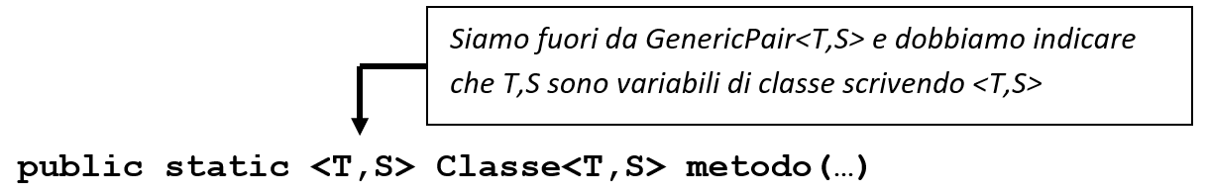

**//TestGenericPair.java**

**public class TestGenericPair {**

**/* Questo metodo, dato un (x,y) di tipo GenericPair, restituisce un nuovo (y,x) di tipo GenericPair. Attenzione qui sotto a non scrivere GenericPair al posto di GenericPair<S,T> come tipo di ritorno, altrimenti il compilatore e' costretto a indovinare S, T, e rimpiazza GenericPair con GenericPair<Object,Object>, perdendo informazioni. */**

**public static <T,S> GenericPair<S,T> inv(GenericPair<T,S> p){**

**return new GenericPair<S,T> (p.getSecond(), p.getFirst());**

**}**

**public static void main(String[] args){**

**/* Qui creiamo un GenericPair<T,S> in cui il primo elemento (campo first) è di tipo T=String e il secondo (campo second) è di tipo S=Integer. Al posto di GenericPair<String,Integer> dopo la new posso scrivere GenericPair<>, purche' Java sia in grado di dedurre in modo unico i valori di S, T. Attenzione che i compilatori vecchi non accettano la seconda versione.*/**

**GenericPair<String,Integer> p = new GenericPair<>("pluto", 1);**

**// nel seguito, "\t" e' la tabulazione e inserisce spazi bianchi**

**System.out.println( "p = \t\t\t\t" + p);**

**System.out.println( "inv(p) = \t\t\t" + inv(p));**

**System.out.println( "p non cambia: \t" + p);**

**//Dato che inv e' un metodo statico, al di fuori della sua classe**

**//deve venire chiamato p. es. come:**

**// TestGenericPair.<String,Integer>inv(p);**

**}**

**}**

Lezione 10. Parte 2: nodi generici e tipo Integer*(60 minuti).*Definiamo la classe ***GenericNode*** dei nodi con elementi di un tipo qualsiasi T. GenericNode si ottiene indicando un parametro di tipo T tra parentesi angolari dopo il nome GenericNode della classe. All’interno della classe il tipo T può essere usato (quasi) ovunque deve esserci un tipo, dunque nelle dichiarazioni di attributi, parametri di metodi, e variabili locali. La definizione di GenericNode<T> è ottenuta modificando la definizione della classe Node (liste di interi) della Lezione 08, rimpiazzando int con la generica classe T, e Node con GenericNode<T>.

Attenti solo a ***non scrivere GenericNode***, omettendo di precisare il valore della variabile di classe T. Il motivo è lo stesso già visto con GenericPair: Java identifica ***GenericNode*** con ***GenericNode<Object>***, ma di solito questa identificazione cancella dell’informazione essenziale per il programma. È consentita invece ***l’abbreviazione GenericNode<>***, purché Java sia in grado di dedurre in modo unico il valore di T.

Autoboxing: i tipi Integer, Boolean e Double. Un’altra difficoltà nell’uso dei generici è che Java considera una classe come un insieme di indirizzi di dati: in base a questa definizione i tipi primitivi int, bool, double ***non sono classi*** e non possono quindi essere sostituiti alla variabile di classe T. Per ovviare, Java ci fornisce le classi Integer, Boolean, Double, detti tipi ***wrapper***, fatte da un indirizzo che punta a un intero, booleano e reale, ovvero a un oggetto che contiene un intero, booleano e reale. Immaginiamo l’indirizzo di un intero, booleano, reale come una ***box (“scatola”)*** che contiene un intero, booleano, reale. Le classi Integer, Boolean, Double sono fatte di queste “scatole”, e sono versioni ***equivalenti*** degli interi, booleani, reali, possiamo scrivere una al posto dell’altra senza problemi. Se necessario, Java trasforma automaticamente un int in un Integer e viceversa con operazioni dette ***autoboxing (inscatolamento automatico)***.*Boxing* indica l’operazione di mettere, per esempio, un int in un Integer, *unboxing* il viceversa.

**stack q**

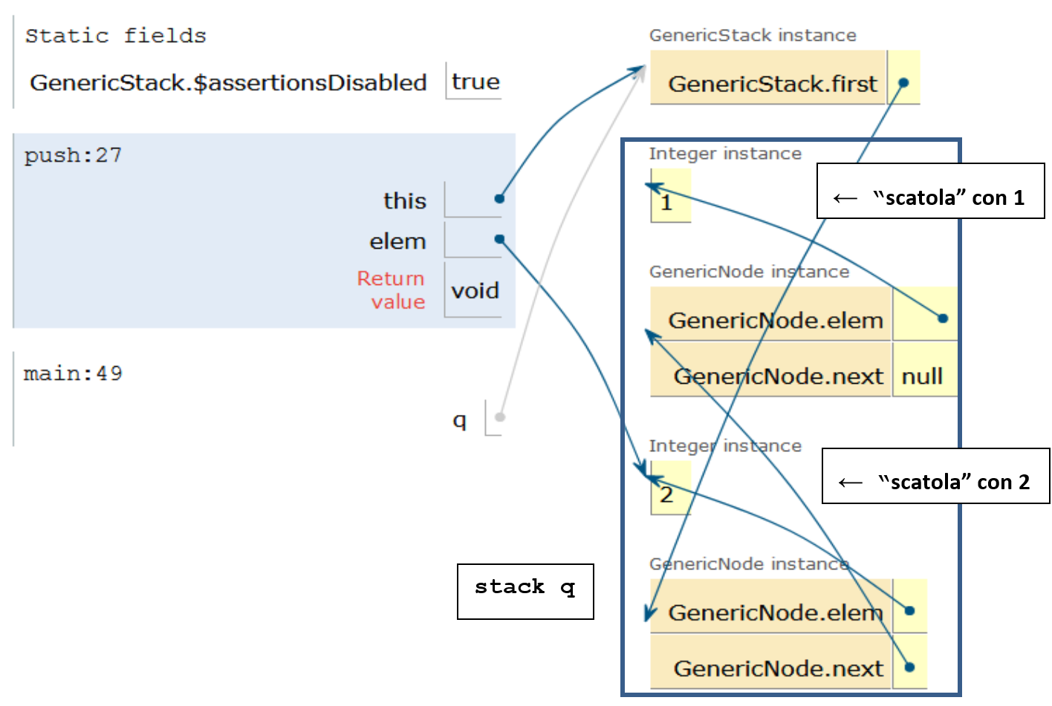

**Immagine della lista q={2,1} (per la descrizione vedi sotto)**

Nel disegno qui sopra vediamo come esempio una lista q = {2,1} i cui elementi hanno tipo Integer anziché int. La lista q è un puntatore al primo dei due nodi, che contiene ***l’indirizzo di 2*** (chiamato *“integer instances”* e non intero), disegnato come una freccia che punta a una ***“scatola”*** attorno a 2. Il nodo con 2 contiene anche l’indirizzo di un nodo che contiene 1 e fatto allo stesso modo: il nodo contiene una freccia che punta a 2, non il numero 2. L’immagine si riferisce all’istante in cui inseriamo 2 eseguendo q.push(2).

**// GenericNode.java**

**public class GenericNode<T> {**

**/* Attenzione qui sotto a non scrivere GenericNode al posto di GenericNode<T> */**

**private T elem;**

**private GenericNode<T> next;**

**public GenericNode(T elem, GenericNode<T> next)**

**{this.elem = elem; this.next = next;}**

**public T getElem(){return elem;}**

**public GenericNode<T> getNext(){return next;}**

**public void setElem(T elem){this.elem=elem;}**

**public void setNext(GenericNode<T> next){this.next=next;}**

**}**

A partire dalla classe GenericNode<T>, nodi con elementi di un tipo T, con T arbitrario, possiamo definire una classe ***GenericStack<T>*** per rappresentare stack di elementi di tipo T, con T arbitrario. La costruzione è la stessa usata per definire la classe DynamicStack delle pile dinamiche su int a partire dalla classe Node dei nodi su int.

**import java.util.*; //Importiamo tutte le Java utilities**

**public class GenericStack<T> {**

**private GenericNode<T> first;**

**public GenericStack(){first = null;}**

**public boolean empty(){ return first == null; }**

**/* Al posto di GenericNode<T> posso scrivere GenericNode< >, purche' Java sia in grado di dedurre in modo unico il valore T */**

**public void push(T elem){**

**first = new GenericNode<>(elem, first);**

**}**

**public T pop(){**

**assert !empty(): "pop on empty stack";**

**T x = first.getElem();**

**first = first.getNext();**

**return x;**

**}**

**public String toString(){**

**GenericNode<T> p = first; String s = "";**

**while(p!=null) {**

**s = s + p.getElem() + " ";**

**p=p.getNext();**

**}**

**return s;**

**}**

**}**

Sperimentiamo la classe ***GenericStack<T>*** generica per costruire pile di tipi diversi: p pila di String, q pila di Integer, s pila di Double.

**import java.util.*;**

**//Importiamo tutte le Java utilities**

**//inclusa la classe Random dei generatori di numeri casuali**

**public class TestGenericStack {**

**public static void main(String[] args){**

**// Creiamo uno stack per contenere stringhe**

**System.out.println( " ---> Stampo p = {\"hello \", \"world!\"} ");**

**/* Al posto di GenericStack<String> dopo la new posso scrivere GenericStack<>, se il compilatore ha informazione sufficiente per inferire il tipo String. Attenzione però: i compilatori piu’ vecchi non accettano la versione GenericStack<> che qui impieghiamo. */**

**GenericStack<String> p = new GenericStack<>(); //p pila String**

**p.push("world!");**

**// OK: il metodo push si aspetta un argomento di tipo String**

**p.push("hello ");**

**System.out.println(p); // stampo 2 strighe**

**String s1 = p.pop();**

**// OK: il metodo pop ritorna un valore di tipo String**

**String s2 = p.pop();**

**p.push(s1 + s2); // OK: s1 + s2 produce una nuova stringa**

**System.out.println( " ---> Stampo p = {\"hello world!\"} ");**

**System.out.println(p);**

**// p.push(1);**

**// ERRORE: non posso inserire int in uno stack di String**

**// Creiamo uno stack per contenere numeri interi.**

**// NON e` possibile usare tipi primitivi int, boolean double**

**// per istanziare classi generiche, dunque DOBBIAMO usare il tipo**

**// Integer (i numeri devono comparire "inscatolati" nello stack)**

**System.out.println( " ---> Stampo q = {2,1} ");**

**GenericStack<Integer> q = new GenericStack<>(); //q pila Integer**

**q.push(1);**

**/* OK: il metodo push si aspetta un argomento di tipo Integer, gli forniamo un int che puo' essere convertito in Integer grazie all'autoboxing */**

**q.push(2);**

**System.out.println(q);// stampo 2, 1 interi**

**q.push(q.pop() + q.pop());**

**/* OK: il metodo pop ritorna un Integer da cui Java estrae automaticamente un int nel momento in cui vede che usiamo il valore per un'operazione primitiva (+) */**

**System.out.println( " ---> Stampo q = {2+1} ");**

**System.out.println(q); // stampo 3 intero**

**// q.push("hello"); // ERRORE: non posso inserire String in**

**// uno stack di Integer**

**// Inserisco alcuni numeri casuali tra 0 e 1 in una pila s di**

**// Double**

**Random r = new Random();//r = generatore numeri casuali**

**GenericStack<Double> s = new GenericStack<Double>();**

**//s pila Double**

**//Scelgo a caso la dimensione dello stack, al massimo 20 elementi**

**int n = r.nextInt(20);**

**//Scelgo a caso ogni elemento dello stack e lo aggiungo a s**

**for (int i = 0; i < n; i++)**

**s.push(r.nextDouble());**

**/* Il metodo toString() ci fornisce una versione stampabile per**

**Stack di elementi di tipo arbitrario (ma tutti dello stesso tipo)**

**\*/**

**System.out.println( " ---> ora p e' uno stack di 1 stringa");**

**System.out.println(p); // OK: p e' uno Stack di String**

**System.out.println( " ---> ora q e' uno stack di 1 Integer");**

**System.out.println(q); // OK: q e' uno Stack di Integer**

**System.out.println( " ---> s e' uno stack di " + n + " Double");**

**System.out.println(s); // OK: s e' uno Stack di Double**

**}**

**}**

# Lezione 11

# Ereditarietà e assert

Lezione 11. Parte 1. Un primo esempio di estensione di una classe: la classe BottigliaConTappo.Vediamo come definire una nuova classe D da una classe data C, aggiungendo nuovi attributi/metodi e riscrivendo una parte dei metodi già esistenti, ma per il resto riutilizzando i metodi di C per quanto è possibile. Questo sia allo scopo di ***ridurre il lavoro***, sia allo scopo di ***evitare la moltiplicazione degli errori***, quasi inevitabile quando si moltiplica del codice simile. Inoltre riutilizzando il codice di C lo ricontrolliamo e lo correggiamo, e ci troviamo ad utilizzare codice più sicuro. D viene detta *estensione* o *sottoclasse* di C. Come esempio, riprendiamo la classe Bottiglia della Lezione 05 e aggiungiamo alla bottiglia due stati, aperto/chiuso, con la regola che una bottiglia per dare o ricevere acqua deve essere aperta. Di conseguenza, alcuni metodi devono venir modificati. Chiamiamo la classe così ottenuta ***BottigliaConTappo***.

Per cominciare, rivediamo rapidamente la definizione della classe ***Bottiglia***. Una bottiglia ha una capacità (non modificabile) e un livello (modificabile). Oltre ai metodi get e set, aggiungiamo metodi per aggiungere e rimuovere una quantità a una bottiglia (nei limiti del possibile). Per evitare modifiche alla capacità non forniamo un metodo get per la capacità.

**// Bottiglia.java**

**public class Bottiglia{**

**// quantita' intere espresse in litri**

**private int capacita; // 0 <= capacita**

**private int livello; // 0 <= livello <= capacita**

**public Bottiglia(int capacita){**

**this.capacita = capacita;**

**livello = 0;**

**assert (0<=livello) && (livello <= capacita);**

**}**

**/* Aggiungiamo tutta la parte di una quantita' data che trova posto**

**nella bottiglia e restituiamo la quantita effettivamente aggiunta. */**

**public int aggiungi(int quantita){**

**assert quantita >= 0;**

**int aggiunta = Math.min(quantita, capacita-livello);**

**livello = livello + aggiunta;**

**assert (0<=livello) && (livello <= capacita);**

**return aggiunta;**

**}**

**/* Rimuoviamo la quantita' richiesta se c'e', altrimenti togliamo**

**tutto, restituiamo la quantita' effettivamente rimossa. */**

**public int rimuovi(int quantita){**

**int rimossa = Math.min(quantita, livello);**

**livello = livello - rimossa;**

**assert (0<=livello) && (livello <= capacita);**

**return rimossa;**

**}**

**public int getCapacita(){ return this.capacita; }**

**public int getLivello() { return this.livello; }**

**public void setLivello(int livello){**

**this.livello = livello;**

**assert (0<=livello) && (livello <= capacita);**

**}**

**public String toString() //conversione bottiglia --> stringa**

**{return " " + livello + "/" + capacita;}**

**}**

Estensione di una classe.Aggiungiamo un attributo alla classe Bottiglia dotandola di un tappo rappresentato da una variabile booleana. Il tappo può essere in due stati (aperto o chiuso) e vogliamo fare in modo che il versamento di liquido dalla e nella bottiglia abbia effetto solo quando la bottiglia è aperta.

**Estensioni come sottoclassi.** Ci conviene immaginare una classe D estensione di una classe C come una ***sottoclasse di C***. Nel nostro esempio, alcuni oggetti della classe C = Bottiglia hanno un tappo e due stati, e si trovano nella sottoclasse D = BottigliaConTappo. Altri oggetti non hanno il tappo e non si trovano nella classe C ma non nella sottoclasse D. Si noti che un oggetto di BottigliaConTappo è anche un oggetto Bottiglia, quindi un oggetto BottigliaConTappo si può usare ovunque si possa usare un oggetto Bottiglia, ma non vale il viceversa.

**L’estensione consente di**: aggiungere attributi/metodi, riutilizzare attributi/metodi pubblici, rendere pubblico un attributo/metodo privato (ma senza poter utilizzare la versione privata), riscrivere il corpo di un metodo ***(fare override)***, estendere la classe in cui questo metodo restituisce il risultato. Nel nostro caso, dobbiamo fare override dei metodi “aggiungi” e “rimuovi”, per tener conto che queste azioni hanno successo con una bottiglia aperta, ma falliscono con una bottiglia chiusa.

***Sintassi per la classe estesa.*** Scriviamo “class D extends C” per definire una estensione D di C. All’interno della definizione di D, con "super" (“sopraclasse”) indichiamo la classe C che viene estesa da D. Un costruttore della classe estesa D **deve iniziare con l’invocazione "super(...)"** a un costruttore della sopraclasse C, altrimenti Java chiama comunque il costruttore di default “super()” di C. L’obbligatorietà è data dal fatto che la responsabilità di inzializzare i campi della sopraclasse è della sopraclasse stessa. In un metodo sovrascritto **è possibile** chiamare la versione dello stesso metodo della sopraclasse con sintassi **“super.metodo(…)”**.

**// BottigliaConTappo.java**

**public class BottigliaConTappo extends Bottiglia {**

**/* NUOVO attributo privato per memorizzare lo stato della bottiglia (true = bottiglia aperta, false = bottiglia chiusa) */**

**private boolean aperta;**

**/* NUOVO costruttore. Spesso dobbiamo definire un costruttore per le classi estese: raramente il costruttore di default fornito da Java per una estensione e' sensato */**

**public BottigliaConTappo(int capacita){**

**/* invochiamo il costruttore della classe superiore per fare le**

**inizializzazioni della capacita' */**

**super(capacita);**

**// supponiamo che la bottiglia sia inizialmente chiusa**

**aperta = false;**

**}**

**/* La chiamata al costruttore della classe superiore deve essere la prima istruzione del costruttore della sottoclasse. Il costruttore della classe superiore può essere richiamato solo dal costruttore della sottoclasse. Se il costruttore della sottoclasse non richiama esplicitamente un costruttore della classe superiore, per prima cosa viene chiamato automaticamente il costruttore predefinito della classe superiore, quello senza parametri (super()); se la classe superiore non ha un costruttore senza parametri il compilatore genera un errore. */**

**// NUOVO metodo get per sapere se la bottiglia e` aperta o chiusa**

**public boolean aperta(){ return aperta; }**

**// NUOVO metodo per aprire la bottiglia**

**public void apri() { aperta = true; }**

**// NUOVO metodo per chiudere la bottiglia**

**public void chiudi() { aperta = false; }**

**// Ereditiamo i metodi get, set (ma non toString()) da Bottiglia**

**/* OVERRIDE del metodo "aggiungi" per versare liquido nella bottiglia: richiediamo che la bottiglia sia aperta. Dal momento che "aggiungi" deve restituire la quantita` di liquido aggiunto anche nel caso in cui la bottiglia sia chiusa, dobbiamo restituire un valore sensato (0 in questo caso) */**

**public int aggiungi(int quantita){**

**if (aperta)**

**return super.aggiungi(quantita); /*super.aggiungi() indica il metodo "aggiungi" nella classe Bottiglia che stiamo estendendo */**

**else return 0;**

**}**

**/* OVERRIDE del metodo "rimuovi" per versare liquido dalla bottiglia: stesse osservazioni */**

**public int rimuovi(int quantita){**

**if (aperta)**

**return super.rimuovi(quantita); /*super.rimuovi() indica il metodo "rimuovi" nella classe Bottiglia che stiamo estendendo */**

**else return 0;**

**}**

**/* OVERRIDE del metodo "toString()". Alla stringa che descrive una bottiglia aggiungiamo l’informazione aperta/chiusa */**

**public String toString(){**

**return super.toString() + " (aperta = " + aperta + ")";**

**}**

**}**

**// BottigliaConTappoDemo.java**

**/* Controlliamo che lo stato "bottiglia aperta" lasci invariati i**

**travasi, e che lo stato "bottiglia chiusa" li azzera. */**

**public class BottigliaConTappoDemo**

**{**

**public static void main(String[] args)**

**{**

**System.out.println( "Definisco b da 100 litri vuota e la apro");**

**BottigliaConTappo b = new BottigliaConTappo(100);**

**b.apri();**

**System.out.println(b);**

**System.out.println( " b.aperta() = " + b.aperta());**

**System.out.println( "Aggiungo 50 litri in b poi chiudo b");**

**System.out.println( " b.aggiungi(50) = " + b.aggiungi(50));**

**b.chiudi();**

**System.out.println(b);**

**System.out.println( " b.aperta() = " + b.aperta());**

**System.out.println( "Chiedo di rimuovere 20 litri da b: zero");**

**System.out.println( " b.rimuovi(20) = " + b.rimuovi(20));**

**System.out.println( " b.getLivello() = " + b.getLivello());**

**System.out.println(b);**

**System.out.println( "Apro b: ora riesco a togliere 20 litri");**

**b.apri();**

**System.out.println( " b.aperta() = " + b.aperta());**

**System.out.println( " b.rimuovi(20) = " + b.rimuovi(20));**

**System.out.println(b);**

**System.out.println( " b.getLivello() = " + b.getLivello());**

**}**

**}**

*Lezione 11. Parte 2. “Assert o non assert, questo è il problema!” (di Luca Padovani).* Ripassiamo l’uso dell’assert in Java e vediamo un esercizio di un esame che lo riguarda.

Innanzitutto, osserviamo che **assert** e **if** hanno funzioni diverse. Vediamo quando usare l’uno e l’altro.

L’**assert** indica una condizione (pre-condizione, post-condizione, invariante) che il programmatore ritiene vera in una determinata riga del programma, e che vuole controllare. In particolare, **assert** non modifica in alcun modo l’esecuzione del programma, salvo farlo terminare nel momento in cui la condizione attesa non è vera.

L’**if** serve invece a controllare il flusso di esecuzione del programma a seconda di una condizione che potrebbe legittimamente essere sia vera che falsa. Vediamo un esempio tipico di utilizzo di ciascun costrutto:

**public static int abs(int x)**

**{**

**if (x >= 0)**

**return x;**

**else**

**return -x;**

**}**

Qui il programmatore ha definito la funzione “valore assoluto”. Il parametro x può legittimamente essere positivo oppure negativo ed il comportamento della funzione varia a seconda dei due casi. Di conseguenza, il costrutto giusto è l’if.

**public static int sqrt(int x)**

**{**

**assert (x >= 0):" sqrt(" + x + ") ";**

**return (int) Math.sqrt((double) x);**

**}**

Qui il programmatore ha definito la funzione *“radice quadrata”* per numeri interi in termini dell’analoga funzione per numeri **double**. La funzione è definita solo per un sottoinsieme di tutti i possibili valori del parametro x, in particolare per quelli non negativi. Questa restrizione è documentata da un’asserzione. Nel caso la condizione risulti essere non verificata, la responsabilità è da attribuire ad un’altra regione del programma (presumibilmente a chi applica la funzione), non a sqrt.

Non sempre vi è una distinzione così netta tra i casi in cui è appropriato usare **if** e quelli in cui è appropriato usare **assert**. Prendiamo ad esempio il metodo push di un’ipotetica classe Stack che

implementa una pila di capacità finita. Vi sono almeno due modi di definire tale metodo.

**public void push(int x)**

**{**

**assert (size<data.length): "push su pila piena: size = " + size;**

**data[size++] = x; //Vuol dire: prima *data[size]=x;* poi *size++;***

**}**

Qui il programmatore assume che l’utilizzatore della pila si assicuri che la pila non sia piena prima di effettuare la push. Se tale condizione risulta falsa, la colpa è da attribuire all’utilizzatore.

**public boolean push(int x){**

**if (size < data.length)**

**{data[size] = x; ++size; return true;}**

**else**

**return false;**

**}**

Qui il programmatore ha definito una versione *“robusta”* di push che verifica con un **if** se l’operazione è possibile e notifica l’utilizzatore dell’esito dell’operazione con un valore booleano. Sta

poi all’utilizzatore gestire (eventualmente) il caso in cui l’operazione sia fallita. Entrambe le implementazioni di push possono essere ragionevoli a seconda del contesto. Ad esempio, se la classe Stack non fornisce alcun metodo pubblico per verificare se una pila è piena, è evidente che la prima implementazione di push fa un’assunzione discutibile. D’altro canto, lasciare all’utilizzatore l’onere di gestire il caso di una push con pila piena (seconda implementazione) è rischioso. Se l’utilizzatore invoca push dimenticandosi poi di controllare se l’operazione ha avuto successo, il programma continua l’esecuzione in uno stato in cui alcuni valori non sono affidabili, senza segnalare l’errore. Abbiamo il ***vantaggio*** che il programma non si spegne completamente *(pensate a un programma che gestisce un aereo)*, ma lo ***svantaggio*** che ritardiamo il momento in cui ci rendiamo conto dell’errore. Queste situazioni si gestiscono meglio usando il concetto di ***eccezione***, che vedremo più avanti.

Occorre infine sottolineare uno svantaggio generale nella segnalazione di un errore/problema attraverso il valore di ritorno di un metodo. Questa tecnica costringe il programmatore a sacrificare uno o più valori di ritorno che diventano *“segnali di errore”*. Nel caso della seconda implementazione di push qui sopra il sacrificio è tollerabile in quanto il metodo non restituisce alcun risultato (come nella prima implementazione). In generale però può non essere facile individuare un valore da usare come *“segnale di errore”* e tale valore non è necessariamente descrittivo del tipo di problema che è avvenuto. Un esempio concreto di questo problema si può osservare nella seguente versione (apparentemente *“robusta"*) di pop:

**public int pop()**

**{**

**if (size > 0)**

**return data[--size];**

**//Vuol dire: prima *--size;* poi *return data[size];***

**else**

**return -1;**

**}**

Qui il programmatore della classe Stack ha scelto di usare il numero -1 come segnale del fatto che la pila è vuota e dunque non vi è un elemento da estrarre con pop. Purtroppo, dal punto di vista dell’utilizzatore della classe non vi è alcun modo per distinguere il caso in cui la pila è vuota (e pop ritorna -1 per segnalare il problema) dal caso in cui la pila contiene almeno un elemento e quello in cima è proprio -1.

Ripetiamo, il meccanismo migliore finora trovato per gestire situazioni inattese (come un tentativo di push con pila piena o un tentativo di pop con pila vuota) è quello delle ***eccezioni***, che sarà descritto in una parte più avanzata del corso. Tale meccanismo consente al programmatore di:

• ***separare nettamente*** le segnalazioni di errori dalla restituzione *“normale”* di valori, senza alcun sacrificio per questi ultimi;

• definire ***messaggi di errori*** che possono contenere dettagli sul problema che si è verificato;

• lasciare all’utilizzatore di un metodo la scelta se gestire il problema ***(“catturando” l’eccezione, come vedremo)*** o lasciar terminare il programma.

Ora vediamo un esempio di esercizio di esame che riguarda un assert.

**Esame di ProgII del 2017-06-14. Esercizio 3 (6 punti).**

Sia dato il metodo:

**public static boolean metodo(int[][] a)**

**{**

**boolean ris=true;**

**for (int i = 0; i < a.length; i++)**

**for (int j = 0; j < a.length; j++)**

**if (a[i][j] != a[j][i]) ris=false;**

**return ris;**

**}**

1. Determinare sotto quali condizioni il metodo viene eseguito correttamente (cioè senza lanciare alcuna eccezione) e scrivere una corrispondente asserzione da aggiungere come pre-condizione per il metodo. Nello scrivere l'asserzione è possibile fare uso di eventuali ***metodi statici ausiliari*** che vanno comunque definiti anche se visti a lezione.
2. **Descrivere in modo conciso e chiaro, in non più di 2 righe di testo, l'effetto del metodo.**

Definiremo l’asserzione per il metodo usando un metodo ausiliario:

**public static boolean ok(int[][] a){…}**

**Un esempio di array di array: a={{1,2,3},{4,5,6,7},{8,9,10,11}}**

Cercate di immaginare cosa succede al metodo quando viene applicato all’array di array descritto e disegnato qui sotto.

*Prima un breve ripasso sugli array di array. L’array di array a è l’indirizzo di un vettore, ognuno dei quali è l’indirizzo di un vettore-riga. Nel vettore-riga troviamo degli interi, le righe non hanno sempre la stessa lunghezza. Per raggiungere l’indirizzo della riga i dobbiamo scrivere a[i], per ottenere l’elemento di posto j nella riga a[i] dobbiamo scrivere a[i][j]. Nel prossimo disegno vediamo un vettore a composto di tre righe, la prima riga con {1,2,3}, la seconda con {4,5,6,7}, la terza con {8,9,10,11}.*

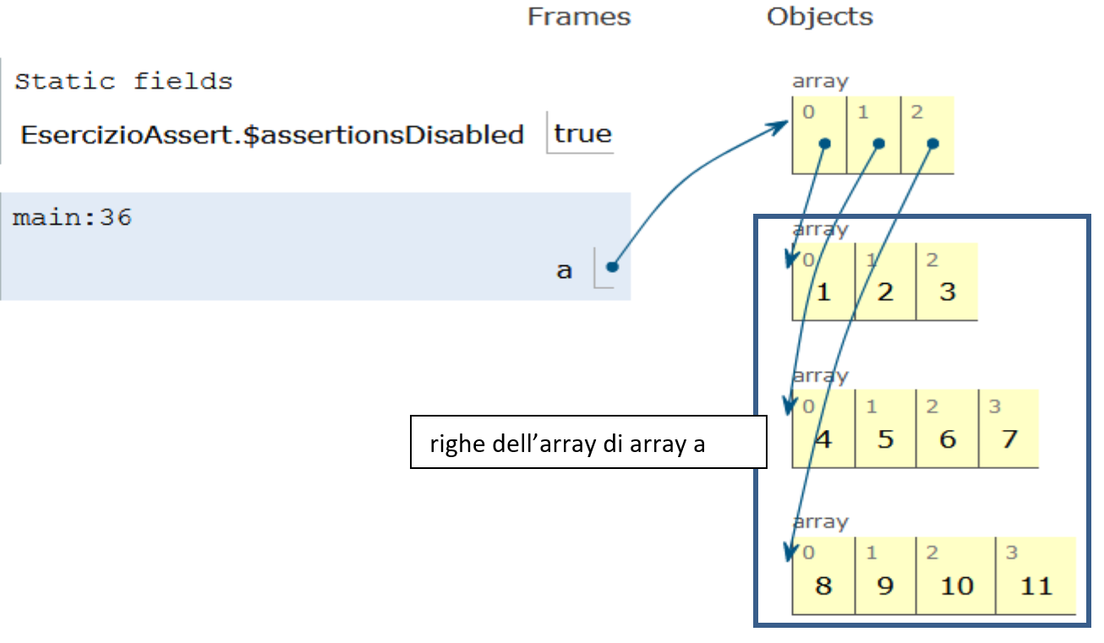

## Soluzione dell’esercizio 3 di esame (Lezione 11)

**//EsercizioAssert.java**

**public class EsercizioAssert**

**{**

**public static boolean metodo(int[][] a)**

**{**

**assert ok(a): "metodo(a) solleva eccezioni";**

//**ok(a)=true se e solo se: metodo(a) non solleva eccezioni**

**boolean ris=true;**

**for (int i = 0; i < a.length; i++)**

**for (int j = 0; j < a.length; j++)**

**if (a[i][j] != a[j][i]) ris=false;**

**return ris;**

**}**

**/* a = array di array-riga di interi. Per esempio una riga di tre elementi, seguita da una riga di due, seguita da una riga di quattro:**

**a[0][0] a[0][1] a[0][2]**

**a[1][0] a[1][1]**

**a[2][0] a[2][1] a[2][2] a[2][3]**

**(1) metodo(a) solleva un'eccezione se e solo se a=null o se per**

**qualche riga a[i], o a[i]=null oppure a[i] ha lunghezza inferiore a r**

**= numero righe a. (2) Altrimenti metodo(a)= true se e solo se**

**la matrice rxr nel lato sinistro di a e' simmetrica. */**

**//Definiamo il metodo ausiliario ok(a) usato per l'assert**

**public static boolean ok(int[][] a)**

**{**

**if (a==null) return false;**

**//se a=null allora a.length produce NullPointerException**

**int r = a.length; int i=0;**

**while(i<r)**

**{**

**if ((a[i]==null)||(a[i].length<r)) return false;**

**++i;**

**}**

**//se a[i]=null allora a[i].length produce NullPointerException**

**//se a[i]<r allora a[i][r-1] produce ArrayOutOfBoundException**

**return true; //se nulla di cui sopra capita: ok(a)=true**

**}**

**public static void main(String[] args)**

**{**

**int[][] a=new int[3][];**

**// a = { null, null, null}**

**a[0]=new int[3]; a[1]=new int[4]; a[2]=new int[4];**

**// a = { {0,0,0}, {0,0,0,0}, {0,0,0,0}}**

**a[0][0]=1; a[0][1]=2; a[0][2]=3; a[1][0]=4; a[1][1]=5; a[1][2]=6;**

**a[1][3]=7; a[2][0]=8; a[2][1]=9; a[2][2]=10; a[2][3]=11;**

**// a = { {1,2,3}, {4,5,6,7}, {8,9,10,11}}**

**System.out.println**

**( " ok(a) = " + ok(a) +"\n metodo(a) = " + metodo(a));**

**// ok(a)=true e metodo(a)=false perche':**

**// la matrice quadrata 3x3 nel lato sinistro di a non e' simmetrica**

**int[][] b=new int[3][]; b[0]=new int[3]; b[1]=new int[2];**

**b[2]=new int[4]; //b = {{0,0,0}, {0,0}, {0,0,0,0}}**

**System.out.println( " ok(b) = " + ok(b) );**

**// ok(b)=false e metodo(b) solleva una eccezione se eseguiamo:**

**// System.out.println( "metodo(b)=" + metodo(b));**

**// perche': la seconda riga di b ha meno di 3 elementi**

**}**

**}**

# Lezione 12

# Estensioni ripetute di classi

**Lezione 12.** Il codice di un programma viene di solito scritto attraverso tante modifiche successive. Una modifica può consistere nell’estensione di una classe. In questa lezione, vediamo cosa succede quando estendiamo ripetutamente una classe in Java.

Partiamo dalla classe ***DynamicStack*** delle pile dinamiche (Lezione 08), e aggiungiamo prima un attributo ***max*** (massimo valore), poi un attributo ***size*** (numero degli elementi).

Nella classe DynamicStack.java sostituiamo private con **protected** davanti a top. Questo modificatore di visibilità consente di utilizzare top in ogni classe nello stesso package (nella stessa cartella) e in ogni classe che estende la classe data (anche in altre cartelle), ma in nessun altro caso. Nel nostro caso dobbiamo raggiungere la posizione top di una pila quando ne calcoliamo il massimo in un’altra classe. Questa visibilità ci impedisce di modificare un attributo di una *classe di una cartella che importiamo* (cosa che comunque di solito è meglio non fare, per evitare la propagazione di errori da una classe all’altra), ma rende più facile la definizione di classi nella stessa cartella.

Estendere comporta aggiungere un’invariante di classe con delle condizioni che descrivano quali valori vogliamo avere in max e size.

**// classi Node.java e DynamicStack.java: copiatele dalla Lezione 08**

**// Dopo aver copiato, nella definizione di DynamicStack sostituite:**

**// "private Node top" con "protected Node top"**

**// Cancellate il costruttore DynamicStack(int n). Otterrete:**

**public class DynamicStack {**

**protected Node top;**

**/* Rispetto alla classe Dynamic Stack, cambia la visibilità di top**

**da private a protected: visibile a tutte le classi dello stesso**

**package, e a tutte le sottoclassi, anche in package diversi. Questo**

**perché top dovrà essere accessibile da parte dei metodi delle**

**sottoclassi di DynamicStack che definiremo. */**

**public DynamicStack(){**

**top = null;**

**}**

**public boolean empty(){**

**return top == null;**

**}**

**public void push(int x) {**

**top = new Node(x,top);**

**}**

**public int pop(){**

**assert !empty();**

**int x = top.getElem();**

**top = top.getNext();**

**return x;**

**}**

**public int top(){**

**assert !empty();**

**int x = top.getElem();**

**return x;**

**}**

**public String toString(){**

**Node temp = top; String s = "";**

**while (temp!=null){**

**s = s + " || " + temp.getElem() + "\n";**

**temp = temp.getNext();**

**}**

**return s;**

**}**

**}**

**//DynamicStackMax.java**

**public class DynamicStackMax extends DynamicStack {**

**// Manteniamo il campo top di tipo Node e aggiungiamo**

**private int max;**

**/* INVARIANTE di classe di DynamicStack: top punta alla cima della**

**pila. Aggiungiamo: SE lo stack non e` vuoto, allora max contiene il**

**massimo valore dello stack, se lo stack e' vuoto il valore di max e' arbitrario */**

**/* COSTRUTTORE. Dobbiamo spesso fornire un costruttore per le classi**

**estese: raramente il costruttore di default fornito da Java per una**

**estensione e' sensato */**

**public DynamicStackMax(){**

**super();**

**//Invoco il costruttore della classe superiore con 0 argomenti**

**max = 0;**

**// inizializziamo il nuovo attributo, max, anche se il suo valore**

**// non ha senso quando lo stack e' vuoto. Quando lo stack e' vuoto**

**// non consentiremo l'uso di max.**

**}**

**// NUOVO metodo get per il nuovo campo max**

**public int getMax(){**

**assert !empty(); // se pila vuota: non corretto chiedere il massimo**

**return max;**

**}**

**// OVERRIDE del metodo push(int n): inseriamo di un elemento in cima**

**// alla pila aggiornando il valore del massimo**

**public void push(int n){**

**if (empty())**

**max=n;**

**//se la pila e' vuota il massimo e' l'elemento n appena inserito**

**else**

**//altrimenti e' il massimo tra elemento inserito e il max. precedente**

**max = Math.max(max, n);**

**super.push(n); //invoco il push della classe superiore**

**}**

**// NUOVO metodo per ricalcolare max, se abbiamo motivo per**

**// dubitare che max sia davvero il massimo della pila**

**// Nota: possiamo usare il nodo "top" della pila perche' abbiamo**

**// dichiarato top "protected" e quindi accessibile nelle classi che**

**// estendono DynamicStack oppure si trovano nella stessa cartella.**

**private void resetMax(){**

**if (!empty()){ //se la pila e' vuota ogni valore di max va bene**

**// altrimenti ricalcolo il massimo della pila**

**max = top.getElem();**

**// calcolo il max tra il primo elemento della pila e gli altri;**

**// per evitare di modificare l’indirizzo top della pila introduco**

**// una nuova variabile p di tipo nodo con valore subito dopo top**

**for (Node p = top.getNext(); p != null; p = p.getNext())**

**max = Math.max(max, p.getElem());**

**}**

**}**

**// OVERRIDE di pop(): rimozione di un elemento dalla cima della pila**

**// Attenzione: puo' richiedere il ricalcolo del massimo**

**public int pop(){**

**assert !empty();**

**int n = super.pop(); //invoco il pop() della classe superiore**

**// Se l'elemento tolto e' il massimo allora il massimo puo' cambiare**

**// e quindi va ricalcolato.**

**if (n == max) resetMax();**

**return n;**

**}**

**//EREDITA' - Il metodo top() e' ereditato, non deve essere riscritto:**

**//leggere l'elemento in cima alla pila non cambia il max della pila**

**//OVERRIDE del metodo di conversione in stringa**

**public String toString(){**

**return super.toString() + " || max= " + max + "\n";**

**}**

**}**

Ora estendiamo la classe estesa ***DynamicStackMax*** aggiungendo un attributo con il conto degli elementi della pila. Chiamiamo il risultato ***DynamicStackSize***.

**//DynamicStackSize.java**

**public class DynamicStackSize extends DynamicStackMax {**

**private int size; // Aggiunta all’INVARIANTE di classe:**

**// "size" = numero elementi sullo stack**

**//COSTRUTTORE Dobbiamo quasi sempre definire un costruttore per le**

**// estensioni il costruttore di default in genere non e' affidabile**

**public DynamicStackSize(){**

**super();**

**//Invoco il costruttore della classe superiore:0 argomenti**

**/* Se il costruttore della sottoclasse non richiama esplicitamente**

**un costruttore della classe superiore, per prima cosa viene chiamato automaticamente il costruttore predefinito della classe superiore, cioe' quello senza parametri (super()); se la classe superiore non ha un costruttore senza parametri il compilatore genera un errore. */**

**size = 0;**

**}**

**// NUOVO metodo get per il nuovo campo size**

**public int getSize() {**

**return size;**

**}**

**// OVERRIDE del metodo push: inserimento elemento in cima alla pila**

**public void push(int n) {**

**super.push(n); //invoco il metodo push(n) della classe superiore**

**size++; //aggiorno il numero degli elementi**

**}**

**// OVERRIDE del metodo pop: rimozione elemento dalla cima della pila**

**public int pop(){**

**assert !empty();**

**size--; //aggiorno il numero degli elementi**

**return super.pop(); //invoco il metodo pop() della classe superiore**

**}**

**//EREDITA' - top() viene ereditato e non deve essere riscritto:**

**//leggere l'elemento in cima alla pila non cambia il size della pila**

**//OVERRIDE del metodo di conversione in stringa**

**public String toString(){**

**return super.toString() + " || size = " + size + "\n";**

**}**

**}**

**// Sperimento la classe DynamicStackSize**

**//DynamicStackSizeDemo.java**

**public class DynamicStackSizeDemo{**

**public static void main(String[] args){**

**System.out.println( "Definisco la pila P = {-1}");**

**DynamicStackSize P = new DynamicStackSize();**

**P.push(-1);**

**System.out.print(P);**

**System.out.println( "Definisco la pila P = {11,9,7,5,3,1,-1}");**

**P.push(1); P.push(3); P.push(5); P.push(7); P.push(9);**

**P.push(11);**

**System.out.print(P);**

**System.out.println( "Estraggo 11, 9, 7. Leggo 5");**

**System.out.println( " P.pop() = " + P.pop());**

**System.out.println( " P.pop() = " + P.pop());**

**System.out.println( " P.pop() = " + P.pop());**

**//Leggiamo il prossimo elemento, 5, senza estrarlo dala pila**

**System.out.println( " P.top() = " + P.top());**

**System.out.println( "Stampo cio' che resta: P={5,3,1,-1}");**

**System.out.print(P);**

**}**

**}**

## Un esempio di calcolo su una pila P di DynamicStackSize

Partiamo da ***P={-1}*** e eseguiamo ***P.push(3)***. Ecco cosa succede. La pila ha tre attributi, l’indirizzo dell’elemento in cima alla pila che fa parte della classe ***DynamicStack***, e i due attributi ***max*** e ***size*** aggiunti con le due estensioni. Il metodo push(3) della classe ***DynamicStackSize*** richiamo il metodo push(3) della classe ***DynamicStackMax***, che aggiorna max e richiama il metodo push(3) della classe ***DynamicStack***. Alla fine il primo push(3) aggiornerà *size*.

Nel prossimo disegno vediamo la situazione dello Stack + Heap in questo istante.

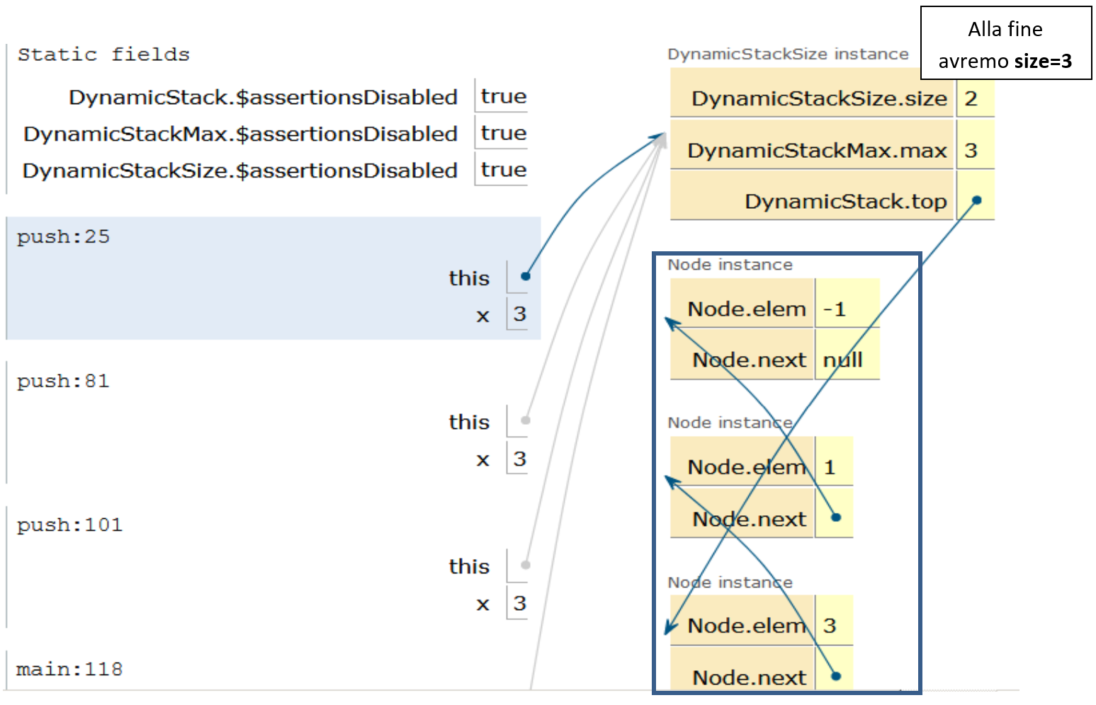

**Nella classe DynamicStackSize, P.push(3) richiama altri due P.push(3)**Diagramma UML per pile dinamiche e le loro estensioni

Una pila dinamica è definita ***aggregando*** 0 o più elementi della classe Node. Partendo da questa osservazione definiamo il diagramma UML per DynamickStack e Node. Le estensioni ***DynamickStackMax*** e ***DynamickStackSize*** si indicano con una ***freccia verso l’alto*** dalla classe che estende verso la superclasse. In un diagramma UML, un attributo ***protected*** (“top” nel nostro caso) si indica con ***#***.

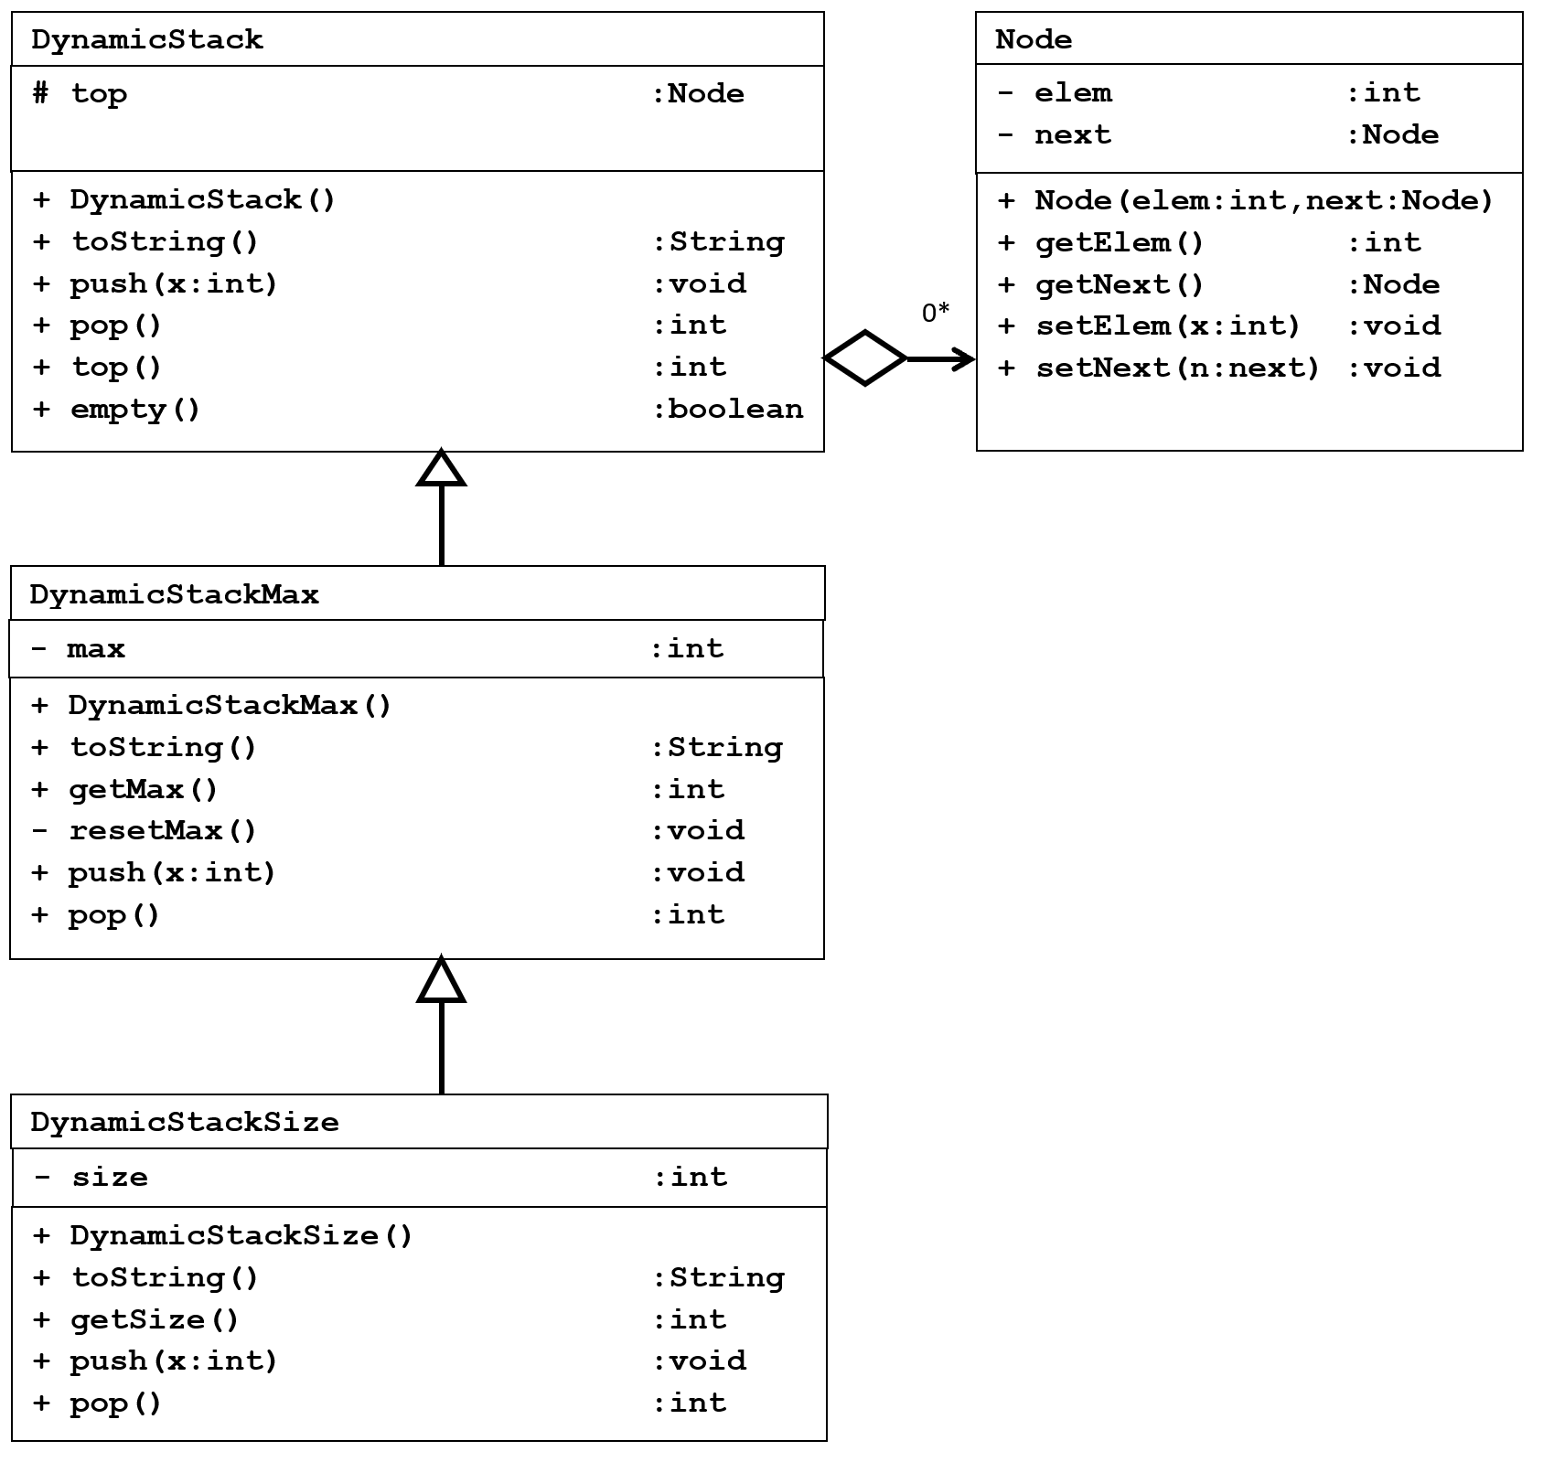

# Lezione 13

# Tipo esatto e binding dinamico

Lezione 13. Parte 1. Tipo esatto e tipo apparente. Downcast e upcast, binding dinamico**.** Supponiamo che C sia una classe che estende una classe D, ovvero che “class C extends D”. Allora ogni oggetto di tipo C viene considerato anche un oggetto di tipo D. Questo è possibile perché ogni oggetto di tipo C ha tutti gli attributi di un oggetto di tipo D, più possibilmente degli attributi specifici di C. Basta ignorare gli attributi specifici di C (senza per questo cancellarli), per considerare l’oggetto di tipo C come un oggetto di tipo D. Questa operazione è disponibile in Java e si chiama ***upcasting***. Grazie all’upcasting, un oggetto in Java può avere diversi tipi, tutte estensioni dello stesso tipo. Chiamiamo ***tipo esatto*** di un oggetto il tipo con cui l’oggetto è stato costruito tramite una new(): allora l’oggetto può avere come tipo tutti e soli i tipi che includono (cioè che estendono) il suo tipo esatto.

L’operazione opposta (in una certa misura) di ***upcast*** si chiama ***downcast***. Un downcast di obj alla classe C si indica con *((C) obj)*. Durante la compilazione, *((C) obj)* con obj di ***tipo apparente D*** viene considerato di tipo C se questo è almeno possibile, cioè se esiste una sottoclasse ***E inclusa in C, D***. Altrimenti il compilatore dà errore. Occorre però poi che anche durante l’esecuzione obj abbia davvero un ***tipo esatto E incluso in C,D***. Altrimenti calcolare ((C) obj) solleva una eccezione, detta ***ClassCastException***, e termina il programma, dato che non è possibile considerare obj di di tipo C. *Un downcast ((C) obj)* *andrebbe utilizzato solo quando si è* ***assolutamente certi*** *che, in tutte le esecuzioni possibili, obj ha tipo esatto C o incluso in C.* Di solito il downcast si usa per passare a una classe ***più piccola***, dal tipo apparente D a un tipo C incluso in D. Tuttavia vedremo esempi di downcast corretti ***con la classe C non inclusa in D***, ma con una sottoclasse E in comune con D.

Si noti che l’upcast è invece sempre valido, perché è corretto sostituire un oggetto di un tipo più preciso al posto di un tipo meno preciso. Per esempio, se “class C extends D”, gli oggetti di tipo C possono essere usati in tutti i contesti in cui si usano gli oggetti di tipo D (ma non vale il viceversa), perché un oggetto di tipo C può fare tutto quello che può fare (ovvero rispondere ai metodi di) un oggetto di tipo D.

In ogni comando Java si chiama ***tipo apparente*** di una espressione il tipo che questa espressione ha in base al tipo delle variabili che la compongono. Il primo controllo fatto da Java è che il tipo apparente di una espressione sia quello richiesto dal comando che la usa, oppure sia incluso in esso. Se non è così il programma dà un errore di tipo (**non compila)**. In questo corso faremo particolare attenzione ad imparare come si evitano gli errori di tipo.

Se il programma compila, durante l’esecuzione Java conosce i valori delle variabili di una espressione, e da esse deduce il tipo esatto di un oggetto. Java utilizza il tipo esatto di un oggetto obj per ***decidere quale versione di un metodo applicare all’oggetto (ovvero da quale classe nella gerarchia prendiamo il metodo)***. Questo meccanismo viene chiamato ***dynamic binding*** (perché avviene a **run time**) o anche, a volte, ***late binding*** (perché avviede **dopo la compilazione**), ma la seconda terminologia è meno usata perché si applica anche in altri ambiti dei linguaggi di programmazione. Il dynamic binding è un argomento centrale del corso. Se Java deve chiamare obj.m(…) e ci sono diverse versioni sovrascritte di m(…), Java parte dal tipo esatto C di obj, e cerca il metodo m nella classe C. Se non lo trova Java cerca il metodo m nella classe D di cui C è estensione, nella classe E di cui D è estensione e così via. Il primo metodo trovato viene applicato. Dato che il programma compila, sappiamo che c’è almeno una versione del metodo m applicabile a obj, quella contenuta nel tipo apparente di obj. A volte ce ne sono anche altre, e prevale la prima trovata.

**Un esempio.** Vediamo un esempio di una variabile di tipo Bottiglia che, a seconda delle circostanze dell’esecuzione del programma, può avere tipo esatto la classe Bottiglia oppure tipo esatto la classe BottigliaConTappo, più precisa (ovvero di tipo *più piccolo*).

**//Bottiglia.java. Riutilizziamo il programma della Lezione 05**

**//BottigliaConTappo.java. Riutilizziamo il programma della Lezione 11**

**// TestCast.java ESPERIMENTI SUL TIPO ESATTO DI UN OGGETTO**

**// tipo esatto di un oggetto = tipo C con cui l’oggetto x nasce**

**// x ha anche tipo (non esatto) ogni classe D che contiene C.**

**public class TestCast {public static void main(String[] args){**

**// ESEMPIO. A seconda se la circostanza "oggi_piove" e' vera o**

**// falsa, il tipo esatto di b e' la sottoclasse oppure la classe.**

**boolean oggi_piove = true;**

**//boolean oggi_piove = false;**

**// Provate entrambe le possibilita’ qui sopra: una non compila**

**// UPCAST: il passaggio a una classe superiore. E' sempre corretto.**

**Bottiglia b;**

**if (oggi_piove) b = new BottigliaConTappo(10);**

**// upcast: b proviene da BottigliaConTappo ed e' spostato in**

**// Bottiglia**

**else b = new Bottiglia(10);**

**// Se oggi_piove=true allora b si trova in BottigliaConTappo**

**// Se oggi_piove=true allora b non si trova in BottigliaConTappo**

**// DOWNCAST: di solito, passaggio a una classe inferiore.**

**// Funziona SOLO nel caso in cui l'oggetto apparteneva GIA'**

**// alla classe inferiore ed e' stato spostato nella superiore**

**// da un upcast.**

**// ESEMPIO. Il prossimo downcast appare corretto al compilatore**

**// Java, il quale non ha modo di sapere se il tipo esatto di b e`**

**// Bottiglia o BottigliaConTappo. A tempo di esecuzione viene**

**// fatto un controllo sul tipo esatto di b e il downcast**

**// fallisce (causando la terminazione anticipata del programma) se b**

**// risulta avere tipo esatto Bottiglia.**

**BottigliaConTappo t = (BottigliaConTappo) b;**

**// SE b si trovava gia' in BottigliaConTappo ed e' stato spostato in**

**// Bottiglia allora il downcast ha successo e scrivo:**

**System.out.println( "Downcast avvenuto con successo");**

**// ALTRIMENTI il programma termina con una ClassCastException**

**// Dopo il downcast possiamo applicare a t un metodo aperta()**

**// che esiste solo nella sottoclasse BottigliaConTappo**

**System.out.println( "t.aperta() = " + t.aperta());**

**// Non possiamo scrivere b.aperta(), anche se nell’esecuzione b=t:**

**// System.out.println( "b.aperta() = " + b.aperta());**

**// Il controllo di tipo del programma usa il tipo apparente**

**// Bottiglia**

**// di b, e nel tipo Bottiglia il metodo aperta non c'e'.**

**}**

**}**

Se non siamo sicuri se obj ha tipo esatto C o più piccolo, per evitare di sollevare una eccezione prima di scrivere ***((C) obj)*** dobbiamo fare il test ***(obj instanceof C)***. Solo se il test dà come risultato true possiamo eseguire ***((C) obj)***. Il test ***(obj instanceof C)*** vale vero se e solo se obj è un oggetto “istanziato” (cioè diverso da ***null***) di C. Come esempio, prendiamo due bottiglie ***a10*** e ***b10***, con tipi originari ***BottigliaConTappo*** e ***Bottiglia***. Facciamo vedere che a10 è una istanza delle classi ***BottigliaConTappo*** e ***Bottiglia,*** mentre b10 solo di ***Bottiglia***, e null non è istanza di nessuna delle due classi (anche se null ha tipo sia ***BottigliaConTappo*** che ***Bottiglia***).

**public class InstanceOfDemo{**

**// NOTA: t instanceof T = true se e solo se**

**// t = oggetto istanziato (non null) di tipo T**

**public static void main(String[] args){**

**//a10 e b10 sono oggetti instanziati dal costruttore, quindi !=null:**

**Bottiglia a10=new BottigliaConTappo(10);**

**Bottiglia b10=new Bottiglia(10);**

**BottigliaConTappo u = null;**

**System.out.println( "a10 instanceof BottigliaConTappo = " +**

**(a10 instanceof BottigliaConTappo)); // true**

**System.out.println( "b10 instanceof BottigliaConTappo = " +**

**(b10 instanceof BottigliaConTappo)); // false**

**System.out.println( "u=null instanceof BottigliaConTappo = " +**

**(u instanceof BottigliaConTappo)); // false**

**System.out.println();**

**System.out.println( "a10 instanceof Bottiglia = " +**

**(a10 instanceof Bottiglia)); // true**

**System.out.println( "b10 instanceof Bottiglia = " +**

**(b10 instanceof Bottiglia)); // true**

**System.out.println( "u=null instanceof Bottiglia = " +**

**(u instanceof Bottiglia)); // false**

**}**

**}**

**Esempi ulteriori sui concetti di sottotipo, upcast, downcast,**

**tipo apparente e tipo vero.**

Il concetto di **sottotipo** permette di dare più di un tipo a un valore, rendendo quindi più flessibile l'utilizzo di tale valore.Partiamo da un esempio che già conoscete, e consideriamo il tipo int e il tipo double di Java. Questi due tipi definiscono due insiemi di valori. L'insieme dei numeri rappresentati in int è un sottoinsieme dell’insieme dei numeri rappresentati in double, perché un intero, in particolare, è un reale con la parte decimale uguale a 0. Non è vero il viceversa, cioè un reale non è necessariamente un intero (perché non tutti i double hanno parte decimale pari a 0).

Si dice, in questo caso, che "int è sottotipo di double" e si può usare la notazione:

int <: double

Informalmente, possiamo dire che int "è più preciso" di double, perché di un int si sa che la parte decimale di sicuro è 0.

L'assegnazione:

int x = 10;

double y = x;

è corretta, perché un int si può considerare un double. Questo cambiamento di tipo si dice **upcast** (quando un oggetto si sposta da un tipo più piccolo a un tipo più grande). Un upcast è sempre accettato dal compilatore, perchè matematicamente corretto.

Un assegnamento di natura opposta:

double k = 3.2;

int y = k;

invece NON è corretto, perché si avrebbe perdita di informazione: si perderebbe la parte decimale di k. Java permette questa perdita di informazione se il programmatore la indica esplicitamente con un'operatore di cast, che in questo caso è detto **downcast** (spostamento da un tipo più grande a un tipo più piccolo):

double k = 3.2;

int y = (int)k;

Sappiamo che la definizione di una classe Java definisce un nuovo tipo (infatti il nome di una classe può essere il tipo di una variabile, di un parametro, di un valore di ritorno di un metodo). Quando si introduce una sottoclasse con una “extends” si introduce anche un sottotipo:

BottigliaConTappo extends Bottiglia {...}

Implica, con la notazione appena vista, che:

BottigliaConTappo <: Bottiglia

Vale lo stesso discorso di upcast che per i tipi primitivi, ovvero posso scrivere:

Bottiglia b2 = new BottigliaConTappo(10);

assegnando un oggetto di un tipo più piccolo (più specifico) un oggetto di tipo più grande. Infatti tutte gli oggetti che appartengono all'insieme BottigliaConTappo sono anche Bottiglie (ma non è vero il viceversa).

Si parla di "tipo apparente" per indicare il tipo con cui viene *dichiarata* una variabile, si dice "tipo vero" quello indotto dalla 'new', quando l’oggetto viene costruito. Per esempio:

(1) BottigliaConTappo b1 = new BottigliaConTappo(10);

(2) Bottiglia b2 = new BottigliaConTappo(10);

in (1) tipo apparente e tipo vero coincidono, mentre invece in (2) il tipo apparente è Bottiglia, mentre il tipo vero è BottigliaConTappo.

Il compilatore fa i controlli di tipo sui tipi apparenti, più restrittivi (quindi che garantiscono una sicurezza maggiore), ma durante l’esecuzione del programma, a runtime, la versione del metodo da chiamare dipende dal tipo vero. Per esempio, se scriviamo:

int q = b2.aggiungi(3);

la versione del metodo aggiungi() che verrà invocata sarà quella della (sotto)classe BottigliaConTappo, che sovrascrive (fa l'override del) metodo corrispondente della (sopra)classe Bottiglia, specializzandolo. Anche il risultato di b2.aggiungi(3) cambia: nel caso di una bottiglia con tappo, l’aggiunta di 3 litri fallisce se la bottiglia è chiusa.

Anche fra classi è possibile fare downcast espliciti, ovvero:

BottigliaConTappo c1 = new BottigliaConTappo(3);

Bottiglia c2 = c1;

BottigliaConTappo c3 = (BottigliaConTappo)c2; // downcast

L'ultimo assegnamento dice al compilatore di considerare un oggetto di tipo apparente Bottiglia (c2) come BottigliaConTappo. Cosa succede al runtime? Va tutto bene, perché il tipo vero di c2 è BottigliaConTappo. Invece ci sarebbe un errore a runtime se il tipo vero NON fosse BottigliaConTappo (o una sua sottoclasse).

È sempre possibile fare un test con 'instanceof' per scoprire il tipo vero (corrispondente alla classe di un oggetto) prima di un downcast (vedere Lezione 13), per evitare errori a runtime:

if (c2 instanceof BottigliaConTappo)

// caso particolare: c2 == null --> instanceof false

BottigliaConTappo c3 = (BottigliaConTappo)c2; // downcast

Si noti che:

c1.aperta(); // compila

c2.aperta(); // NON compila

c3.aperta(); // compila

perché il compilatore controlla se il tipo apparente di c2 corrisponde a una classe che contiene il metodo aperta() e questo è solo contenuto nella classe BottigliaConTappo.

Con il programma che segue, facciamo qualche esperimento con instanceof, cast, binding dinamico.

Ci ricordiamo che:

- il compilatore fa i controlli di tipo usando i tipi *apparenti*;

- a runtime, viene scelta la versione di un metodo (dinamico) in base al tipo *vero* dell'oggetto su cui viene chiamato il metodo.

Ricordiamo anche che un downcast (C)obj funziona a runtime solo se:

- obj ha tipo vero C;

- obj ha tipo vero D <: C.

Infine, ricordiamo il comportamento di **instanceof**:

**(obj instanceof C) = true**

**SE obj=/=null AND tipo_vero(obj) = C**

**(obj instanceof C) = false**

**ALTRIMENTI.**

**public class Prova {**

**public static void prova(Bottiglia b){**

**// questo metodo accetta come parametri**

**// oggetti di tipo Bottiglia o di tipo**

**// più piccolo (per es. BottigliaConTappo)**

**System.out.println( "b.aggiungi(6) =" + b.aggiungi(6));**

**// tutto ok, b ha tipo Bottiglia quindi posso**

**// chiamare aggiungi()**

**// instanceof controlla il tipo *vero\***

**// di un oggetto:**

**if (b instanceof Bottiglia)**

**System.out.println( "b è una bottiglia" );**

**if (b instanceof BottigliaConTappo) {**

**System.out.println( "b è una bottiglia con tappo" );**

**// boolean r1 = b.aperta(); // non compila**

**// perché b ha tipo apparente Bottiglia**

**// che non ha un metodo aperta()**

**BottigliaConTappo z = (BottigliaConTappo)b;**

**// questo downcast funziona a runtime perché**

**// il tipo vero di b è BottigliaConTappo (certificato**

**// dalla instanceof)**

**System.out.println( " z.aperta()=" + z.aperta()); // compila**

**// perché z ha tipo apparente BottigliaConTappo**

**System.out.println( " b.aggiungi(6)=" +b.aggiungi(6)+" b="+b);**

**System.out.println( " z.aggiungi(3)=" +z.aggiungi(3)+" z="+z);**

**// tutte e due le precedenti chiamate a aggiungi()**

**// chiamano la versione di BottigliaConTappo di**

**// aggiungi(): il loro tipo vero è infatti**

**// BottigliaConTappo grazie al binding dinamico!**

**}**

**}**

**public static void main(String[] args){**

**Bottiglia a = new Bottiglia(9);**

**System.out.println( "\nProvo con un Bottiglia =" + a);**

**prova(a);**

**BottigliaConTappo b = new BottigliaConTappo(9);**

**System.out.println( "\nProvo con un BottigliaConTappo =" + b);**

**prova(b);**

**/* Quest'ultima chiamata a prova() stampa:**

**b è una bottiglia**

**b è una bottiglia con tappo**

**............................**

**Perché?**

**\*/**

**}**

**}**

**Nota avanzata.** Riassumiamo come possiamo usare il downcast quando un metodo m ha come parametro formale un oggetto di un tipo (apparente) C, dove C è una classe genitore di una gerarchia. Al metodo m possiamo passare come parametri attuali oggetti delle sottoclassi di C, usando un upcast: un oggetto con tipo più preciso si può utilizzare al posto di uno con tipo meno preciso. Nel corpo del metodo m possiamo voler scegliere che azioni fare a seconda se il parametro attuale è istanza oppure no di un tipo dato. Possiamo ottenere questo effetto usando “instanceof”, come mostrato sopra.

Lezione 13. Parte 2. Un esempio di ereditarietà e di binding dinamico.Java contiene la classe ***Graphics*** degli oggetti grafici: un oggetto grafico è **un’area rettangolare dello schermo** in cui ho dei metodi per disegnare. Vediamo come programmare con la classe Graphics usando l’ereditarietà. Le tappe sono le seguenti.

1. A partire da ***Graphics***, definiamo una classe ***Figura*** di figure, ciascuna con un suo metodo ***draw(Graphics g)*** che disegna la figura in un oggetto grafico g. ***Definiamo un metodo draw vuoto per una figura generica*** (disegnamo la figura vuota) quindi usando l’ereditarietà ri-definiamo draw in un modo non banale ogni volta che definiamo una sottoclasse di Figure.
2. A partire da Figura, definiamo la sottoclasse ***Disegno*** delle finestre Java (= oggetti della classe ***Jframe***) con incluso un array di Figure. Noi forniamo un metodo ***void paint(Graphics g)*** che viene mandato a un array di figure, prende in ingresso in un oggetto grafico g posto nella finestra, e disegna tutte le figure dell’array in g usando draw.
3. Alla fine, invochiamo su un disegno un metodo di libreria ***setVisible(true)***, che fornisce un oggetto grafico g al metodo paint per la finestra e genera il disegno. Non ***è possibile definire g*** noi stessi: il costruttore della classe Graphics è ***protected***, dunque ***inaccessibile in Disegno e Figure,*** che non sono sottoclassi di Graphics e non fanno parte della stessa cartella.

Proviamo ora a usare l’ereditarietà e definire metodi draw per quadrati e cerchi. Presentiamo la classe Jframe delle finestre e definiamo la classe Figura.

**// Graphics = classe del pacchetto awt, con gli oggetti grafici**

**// JFrame = classe del pacchetto swing, con "finestre" fornite di:**

**// border + title + close-iconify button**

**// Figura = oggetti con un metodo "draw" per disegnare una figura**

**// in un oggetto grafico g. Uguale all’unione di tutte le classi**

**// di figure. Ci consente di definire array di figure prese da**

**// classi diverse e di disegnarle usando un unico comando draw(),**

**// perché Figura è un sopra-tipo dei tipi delle figure delle**

**// classi Quadrato e Cerchio.**

**// Figura.java**

**import java.awt.*; //Abstract Window Toolkit (finestre grafiche)**

**import javax.swing.*; //estensione di awt per interfacce grafiche**

**public class Figura {**

**// Dichiariamo il metodo di disegno draw ma lo definiamo vuoto:**

**// serve solo per ricordarci di definire un metodo draw in ogni**

**// sottoclasse della classe Figura.**

**public void draw(Graphics g){ /* disegna la figura vuota */ }**

**}**

Per la sottoclasse “***Quadrato”*** di “Figura”, il metodo draw disegna in g un quadrato di lato dato, orizzontale e centrato con gli assi (includiamo una figura alla fine della lezione). Usiamo i metodi della classe Graphics: ***setColor, drawLine, drawOval***.

**// Quadrato.java quadrato = una possibile forma di una Figura**

**// Definiamo Quadrato come una sottoclasse di Figura**

**import java.awt.*; //Abstract Window Toolkit**

**import javax.swing.*; //estensione di awt per interfacce grafiche**

**public class Quadrato extends Figura {**

**//Un quadrato e' definito dal suo lato**

**private int lato;**

**// COSTRUTTORE di un quadrato**

**public Quadrato(int lato){ this.lato = lato; }**

**// OVERRIDE: RI-definiamo il metodo draw (vuoto in Figura)**

**// per disegnare una figura nel caso di un quadrato.**

**// Scegliamo il quadrato centrato nell'origine e orizzontale.**

**// Scegliamo il colore arancio per le prossime linee in g.**

**public void draw(Graphics g){**

**g.setColor(Color.orange);**

**int m = lato / 2;**

**g.drawLine( m, m, -m, m); //disegno primo lato in g**

**g.drawLine(-m, m, -m, -m); //disegno secondo lato in g**

**g.drawLine(-m, -m, m, -m); //disegno terzo lato in g**

**g.drawLine( m, -m, m, m); //disegno quarto lato in g**

**}**

**}**

Per la sottoclasse “***Cerchio”*** di “Figura”, il metodo draw disegna un cerchio di raggio dato e centrato con gli assi (includiamo una figura alla fine della lezione).

**// Cerchio.java cerchio = una possibile forma di una Figura:**

**// definiamo Cerchio come una sotto-classe di Figura.**

**import java.awt.*; //Abstract Window Toolkit**

**import javax.swing.*; //estensione di awt per interfacce grafiche**

**public class Cerchio extends Figura {**

**// Un cerchio e' definito dal suo raggio r**

**private int raggio;**

**// COSTRUTTORE di un quadrato**

**public Cerchio(int raggio){ this.raggio = raggio; }**

**// OVERRIDE: RI-definiamo il metodo draw per disegnare una figura**

**// in un oggetto grafico g, nel caso la figura sia un cerchio.**

**// Disegnamo il cerchio nel rettangolo di angolo in basso a sinistra**

**// (-r, -r) e di dimensioni 2r x 2r.**

**// Scegliamo il colore rosso per le prossime linee in g**

**public void draw(Graphics g) {**

**g.setColor(Color.red);**

**g.drawOval(-raggio,-raggio, 2*raggio,2*raggio);**

**}**

**}**

**//Disegno.java**

**import java.awt.*; //Abstract Window Toolkit (finestre grafiche)**

**import javax.swing.*; //estensione di awt per interfacce grafiche**

**public class Disegno extends JFrame {**

**/* Un "disegno" e' un JFrame con parte grafica = tutte le figure di**

**un array di figure */**

**private Figura[] figure;**

**//COSTRUTTORE basato sul costruttore della classe superiore JFrame**

**public Disegno(Figura[] figure){**

**super(); // Assegnamo tutti i parametri di un JFrame**

**this.figure = figure; // Aggiungiamo un array di figure**

**}**

**// OVERRIDE: ridefiniamo il metodo paint di JFrame**

**// chiedendo di inizializzare una finestra grafica, poi**

**// di disegnare tutte le figure dell’array figure di g**

**public void paint(Graphics g) { //INIZIALIZZO g**

**int w = this.getSize().width; // base di g**

**int h = this.getSize().height; // altezza di g**

**g.clearRect(0, 0, w, h); // azzero il contenuto di g**

**g.translate(w/2,h/2); //traslo sistema di riferimento al centro di g**

**//DISEGNO tutte le figure dell’array figure**

**for(int i=0;i<figure.length;++i) figure[i].draw(g);**

**}**

**//BINDING per il metodo draw. Quale metodo draw viene scelto? //Dipende dal tipo esatto di figura[i]. Se figura[i] ha tipo esatto**

**//Quadrato, allora viene scelto il metodo draw per i quadrati e non**

**//il metodo draw per le figure (che sarebbe un metodo vuoto)**

**public static void main(String[] args){**

**int m=70,n=90; Figura[] figure = new Figura[n];**

**//Array di n figure: all’inizio ogni figura vale null**

**//Assegnamo le n figure: scegliamo m quadrati e (n-m) cerchi**

**//Possiamo farlo perche' quadrati e cerchi sono particolari figure**

**for(int i = 0; i<m; i++) figure[i] = new Quadrato(i*7);**

**for(int i = m; i<n; i++) figure[i] = new Cerchio(i*3);**

**//Definiamo un disegno con array di figure proprio “figure"**

**Disegno frame = new Disegno(figure);//Jframe con array di figure**

**//ESEMPI DI EREDITARIETA' (SENZA OVERRIDE) DALLA CLASSE JFRAME**

**//Scegliamo di terminare la figura quando ne chiudiamo la finestra**

***//(il metodo setDefaultCloseOperation viene ereditato da JFrame)***

**frame.setDefaultCloseOperation(JFrame.EXIT_ON_CLOSE);**

**//Scegliamo la dimensione della finestra grafica:**

***//(il metodo setSize viene ereditato da JFrame)***

**frame.setSize(600,600);**

**// setVisible(true) rende il disegno visibile, inviando il metodo**

**// paint all’oggetto frame insieme con un oggetto grafico g:**

***//(il metodo setVisible viene ereditato da JFrame)***

**frame.setVisible(true);**

**}**

**}**

**Il risultato: una finestra contenente un disegno fatto di:**

**70 quadrati arancio e 20 cerchi rossi, concentrici**

**Disegno ornamentale: 70 quadrati arancio e 20 cerchi rossi stampati dal codice precedente**

## Diagramma UML della classe Disegno

**Quadrato e Cerchio sono sottoclassi di Figura. La classe Disegno aggrega zero o più figure. Otteniamo Disegno come sottoclasse della classe di libreria Jframe delle finestre grafiche in Java, a sua volta ottenuta come sottoclasse di altre classi. Nel diagramma non inseriamo la lista completa delle sovraclassi di *Jframe*, classe importata da Java.**

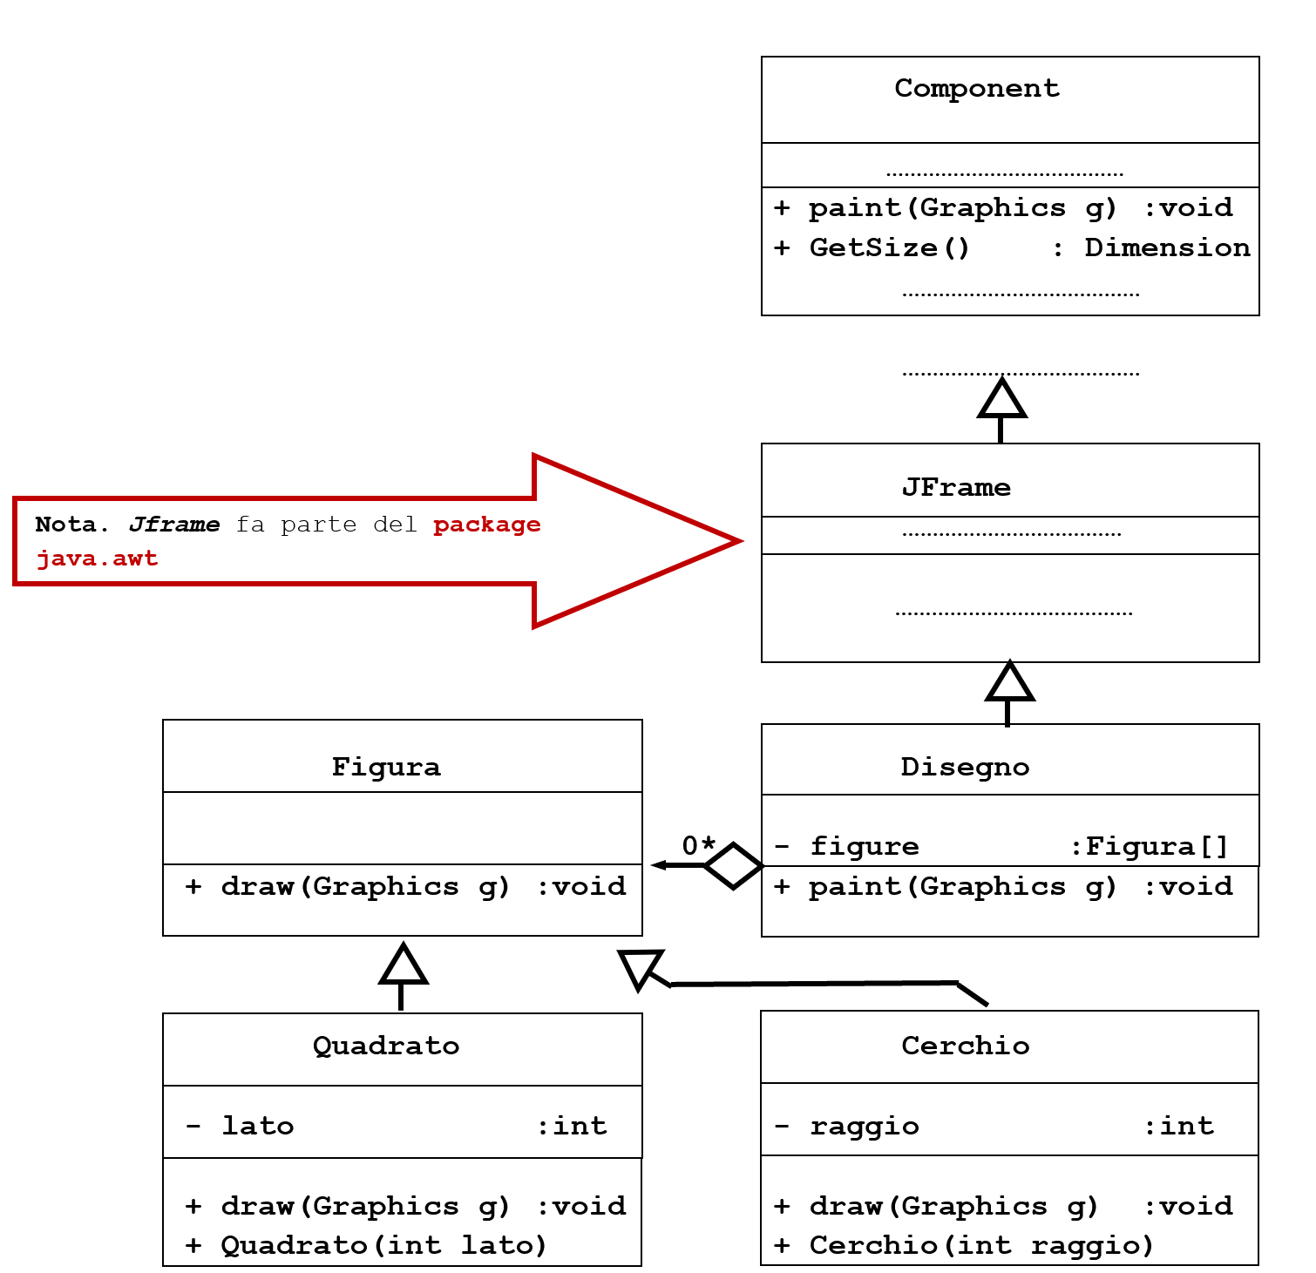

**Posizione delle figure nel piano**

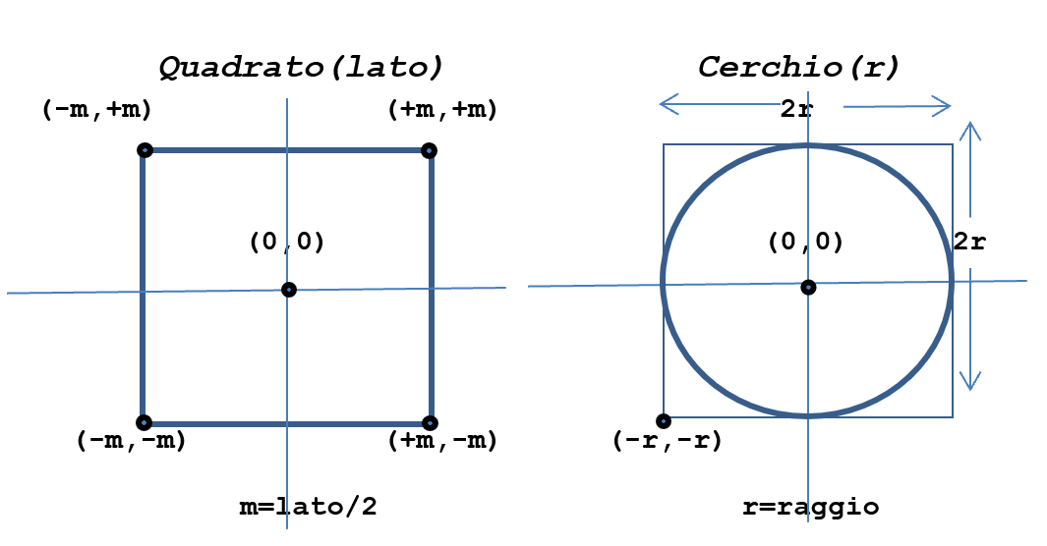

# Lezione 14

# Esempi di ereditarietà e array come liste

Lezione 14. Parte 1. Vediamo nuovi esempi di uso del dynamic binding.Nella lezione precedente, abbiamo visto una classe Figura di figure, con diversi metodi di disegno a seconda del tipo esatto della figura: il metodo da applicare veniva deciso con la regola del dynamic binding. Vediamo ora l’esempio di una classe ***Persona*** con due metodi uguali di conversione in stringa, ***String toString()*** e ***String nomeToString()***. Riscriviamo toString() in ogni sottoclasse, non riscriviamo invece nomeToString(). Proveremo quindi ad applicare i due metodi a un array di persone. Nel caso di toString() il metodo usato dipende dalla sottoclasse a cui appartiene una data persona, nel caso di nomeToString(), invece, applichiamo sempre il metodo della classe Persona.

Cominciamo con un ***diagramma UML della classe Persona*** e le sue sottoclassi Docente e Studente. Nella classe Persona abbiamo un attributo nome con get e set, nelle classi Docente e Studente abbiamo un attributo in più, rispettivamente stipendio e matricola, con get e set.

**Diagramma UML della classe Persona**

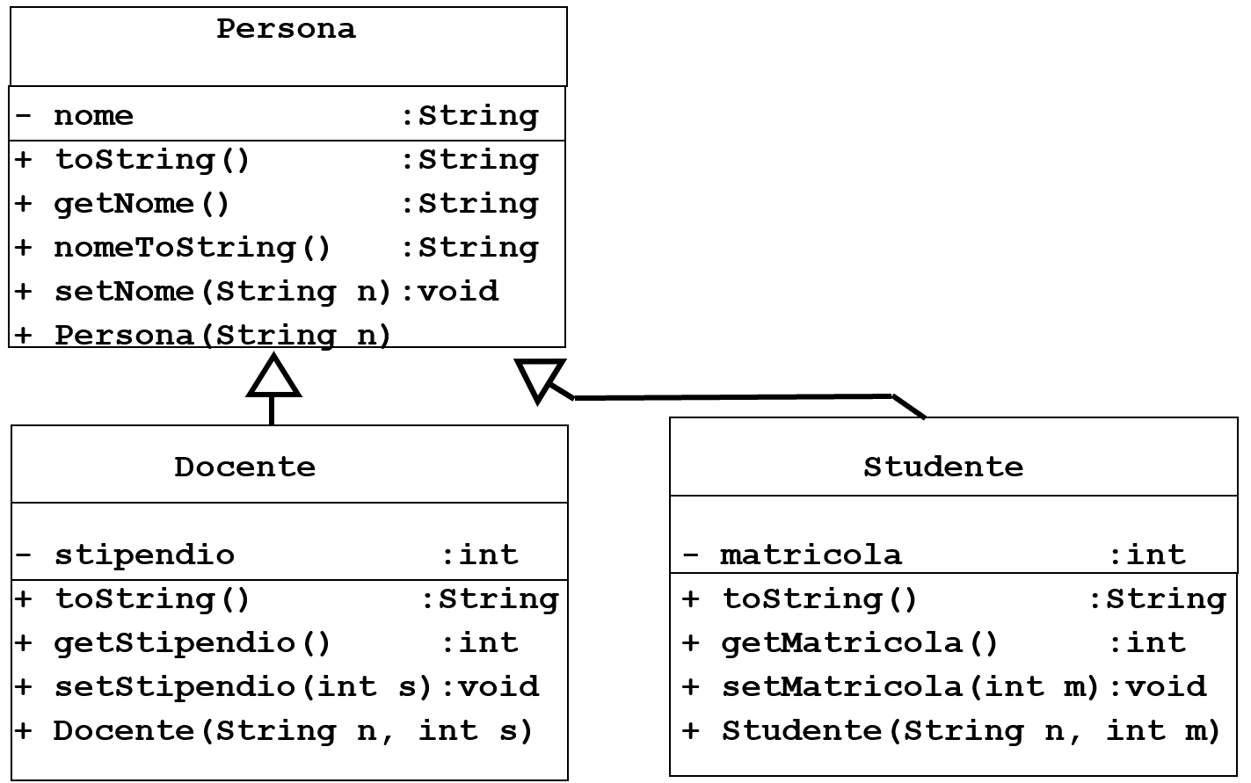

**//Persona.java**

**public class Persona {**

**private String nome;**

**public Persona(String nome){**

**this.nome=nome;**

**}**

**public String getNome(String nome){**

**return nome;**

**}**

**public void setNome(String nome){**

**this.nome=nome;**

**}**

**//Metodo di scrittura di cui faccio OVERRIDE in ogni sottoclasse:**

**//si arricchisce man mano che ci sono piu' informazioni su un oggetto**

**public String toString(){**

**return " nome = " + nome;**

**}**

**//Metodo di scrittura di cui NON intendo fare OVERRIDE:**

**//resta uguale anche se quando sono informazioni in piu'**

**public String nomeToString(){**

**return " nome = " + nome;**

**//Ma per ora i due metodi di scrittura sono uguali!**

**}**

**}**

**//Docente.java**

**public class Docente extends Persona{**

**//Su un docente abbiamo delle informazioni in piu' che su una**

**//persona**

**private int stipendio;**

**public Docente(String nome, int stipendio){**

**super(nome);**

**this.stipendio = stipendio;**

**}**

**public int getStipendio(){**

**return stipendio;**

**}**

**public void setStipendio(int stipendio){**

**this.stipendio=stipendio;**

**}**

**//OVERRIDE di toString(): raccolgo le informazioni in piu'**

**public String toString(){**

**return super.toString() + " stipendio = " + stipendio;**

**}**

**//NON faccio override di nomeToString():**

**//questo metodo viene semplicemente ereditato**

**}**

**//Studente.java**

**public class Studente extends Persona{**

**//Su uno studente abbiamo informazioni in piu' che su una persona**

**private int matricola;**

**public Studente(String nome, int matricola){**

**super(nome);**

**this.matricola = matricola;**

**}**

**public int getMatricola(){**

**return matricola;**

**}**

**public void setMatricola(int matricola){**

**this.matricola=matricola;**

**}**

**//OVERRIDE del metodo toString(): raccolgo le informazioni in piu'**

**public String toString(){**

**return super.toString() + " matricola = " + matricola;**

**}**

**//NON faccio override di nomeToString(): questo metodo**

**//viene semplicemente ereditato**

**}**

Quando applichiamo ***String toString()*** e ***String nomeToString()*** a docenti e studenti nella classe Persona, in base alle regole del Dynamic Binding, viene usato il metodo definito nel tipo più vicino (nel diagramma UML) al tipo esatto. Nel primo caso il metodo usato è quello della sottoclasse Docente o Studente, nel secondo caso è quello della classe Persona.

**//PersonaDemo.java**

**public class PersonaDemo {**

**public static void main(String[] args){**

**//Definisco delle persone appartenenti a sottoclassi**

**Studente a = new Studente( "Rossi",111); //111=matricola**

**Docente b = new Docente( "Ferrero",1000); //1000= stipendio**

**Persona c = new Persona( "Bianchi");**

**//Definisco un array v con le persone appena introdotte**

**int n=3;**

**Persona[] v = new Persona[n];**

**v[0]=a;**

**v[1]=b;**

**v[2]=c;**

**//tipo apparente v[0],v[1],v[2]: Persona, Persona, Persona**

**//tipo esatto: Studente, Docente, Persona**

**//Stampo v usando il metodo toString() (CON override): Java**

**//utilizza il tipo "esatto" (il tipo originario) di ogni oggetto**

**//il metodo toString() per il tipo esatto**

**System.out.println( "\nEsempio di toString()");**

**for(int i=0;i<n;i++){**

**System.out.println(i + " " + v[i].toString());**

**}**

**//Stampo c usando il metodo nomeToString() (SENZA override):**

**//Java utilizza il tipo esatto di ogni oggetto e il metodo**

**//nomeToString() per il tipo esatto. IN QUESTO CASO IL METODO E'**

**//EREDITATO E RESTA SEMPRE LO STESSO (no override)**

**System.out.println( "\nEsempio di nomeToString()");**

**for(int i=0;i<n;i++){**

**System.out.println(i + " " + v[i].nomeToString());**

**}**

**}**

**}**

Lezione 14. Parte 2. Le classi MiniLinkedList e Iterator.Lasciamo momentaneamente da parte ereditarietà e dynamic binding per svolgere un esercizio sulle liste di nodi, in cui una classe viene usata come etichetta per consentire/proibire una certa operazione, in questo caso, la traversata veloce di una lista. Il nostro obbiettivo è definire le classi **MiniLinkedList e Iterator** che implementano gli array tramite liste e l’iterazione su queste liste: questo comporta una difficoltà non immediatamente visibile.

Definiamo la classe ***MiniLinkedList*** delle liste concatenate V, attraverso una lista di nodi V_0, ..., V_(size-1), ognuno dei quali punta al successivo, e con un attributo ***size*** che indica il numero dei nodi. L’attributo ***size*** è solo un esempio: potremmo avere diversi attributi che descrivono caratteristiche importanti della lista. La lista viene identificata con l’indirizzo ***first*** di V_0. I metodi pubblici di MiniLinkedList sono

**1.** ***int get(int i)*** Restituisce il contenuto del nodo numero i se 0≤i<size. *Con accesso lento, numero di getNext() richiesti = i.*

**2.** ***void set(int i, int x)*** Assegna il valore x al nodo numero i, se 0≤i<size.

**3.** ***void add(int i, int x)*** Aggiunge un nodo di contenuto x in posizione i, se 0≤i≤size, e incrementa size.

**4.** ***int remove(int i)*** che cancella il nodo di posto i dalla lista, se 0≤i<size, e decrementa size.

Aggiungiamo un metodo privato ***Node node(int i)*** che restituisce l’indirizzo del nodo numero i. Viene usato dai metodi pubblici, non è pubblico perché consentirebbe un accesso ai nodi.

MiniLinkedList assomiglia alla classe degli array di dimensioni statiche, con il vantaggio che la dimensione size di V non è fissata a priori, e che V occupa esattamente lo spazio di memoria di cui ha bisogno*.* C’è però uno svantaggio: l'operazione V.get(i) raggiunge il nodo i passando attraverso i nodi 0, …, i-1, quindi usa un numero di getNext() uguale ad i. L'accesso a un array statico, invece, avviene con un solo accesso a un indirizzo.

Spieghiamo ora come definire **l’iterazione** su MiniLinkedList: ora vediamo comparire la difficoltà. Supponiamo infatti che il nostro obbiettivo sia passare attraverso ciascun nodo della lista, ***svolgendo per ognuno di essi la stessa operazione***. Questo compito richiede **0+1+2+…+(size-1)** volte getNext(), uguale a **size(size-1)/2** volte getNext(), un netto ***svantaggio*** per grandi valori di size rispetto al numero di operazioni che richiederebbe un array.

Vogliamo consentire un passaggio *veloce* in sola lettura a tutti i nodi della lista, con un numero totale di getNext() pari a size.

Un modo semplice è rendere ***pubblico*** l’attributo first della lista, e usare un ciclo che rimpiazzi ogni nodo con il successivo fino a esaurimento nodi. Questo però comporta il ***rischio*** che un programmatore possa scrivere del codice che modifica la lista dall’esterno (ovvero senza utilizzare i metodi), vanificando l’invariante di classe “size rappresenta il numero di elementi presenti nella struttura”, se, per esempio, il programmatore si dimentica di modificare l’attributo size della lista quando aggiunge/toglie nodi.

Per consentire una scansione veloce della lista ma senza consentire di modificare direttamente i puntatori ai nodi (ma solo con i metodi di MiniLinkedList) definiamo un metodo iterator(), che “racchiude” una lista l in un oggetto di una nuova classe, detta ***MiniIterator***, dentro alla quale avverrà la scansione. MiniIterator ha un metodo ***int next()*** che legge il contenuto di un puntatore e sposta il puntatore al nodo dopo, ma ***senza modificare i puntatori dei nodi***. L’oggetto MiniIterator può essere usato per iterare la stessa operazione (per esempio: *la stampa*) su tutti gli elementi della lista l, senza consentire di aggiungere/togliere nodi da l. Per farlo, siamo obbligati a usare i metodi di ***MiniLinkedList***, che modificano l’attributo size se la dimensione della lista cambia, e ci impediscono di sbagliare il valore di size. Riassumiamo con il seguente disegno:

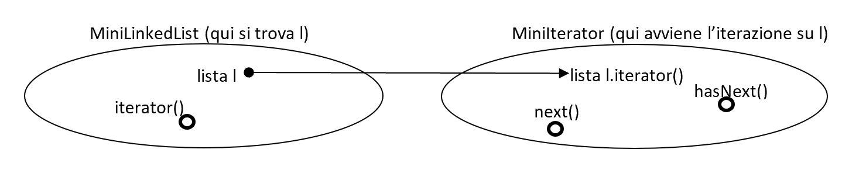

Realizziamo ora MiniLinkedList e MiniIterator in Java.

**//Node.java Riutilizziamo la classe Node della Lezione 08**

**//MiniLinkedList.java**

**public class MiniLinkedList**

**{**

**private Node first; private int size;**

**// INVARIANTE DI CLASSE:(first punta a elemento n.0 della lista**

**// concatenata)**

**// e (size = numero nodi accessibili da first)**

**/** Costruttore della lista vuota con 0 elementi */**

**public MiniLinkedList()**

**{**

**first = null; size = 0;**

**}**

**public int size()**

**{**

**return this.size;**

**}**

**/** Metodo privato node(i) = indirizzo del nodo V_i della lista V.**

**Viene usato dalla classe per definire gli altri metodi**

**Non viene reso pubblico per evitare che dall'esterno sia**

**possibile modificare i nodi della classe senza aggiornare size**

**(-> per evitare information leak). */**

**private Node node(int i){**

**//controllo che V_i sia un nodo della lista**

**assert 0 <= i && i < size: "i non in [0,size-1]";**

**//creo una copia di first per non modificare l'originale**

**Node p = this.first;**

**// il primo nodo lo consideriamo in posizione 0**

**while (i > 0){**

**//rimpiazzo per i volte il p con il nodo dopo**

**assert p != null: "size non rispetta invariante";**

**//se vale l'invariante questo assert e' vero**

**p = p.getNext(); i--;**

**}**

**//Dopo aver applicato p = p.getNext() per i volte abbiamo p=node(i)**

**assert p != null: "size non rispetta invariante";**

**//se vale l'invariante questo assert e' vero**

**return p;**

**//nel caso i=0, node(i) restituisce proprio p = first**

**}**

**/** DEFINIZIONE get(i),set(i,x),add(i,x),remove(i) usando node(i) */**

**/** get(i) = contenuto node(i) */**

**public int get(int i){**

**return node(i).getElem();**

**}**

**/** set(i,x) assegna node(i) ad x */**

**public void set(int i, int x){**

**node(i).setElem(x);**

**}**

**/** add(i,x) aggiunge un nodo che contiene x in posizione i */**

**public void add(int i, int x) {**

**assert 0 <= i && i <= size;**

**if (i == 0) {first = new Node(x, first);}**

**//aggiungo un nodo all'inizio**

**else {**

**//calcolo il nodo precedente al nodo da aggiungere**

**Node prev = node(i - 1);**

**//aggiungo un nodo tra prev e prev.getNext()**

**prev.setNext(new Node(x, prev.getNext()));**

**}**

**//l'invariante di classe e` temporaneamente non valido: size**

**//vale uno meno il numero di elementi della lista. Quindi**

**//aggiungiamo 1:**

**size++;**

**}**

**/** remove(i) elimina il nodo n. i e ne restituisce il contenuto x */**

**public int remove(int i)**

**{**

**assert 0 <= i && i < size;**

**int x;**

**if (i == 0) {**

**//elimino first: “Nuovo” first = “Vecchio” first.getNext()**

**x = first.getElem();**

**first = first.getNext();**

**}**

**else {**

**//i>0**

**//Nodo prev = precedente il nodo da eliminare = node(i-1):**

**Node prev = node(i-1);**

**//Nodo el = il nodo da eliminare =**

**//= nodo i-esimo =**

**//= nodo che viene dopo prev (= nodo (i-1)-esimo):**

**Node el = prev.getNext();**

**x = el.getElem();**

**//Per eliminare el, collego prev al nodo che viene dopo el**

**prev.setNext(el.getNext());**

**}**

**// L'invariante di classe e` temporaneamente non valido: size vale**

**// 1 piu' il numero di elementi della lista. Dobbiamo sottrarre 1:**

**size--;**

**return x;**

**}**

**/* Definiamo un metodo che inserisce una MiniLinkedList in un oggetto che fa parte della classe MiniIterator. MiniIterator consente di eseguire un ciclo senza rendere pubblici gli indirizzi dei nodi. */**

**public MiniIterator iterator(){**

**return new MiniIterator(first);**

**}**

**// Per visitare la lista l scriverò MiniIterator it = l.iterator()**

**// e farò muovere it, si veda sotto nella classe TestMiniIterator.**

**}**

**/* MiniIterator.java - Classe che consente di traversare una volta sola una lista con un numero "size" di applicazioni di getNext() senza rendere pubblici gli indirizzi dei nodi. */**

**public class MiniIterator {**

**private Node next; // next = prossimo nodo da "visitare"**

**public MiniIterator(Node first){**

**next = first;**

**}**

**public boolean hasNext(){**

**return next != null;**

**}**

**/* next() restituisce l’elemento nel nodo corrente e muove il puntatore next al nodo dopo. Si noti che next() cancella il valore originale di next: la visita della lista l viene fatta una volta sola. Per fare un’altra visita dovrò creare nel codice client un altro oggetto it = l.iterator(). */**

**public int next(){**

**assert hasNext();**

**int x = next.getElem();**

**next = next.getNext();**

**return x;**

**}**

**}**

**/** TestMiniIterator.java (controlliamo MiniLinkedList e MiniIterator)*/**

**public class TestMiniIterator {**

**public static void main(String[] args){**

**//Definisco una lista l = {9,8,7,6,5,4,3,2,1,0} aggiungendo**

**// 0,1,2,3,4,5,6,7,8,9**

**//sempre in posizione 0, dunque ogni elemento davanti ai precedenti**

**MiniLinkedList l = new MiniLinkedList();**

**for (int i = 0; i < 10; i++)**

**l.add(0, i);**

**//Cancello l_7, cioe' il terzo elemento di l dal fondo: il 2**

**//Resta l = { ... 3 1 0}**

**System.out.println( " l.size() = " + l.size());**

**System.out.println( "Cancello l_7 (contiene 2)");**

**System.out.println( " l.remove(7) = " + l.remove(7));**

**System.out.println( " l.size() = " + l.size());**

**//Stampo senza MiniIterator: complessità in tempo alta come**

**//spiegato nell'introduzione (vedi sopra), perché ogni get(i)**

**//ricomincia dal primo nodo.**

**System.out.println( "Stampo l usando le get(i):" );**

**for (int i=0; i<l.size(); i++){**

**System.out.println( " " + l.get(i));**

**}**

**/* Per evitare una complessità in tempo alta, potrei invece consentire l’accesso al first di MiniLinkedList mettendolo public. Ma l’accesso al first provocherebbe una "information leaking", un accesso a informazioni private della classe, che puo' produrre danni, involontari o intenzionali. Abbiamo introdotto introdotto quindi il concetto di "iterator", che è come un puntatore temporaneo, ma che sta nella heap con gli altri oggetti, non nello stack.**

**\*/**

**//Stampo tramite MiniIterator per il puntatore della stampa:**

**//creo it = l.iterator() e faccio stampare utilizzando it.**

**System.out.println( "Stampo l usando MiniIterator:" );**

**MiniIterator it = l.iterator();**

**while (it.hasNext())**

**System.out.println( " " + it.next());**

**}**

**}**

# Esercitazione 03

# Array di figure

Riprendete il disegno di quadrati e cerchi in un ***Jframe*** (in una finestra Java) visto nella Lezione 13. Ricopiate tutto il codice, quindi modificate le classi Quadrato e Cerchio aggiungendo attributi privati per le coordinate (intere) x, y del ***centro*** del quadrato e del centro del cerchio, e per un ***colore*** c (cercate informazioni sulla classe ***Color*** di Java). Aggiungete una classe Triangolo dei triangoli isosceli, descritti dalle coordinate x,y del ***punto medio*** della base, di base b, altezza h (tutti interi, h intero col segno), e colore c. Usate queste classi per costruire una finestra Java con disegnato un array contenente quadrati, cerchi, triangoli, di differente centro (x,y), dimensione e colore c. I costruttori delle classi avranno quindi argomenti:

***Quadrato(x,y,lato,c), Cerchio(x,y,r,c), Triangolo(x,y,b,h,c)***

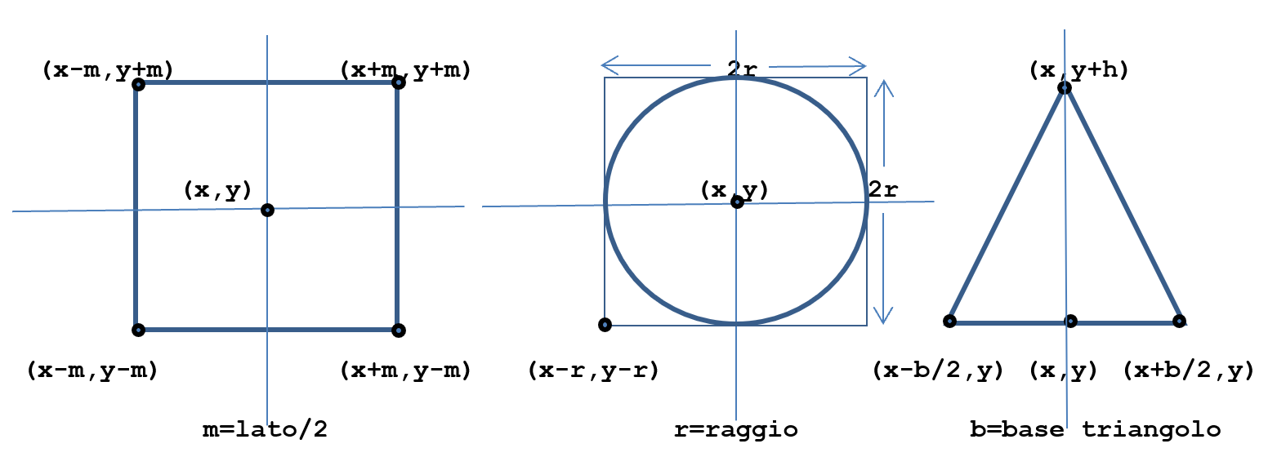

**Nota.** La classe Color si trova nella libreria ***java.awt***, e viene caricata dagli stessi comandi (visti nella Lezione 13) che caricano la classe Jframe delle finestre grafiche:

**import java.awt.*; //Abstract Window Toolkit (finestre grafiche)**

**import javax.swing.*; //estensione di awt per interfacce grafiche**

Un colore si definisce con ***Color.nome*** (avete a disposizione i nomi: black, red, green, yellow, blue …) oppure con ***new Color(r,g,b)***, dove r,b,g sono interi da 0 a 255 che esprimono le proporzioni di rosso, verde e blu nel colore. Se cercate un colore su Wikipedia, trovate i valori di r,g,b necessari per definirlo.

## Soluzione Esercitazione 03

**// Figura.java**

**import java.awt.*; //Abstract Window Toolkit**

**import javax.swing.*; //estensione awt per interfacce grafiche**

**public class Figura{public void draw(Graphics g){ }}**

**//Quadrato.java**

**import java.awt.*; //Abstract Window Toolkit**

**import javax.swing.*; //estensione di awt per interfacce grafiche**

**public class Quadrato extends Figura{**

**private int x;private int y; private int lato;private Color c;**

**//Costruttore**

**public Quadrato(int x, int y, int lato, Color c)**

**{this.x=x; this.y=y; this.lato=lato; this.c=c;}**

**public void draw(Graphics g){**

**g.setColor(c);**

**int m = lato / 2;**

**g.drawLine( x+m, y+m, x-m, y+m); //disegno primo lato su g**

**g.drawLine( x-m, y+m, x-m, y-m); //disegno secondo lato su g**

**g.drawLine( x-m, y-m, x+m, y-m); //disegno terzo lato su g**

**g.drawLine( x+m, y-m, x+m, y+m); //disegno quarto lato su g**

**}**

**}**

**//Cerchio.java**

**import java.awt.*; //Abstract Window Toolkit**

**import javax.swing.*; //estensione di awt per interfacce grafiche**

**public class Cerchio extends Figura{**

**private int x;private int y;private int raggio;private Color c;**

**//COSTRUTTORE**

**public Cerchio(int x, int y, int raggio, Color c)**

**{this.x = x; this.y = y; this.raggio = raggio; this.c = c;}**

**public void draw(Graphics g){**

**g.setColor(c);**

**g.drawOval(x-raggio,y-raggio, 2*raggio,2*raggio);**

**}**

**}**

**//Triangolo.java**

**import java.awt.*; //Abstract Window Toolkit**

**import javax.swing.*; //estensione di awt per interfacce grafiche**

**public class Triangolo extends Figura{**

**private int x;private int y;private int b;private int h;**

**private Color c;**

**//COSTRUTTORE**

**public Triangolo(int x, int y, int b, int h, Color c){**

**this.x = x;this.y = y;this.b = b;/*base*/this.h = h;/*altezza*/**

**this.c = c;**

**}**

**public void draw(Graphics g){**

**g.setColor(c);**

**g.drawLine(x-b/2, y, x+b/2, y); //base triangolo**

**g.drawLine(x-b/2, y, x, y+h); //lato sinistro**

**g.drawLine(x+b/2, y, x, y+h); //lato destro**

**}**

**}**

**//Disegno.java**

**import java.awt.*; //Abstract Window Toolkit (finestre grafiche)**

**import javax.swing.*; //estensione di awt per interfacce grafiche**

**import java.util.Random; //per i numeri casuali**

**public class Disegno extends JFrame{**

**private Figura[] figure;**

**//COSTRUTTORE**

**public Disegno(Figura[] figure){**

**super(); //Assegnamo tutti i parametri di un JFrame**

**this.figure = figure; //Aggiungiamo un array di figure**

**}**

**public void paint(Graphics g){**

**int w = getSize().width; // base frame g**

**int h = getSize().height; // altezza frame g**

**g.clearRect(0, 0, w, h); // azzero contenuto del frame g**

**g.translate(w/2,h/2);// traslo sistema di riferimento a centro frame**

**for(int i=0;i<figure.length;++i) figure[i].draw(g);**

**}**

**public static Random random = new Random();**

**public static int v() {return random.nextInt(255);}**

**public static Color c() {return new Color(v(),v(),v());}**

**public static int p() {return random.nextInt(400)-200;}**

**public static void main(String[] args){**

**int n=20;int i;**

**Figura[] figure = new Figura[3*n];**

**for(i=0;i<n;++i) figure[i]=new Quadrato (p(),p(),p(),c());**

**for(i=n;i<2*n;++i) figure[i]=new Cerchio (p(),p(),p(),c());**

**for(i=2*n;i<3*n;++i)figure[i]=new Triangolo(p(),p(),p(),p(),c());**

**Disegno frame = new Disegno(figure);**

**frame.setDefaultCloseOperation(JFrame.EXIT_ON_CLOSE);**

**frame.setSize(600,600);**

**frame.setVisible(true);**

**}**

**}**

# Esercitazione 03

# Estensione facoltativa dell’esercizio

Provate ad aggiungere un attributo privato ***Color d*** per Cerchi, Quadrati e Triangoli, per decidere il colore dell’interno della figura. Per disegnare l’interno di un poligono oppure di un ovale, e il poligono stesso, usate i seguenti comandi per oggetti della classe Graphics:

***fillOval(int x, int y, int width, int height)***

***fillPolygon(int[] xPoints, int[] yPoints, int nPoints)***

***drawOval(int x, int y, int width, int height)***

***drawPolygon(int[] xPoints, int[] yPoints, int nPoints)***

Trovate le spiegazioni su internet. Per riempire una figura con il colore d, dovete prima usare il comando ***g.setColor(d)*** e dopo il comando fillOval, fillPolygon, esattamente come quando decidete il colore di una linea.

Non includiamo qui la soluzione della versione facoltativa dell’Esercitazione 03.

# Lezione 15

# Classi astratte di figure

Lezione 15. Parte 1. Una classe Figure per il calcolo di area e perimetro.Nella Lezione 13 abbiamo visto come ***disegnare*** figure diverse usando la nozione di ***sottoclasse***. In questa lezione consideriamo un problema simile: definire delle classi per ***calcolare area e perimetro*** delle figure geometriche: cerchi, poligoni regolari, trapezi, rettangoli eccetera. Vedremo anche una versione migliorata della stessa soluzione, utilizzando le ***classi astratte*** di Java.

**Ecco un’indicazione per una prima soluzione usando la nozione di sottoclasse.** Dobbiamo scrivere una copia di ogni metodo statico su figure per i cerchi, i poligoni regolari eccetera. Questa molteplicità di tipi comporta degli svantaggi: per esempio, non possiamo raggruppare delle figure in un array di figure, perché le figure non hanno un tipo comune. Avremmo quindi bisogno di una sola classe Figura che le contenga tutte le classi citate (come sottoclassi), e che non contenga oggetti, oltre agli oggetti costruiti nelle sottoclassi e a ***null***. La difficoltà è che non esiste un metodo generale per calcolare area e perimetro di una figura: dobbiamo quindi dichiarare dei metodi vuoti per le figure e sovrascriverli per ogni sottoclasse. I metodi vuoti non vengono mai usati. *Questa soluzione adatta la soluzione vista nella Lezione 13.*

**Adesso vediamo una soluzione migliorata: dichiariamo una classe come astratta.** Possiamo migliorare la soluzione precedente dichiarando una classe e alcuni dei suoi metodi come **astratti**. I metodi astratti rappresentano l’impegno da parte nostra di definire un metodo con quel nome nelle sottoclassi, e non si possono usare. Inoltre **non** possiamo definire un oggetto usando il costruttore di una classe astratta (possiamo invece usarlo nella definizione del costruttore di una sottoclasse). Ogni oggetto che appartiene a una classe astratta viene definito dal costruttore di una sottoclasse concreta, oppure è ***null***. Il **vantaggio** di dichiarare una classe astratta è che Java controlla per noi: che non usiamo un metodo astratto prima di averlo sovrascritto in una sottoclasse, e che non definiamo oggetti usando il costruttore di una classe astratta.

Chiameremo ***concreta*** una classe non astratta.

Regole per le classi astratte. ***(i)*** Gli attributi non sono astratti. ***(ii)*** Se un ***metodo è astratto la sua classe è astratta***, ma una classe astratta può avere anche metodi concreti. ***(iii)*** Una classe astratta può ***definire costruttori***, ma questi si possono ***usare solo nelle sue estensioni***. Dunque una classe astratta contiene solo null e gli oggetti costruiti nelle sottoclassi concrete. ***(iv)*** Perché una sottoclasse di una classe astratta sia concreta deve ***sovrascrivere tutti i metodi astratti*** che eredita.

Nei diagrammi UML, metodi astratti e classi astratte sono solitamente indicati scrivendone il nome in ***corsivo*** (noi inoltre li scriviamo in ***rosso***).

Forniamo ora il **diagramma UML di una classe Figura** di figure per cui vengono forniti metodo per il calcolo di area e perimetro (per questa classe di Figure non abbiamo metodi grafici). Questi sono i soli metodi (astratti) di Figura.

Le sottoclassi sono Cerchio, classe concreta, con l’attributo raggio e relativi get e set, e Poligono, con lati (numero dei lati) e un metodo get. Non possiamo fornire un metodo set per il numero dei lati a Poligono, altrimenti verrebbe ereditato da tutti le sottoclassi, per esempio quella dei Rettangoli, e potremmo ottenere rettangoli con più o meno di quattro lati. Poligono è una classe astratta, perché non abbiamo un metodo per il calcolo di area e perimetro che valga per ogni poligono.

Invece le sottoclassi di Poligono sono concrete: Rettangolo, Trapezio, PolReg, rispettivamente con gli attributi base, altezza, baseMinore, baseMaggiore, raggio e apotema. Per “trapezio” intendiamo “trapezio **isoscele**”. Nella classe PolReg dei poligoni regolari ha senso inserire un metodo setLati(int lati) per variare il numero dei lati.

Infine, per completare la costruzione, ogni sottoclasse concreta di Figura (Cerchio e le sottoclassi concrete di Poligono) deve avere metodi concreti per il calcolo di area e perimetro.

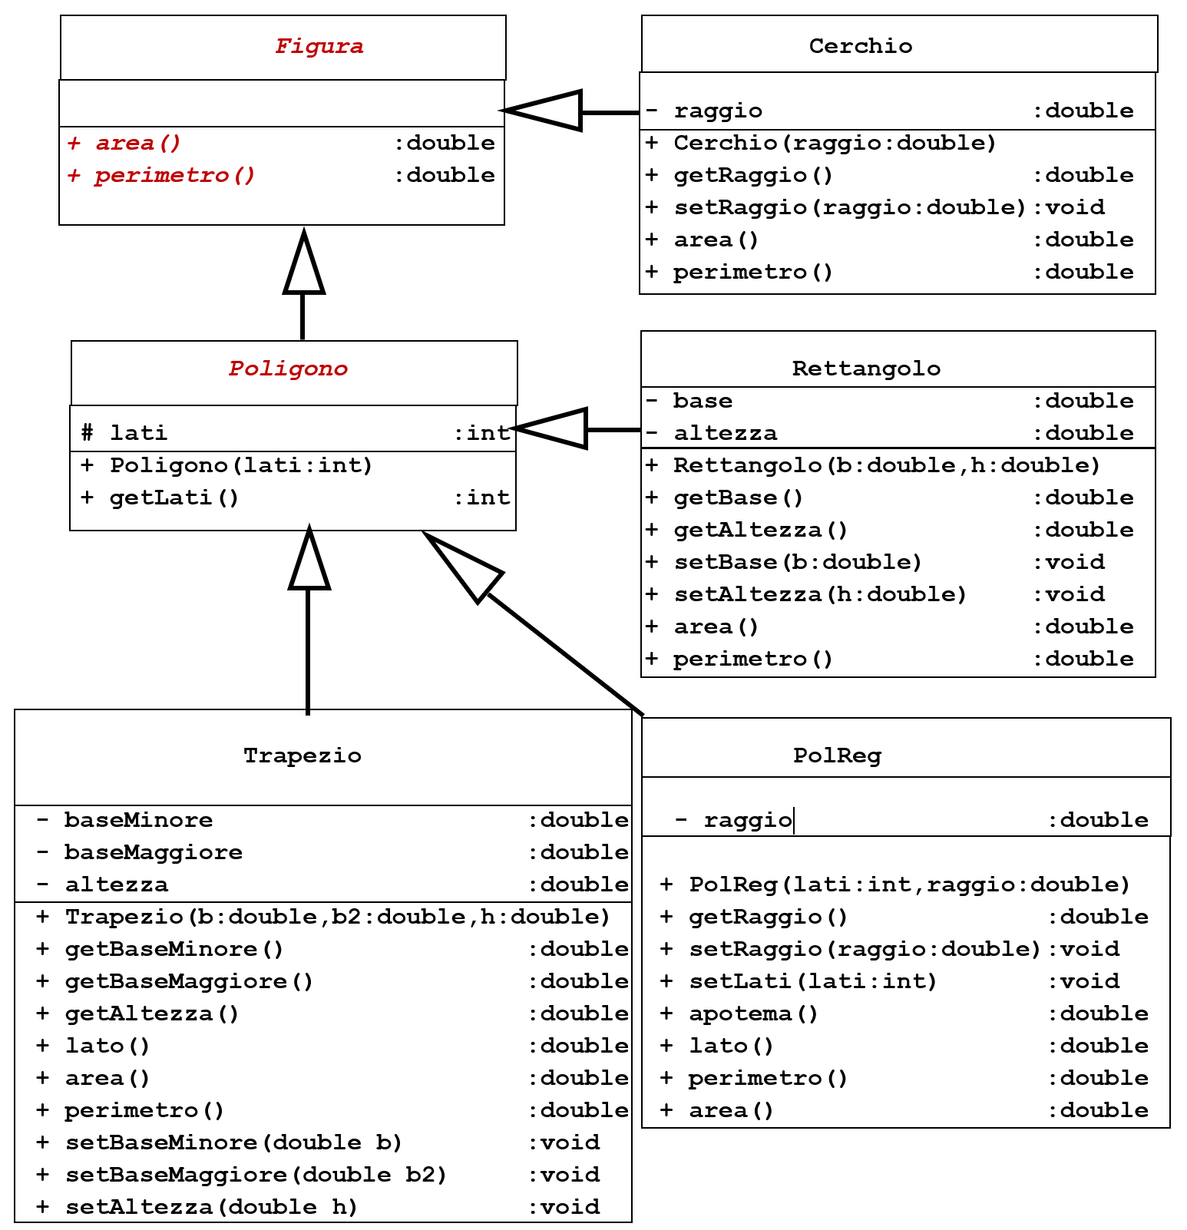**Diagramma UML della classe astratta Figura e sottoclassi**

Vediamo ora come realizzare le classi astratte del diagramma UML precedente.

**//Figura.java**

**/** LA CLASSE ASTRATTA FIGURA */**

**public abstract class Figura {**

**//Cerchi, Poligoni regolari, Trapezi, Rettangoli, ...**

**//Non siamo obbligati a fornire attributi e costruttori per Figura**

**/** METODI ASTRATTI per area e perimetro: si possono usare solo**

**quando vengono sovrascritti in una sottoclasse */**

**public abstract double area();**

**public abstract double perimetro();**

**//Se f e' un cerchio, rettangolo eccetera, assegno a f tipo Figura e**

**//ne calcolo l'area scrivendo f.area(), anziche' dover considerare**

**//un caso diverso per ogni tipo di figura.**

**// ESEMPIO di cosa viene accettato da Java.**

**// Posso dichiarare variabili di tipo Figura:**

**public static void main(String[] args){**

**Figura P; //OK**

**}**

**/** Però NON posso creare oggetti di tipo Figura con new Figura(),**

**ma posso assegnare a P il valore null oppure un oggetto di una**

**sottoclasse concreta di Figura. ATTENZIONE: il valore di default di P non è null. Infatti se si prova a stampare P con una println subito dopo la sua dichiarazione il compilatore ci dice che la variabile P non è stata inizializzata. */**

**}**

**// end class Figura**

**/** Cerchio.java Sottoclasse non astratta di Figura:**

**sovrascrive area() e perimetro(), ha un attributo e metodi specifici per il raggio del cerchio */**

**public class Cerchio extends Figura{**

**private double raggio; //INVARIANTE: raggio>0**

**public Cerchio(double raggio){**

**assert raggio >= 0;**

**this.raggio = raggio;**

**}**

**public double getRaggio() {**

**return raggio;**

**}**

**public void setRaggio(double raggio){**

**assert raggio >= 0; //per rispettare l’invariante**

**this.raggio = raggio;**

**}**

**public double area(){**

**return Math.PI * raggio * raggio;**

**}**

**public double perimetro(){**

**return 2 * Math.PI * raggio;**

**}**

**}**

**// end class Cerchio**

**/** Poligono.java. Sottoclasse astratta di Figura:**

**anche se classe figlia di Figura, non ha dei metodi implementati per calcolare area e perimetro, ha degli attributi e un metodo di lettura per il numero dei lati. Possiede sottoclassi non astratte: PolReg, Triangolo, ... */**

**public abstract class Poligono extends Figura {**

**protected int lati; // INVARIANTE: lati>=3**

**/* "protected" consente di modificare "lati" in una sottoclasse di**

**Poligono (ci serve per i poligoni regolari) */**

**public Poligono(int lati){**

**//Non e' necessario invocare il costruttore della classe superiore**

**//quando e' il costruttore di default, quindi possiamo omettere:**

**//super();**

**assert lati >= 3; //per mantenere l’invariante**

**this.lati = lati;**

**}**

**public int getLati(){return lati;}**

**// In alcune sottoclassi il numero dei lati puo' cambiare**

**// ma in altre no, quindi per ora niente metodo set**

**// ESEMPIO di cosa viene accettato da Java.**

**// Posso dichiarare variabili di tipo Poligono:**

**public static void main(String[] args){**

**Poligono P;**

**//Poligono triangolo = new Poligono(3); //NON corretto:**

**//triangolo non può essere creato nella classe astratta Poligono**

**}**

**}**

**/** Però NON posso creare oggetti di tipo Poligono con new Poligono(), ma posso assegnare a P il valore null oppure un oggetto di una sottoclasse concreta di Figura. ATTENZIONE: il valore di default di P non è null. Infatti se si prova a stampare P con una println subito dopo la sua dichiarazione il compilatore ci dice che la variabile P non è stata inizializzata. */**

**/** PolReg.java. Sottoclasse non astratta di Poligono e quindi di Figura: ha dei metodi veri per area e perimetro, piu' attributi e metodi specifici per raggio, lato e apotema.*/**

**public class PolReg extends Poligono{**

**private double raggio; // invariante raggio>0**

**public PolReg(int lati, double raggio){**

**super(lati);**

**assert raggio >= 0; // per mantenere l’invariante**

**this.raggio = raggio;**

**}**

**//Il numero dei lati di un poligono regolare puo' cambiare.**

**public double getRaggio(){**

**return this.raggio;**

**}**

**public void setRaggio(double raggio){**

**assert raggio >= 0; // per mantenere l’invariante**

**this.raggio=raggio;**

**}**

**public void setLati(int lati){ //richiede "lati" protected**

**assert lati>=3; // per mantenere l’invariante**

**this.lati=lati;**

**}**

**//Formula per apotema**

**public double apotema(){**

**return raggio * Math.cos(Math.PI / getLati());**

**}**

**//Formula per lato**

**public double lato(){**

**return 2 * raggio * Math.sin(Math.PI / getLati());**

**}**

**//Formula per perimetro**

**public double perimetro(){**

**return lato() * getLati();**

**}**

**//Formula per area**

**public double area(){**

**return getLati() * (lato() * apotema() / 2);**

**}**

**/** ESEMPIO di cosa viene accettato da Java. Questo main serve a far vedere che posso assegnare un oggetto E della sottoclasse PolReg a una variabile di tipo Figura (classe astratta) perche' questa sottoclasse non e' astratta. Il tipo esatto di E determina il metodo usato per calcolare l'area di E. */**

**public static void main(String[] args){**

**Figura E = new PolReg(6,1.0);**

**System.out.println(E.area()); //calcolata nella classe PolReg**

**}**

**}**

**/** Trapezio.java (Trapezio Isoscele). Sottoclasse non astratta di Poligono: sovrascrive i metodi per calcolare area e perimetro, in piu' ha attributi e metodi specifici per i trapezi isosceli: base maggiore, minore, altezza. */**

**//Il numero dei lati e' fisso a 4.**

**public class Trapezio extends Poligono{**

**private double baseMinore; //INV. 0 < baseMinore**

**private double baseMaggiore; //INV. baseMinore <= baseMaggiore**

**private double altezza; //INV. altezza > 0**

**public Trapezio**

**(double baseMinore, double baseMaggiore, double altezza){**

**/* l'invocazione a *super(…)* deve essere la prima istruzione del costruttore nell’estensione, altrimenti Java inserisce comunque l’istruzione *super();* */**

**super(4); //Il trapezio e' un poligono di 4 lati**

**assert baseMinore > 0 && baseMinore <= baseMaggiore && altezza > 0;**

**//per mantenere l’invariante**

**this.baseMinore = baseMinore;**

**this.baseMaggiore = baseMaggiore;**

**this.altezza = altezza;**

**}**

**public double getBaseMinore() {return baseMinore;}**

**public double getBaseMaggiore(){return baseMaggiore;}**

**public double getAltezza() {return altezza;}**

**public void setBaseMinore(double baseMinore)**

**{assert baseMinore>0; this.baseMinore=baseMinore;}**

**public void setBaseMaggiore(double baseMaggiore)**

**{assert baseMinore<=baseMaggiore; this.baseMaggiore=baseMaggiore;}**

**public void setAltezza(double altezza)**

**{assert altezza>0; this.altezza=altezza;}**

**//Formula per l'area del trapezio (anche non isoscele)**

**public double area()**

**{return (baseMinore + baseMaggiore) * altezza / 2;}**

**//Formula per il perimetro del trapezio isoscele**

**public double perimetro()**

**{return 2 * lato() + baseMinore + baseMaggiore;}**

**//Formula per il lato del trapezio isoscele**

**public double lato()**

**{return Math.sqrt(Math.pow(altezza, 2)**

**+ Math.pow((baseMaggiore - baseMinore) / 2, 2));}**

**}**

**// end class Trapezio**

**/** Rettangolo.java. Sottoclasse non astratta di Poligono e quindi di Figura. Rettangolo ha dei metodi implementati, non astratti, uno ereditato dalla classe Poligono: getLati(). Il numero dei lati e' fisso a 4. */**

**public class Rettangolo extends Poligono{**

**private double base;**

**private double altezza; //INVARIANTE: base>0, altezza>0**

**public Rettangolo(double base, double altezza){**

**super(4);**

**assert base>0 && altezza>0; //per mantenere l’invariante**

**this.base=base;**

**this.altezza=altezza;**

**}**

**public double getBase()**

**{return base;}**

**public double getAltezza()**

**{return altezza;}**

**public void setBase(double base)**

**{assert base>0; this.base=base;}**

**public void setAltezza(double altezza)**

**{assert altezza>0; this.altezza=altezza;}**

**public double area()**

**{return base*altezza;}**

**public double perimetro()**

**{return 2*(base+altezza);}**

**}**

**// end class Rettangolo**

**//TestFigura.java**

**/** Classe introdotta per provare a usare la classe Figura e il dynamic binding. La classe Figura ha solo metodi astratti per area e**

**perimetro, non utilizzabili. Gli oggetti di Figura appartengono tutti**

**a sottoclassi non astratte, dove esistono metodi che sovrascrivono**

**area() e perimetro(): sono questi ultimi ad essere usati. Vediamo un**

**esempio. */**

**public class TestFigura {**

**/** Metodo per trovare la figura di massima area in un array di**

**figure non vuoto */**

**public static int maxArea(Figura[] V){**

**// esempio di dynamic binding**

**// metodo da eseguire: determinato dal tipo esatto di un oggetto**

**int n = V.length;**

**assert n>0; //controllo che a non sia vuoto**

**int m=0; //m=indice massima area trovata, all'inizio indice di V[0]**

**for(int i=1;i<n;i++)**

**{if (V[i].area()>V[m].area()) m=i;}**

**//ogni volta che trovo un'area V[i] piu' grande di V[m] aggiorno m**

**return m;**

**}**

**public static void main(String[] args){**

**Figura f = new Cerchio(1.0);**

**/** Il tipo esatto di f e' Cerchio, quindi l'area di f si calcola con il metodo area() definito per i cerchi */**

**System.out.println( "\n Area cerchio f di raggio 1 = " + f.area());**

**/** Finalmente incassiamo un vantaggio dalla classe astratta Figura: ora posso definire un array con figure di OGNI TIPO e gestirlo con un solo metodo statico maxArea */**

**Figura[] a =**

**{**

**new Cerchio(1.0), // Cerchio di raggio 1**

**new Rettangolo(1,2), //Rettagolo di base 1 e altezza 2**

**new PolReg(6, 2), //Esagono regolare di raggio 2**

**new Trapezio(1, 2, 3) //Base minore 1, base maggiore 2, alt 3**

**};**

**int n = a.length;**

**System.out.println**

**( "\n Stampo area e perimetro delle figure in a.");**

**System.out.println**

**( "Non ottengo il valore esatto 12 del perimetro dell'esagono.");**

**for(int i=0;i<n;i++){**

**System.out.println**

**(" Area a[" + i + "] = " + a[i].area());**

**System.out.println**

**(" Perimetro a[" + i + "] = " + a[i].perimetro());**

**}**

**System.out.println("\n Indice figura di massima area in a="**

**+ maxArea(a));**

**}**

**}**

**// end class TestFigura**

# Lezione 16

# La classe astratta Lista

**Lezione 16.** Le classi astratte ricorsive.Abbiamo già visto nella Lezione 14 come rappresentare liste di oggetti usando la classe MiniLinkedList con attributo first = *”l’indirizzo del primo nodo nella lista”*, first=null se la lista è vuota. Un’altra possibilità è rappresentare liste vuote e non vuote con oggetti ***con etichetta*** *“lista vuota”* e *“lista non vuota”*. Rappresentiamo in Java queste etichette con la ***classe*** delle liste vuote e la classe delle liste non vuote. Questa rappresentazione contiene delle informazioni in più, utili a Java per scegliere quale versione di un metodo usare attraverso il dynamic binding. Otteniamo questa rappresentazione considerando le liste come una ***classe astratta ricorsiva***.

**Nota.** Non è essenziale usare le classi astratte ricorsive nel caso delle liste: usiamo le liste solo per avere un esempio semplice. Le classi astratte ricorsive diventano importanti per problemi avanzati, quandi si considerano dati con molte “forme” possibili, con ogni dato composto di un diverso numero e tipo di dati più semplici. Un esempio sono gli alberi di parsing, che vedrete nel corso di Linguaggi Formali. Ora torniamo a parlare di liste come classi astratte ricorsive.

Definiamo una classe astratta ***List*** delle ***liste ordinate senza ripetizioni di interi***. List ha due sottoclassi concrete. Abbiamo la classe ***Nil*** che contiene (oltre a null che **NON** usiamo in questa particolare rappresentazione per rappresentare le lista vuota) gli oggetti che rappresentano le liste vuote. Abbiamo la classe ***Cons*** degli oggetti che rappresentano liste contenenti un elemento “elem” e una lista “next”, fatta di elementi ***tutti più grandi*** di elem (oppure vuota). Dunque Cons è definito a partire da List che è definito a partire da Cons: la definizione di List e Cons è ***ricorsiva***. Possiamo usare List per rappresentare ***insiemi finiti di interi***. Abbiamo scelto di usare liste ordinate senza ripetizioni: questa scelta ha il vantaggio di avere una sola rappresentazione per ogni insieme di valori.

Il primo passo è scegliere quali metodi implementare (tutti dinamici e pubblici). Chiediamo di avere *(i)* un metodo ***boolean empty()*** per decidere se una lista è vuota, *(ii)* un metodo ***int size()*** per contare gli elementi di una lista, *(iii)* un metodo ***boolean contains(int x)*** per decidere se una lista contiene un elemento x, e due metodi per costruire ***nuove*** liste ordinate senza ripetizioni. Innanzitutto il metodo *(iv)* ***List insert(int x)***, che crea una nuova lista aggiungendo un elemento x a una lista data, dopo gli elementi più piccoli e prima di quelli più grandi, e non aggiunge x se x c’è già. Quindi il metodo *(v)* ***List append(List l),*** che costruisce una nuova lista unione della lista data e della lista l. Infine ***(vi)*** nelle classi Nil e Cons riscriviamo il metodo ***String toString()*** per liste.

In questo esercizio non definiamo metodi che modificano liste già esistenti: questa scelta ha il vantaggio di evitare il rischio di sovrascrivere dati che ancora ci servono, e lo svantaggio di usare tempo e memoria in più, per costruire le nuove liste. Sfruttiamo il più possibile le liste esistenti, come vedremo.

Il costruttore ***Cons(int elem, List next)***, della classe Cons di liste non vuote, consente di definire liste non ordinate: per questo motivo non ne consentiamo l’uso fuori di List, della sua cartella e delle sue sottoclassi, e lo dichiariamo ***protected***. Non possiamo definire Cons come ***private***, perché Cons viene usato nella classe Nil e dunque fuori di Cons, anche se nella stessa cartella. La classe Nil ha il costruttore pubblico **Nil()** per la lista vuota.

Un’ultima scelta di implementazione è la seguente. Quando definiamo una nuova lista (ordinata e senza ripetizioni), vogliamo riutilizzare per quanto possibile la lista da cui partiamo. Siano

**a = {10,20}**

**b = a.insert(5) = {5,10,20}**

**c = b.insert(15) = {5,10,15,20}**

**d = c.insert(25) = {5,10,15,20,25}**

Vogliamo che insert costruisca le liste b,c,d ***riutilizzando per quando possibile le liste precedenti***. Con la particolare definizione di List che sceglieremo, otterremo il seguente risultato: la lista b riutilizza tutti gli elementi di a, la lista c riutilizza l’elemento 20 di a e b, mentre la lista d riutilizza la sola costante Nil() che indica la lista vuota al fondo di a,b,c. Ecco il disegno:

**Le liste a,b,c,d di cui sopra si sovrappongono in parte (ovvero condividono alcuni nodi)**

**b**

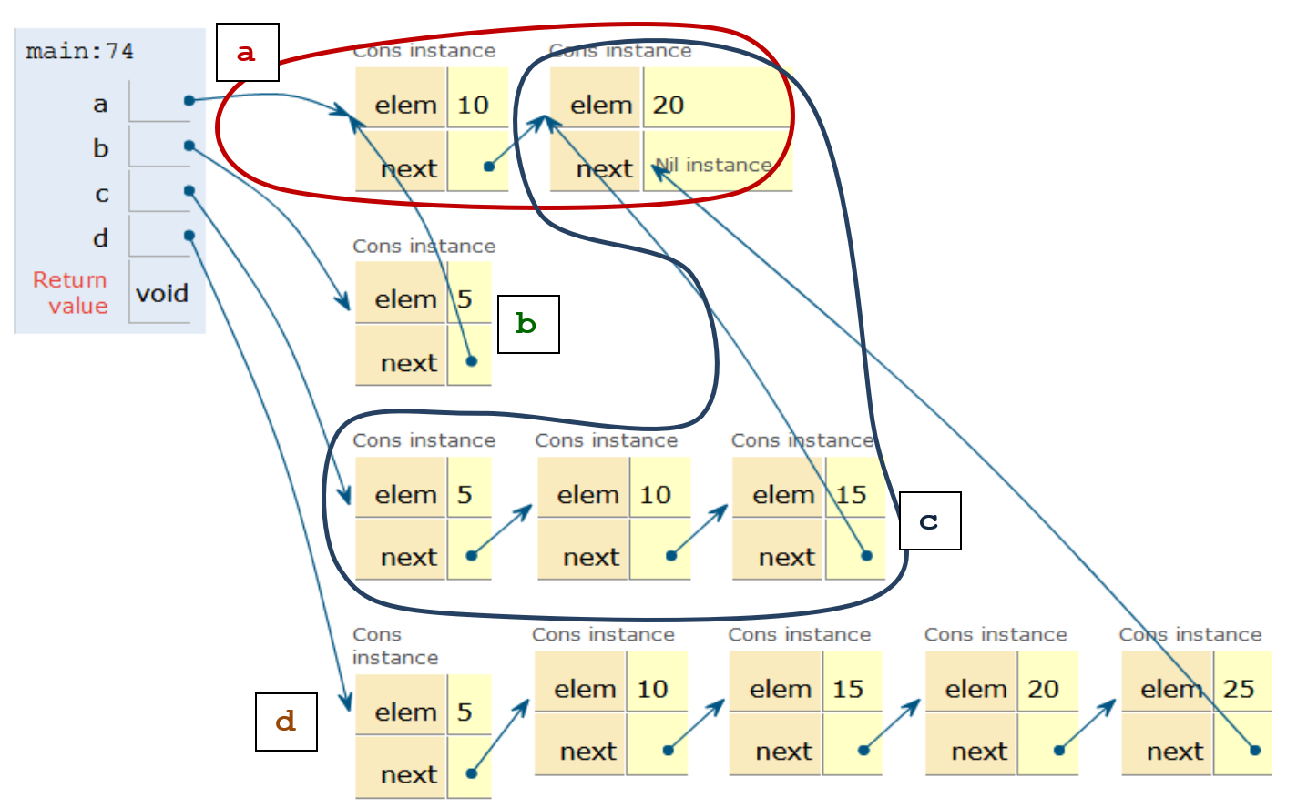

Ecco la definizione di List e delle sue sottoclassi.

**/** List.java**

**Liste crescenti di interi per rappresentare insiemi.**

**INVARIANTE della classe: ogni lista in List e' crescente**

**(non ci sono quindi ripetizioni di elementi).**

**La classe astratta "Lista" elenca i metodi che voglio**

**definire.**

**Le sottoclassi Nil, Cons realizzano questi metodi nei vari casi:**

**Nil: nel caso di una lista con zero elementi (vuota);**

**Cons: nel caso di una lista con almeno un elemento. */**

**public abstract class List{**

**// Zero costruttori per List. Tutti i metodi di List sono astratti.**

**// Elenco dei metodi astratti di List da sovrascrivere in Nil, Cons**

**public abstract boolean empty(); //controllo se this=vuota**

**public abstract int size(); //numero elementi di this**

**public abstract boolean contains(int x); //controllo se x in this**

**public abstract List insert(int x); //nuova lista=this unione {x}**

**public abstract List append(List l); //nuova lista=this unione l**

**//Tutti i metodi di tipo List costruiscono una nuova lista,**

**//senza modificare this e la lista in input.**

**//In Nil e Cons sovrascrivo anche il metodo "toString"**

**//per descrivere una lista con una stringa.**

**}**

**//Nil.java - LISTE VUOTE**

**/** Sottoclasse concreta (= non astratta) di List: sovrascriviamo**

**tutti i metodi astratti di List. Nil contiene oggetti new Nil() che**

**rappresentano la lista vuota, e null che invece rappresenta un elemento indefinito. In questa classe: this = oggetto istanziato = lista vuota. */**

**/* NOTA. Questa classe non si puo' compilare prima di aver**

**sovrascritto tutti i metodi astratti di List, ne' senza la classe**

**Cons, perche' usa il il costruttore di Cons. */**

**public class Nil extends List{**

**/** Costruttore di default new Nil()**

**Riscriviamo i metodi astratti di List e il metodo toString nel**

**caso della lista vuota. */**

**public boolean empty(){return true;}**

**/** empty() e' costante = true sulla sottoclasse Nil, e' costante = false sulla sottoclasse Cons, dunque NON e' costante su List */**

**public int size(){return 0;}**

**/** size() e' costante = 0 sulla sottoclasse Cons, NON e'**

**costante sulla sottoclasse Cons, dunque NON e' costante su List */**

**public boolean contains(int x){return false;}**

**/** contains(x) e' costante = false sulla sottoclasse Nil, NON e' costante sulla sottoclasse Cons, dunque NON e' costante su List */**

**/** insert. Metodo che aggiunge x a una lista**

**Quando aggiungo un elemento costruisco una nuova lista non vuota,**

**dunque nella sottoclasse concreta Cons. Devo quindi usare new e il**

**costruttore Cons per descrivere il risultato, e non posso compilare**

**Nil prima di compilare Cons.*/**

**public List insert(int x){ return new Cons(x, this); }**

**/* NOTA: qui this indica un elemento della classe Nil, la lista vuota. Evitando di scrivere new Nil() riutilizzo la precedente lista vuota, ovvero quella su cui ho chiamato il metodo. */**

**/** toString. Sovrascrivo il metodo toString() (che fa parte di**

**ogni classe) per definire una stringa (vuota) che rappresenta la**

**lista vuota. */**

**public String toString(){ return ""; }**

**public List append(List l){ return l; }**

**/* L’unione di una lista vuota e di l e' l. Restituendo l stessa**

**evito di definire un clone di l e risparmio memoria. */**

**} // end class Nil**

**//Cons.java LISTE NON VUOTE**

**/** Sottoclasse concreta (= non astratta) di List: sovrascriviamo**

**tutti i metodi astratti di List. Gli elementi di Cons rappresentano**

**le liste NON vuote (con null elemento indefinito). Nella definizione**

**ricorsiva di un metodo di Cons usiamo metodi di List, che a seconda**

**del tipo esatto dell’oggetto List indicano un metodo di Cons o di Nil. */**

**public class Cons extends List{**

**//Una lista (ordinata) non vuota ha due informazioni:**

**private int elem; //primo elemento**

**private List next; //indirizzo degli elementi rimanenti**

**/* Definisco il costruttore Cons come protected in modo che non sia accessibile da un programma esterno, perche' consente di**

**costruire liste non ordinate, mentre vogliamo impedire a chi importa una cartella con la classe List di farlo. Usando protected possiamo usare Cons in Nil, che si trova nella stessa cartella. */**

**protected Cons(int elem, List next){**

**this.elem = elem;**

**this.next = next;**

**}**

**// Riscriviamo i metodi astratti di List e il metodo toString**

**// nel caso della lista NON vuota. Quando restituiamo una lista**

**// vogliamo avere o uno degli argomenti del metodo oppure una**

**// lista nuova, quindi usiamo new e il costruttore Cons.**

**public boolean empty(){ return false; }**

**// empty() e' costante = false sulla sottoclasse Cons, e' costante**

**// = true sulla sottoclasse Nil, dunque NON e' costante su List**

**public int size(){ return 1 + next.size(); }**

**// size() chiama ricorsivamente se stesso se next e' in Cons,**

**// chiama il metodo size() di Nil se next e' in Nil**

**public boolean contains(int x)**

**{return x == elem || next.contains(x);}**

**// contains(x) chiama ricorsivamente se stesso se next e'**

**// in Cons, chiama il metodo contains(x) di Nil se next e' in Nil**

**/** Insert. Metodo che aggiunge x, costruisce una nuova lista**

**riutilizzando this se possibile, e preserva l'ordine crescente */**

**public List insert(int x){**

**//Se x piu' piccolo del primo elem aggiungo x davanti a tutti:**

**if (x < elem)**

**return new Cons(x, this);**

**//Se x uguale al primo elem lascio this come si trova**

**else if (x == elem)**

**return this;**

**//Se x maggiore del primo elemento aggiungo x nel resto della**

**//lista**

**else //in questo caso x > elem**

**return new Cons(elem, next.insert(x));**

**}**

**//Il metodo insert(x) chiama ricorsivamente se stesso se next e'**

**//in Cons, chiama il metodo insert(x) su Nil se next e' in Nil**

**/** Append. Aggiunge una lista l a this, costruendo una nuova**

**lista e preservando l'ordine crescente. Usiamo insert per**

**aggiungere il contenuto di l un elemento alla volta**

**preservando l'ordine ad ogni passo. */**

**public List append(List l){**

**if (l.empty()) return this;//questo test non e' strettamente**

**//necessario, ma rende la computazione piu' efficiente**

**else return next.append(l).insert(elem);**

**}**

**/** toString. Metodo che restituisce una stringa che descrive la lista */**

**public String toString()**

**// trasformo il primo elemento poi gli altri**

**{return elem + " " + next.toString();}**

**}**

**// end class Cons**

**//TestList.java**

**//Proviamo a costruire e stampare delle liste realizzate con la**

**//classe astratta List**

**public class TestList {**

**public static void main(String[] args){**

**List a = new Nil(); a=a.insert(10).insert(20);**

**List b = a.insert(5); List c = b.insert(15);**

**List d = c.insert(25);**

**System.out.println( " d = " + d);**

**System.out.println( "\nEsempi di unione di l={1,2} con m={3,4}");**

**System.out.println( "Aggiungendo l e m in ordine diverso il risultato non cambia");**

**List l = new Nil(); l=l.insert(1).insert(2);**

**List m = new Nil(); m=m.insert(3).insert(4);**

**System.out.println( " l.append(m) = " + l.append(m));**

**System.out.println( " m.append(l) = " + m.append(l));**

**System.out.println( "Aggiungere due volte non cambia il risultato");**

**System.out.println( " m.append(l).append(l) = " +**

**m.append(l).append(l));**

**}**

**}**

# Lezione 17

# La classe astratta ricorsiva degli alberi di ricerca

**Lezione 17.** La definizione ricorsiva di albero binario.Vediamo ora un altro esempio di classe astratta e ricorsiva: la classe degli ***alberi di ricerca***. Si tratta di una classe importante per definire una struttura dati che sia dinamica (non ha una dimensione prefissata, cresce o diminuisce a seconda delle esigenze) e che consenta nel caso medio un accesso veloce (in tempo logaritmico) ai dati. Come esempio vedremo alberi di ricerca di interi, che rappresentano insiemi finiti di interi, ma con poco più lavoro potremmo definire una classe generica, di alberi di ricerca su un tipo di dati T qualsiasi.

Iniziamo con la definizione ricorsiva degli ***alberi binari di interi***. Gli alberi binari di interi sono ***alberi vuoti***, rappresentati ***con oggetti di tipo Leaf***, oppure ***hanno una radice***, costituita da un intero, e un ***sottoalbero sinistro*** e uno ***destro***. Le radici dei sottoalberi sono dette i ***nodi*** dell’albero, le radici del sottoalbero sinistro e destro (quando esistono) sono dette i ***figli sinistri e destri***. Il percorso dalla radice a un nodo è detto un ***ramo***dell’albero.

Un albero binario di interi è ***di ricerca*** se la radice è maggiore di ogni nodo nel sottoalbero sinistro, e minore di ogni nodo nel sottoalbero destro, e lo stesso vale per ogni nodo dell’albero. In particolare, ***non ci sono nodi ripetuti***. Il termine “di ricerca” si riferisce al fatto che per questi alberi la ricerca di un elemento nell’albero è particolarmente efficiente: il tempo richiesto è in media proporzionale al logaritmo del numero dei nodi. Vedrete questi argomenti nel corso di Algoritmi. Come esempio, ecco un albero di nodi **1,2,3**.

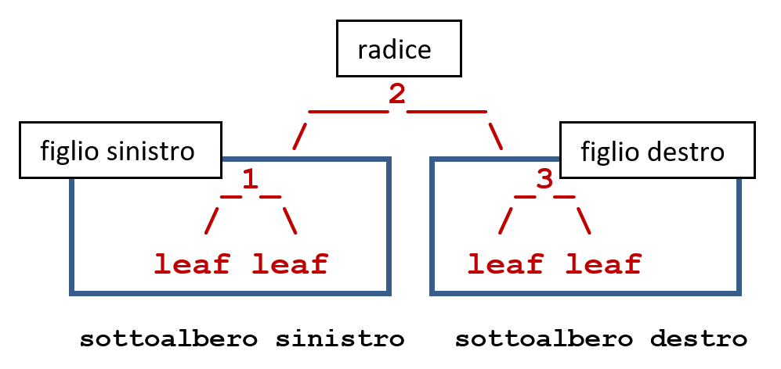

Si tratta di un albero di ricerca perché l’unico nodo che si trova a sinistra, 1, è minore della radice 2, che è minore dell’unico nodo 3 a destra. Tutto ciò che conta in un albero sono i collegamenti tra i nodi. Ecco due modi di disegnare lo stesso albero, con nodi 0,2,4,6,7. Nel **primo disegno** i sottoalberi sono disposti dall’alto in basso, nel **secondo disegno** da sinistra a destra. Anche in questo caso si tratta di un albero di ricerca. Nel primo disegno, i sottoalberi non vuoti sono evidenziati con dei rettangoli.

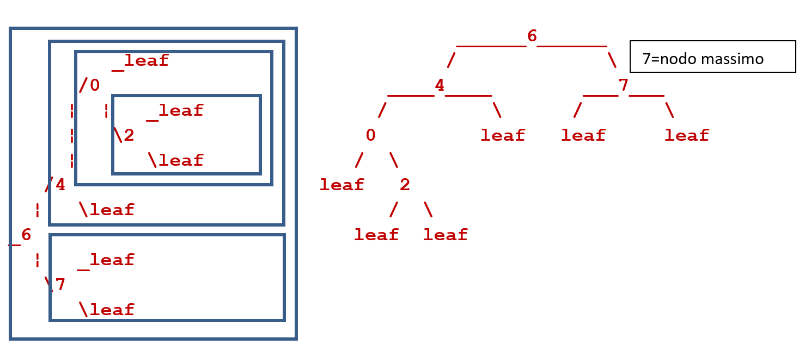

Possiamo definire gli alberi di ricerca per ogni tipo di dati per cui abbiamo definito un ordine (totale). In questa lezione ci occupiamo di definire una classe astratta ***Tree*** per ***gli alberi di ricerca di interi***. La costruzione è simile a quella delle liste astratte viste nella Lezione 17: la classe astratta e ricorsiva Tree ha due sottoclassi concrete, ***Leaf*** (alberi vuoti) e ***Branch*** (alberi non vuoti), gli elementi di Branch possono contenere elementi di Leaf e altri elementi di Branch.

Accenniamo anche che ci sono esempi di classi astratte ricorsive con ***molte sottoclassi concrete***: per esempio la classe delle istruzioni di un linguaggio di programmazione si può rappresentare come una classe astratta ricorsiva con molte sottoclassi concrete, la classe degli ***If***, la classe dei ***While***, dei ***For***, delle ***assegnazioni*** e così via. Tuttavia, questi esempi fanno parte di corsi successivi, come Linguaggi Formali, e non li vedremo in questo corso.

Ritorniamo ora alla classe Tree. Gli elementi di Tree hanno la caratteristica di essere ***dinamici*** (cambiano di dimensione a seconda della necessità). Come abbiamo anticipato, inoltre, consentono di effettuare ricerca, inserimento e cancellazione di un nodo in ***tempo*** proporzionale al ***logaritmo del numero dei nodi*** (quindi velocemente). Questo, purché siano mantenuti ***bilanciati*** (cioè con parte sinistra e destra approssivamente uguali). Nel corso di ProgII non ci occupiamo di questo secondo aspetto, che sarà trattato nel corso di Algoritmi.

Come metodi della classe Tree definiamo: ***(i)*** ***boolean empty()*** per decidere se un albero è vuoto, ***(ii)*** ***int max()*** per calcolare il nodo massimo di un albero, ***(iii)*** ***boolean contains(int x)*** per decidere se un albero contiene il nodo x, e infine ***(iv)*** **Tree *insert(int x)*** e ***(v)*** ***Tree remove(int x)*** per aggiungere/rimuovere un nodo x. Le modifiche devono preservare il fatto che ogni albero è un albero di ricerca.

Infine aggiungiamo ***(vi)*** un metodo ***String toString()*** per “disegnare” un albero con soli caratteri ASCII, metodo che non spieghiamo.

**Nota 1.** Come rimuovere un nodo. Non è semplice ***rimuovere*** un nodo x da un albero di ricerca e ottenere ancora un albero di ricerca. Consideriamo il caso in cui ***il nodo da eliminare è la radice dell’albero e entrambi i suoi sottoalberi non sono vuoti***. Prendiamo l’albero con radice 3, figli sinistro e destri 1 e 4, e con 2 figlio destro di 1. Ecco un disegno fatto con soli caratteri ascii.

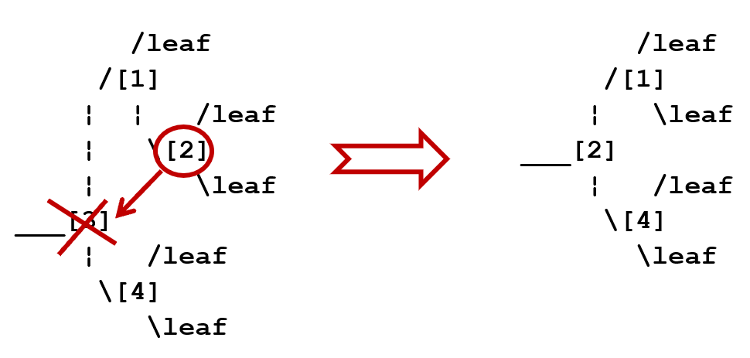

Se eliminiamo la radice 3, scomponiamo l’albero nel sottoalbero sinistro, di nodi 1,2, e nel sottoalbero destro con il solo nodo 4. Dobbiamo riconnettere i due alberi, con una radice ***scelta in modo tale da ottenere un albero di ricerca***. A tal fine, rimpiazzeremo il nodo 3 con il massimo nodo del sottoalbero sinistro (il nodo 2 in questo caso). In questo modo evitiamo di disconnettere l’albero e inseriamo una radice maggiore o uguale di ogni nodo a sinistra e minore di ogni nodo a destra. ***Per avere un albero di ricerca,*** dobbiamo ancora evitare di ripetere il nodo 2 nella radice e nel sottoalbero sinistro. È sufficiente eliminare il nodo 2 dal sottoalbero sinistro: dato il sottoalbero sinistro è un albero più piccolo dell’albero di partenza, questa è una definizione corretta di un algoritmo ricorsivo per rimuovere un nodo da un albero.

**Nota 2.** Cosa succede quando modifichiamo un albero.In questa implementazione, quando inseriamo o cancelliamo elementi ***scegliamo di modificare l’albero originale***. Questo significa che se scriviamo per esempio t.remove(x), l’indirizzo dell’albero t ***può cambiare***, e adesso la variabile t può contenere un indirizzo errato. Per ovviare a questo scriveremo t=t.remove(x), per rimuovere un elemento x e contemporaneamente aggiornare l’indirizzo di t. *Se ce ne dimentichiamo, generiamo errori a catena nel nostro programma.*

**// Tree.java - Classe astratta alberi binari di ricerca**

**// INVARIANTE DI CLASSE: ogni oggetto e' un albero di ricerca**

**// Realizziamo gli alberi binari con 2 sottoclassi concrete:**

**// LEAF: contiene il solo albero vuoto "leaf"**

**// BRANCH: contiene tutti gli alberi non vuoti**

**// La classe astratta contiene il nome della classe, "Tree", e il**

**// minimo di metodi che richiediamo per formare una classe concreta**

**// di alberi.**

**// In questa implementazione quando inseriamo cancelliamo: dunque**

**// il contenuto precedente di un albero NON e' ricostruibile**

**public abstract class Tree {**

**//Test se l'albero e' vuoto**

**public abstract boolean empty();**

**//Massimo elemento dell'albero, se non vuoto:**

**//in un albero binario e' il nodo piu' a destra**

**public abstract int max();**

**//Test di appartenenza**

**public abstract boolean contains(int x);**

**// Aggiunta di un elemento a un albero. Modifica l'albero**

**// precedente, la cui forma originaria va persa.**

**public abstract Tree insert(int x);**

**// Si usa con t = t.insert(x), per salvare le modifiche fatte a t**

**// Rimozione di un elemento da un albero (se c'e'). Modifica**

**// l'albero precedente, che va perso.**

**public abstract Tree remove(int x);**

**// Si usa con t = t.remove(x), per salvare le modifiche fatte a t**

**protected abstract String toStringAux**

**(String prefix, String root, String left, String right);**

**//Metodo che gestisce la parte NON pubblica della stampa.[2]**

**public String toString()**

**{return toStringAux("","___"," "," ");}**

**/* Trascrizione albero --> stringa. Ogni albero viene trascritto in**

**stringa dall’alto verso il basso, un elemento per riga, con i sottoalberi disegnati piu' a destra dell’albero di cui fan parte. Il risultato e’ un disegno bidimensionale fatto con soli caratteri ascii. */**

**}**

**// end class Tree**

**//Leaf.java: i suoi oggetti (diversi da null) rappresentano alberi**

**//vuoti**

**// Implementazione della classe Leaf per rappresentare alberi vuoti**

**// I metodi definiti in Leaf restituiscono risultati costanti**

**// (che non dipendono dall’albero).**

**public class Leaf extends Tree {**

**public Leaf() { }**

**/** Il costruttore new Leaf() non assegna nulla e si puo' anche lasciare implicito. Un albero viene inizializzato da new Leaf() e poi esteso un elemento alla volta. Qui this = oggetto istanziato = albero vuoto (sempre). */**

**public boolean empty(){return true;} //l'albero vuoto e' vuoto**

**public int max(){assert false; return 0;} /** l'albero vuoto non ha**

**massimo, e' sbagliato chiederlo. Java richiede un return se c'e' un**

**tipo di ritorno, per questo scriviamo return 0; */**

**public boolean contains(int x) {return false;}**

**//l'albero vuoto non contiene nulla**

**public Tree insert(int x) {return new Branch(x, this, this);}**

**//se inserisco x ottengo l'albero di radice x e nessun figlio**

**//qui this è un oggetto di tipo Leaf: lo riuso, quindi non creo**

**//alberi vuoti nuovi.**

**//Nella classe Leaf abbiamo sempre: this = albero vuoto**

**public Tree remove(int x) {return this;} //non c'e' nulla da**

**//cancellare nell'albero vuoto, quindi non cambia nulla**

**//Metodo che gestisce la parte NON pubblica della stampa.**

**//Non forniamo spiegazioni sul suo funzionamento.**

**protected String toStringAux**

**(String prefix, String root, String left, String right)**

**{return prefix + root + "leaf";}**

**}**

**// end class Leaf**

**/** Branch.java - Sottoclasse di Tree degli alberi non vuoti:**

**elem**

**/ \**

**left right**

**Gli elementi a sinistra sono minori di elem, quelli a destra sono**

**maggiori */**

**public class Branch extends Tree {**

**private int elem; //radice**

**private Tree left; //nodi a sinistra: piu' piccoli della radice**

**private Tree right; //nodi a destra: piu' grandi della radice**

**public Branch(int elem, Tree left, Tree right)**

**{this.elem = elem; this.left = left; this.right = right;}**

**public boolean empty(){ return false; }**

**// Un albero non vuoto non e' vuoto**

**public int max(){ return right.empty() ? elem : right.max(); }**

**// Se la parte destra e' vuota il nodo piu' grande e' la radice.**

**// Altrimenti il nodo piu' grande si trova a destra**

**public boolean contains(int x){**

**/* Usa la RICERCA BINARIA, in media richiede tempo log_2(n)**

**dove n = numero dei nodi. */**

**if (x == elem) // abbiamo trovato l'elemento**

**return true;**

**else if (x < elem)**

**// x se c'e' si trova tra i nodi piu' piccoli a sinistra**

**return left.contains(x);**

**else //x>elem**

**// x se c'e' si trova tra i nodi piu' grandi a destra**

**return right.contains(x);**

**}**

**public Tree insert(int x){**

**/** Inseriamo x preservando l'invariante "albero di ricerca":**

**dunque x va inserito a sinistra se e' piu' piccolo della radice e a**

**destra se e' piu' grande. */**

**if (x < elem)**

**left = left.insert(x);**

**//e' essenziale aggiornare il valore di left**

**else if (x > elem)**

**right = right.insert(x);**

**//e' essenziale aggiornare il valore right**

**//altrimenti x=elem, x gia' presente nell'albero, non lo**

**//inseriamo**

**return this;**

**/** Devo ricordarmi di restituire il valore aggiornato**

**dell'albero, altrimenti la modifica fatta va persa */**

**}**

**public Tree remove(int x){**

**if (x == elem) // trovato elemento da eliminare**

**if (left.empty())**

**// il sottoalbero sinistro e` vuoto, dunque resta il**

**// sottoalbero destro:**

**return right;**

**else if (right.empty())**

**// il sottoalbero destro e` vuoto, dunque resta il**

**// sottoalbero sinistro:**

**return left;**

**else{**

**elem = left.max();**

**// rimpiazziamo elem con il massimo del sottoalbero**

**// sinistro (massimo dei minimi)**

**// e, per evitare ripetizioni, eliminiamo**

**// il massimo dal sottoalbero sinistro:**

**left = left.remove(elem); //aggiorno left**

**return this;**

**}**

**else if (x < elem) {**

**// se c'e', l'elemento da eliminare e` nel sottoalbero sinistro**

**left = left.remove(x); //aggiorno left**

**return this;**

**}**

**else {**

**// se c'e', l'elemento da eliminare e' nel sottoalbero destro**

**right = right.remove(x); //aggiorno right**

**return this;**

**}**

**}**

**//Metodo che gestisce la parte NON pubblica della stampa.**

**//Non forniamo spiegazioni sul suo funzionamento,**

**// non e' essenziale.**

**protected String toStringAux**

**(String prefix, String root, String left, String right){**

**return this.left.toStringAux(prefix+left, " /", " ", " ¦")**

**+ "\n" + prefix + root + "[" + elem + "]" + "\n" +**

**this.right.toStringAux(prefix+right, " \\", " ¦", " ");**

**}**

**}**

**// end class Branch**

**//TestTree.java. Per sperimentare la classe Tree degli alberi di**

**//ricerca**

**/* Per stampare un albero t, trascrivo t nella stringa t.toString(), con toString() ridefinito. Il comando e': System.out.println(t), abbreviazione di System.out.println(t.toString()) */**

**import java.util.*;**

**//Inserisco la libreria di utilities Java, per avere la classe Random**

**public class TestTree {**

**public static void main(String[] args){**

**Random r = new Random(System.currentTimeMillis());**

**//r e` un generatore di numeri pseudo-casuali definito a partire**

**//dall’orologio di sistema.**

**// Creo un albero t con n numeri interi casuali tra 0 e (n-1)**

**// (gli interi estratti piu' volte compaiono una volta sola, altri**

**// interi tra 0 e (n-1) non compaiono affatto)**

**int n = 8;**

**Tree t = new Leaf(); //L'albero t nasce vuoto**

**for (int i = 0; i < n; i++)**

**t = t.insert(r.nextInt(n)); //Accresco t un elemento alla volta**

**//Provo il metodo di stampa e il calcolo del massimo**

**System.out.println( "Stampa albero casuale t di al piu' " + n + " elementi \n\n" + t + "\n\n t.max() = " + t.max());**

**//Creo un albero u inserendo sempre elementi piu' grandi**

**//quindi sempre nella parte destra dell’albero**

**Tree u = new Leaf();**

**for (int i = 0; i < n; i++) u = u.insert(i);**

**System.out.println( "\n Stampa albero u di " + n + " elementi, tutti figli destri \n\n" + u);**

**//Creo un albero u inserendo sempre elementi piu' piccoli**

**//quindi sempre nella parte sinistra dell’albero**

**Tree v = new Leaf();**

**for (int i = n-1; i >=0; i--) v = v.insert(i);**

**System.out.println( "\n Stampa albero v di " + n + " elementi, elementi, tutti figli sinistri \n\n" + v);**

**Tree w = new Leaf (); w=w.insert(3); w=w.insert(1); w=w.insert(4);**

**w=w.insert(2); System.out.println( "\n Stampa albero w con insieme nodi = {1,2,3,4} \n\n" + w);**

**w.remove(3); System.out.println( "\n w senza il nodo 3\n\n" + w);**

**}**

**}**

**// end class Test Tree**

**/\***

**Stampa albero casuale t di al piu' 10 elementi tra 0 e 100**

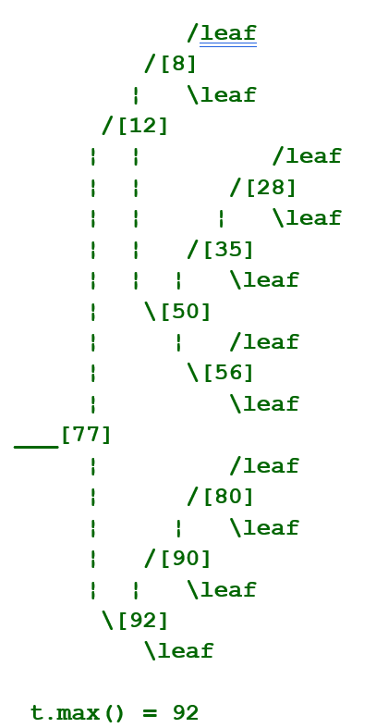

**\*/**

# Lezione 18

# Generici vincolati, interfacce e alberi di ricerca

**Lezione 18.** In questa lezione introduciamo i *generici vincolati*, cioè le variabili di classe T con restrizioni o vincoli. Come ***esempio di vincolo***, chiediamo che la classe T abbia una ***relazione di ordine***, e usiamo T per definire una classe astratta degli ***alberi di ricerca su una generica classe T***.

Interfacce Java. Per spiegare la nozione di vincolo su una classe generica T è necessario prima conoscere la nozione di interfaccia in Java. Una interfaccia è ***una classe astratta***: si presenta come una lista di segnature di metodi dinamici, quindi metodi astratti, ***senza nessuna implementazione***. Un’interfaccia può contenere metodi statici implementati. Una classe astratta può avere degli attributi e dei metodi concreti, una interfaccia no. Una interfaccia viene definita usando la parola chiave *“interface”.* Per estendere una interfaccia, al posto della parola chiave *“extends”,* usiamo la parola chiave *“implements”.* Per implementare una interfaccia dobbiamo sovrascrivere con metodi concreti **tutti** i suoi metodi astratti. Una classe Java può estendere al più una classe, ma ***può implementare un numero qualunque*** ***di interfacce***, scrivendo ***C implements I, J, …*** . Notiamo che nel caso delle classi (astratte e concrete), se per esempio abbiamo due classi A, B che forniscono due versioni concrete diverse dello stesso metodo m, se la classe C estendesse A, B si avrebbe un conflitto su quale versione di m ereditare. Per questa ragione, Java non consente *l’ereditarietà multipla* tra una classe e due o più classi. Questo conflitto non succede aggiungendo un numero qualsiasi di interfacce: se C implementa due interfaccie I, J e m compare sia in I che in J, allora I, J non forniscono versioni concrete del metodo m, e quindi non si crea un conflitto.

**Un esempio di deduzione a partire dalle definizioni date.** Supponiamo di avere B che estende A che implementa l’interfaccia I: qual è la relazione tra B ed I? A sovrascrive tutti i metodi di I, dunque lo stesso vale per B che estende A. Concludiamo: ***B implementa I***.

L’interfaccia Comparable<T>. Per definire gli alberi di ricerca su una generica classe T, abbiamo bisogno dell’interfaccia predefinita ***Comparable<T>***. Questa interfaccia ha unico metodo astratto ***int compareTo(T y)***. Questo metodo viene interpretato come un confronto tra due elementi di T: se y è in T, allora x.compareTo(y) è negativo se x precede y, è 0 se x e y sono uguali, è positivo se x è maggiore di y. Quando dichiariamo che una classe C implementa Comparable<C>, siamo tenuti a fornire in C una implementazione per ***int compareTo(C y)***. Così facendo scegliamo una nozione di eguaglianza e una nozione di ordine per C.

Come esempio di compareTo: le classi predefinite ***Integer, Double, String*** implementano Comparable<T> rispettivamente per T=Integer, Double, String. Se T=Integer, Double, allora x.compareTo(y) è l’ordine tra numeri. Se T=String, allora x.compareTo(y) è l’ordine lessicografico (l’ordine del vocabolario).

Generici Vincolati. Possiamo definire una classe astratta Tree<T> di alberi di ricerca su T aggiungendo un vincolo alla classe generica T che utilizziamo: possiamo scrivere ***Tree<T extends I>***, dove I è una classe astratta oppure una interfaccia (bizzarramente, qui si scrive “T extends I” e *non “T implements I”*). In questo caso quando descriviamo Tree<T> abbiamo a disposizione tutti i metodi di I: per esempio il metodo x.compareTo(y) se I=Comparable<T>. Però in questo modo abbiamo contratto un debito, e quando vogliamo utilizzare Tree<C> per una particolare classe C possiamo solo scegliere una classe che estende I (se I è una classe) oppure implementa I (se I è una interfaccia), altrimenti Java segnala un errore. Quando scriviamo ***Tree<T extends I>***, diciamo che T è un ***generico vincolato***.

**La classe astratta Tree<T extends Comparable<T>> degli alberi di ricerca sulla classe T**. Per costruire la classe astratta degli alberi di ricerca su una classe T generica abbiamo bisogno di un vincolo su T: chiediamo che T estenda l’interfaccia I = Comparable<T>, ovvero che T abbia una relazione che interpretiamo come una ***relazione di ordine***. In questo modo possiamo usare compareTo per confrontare tra loro gli oggetti di T e definire gli alberi di ricerca su T. Quando scegliamo un valore per T, dobbiamo scegliere una classe C che estenda Comparable<C>, cioè che fornisca una implementazione per ***int compareTo(C y)***.

**Un esempio di albero di ricerca.** Ecco una ***rappresentazione semplificata*** di un albero di ricerca t={1,2,3} in Java. Il tipo di t è Tree<T>, ottenuto istanziando su T=Integer. L’albero t ha radice 2 e figli 1 e 3. La radice di t contiene l’elemento 2, e l’indirizzo dei sottoalberi t.left e t.right (sinistri e destri) dell’albero. Nel disegno poniamo t.left a sinistra e t.right a destra, consideriamo le foglie di t distinte tra loro e gli interi 1,2,3 parte dell’albero.

**L’albero di ricerca t={1,2,3}**

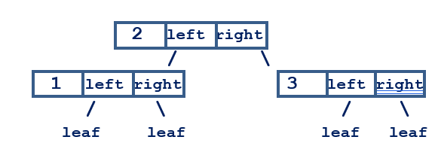

Quando scriviamo un programma, di solito ***ci basta*** la rappresentazione semplificata vista qui sopra. Accenniamo che la rappresentazione precisa di t nella memoria di un programma Java è più complessa: gli elementi di Integer non sono parte dell’albero ma sono delle “box” esterne di contenuto 1,2,3, inoltre è possibile che le foglie di t vengano identificate tra loro per risparmiare spazio. In questo caso dai nodi contenenti 1,3 partono quattro frecce che arrivano allo stesso elemento di Leaf.

**L’albero di ricerca t={1,2,3}: rappresentazione con Stack + Heap**

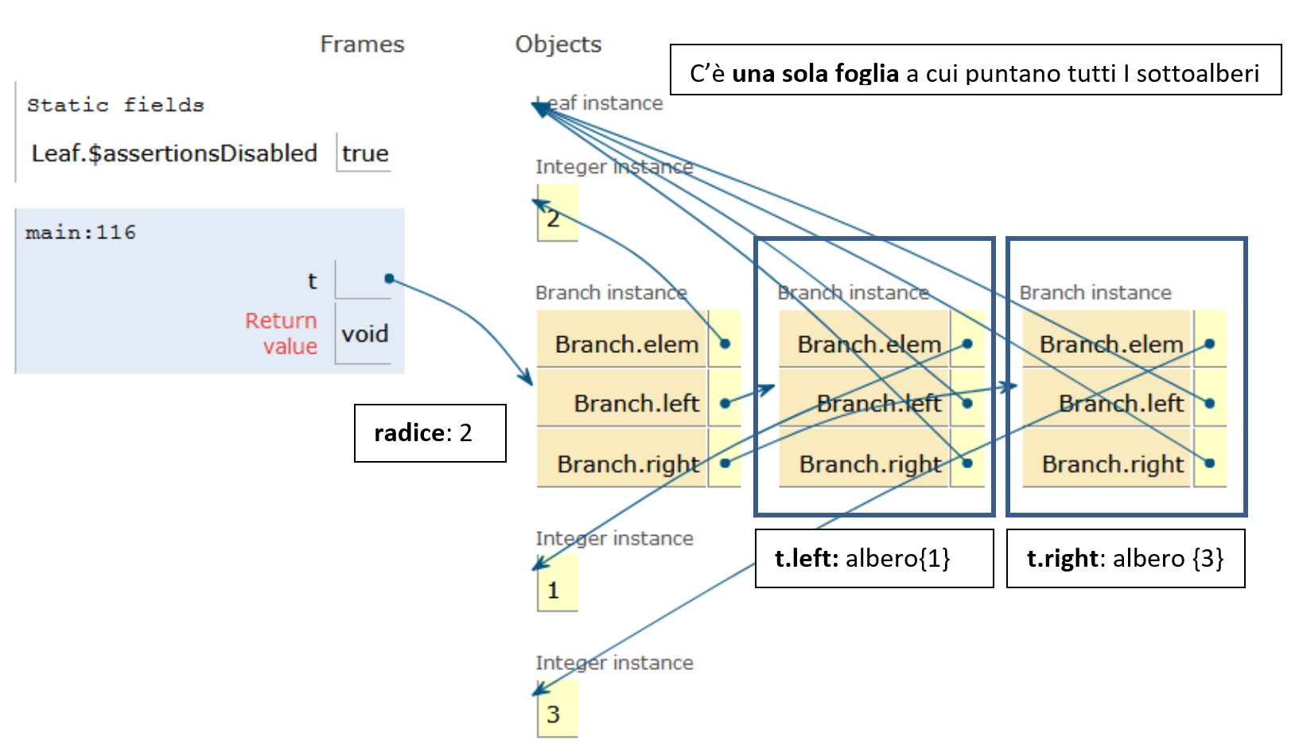

Proviamo ora ad applicare tutte le idee che abbiamo appena visto per realizzare la classe degli alberi di ricerca sopra una generica classe T, con una relazione di ordine rappresentata dal metodo compareTo dell’interfaccia Compare<T>. Come abbiamo detto, questa richiesta si traduce nel vincolo: ***T extends Compare<T>.*** La definizione di ***Tree<T extends Comparable<T>>*** sarà molto simile alla definizione della classe Tree degli alberi di ricerca su interi (Lezione 17). Come test per il codice scritto, sceglieremo T = la classe ***Contatto*** dei contatti, classe in cui siamo tenuti a implementare l’interfaccia Comparable<T>. Ottenerremo così: la classe ***Tree<Contatto>*** degli alberi di ricerca sui contatti.

**// Tree.Java**

**// Alberi di ricerca su una classe T**

**// vincolata a estendere l’interfaccia Comparable<T>.**

**// Questo vuol dire che ogni classe che instanzia T**

**// dovrà implementare Comparable<T> e quindi avere un metodo**

**// compareTo().**

**public abstract class Tree<T extends Comparable<T>>{**

**//alberi di ricerca su T con relazione di ordine x.compareTo(y)**

**public abstract boolean empty();**

**public abstract boolean contains(T x);**

**public abstract T max();**

**//insert e remove restituiscono l’indirizzo dell’albero modificato**

**public abstract Tree<T> insert(T x);**

**public abstract Tree<T> remove(T x);**

**protected abstract String toStringAux**

**(String prefix, String root, String left, String right);**

**//Metodo che gestisce la parte NON pubblica della stampa.**

**//Non forniamo spiegazioni sul suo funzionamento, non e' essenziale**

**public String toString()**

**{return toStringAux("","___"," "," ");}**

**/* Trascrizione albero --> stringa. Ogni albero viene trascritto in**

**stringa dall’alto verso il basso, con i sottoalberi disegnati piu' a**

**destra dell’albero di cui fan parte */**

**}**

**//end class Tree**

**//Leaf.Java**

**//ALBERI VUOTI con unico elemento (diverso da null): "leaf"**

**//non definisco nessun costruttore: di default ho new Leaf()**

**public class Leaf<T extends Comparable<T>> extends Tree<T>{**

**//contiene albero vuoto e null, qui this = albero vuoto sempre**

**public boolean empty(){return true;}**

**public boolean contains(T x){return false;}**

**public T max(){assert false; return null;}**

**//insert e remove restituiscono l’indirizzo dell’albero modificato**

**public Tree<T> insert(T x){return new Branch<T>(x, this, this);}**

**public Tree<T> remove(T x){return this;}**

**protected String toStringAux**

**(String prefix, String root, String left, String right)**

**{return prefix + root + "leaf";}**

**}**

**// end class Leaf**

**//Branch.java**

**//alberi di ricerca generici e non vuoti**

**public class Branch<T extends Comparable<T>> extends Tree<T>{**

**private T elem; Tree<T> left; Tree<T> right;**

**public Branch(T elem, Tree<T> left, Tree<T> right)**

**{this.elem=elem; this.left=left; this.right=right;}**

**public boolean empty(){return false;}**

**/* Per fare i confronti usiamo il metodo compareTo(), in modo da avere un confronto generale per tutti i T che implementano l'interfaccia Comparable<T> e che quindi hanno un metodo compareTo(). */**

**public boolean contains(T x){**

**int c=x.compareTo(elem);**

**if (c==0) //x=elem**

**return true;**

**else if (c<0) //x<elem**

**return left.contains(x);**

**else //c>0, x>elem**

**return right.contains(x);**

**}**

**public T max(){**

**if (right.empty())**

**return elem;**

**else //right non vuoto**

**return right.max();**

**}**

**//insert e remove restituiscono l’indirizzo dell’albero modificato**

**public Tree<T> insert(T x){**

**int c=x.compareTo(elem);**

**if (c<0) //x<elem**

**{left=left.insert(x);}**

**else if (c>0) //x>elem**

**{right=right.insert(x);}**

**//se c=0 allora x=elem e non inserisco x**

**return this;**

**// restituisco l’indirizzo dell’albero modificato**

**}**

**public Tree<T> remove(T x){**

**int c=x.compareTo(elem);**

**if (c<0) //x<elem**

**{left=left.remove(x); return this;}**

**else if (c>0) //x>elem**

**{right=right.remove(x); return this;}**

**else /* x=elem */**

**if (left.empty())return right;**

**//cancello elem, se left=leaf resta right**

**else if (right.empty())return left;**

**//cancello elem, se right=leaf resta left**

**else{**

**//cancello elem, left e right non sono vuoti:**

**elem=left.max(); //sost. elem con il max a sx**

**left.remove(elem); //per evitare ripetizioni**

**return this;**

**// restituisco l’albero modificato**

**}**

**}**

**//Metodo che gestisce la parte NON pubblica della stampa.**

**//Non forniamo spiegazioni sul suo funzionamento, non e'**

**//essenziale.**

**protected String toStringAux**

**(String prefix, String root, String left, String right){**

**return this.left.toStringAux(prefix+left, " /", " ", " ¦")**

**+ "\n" + prefix + root + "[" + elem + "]" + "\n" +**

**this.right.toStringAux(prefix+right, " \\", " ¦", " ");**

**}**

**}**

**// end class Branch**

**//Contatto.java - Forniamo una classe C che implementa Comparable<C>**

**public class Contatto implements Comparable<Contatto> {**

**private String nome;**

**private String email;**

**public Contatto(String nome, String email)**

**{this.nome=nome;this.email=email;}**

**public String getNome()**

**{return nome;}**

**public void setNome(String nome)**

**{this.nome=nome;}**

**public String getEmail()**

**{return email;}**

**public void setEmail(String email)**

**{this.email=email;}**

**public String toString()**

**{return nome + "<" + email + ">";}**

**//Implemento un metodo compareTo() nella classe Contatto**

**public int compareTo(Contatto x)**

**{return this.nome.compareTo(x.nome);}**

**}// end class Contatto**

**//TestTree.java. Instanzio Tree su diverse classi che implementano**

**//l’interfaccia Comparable<T>**

**import java.util.*; //per la classe Random**

**//Provo l'implementazione degli alberi binari di ricerca**

**public class TestTree {**

**public static void Title(String s){ //Stampa di un titolo**

**System.out.println( "--------------------------------------"**

**+ "\n" + s + "\n" +**

**"--------------------------------------");}**

**public static void main(String[] args){**

**Random r = new Random(); //r = un generatore di numeri casuali**

**//Creo un albero t con n reali casuali tra 0 e 1**

**int n = 8;**

**Tree<Double> t = new Leaf<>(); //L'albero t nasce vuoto**

**for (int i = 0; i < n; i++)**

**t = t.insert(r.nextDouble()); //Accresco t un elem. alla volta**

**//Provo il metodo di stampa e il calcolo del massimo**

**Title( "Stampa albero casuale t di " + n + " elementi");**

**System.out.println(t + "\n\n t.max() = " + t.max());**

**//Creo un albero u di interi inserendo sempre elementi piu' grandi**

**//quindi sempre a destra**

**Tree<Integer> u = new Leaf<>();**

**for (int i = 0; i < n; i++) u = u.insert(i);**

**Title( "Stampa albero u di " +n+ " elementi, tutti figli destri");**

**System.out.println(u);**

**//Creo un albero u di stringhe inserendo sempre elementi piu'**

**//piccoli**

**//quindi sempre a sinistra**

**Tree<String> v = new Leaf<>();**

**for (int i = n-1; i >=0; i--) v = v.insert( "numero " + i);**

**Title("Stampa albero v di "+n+" elementi, tutti figli sinistri");**

**System.out.println(v);**

**//Provo il metodo di cancellazione per un albero di ogg. Contatto**

**Tree<Contatto> w = new Leaf<>();**

**Contatto c = new Contatto( "Cafasso", "cafasso@ristorante");**

**Contatto a = new Contatto( "Anfossi", "anfossi@scuola");**

**Contatto d = new Contatto( "Davanzo", "davanzo@comune");**

**Contatto b = new Contatto( "Borghi", "borghi@ditta");**

**w=w.insert(c);w=w.insert(a);w=w.insert(d);w=w.insert(b);**

**Title("Stampa albero w di contatti {a,b,c,d}");**

**System.out.println(w);**

**Title("w senza il contatto c"); w.remove(c);**

**System.out.println(w);**

**}**

**}**

**// end class TestTree**

# Lezione 19

# Interfacce Comparable, Iterator e Iterable

**Lezione 19.** Parte 1. La classe Bottiglia come implementazione dell’interfaccia Comparable<Bottiglia>**.** *35 minuti.* Se dichiariamo che Bottiglia implementa l'interfaccia Comparable<Bottiglia> dobbiamo aggiungere alla classe Bottiglia una implementazione del metodo astratto ***int compareTo(Bottiglia b)***, per confrontare due bottiglie. In cambio, possiamo usare i metodi generici ***void Arrays.sort()*** e ***void Arrays.binarySearch()*** (che importiamo dalla libreria Java con ***import java.util.*;***) per ordinare un array di bottiglie, e per la ricerca binaria in un array ordinato di bottiglie. Questi metodi possono essere applicati a array su una classe T qualunque, ma hanno un vincolo: ***T deve implementare Comparable<T>***.

Ricordiamo che il metodo ***int compareTo(Bottiglia b)*** deve restituire 0 se l'oggetto this è uguale all'oggetto b passato come parametro, un valore > 0 se l'oggetto this è piu' grande di quello passato come parametro, un valore < 0 altrimenti. Chi progetta la classe decide come fare il confronto e di conseguenza l'implementazione del metodo. In questo caso, decidiamo di confrontare sue bottiglie solo in base al loro livello, ignorandone la capacità. Consideriamo equivalenti due bottiglie con lo stesso livello, anche se una è una damigiana e l’altra una bottiglietta. Nulla ci vieterebbe di fare una scelta diversa, confrontando le bottiglie in base alla capacità.

Un dettaglio: nella Parte 1 della lezione utilizziamo per la prima volta il costrutto ***foreach*** su array, definito da ***for(C c:v){…c…}*** per v ***array*** di elementi della classe C. Il costrutto esegue {…c…} per c=v[0], …, v[n-1] in quest’ordine, con n=v.length().

**//Bottiglia.java - Riprendiamo la classe Bottiglia della Lezione 5**

**//aggiungendo un confronto tra bottiglie basato sul solo livello.**

**public class Bottiglia implements Comparable<Bottiglia> {**

**private int capacita, livello; // 0 <= livello <= capacita'!=0**

**public Bottiglia(int capacita){**

**this.capacita = capacita;**

**livello = 0;**

**assert (0<=livello) && (livello <= capacita) && (capacita!=0);**

**}**

**// Restituiamo la quantita' effettivamente aggiunta**

**public int aggiungi(int quantita){**

**assert quantita >= 0:**

**"la quantita' doveva essere >=0 invece vale " + quantita;**

**int aggiunta = Math.min(quantita, capacita-livello);**

**livello = livello + aggiunta;**

**assert (0<=livello) && (livello <= capacita) && (capacita!=0);**

**return aggiunta;**

**}**

**// Restituiamo la quantita' effettivamente rimossa**

**public int rimuovi(int quantita){**

**assert quantita >= 0:**

**"la quantita' doveva essere >=0 invece vale " + quantita;**

**int rimossa = Math.min(quantita, livello);**

**livello = livello - rimossa;**

**assert (0<=livello) && (livello <= capacita) && (capacita!=0);**

**return rimossa;**

**}**

**public int getCapacita()**

**{return this.capacita;}**

**public int getLivello()**

**{return this.livello;}**

**// Non consentiamo di cambiare la capacita'**

**public void setLivello(int livello){**

**this.livello = livello;**

**assert (0<=livello) && (livello <= capacita) && (capacita!=0);**

**}**

**public String toString(){**

**return livello + "/" + capacita;**

**}**

**/** Siccome Bottiglia implements Comparable<Bottiglia>, dobbiamo**

**fornire un metodo compareTo(): */**

**public int compareTo(Bottiglia b)**

**{return this.livello - b.livello;}**

**// La differenza di livello e' 0 se le bottiglie hanno lo stesso**

**// livello, e' >0 se this ha livello maggiore, e' <0 altrimenti**

**}**

**// end class Bottiglia**

**// ComparaBottiglie.java - Classe di test**

**import java.util.*; //Per la classe Arrays**

**// COSA ABBIAMO FATTO: nella classe Bottiglia abbiamo aggiunto**

**// il metodo compareTo(), per confrontare due bottiglie**

**// COSA OTTENIAMO: possiamo usare i metodi statici di libreria**

**// Arrays.sort() e Arrays.binarySearch()** **per ordinare un array di**

**// bottiglie e per la ricerca binaria in un array ordinato di**

**// bottiglie**

**public class ComparaBottiglie {**

**public static void main(String[] args) {**

**Bottiglia b1 = new Bottiglia(10); //bottiglia vuota di capacita' 10**

**Bottiglia b2 = new Bottiglia(20); //bottiglia vuota di capacita' 20**

**Bottiglia b3 = new Bottiglia(5); //bottiglia vuota di capacita' 5**

**Bottiglia b4 = new Bottiglia(15); //bottiglia vuota di capacita' 15**

**//Riempo le prime 3 bottiglie, poi le confronto in base al livello**

**b1.aggiungi(3); // b1 e' la piu' piena (la capacita' e'irrilevante)**

**b2.aggiungi(2); // b2 e' intermedia**

**b3.aggiungi(1); // b3 e' la meno piena**

**//b4 resta vuota**

**System.out.println("\n b1=" + b1 + "\n b2=" + b2 + "\n b3=" + b3 + "\n b4=" + b4);**

**//confronto in base al livello:**

**System.out.println( " confronto b1 (3 litri) con b2 (2 litri): "**

**+ b1.compareTo(b2));**

**System.out.println( " confronto opposto: " + b2.compareTo(b1));**

**System.out.println( " confronto b1 con b1: " + b1.compareTo(b1));**

**//ordinamento di un array di bottiglie in base al livello:**

**Bottiglia[] bottiglie = {b1, b2, b3}; //non aggiungo b4**

**// posso ordinare le bottiglie in questo array perche'**

**// Bottiglia implementa l'interfaccia Comparable**

**System.out.println(" Ordino e stampo {b1, b2, b3}");**

**Arrays.sort(bottiglie);**

**// Dato che "bottiglie" e' un array posso usare il "foreach"**

**// (La classe Arrays implementa l’interfaccia Iterable<T>):**

**for (Bottiglia b : bottiglie)**

**System.out.println(b);**

**//Posso eseguire la ricerca binaria della posizione di una bottiglia**

**//in questo array ordinato perché Bottiglia implementa l'interfaccia**

**//Comparable<Bottiglia>; binarySearch(b) restituisce un numero**

**//negativo se b non e' presente**

**System.out.println( " cerco posizione di b1 (3 litri) nell'array: " + Arrays.binarySearch(bottiglie, b1));**

**System.out.println( " cerco posizione di b2 (2 litri) nell'array: " + Arrays.binarySearch(bottiglie, b2));**

**System.out.println( " cerco posizione di b3 (1 litro) nell'array: " + Arrays.binarySearch(bottiglie, b3));**

**System.out.println( " cerco posizione di b4 (0 litri) nell'array: " + Arrays.binarySearch(bottiglie, b4));**

**}**

**}**

**//end class ComparaBottiglie**

**Lezione 19.** Parte 2. Le interfacce Comparable<T>, Iterable<E> e Iterator<E>. Una classe T che implementa due interfacce. *65 minuti.*

L’interfaccia Iterable<E>. Spieghiamo l’uso di Iterable<E>. Supponiamo di voler scrivere un for che passi attraverso una lista l di elementi di tipo E=Integer, ma ***senza rendere pubblici gli indirizzi dei nodi all’interno di l***. Lo scopo è impedire di alterare dall’esterno la lista l. Riprendiamo la soluzione vista nella ***Lezione 14***, questa volta usando le ***interfaccie Iterable<E> e Iterator<E>***: il vantaggio è che questa volta Java, attraverso le interfacce, può controllare se la costruzione che facciamo è corretta.

Usiamo come esempio una classe ***ListExt*** di liste di oggetti di tipo Integer, fornite di un attributo “size”. Non vogliamo consentire di modificare il numero degli elementi di una lista dall’esterno, perché aggiungere o togliere elementi produrrebbe una inconsistenza con il valore di size.

Per impedirlo, definiamo in ListExt una implementazione per l’interfaccia ***Iterable<Integer>***. L’implementazione richiede un metodo ***public ListIterator iterator()*** che ri-etichetta una lista l di ListExt (dunque di Iterable<Integer>) come un oggetto di ***ListIterator***. Qui avviene (in modo sicuro, ovvero senza esporre i puntatori all’esterno, causandone leaking) l’iterazione su l.

Per eseguire l’iterazione in modo sicuro, ListIterator implementa (dunque è una sottoclasse di) una ***seconda interfaccia, Iterator<E>***, dove E=Integer. L’interfaccia Iterator<Integer> contiene il minimo necessario per eseguire l’iterazione: il metodo ***boolean hasNext(),*** per sapere quando la traversata di una lista l è finita, e il metodo ***Integer next(),*** per conoscere il valore dell’elemento e:E contenuto nel nodo corrente di l, e per spostarsi al nodo successivo.

Il prossimo disegno riassume tutta la situazione: abbreviamo sempre ***E=Integer***. ListExt appare incluso in Iterable<E> e ListIterator appare incluso in Iterator<E>.

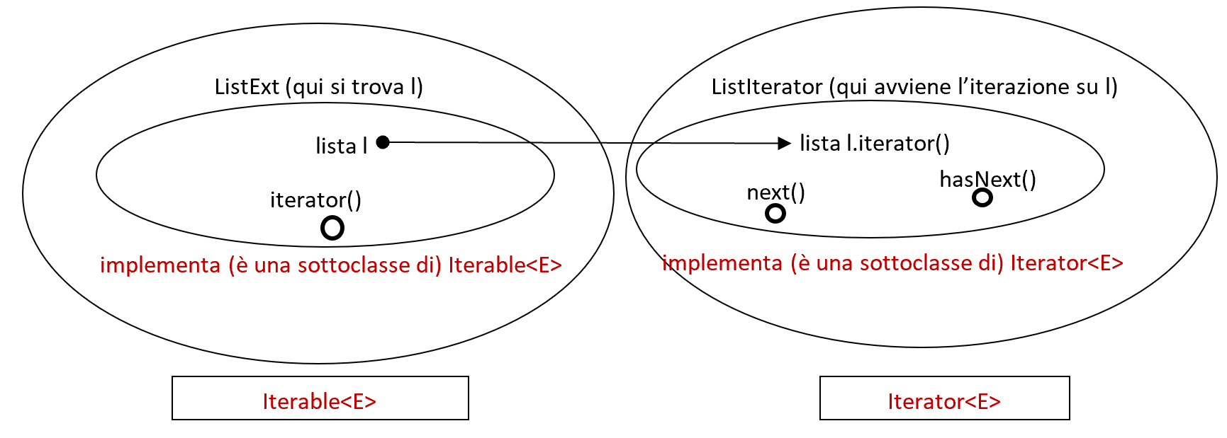

Implementati Iterable<Integer> in ListExt e Iterator<Integer> in ListIterator***,*** possiamo usare in ListExt usare il costrutto *foreach*: ***for (Integer e:l){…e…}***, dove l ha tipo ListExt. Un foreach rietichetta l in ListIterator, quindi esegue {…e…} un volta per ogni elemento e della lista l, nell’ordine, usando i metodi hasNext(), next() di ListIterator. In tutto il processo, gli indirizzi dei nodi di l non vengono resi pubblici.

Ci sono anche altri vantaggi nell’usare l’interfaccia Iterable<Integer>. Questa interfaccia ci consente di utilizzare al posto dell’iterazione sequenziale l’iterazione ***parallela***, molto più veloce, usando il metodo ***splitIterator()*** e una seconda interfaccia SplitIterator<E>. Non possiamo approfondire questo aspetto in questo corso.

Abbiamo bisogno di importare pacchetto java.util dove risiedono le interfacce Iterator<E> e Iterable<E>. Ricordiamo anche (ne abbiamo già parlato) che dobbiamo scrivere ***Integer*** per il tipo degli elementi di ListExt e non ***int***. Il motivo è che gli interi Java non sono una classe, ma un generico deve essere una classe. Quindi usiamo la rappresentazione degli interi come classe, la classe Integer. Come abbiamo già detto, Integer è un semplice "wrapper" di int, cioè gli oggetti di Integer sono gli oggetti il cui unico attributo è un intero e Java fa il passaggio da int e Integer e viceversa in modo automatico (una operazione detta autoboxing).

**Un esempio di una classe che implementa due interfacce.** Per aggiungere un esempio di classe che implementa due interfacce, scegliamo di implementare in ***ListExt*** una seconda interfaccia, Comparable<ListExt>, che confronta due liste in ListExt. Come implementazione di compareTo per liste di interi scegliamo il confronto ***lessicografico*** tra liste, analogo all’ordine tra le parole del vocabolario. Una lista è minore di un’altra se la prima è prefisso (parte iniziale) della seconda, oppure se, nella prima posizione in cui le due liste sono diverse, la prima ha un elemento minore della seconda.

**// Node.java Riutilizziamo la classe Node della Lezione 8.**

**// un nodo contiene un valore e un riferimento al nodo**

**// successivo (null se non c’è un nodo successivo)**

**public class Node {**

**private int elem; private Node next;**

**public Node(int elem, Node next){this.elem = elem;this.next = next;}**

**public void setElem(int elem){this.elem = elem;}**

**public int getElem(){return elem;}**

**public Node getNext(){return next;}**

**public void setNext(Node node){next = node;}**

**}**

**// ListExt.java modifichiamo MiniLinkedList della Lezione 14**

**// cambiando il nome della classe e aggiungendo le implementazioni**

**// richieste.**

**import java.util.*; //per le interfacce Iterable<T>, Comparable<T>**

**// Dichiariamo che ListExt implementa le interfacce Iterable<Integer> // (1) e Comparable <ListExt> (2).**

**// Questo consentira' da un lato di usare il costrutto**

**// iterativo foreach di Java per iterare sugli elementi di una**

**// struttura (1) e dall'altro di confrontare istanze della classe**

**// ListExt secondo l'ordine lessicografico (2).**

**public class ListExt implements Iterable<Integer>, Comparable<ListExt> {**

**private Node first;**

**private int size;**

**//INVARIANTE: size = lunghezza lista nodi che parte da first**

**public ListExt() {**

**first = null;**

**size = 0;**

**}**

**public int size(){**

**return size;**

**}**

**private Node node(int i) {**

**assert i >= 0 && i < size;**

**Node p = first;**

**while (p != null && i > 0)**

**{p = p.getNext();i--;}**

**assert p != null;**

**return p;**

**}**

**public int get(int i){**

**return node(i).getElem();**

**}**

**public void set(int i, int x){**

**node(i).setElem(x);**

**}**

**public void add(int i, int x){**

**assert 0 <= i && i <= size;**

**size++;**

**if (i == 0)**

**first = new Node(x, first);**

**else {**

**Node prev = node(i - 1);**

**prev.setNext(new Node(x, prev.getNext()));**

**}**

**}**

**public int remove(int i){**

**assert 0 <= i && i < size;**

**size--;**

**if (i == 0){**

**int x = first.getElem();**

**first = first.getNext();**

**return x;**

**}**

**else {**

**Node prev = node(i - 1);**

**Node p = prev.getNext();**

**prev.setNext(p.getNext());**

**return p.getElem();**

**}**

**}**

**// Implementazione di Iterable<Integer>. Definiamo iterator()**

**// un metodo che copia un oggetto di ListExt in un**

**// oggetto di ListIterator, una classe che implementa**

**// Iterator<Integer> (si veda la classe ListIterator sotto).**

**public Iterator<Integer> iterator(){**

**return new ListIterator(first); //risultato in Iterator<Integer>**

**}**

**// Implementazione di Comparable<ListExt>, fornendo**

**// compareTo(): confrontiamo due liste, this e lista,**

**// rispetto all’ordine lessicografico:**

**public int compareTo(ListExt lista) {**

**Node p = this.first, q = lista.first;**

**//p, q = puntatori ai nodi delle due liste**

**//scorro le due liste un passo alla volta**

**while ((p != null) && (q != null)){**

**if (p.getElem() != q.getElem()) //le due liste sono diverse**

**return p.getElem() - q.getElem();**

**//valore positivo se la prima**

**// lista e' piu' grande, negativo se e' piu' piccola**

**else //vado avanti in entrambe le liste**

**{p = p.getNext(); q = q.getNext();}**

**}**

**// quando il while finisce ho esaurito almeno una delle due liste**

**// trovando solo elementi uguali. La lista finita prima e' minore**

**if (p == null) {**

**// la prima lista e' finita**

**if (q == null) // entrambe le liste sono finite**

**return 0; // quindi sono uguali**

**else //prima lista finita ma seconda lista no**

**return -1;**

**} //prima lista minore**

**else //prima lista NON finita, dunque seconda lista e' finita**

**return +1; // seconda lista minore**

**}**

**}// end class ListExt**

**//ListIterator.java Questa classe deve implementare Iterator<Integer>**

**import java.util.*;**

**// un oggetto di ListIterator e' un semplice indirizzo di un nodo**

**public class ListIterator implements Iterator<Integer>{**

**private Node next; //All’inizio = inizio lista**

**public ListIterator(Node next){this.next = next;}**

**/* per implementare Iterator<Integer> occorre fornire:**

**1. un metodo boolean hasNext() che ci dica se esiste un prossimo**

**oggetto della lista da visitare**

**2. un metodo Integer next() che sposti next sul prossimo oggetto da**

**visitare nella collezione e ne restituisca il valore, un intero.**

**Notiamo che il valore originario di next viene perso, quindi la visita si fa una volta sola, per una seconda visita bisogna ricalcolare l.iterator() */**

**public boolean hasNext(){return next != null;}**

**public Integer next(){**

**int x = next.getElem(); //contenuto del prossimo nodo**

**next = next.getNext(); //indirizzo del nodo dopo ancora**

**return x;**

**//x viene automaticamente trasformato da int a Integer**

**// (via auto-boxing)**

**}**

**} // end class ListIterator**

**//TestList.java. Sperimentiamo foreach e compareTo**

**//Se usiamo foreach non dobbiamo esplicitamente usare iterator()**

**public class TestList**

**{**

**public static void main(String[] args)**

**{**

**ListExt a = new ListExt();**

**for (int i = 20; i >= 0; i--)**

**a.add(0, i);**

**System.out.println( " Lista a={0,...,20}");**

**for (Integer o : a)**

**System.out.println(o);**

**ListExt b = new ListExt();**

**for (int i = 10; i >= 0; i--)**

**b.add(0, i);**

**System.out.println( " Lista b={0,...,10} ");**

**for (Integer o : b)**

**System.out.println(o);**

**System.out.println( " a.compareTo(b) = " + a.compareTo(b));**

**System.out.println( " b.compareTo(a) = " + b.compareTo(a));**

**System.out.println( " b.set(7,100): ora b maggiore"); b.set(7,100);**

**System.out.println( " Nuova Lista b: ora b_7=100");**

**for (Integer o : b) System.out.println(o);**

**System.out.println( " a.compareTo(b) = " + a.compareTo(b));**

**System.out.println( " b.compareTo(a) = " + b.compareTo(a));**

**}**

**} //end class TestList**

# Lezione 20

# Eccezioni controllate e non controllate

Eccezioni. Una eccezione in Java è un oggetto della classe ***Exception*** e viene usato per segnalare una situazione che il programma non sa gestire. Ci sono classi di eccezioni che descrivono ***errori interni*** al programma scoperti a runtime. Avete di sicuro già visto comparire queste eccezioni come messaggi di errore quando un programma non conclude la sua esecuzione in modo corretto. Sono per esempio:

* ***ArithmeticException*** (divisione per zero, radice di un numero negativo),
* ***IllegalArgumentException*** (un metodo riceve valori in input non corretti per quel metodo, per es., cerchiamo una **parola vuota** in un dizionario italiano),
* ***IllegalStateException*** (lo stato del programma non consente l'uso di un dato metodo, per es., aggiungiamo un elemento a uno stack **già pieno**),
* ***ArrayIndexOutOfBOundException*** (tentativo di accedere a un elemento **inesistente** di un array),
* ***NullPointerException*** (tentativo di accedere a **un attributo o metodo** dell’oggetto indefinito null).

Vediamo qualche esempio di questo primo gruppo di eccezioni e di altre. Definiamo dei metodi che vengono accettati dal compilatore ma generano errori a runtime.

**//EsempiEccezioni.java**

**/* Per diverse eccezioni che descrivono errori interni a un programma scriviamo un metodo che solleva quella eccezione */**

**public class EsempiEccezioni {**

**public static void test_ArithmeticException()**

**{System.out.println(1 / 0);} //divisione per 0**

**public static void test_ClassCastException()**

**{Object obj = "ciao"; Float f = (Float) obj;}**

**/* Downcast errato: il tipo esatto di obj e' String, e non e' possibile convertire String a Float */**

**public static void test_NumberFormatException ()**

**{Integer.parseInt("ciao");} /* parseInt trasforma una stringa che rappresenta un intero in quell’intero, ma "ciao" non rappresenta un intero */**

**public static void test_IndexOutOfBoundsException()**

**{int[] a = new int[10];a[10] = 0;} //a[10] non esiste**

**public static void test_NullPointerException()**

**{Object obj = null;System.out.println(obj.toString());}**

**// Non possiamo mandare un metodo dinamico come toString a null**

**public static void main(String[] args) {**

**// Ognuna delle prossime righe solleva una eccezione**

**// test_ArithmeticException();**

**// test_ClassCastException();**

**// test_NumberFormatException();**

**// test_IndexOutOfBoundsException();**

**// test_NullPointerException();**

**}**

**}**

Ci sono altri tipi di eccezioni, tipicamente causate da ***errori esterni*** al programma. Per esempio: ***FileNotFoundException***, quando chiedo di aprire un file inesistente, oppure ***IOException***, quando ho errori durante la lettura/scrittura da un file o dalla rete. Per avere le classi di eccezioni IO devo scrivere ***import java.io.\****;

Infine, ci sono gli errori, che sono eccezioni particolarmente gravi. Per esempio, un comando ***assert cond:”messaggio”;*** solleva un errore di tipo ***AssertionError*** quando la condizione cond è falsa, terminando così il programma, e invia un messaggio di errore. Abbiamo già visto come usare un assert per segnalare errori.

Eccezioni non controllate e controllate.Si fa una prima distinzione tra le eccezioni causate da errori interni al programma, che vengono dette ***eccezioni non controllate***, e quelle prodotte da cause esterne, che vengono dette ***eccezioni controllate***. Le eccezioni non controllate vengono chiamate così perché ***è responsabilità del programmatore decidere se gestirle*** quando accadono, prevedendo un rimedio, oppure no. Gestire una eccezione è complicato, come vedremo, ma anche non gestirle può essere molto costoso. Il programmatore, se non vuole gestire le eccezioni, può limitarsi a cercare tutti gli errori che impediscono al programma di non terminare correttamente, evitando la loro comparsa, ma senza prevedere un piano di emergenza quando accadono. Invece, il programmatore è tenuto a trattare **sempre** le eccezioni controllate che ha inserito con una parte di programma apposita, perché queste ultime sono causate da eventi che non dipendono dal suo codice, ma da fattori esterni che non si possono prevedere nel programma stesso.

Vediamo le relazioni di sottoclasse tra questi due tipi di eccezioni. La classe Eccezione contiene sottoclassi di eccezioni controllate (“checked”), come IOException (input/output Exception), e sottoclassi più piccole, come EOFException, FileNotFoundException. Sempre la classe Eccezione contiene classi di eccezioni non controllate (“unchecked”), come RunTimeException, e sottoclassi più piccole, come NullPointerException. NullPointerException è forse l’eccezione non controllata più comune. La classe Errore è disgiunta da Eccezione e considerata non controllata. Entrambe le classi sono incluse in Throwable, la classe di tutti gli errori e di tutte le eccezioni che possono essere sollevate.

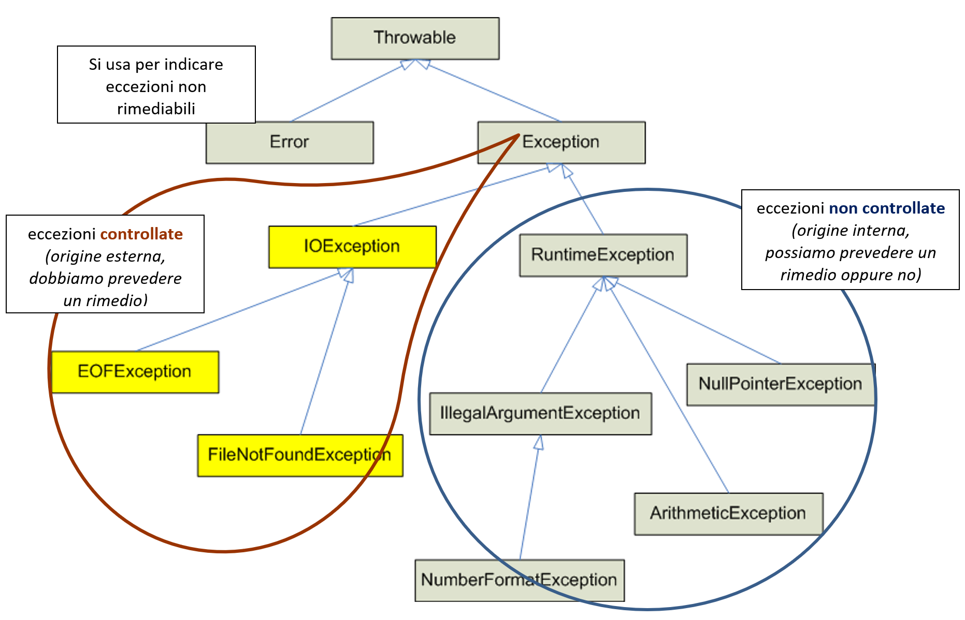

IllegalStateException

Cattura di eccezioni. Non sempre è desiderabile terminare un programma in presenza di una eccezione: per esempio un programma non deve terminare se cerca di aprire un file e non lo trova, questa situazione è comune e quindi deve essere prevista. Per evitare di terminare un programma, le eccezioni possono essere ***catturate***: basta scrivere il codice nella forma ***try{…} catch(TipoEccezione x){…}***. Questo codice inizia eseguendo il corpo di ***try.*** Poi, se viene sollevata una eccezione t di tipo TipoEccezioni, anziché terminare il programma esegue il corpo di ***catch***, con x assegnata ad t. Si consiglia di usare la classe ***Error*** per situazioni in cui non esiste rimedio, e di ***evitare la cattura*** di un errore (cattura che però è possibile in Java).

Possiamo scegliere quale tipo di eccezione sollevare scrivendo in un metodo ***void m()***

***throw new TipoEccezione(…);***

Posso avvisare Java che ***m()*** può sollevare una eccezione di tipo TipoEccezione aggiungendo alla segnatura del metodo, scrivendo: ***void m()*** ***throws TipoEccezione***. In tal caso m() può essere usato solo all’interno di ***un codice che cattura*** l’eccezione TipoEccezione. Supponiamo che m() contenga **throw new TipoEccezione(…).**Allora le regole per throws sono:

1. Nel caso TipoEccezione sia una eccezione **non controllata**, *non sono obbligato* a scrivere throws nella segnatura di m()
2. Nel caso TipoEccezione sia una eccezione **controllata**, *sono obbligato* a scrivere “throws TipoEccezione” nella segnatura di m()

Vediamo un primo esempio di catch/throw/throws:

**import java.io.*; //per le IOException**

**public class TestError{**

**public static void m()**

**//Error e' non controllato, non sono obbligato scrivere throws.**

**//Ma potrei farlo: se lo facessi, dovrei mettere le sue chiamate**

**//in un costrutto "try-catch"**

**{throw new Error( "error" );}**

**//viene chiamato il costruttore della classe Error, che prende**

**//un parametro String: ricordatevi, le eccezioni sono oggetti!**

**public static void m2() throws IOException**

**//IOException e' controllata, devo scrivere throws**

**//e le chiamate di m2() devono stare in un try-catch**

**{throw new IOException( "io exception" );}**

**public static void m3()**

**//RuntimeException e' non controllata, non devo scrivere throws**

**//ma posso farlo: se lo faccio, devo mettere le sue chiamate in**

**//un try-catch**

**{throw new RuntimeException( "runtime exception" );}**

**public static void main(String[] args){**

**try {m();m2();m3();}**

**catch (Throwable e) //catturo tutti gli errori o eccezioni**

**{System.out.println("Captured: " + e);}**

**//finito il body del catch, non si prosegue nel try,**

**//ma si prosegue con il programma:**

**System.out.println("Sono fuori dal try-catch!");**

**}**

**/* NOTA.Un altro esempio.**

**Se invece scrivo:**

**public static void main(String[] args){**

**m2();**

**try {m(); m3();}**

**catch (Throwable e) //catturo tutti gli errori o eccezioni**

**{System.out.println("Captured: " + e);}**

**System.out.println("Sono fuori dal try-catch!");**

**}**

**Il compilatore dice:**

**TestError.java:21: error: unreported exception IOException;**

**must be caught or declared to be thrown**

**m2();**

**^**

**perche' nella firma di m2() c'è la clausola 'throws' che obbliga la gestione (o a un nuovo lancio) dell'eccezione sollevata. Siccome quell'eccezione è "controllata", la clausola 'throws' e la conseguente gestione sono obbligatorie. Per le eccezioni "non controllate" decide il programmatore se mettere la clausola 'throws' e quindi gestirle, oppure no.**

**Se invece scrivo:**

**public static void main(String[] args){**

**m(); m3();**

**try {m2();}**

**catch (Throwable e) //catturo tutti gli errori o eccezioni**

**{System.out.println("Captured: " + e);}**

**System.out.println("Sono fuori dal try-catch!");**

**}**

**// In questo caso il compilatore compila perché m() e m3() non dichiarano di lanciare l'eccezione con la 'throws' nella firma, quindi il compilatore accetta le due chiamate anche fuori dal 'try'. Tuttavia, durante l'esecuzione l'eccezione lanciata da m() o da m3() non viene gestita e si ha l'interruzione del programma. In particolare, la stampa System.out.println("Sono fuori dal try-catch!") non sarà eseguita. */**

**} // fine class TestError**

Possiamo definire noi stessi delle classi di eccezioni ***MiaEccezione*** estendendo una qualunque classe di eccezioni esistente: per le nostre eccezioni valgono le stesse regole che per le eccezioni di Java.

Posso catturare più eccezioni con le clausole ***try{…} catch(TipoEccezione_1 e_1){…}… catch(TipoEccezione_n e_n){…}.*** Ad essere eseguita è la prima clausola i tale che ***TipoEccezione_i*** sia il tipo dell’eccezione sollevata (oppure lo contenga).

Come usare le eccezioni. Le eccezioni ***non catturate*** rappresentano gli ***errori a cui non vogliamo, non sappiamo o non possiamo rimediare***. Quando sviluppiamo un programma utilizziamo gli assert per sollevare eccezioni non controllate, terminare il programma e tracciare l’errore: non catturiamo queste eccezioni. Le ***eccezioni catturate*** rappresentano le ***procedure di emergenza*** che uso quando incontro un’eccezione, voglio avvisare dell’errore ma ***evitare di interrompere il programma***. Per esempio, posso interrompere il solo calcolo che sto facendo, segnalare il tipo di errore insieme con i suoi parametri, e continuare con il resto del calcolo. Questa scelta è necessaria quando sto scrivendo un programma che *non può essere interrotto immediatamente in condizioni di sicurezza* (guida di un’automobile, di un aereo o di un drone), oppure che *fermato completamente produrrebbe danni economici* (un sistema di prenotazioni o di pagamenti elettronici), o quando *l’errore dipende dai dati inseriti* e deve essere prevista (chiediamo a una applicazione di aprire un file che non c’è). Come esempio, una eccezione non gestita condusse all’autodistruzione del razzo Ariane 501 (4 Giugno 1996). In questo corso non abbiamo il tempo di presentare questo ed altri esempi rilevanti di eccezioni, ma abbiamo tempo per alcuni semplici esempi.

Esempi di eccezioni non controllate (cattura possibile). Non è effettivamente ***possibile né consigliabile*** cercare di catturare tutte le eccezioni non controllate, **tipicamente esse provengono da errori logici nel programma che dovremmo piuttosto correggere**. Ma in casi particolari, se vogliamo possiamo farlo (o tentarlo). Per esempio, vediamo come sostituire l’uso di assert con il lancio di eccezioni non controllate e catturate. Riprendiamo alcune classi viste nelle lezioni precedenti. Rivediamo la classe Bottiglia (Lezione 05), e rimpiazziamo l’assert con il lancio di una eccezione di tipo ***IllegalArgumentException***, dunque non controllata, quando incontriamo un errore. Questa eccezione può essere catturata oppure no: proviamo entrambe le possibilità.

**public class Bottiglia {**

**private int capacita; // 0 <= capacita**

**private int livello; // 0 <= livello <= capacita**

**// IllegalArgumentException e' una eccezione non controllata,**

**// dunque se la sollevo NON sono obbligato ad aggiungere**

**// "throws IllegalArgumentException" alla segnatura di**

**// Bottiglia(int capacita), e non sono obbligato a catturarla**

**public Bottiglia(int capacita) {**

**if (capacita < 0)**

**throw new IllegalArgumentException("capacita negativa: "+capacita);**

**this.capacita = capacita; this.livello = 0;**

**}**

**public int getCapacita(){return this.capacita;}**

**public int getLivello(){return this.livello;}**

**public void aggiungi(int quantita) {**

**if (quantita < 0)**

**throw new IllegalArgumentException("aggiungi: quantita negativa");**

**livello = Math.min(livello + quantita, capacita);**

**}**

**public int rimuovi(int quantita) {**

**if (quantita < 0)**

**throw new IllegalArgumentException("rimuovi: quantita negativa");**

**int rimossa = Math.min(quantita, livello);**

**this.livello -= rimossa;**

**return rimossa;**

**}**

**}**

Vediamo ora come catturare (oppure non catturare) le eccezioni sollevate nella classe Bottiglia.

**public class TestBottiglia {**

**public static void main(String[] args) {**

**// una capacita' negativa**

**// causa il lancio dell'eccezione non controllata**

**// IllegalArgumentException nel costruttore di Bottiglia**

**try{new Bottiglia(-10);}**

**catch(IllegalArgumentException e) //Catturo l'eccezione e la stampo**

**{System.out.println("Catturata:" + e.toString());}**

**// dato che IllegalArgumentException non e' controllata NON**

**// sono obbligato a catturare l'eccezione: se non lo faccio**

**// una eccezione ferma il programma.**

**System.out.println**

**("\nLa prossima istruzione fa cadere il programma\n");**

**new Bottiglia(-5);**

**}**

**}**

Un esempio simile al precedente è la classe Stack degli stack di interi (Lezione 04). Anche in questo caso sostituiamo l’assert con il lancio una eccezione non controllata, non siamo obbligati a indicare che la lanciamo usando un “throws”, e non siamo obbligati a catturarla.

**public class Stack {**

**private int[] stack; // stack != null**

**private int dim; // 0 <= dim <= stack.length**

**// Anche IllegalStateException e' una eccezione non controllata,**

**// dunque se la sollevo NON sono obbligato ad aggiungere**

**// "throws IllegalStateException" alla segnatura di**

**// Stack(int dim), e non sono obbligato a catturare**

**// l’eccezione ogni volta che uso Stack(int dim)**

**public Stack(int capacita) {**

**if (capacita < 0)**

**throw new IllegalArgumentException("capacita' stack negativa");**

**this.stack = new int[dim];this.dim = 0;**

**}**

**public boolean vuota() {return this.dim == 0;}**

**public boolean piena() {return this.dim == this.stack.length;}**

**public void push(int x) {**

**if (piena())**

**throw new IllegalStateException("stack pieno");**

**stack[dim++] = x;**

**}**

**public int pop() {**

**if (vuota())**

**throw new IllegalStateException("stack vuoto");**

**return stack[--dim];**

**}**

**}**

Proviamo a definire noi stessi una classe di eccezioni. Se scegliamo una classe di eccezioni non controllate, quando la lanciamo possiamo scegliere se indicarla nella segnatura del metodo in cui la lanciamo con un “throws”. Se lo facciamo, siamo obbligati a catturarla con try… catch nel momento in cui chiameremo il metodo.

**public class MaxSuAlberoVuoto extends RuntimeException {**

**public MaxSuAlberoVuoto(String msg) {super(msg);}**

**}**

**// Implementazione della classe Leaf per rappresentare alberi vuoti**

**public class Leaf extends Tree {public Leaf() { }**

**public boolean empty() {return true;}**

**// MaxSuAlberoVuoto e' non controllata, dunque se la sollevo**

**// posso scegliere se aggiungere "throws MaxSuAlberoVuoto" alla**

**// segnatura di max(). Se lo faccio sono obbligato a catturare**

**// l’eccezione ogni volta che uso max()**

**public int max() throws MaxSuAlberoVuoto {**

**throw new MaxSuAlberoVuoto("max su Leaf");**

**}**

**// Non e` piu` necessario inserire al fondo un "return 0;"**

**// in quanto il compilatore Java e' a conoscenza del fatto**

**// che throw causa la terminazione del metodo corrente.**

**public boolean contains(int x) {return false;}**

**public Tree insert(int x) {return new Branch(x, this, this);}**

**public Tree remove(int x) {return this;}**

**//non c'e' nulla da**

**//cancellare nell'albero vuoto, quindi non cambia nulla**

**//Metodo che gestisce la parte NON pubblica della stampa.**

**//Non forniamo spiegazioni sul suo funzionamento.**

**protected String toStringAux**

**(String prefix, String root, String left, String right)**

**{return prefix + root + "leaf"; }**

**}**

**// end class Leaf**

Se volete potete provare ad usare questa versione della classe ***Leaf***. In questo caso dovete aggiungere le classi ***Tree***, ***Branch*** e ***TestTree*** viste nella lezione 17 sugli alberi di ricerca.

Esempi di eccezioni controllate (cattura necessaria).Proviamo a definire un’eccezione controllata, per impedire la creazione di una frazione di denumeratore ≤ 0, ma senza far cadere il programma quando questo capita. Per le eccezioni controllate siamo obbligati a scrivere “throws” nelle segnature dei metodi che le lanciano, e poi a catturarle nel codice che usa quei metodi. Definisco una classe di eccezioni controllate come sottoclasse della classe IOException di eccezioni controllate. Mettiamo come parametro dell’eccezione il denominatore della frazione rifiutata.

**import java.util.*;**

**import java.io.*; //per IOException**

**class DenZeroException extends IOException{ //controllata**

**private int den;**

**public DenZeroException(int den){this.den=den;}**

**public int getDen(){return den;}**

**}**

**class Frazione {**

**private int num; private int den;**

**// Invariante di classe: il denominatore deve essere > 0**

**public Frazione(){num=1; den=1;} //costruttore pubblico:**

**//restituisce un valore di default = 1/1**

**// uso un costruttore 'private', puo' creare frazioni**

**// non ben formate, ma non e' accessibile dall'esterno:**

**private Frazione(int n, int d) {num = n; den = d;}**

**// Inserisco l'eccezione in un metodo ‘create’ pubblico**

**// (NON è un costruttore). ‘create’ usa il costruttore privato**

**// e se necessario solleva un’eccezione:**

**public static Frazione create(int n, int d)**

**throws DenZeroException{**

**if (d<=0) throw new DenZeroException(d);**

**return new Frazione(n,d);**

**}**

**// Quando uso il metodo create devo inserire il metodo dentro un**

**// "try"**

**// e aggiungere alla fine un "catch" per trattare il caso**

**// dell'eccezione di tipo "DenZeroException".**

**// DenZeroException e' una eccezione controllata, se la sollevo**

**//sono obbligato ad aggiungere "throws DenZeroException" alla**

**//segnatura di create, e sono obbligato a catturare l’eccezione**

**//ogni volta che uso create.**

**public String toString(){return num + "/" + den;}**

**} //end class Frazione**

**public class ProvaFrazione {**

**public static void main(String[] args){**

**Scanner scanner = new Scanner(System.in);//per leggere input**

**boolean done = false;**

**int n, d; Frazione f = new Frazione(); //f=default=1/1**

**//f = Frazione.create(2,3);**

**//NON OK: solleva come eccezione: "unreported**

**//exception", non ho catturato DenZeroException**

**while (!done)**

**try {**

**System.out.println("Inserisci il numeratore:");**

**n = scanner.nextInt();**

**System.out.println("Inserisci il denominatore (>0):");**

**d = scanner.nextInt();**

**f = Frazione.create(n,d); //posso usare create solo dentro try{}**

**done = true;**

**}**

**catch (DenZeroException err) {//se leggo un d<=0 chiedo di nuovo:**

**System.out.println**

**("Den. " + err.getDen() + "<= 0!. Inserisci ancora:");**

**}**

**System.out.println("Hai inserito " + f);**

**}**

**}**

“**Catch” ripetuti.** Vediamo infine un esempio di cattura di diverse eccezioni (non controllate), con l’uso di diversi catch.

**public class TestTryCatch {**

**public static void m() //solleva una IllegalStateException**

**{throw new IllegalStateException( "non dovevi chiamarmi");}**

**/* In realta’, IllegalStateException dovrebbe essere usata per indicare che lo stato del programma non consente l'uso di un dato metodo. */**

**public static void main(String[] args) {**

**try{**

**m();//otteniamo una IllegalStateException: prossima riga saltata**

**System.out.println( "Impossibile! ho la risposta di m()");**

**}**

**catch (RuntimeException e) {**

**//Questa clausola scatta perche'**

**//RuntimeException include IllegalStateException**

**System.out.println( "catturata IllegalStateException):\n" + e);**

**}**

**catch (Exception e) {**

**//Questo catch verrebbe raggiunto da eccezioni diverse da IllegalStateException**

**System.out.println**

**("catturata eccezione (non IllegalStateException):\n" + e);**

**}**

**finally {**

**//Qui volendo posso aggiungere una clausola**

**//che sara' eseguita sia che arriviamo da try che da un catch**

**System.out.println( "\n...posto per la clausola finale...\n");**

**}**

**}**

**} //end class** **TestTryCatch**

# Lezione 21

# Esempi di esercizi di esame con soluzioni

**Lezione 21.** Forniamo esempi di esercizi di esami degli anni passati per gli argomenti del corso visti finora. Resta un solo argomento da svolgere, ***le eccezioni***. Rimandiamo quest’ultimo argomento alla lezione successiva.

**Lezione 21.** Esercizio 1.Supponete sia già data la classe Node<T> di nodi generica. ***Node<T>*** rappresenta le liste concatenate su una classe T generica, e **null** denota la lista vuota. In Node<T> avete i metodi ***T getElem()*** e ***Node<T> getNext()***. Come test di eguaglianza in T, vi chiediamo di usare ***boolean x.equals(T y)***, che funziona per ogni oggetto x≠null di T*.* Supponete di avere due liste rappresentate da nodi p, q di Node<T>, e che gli elementi di p,q siano tutti ≠null (dunque potete usare equals).Realizzate un metodo

***public static <T> boolean inComune(Node<T> p, Node<T> q)***

che restituisce **true** se e solo se esiste un elemento x che occorre in entrambe le liste p e q nella stessa posizione. Ad esempio, nel caso sia T=Integer, inComune(p,q) deve restituire i seguenti valori (nel disegno qui sotto numeriamo le posizioni da 0 e abbreviamo “posizione” con “pos.”).

*posizioni di p:* **0 1 2***di q:* **0 1 2**

• **true** se p è **[5,7]** e q è **[8,7,1]** *(7 in pos. 1 è in comune)*

• **true** se p è **[4,3,2]** e q è **[1,2,2]** *(2 in pos. 2**è in comune)*

• **true** se p è **[1,2,3]** e q è **[3,2,1]** *(2 in pos. 1**è in comune)*

• **false** se p è **[1,2]** e q è **[2,1]**

• **false** se una lista è vuota oppure lo sono entrambe.

È obbligatorio definire ***inComune*** in **modo ricorsivo**.

**Lezione 21.** Esercizio 2. Siano date le classi

**abstract class A {**

**public abstract void m1();**

**}**

**abstract class B extends A {**

**public void m1() {System.out.println("B.m1");}**

**public abstract void m2(A obj);**

**}**

**class C extends B {**

**public void m1() {System.out.println("C.m1");super.m1();}**

**public void m2(A obj) {System.out.println("C.m2");obj.m1();}**

**}**

Rispondete alle seguenti domande:

**1.** Se si eliminasse il metodo m2 dalla classe B, il codice che definisce A,B,C sarebbe comunque corretto? Perché?

**2.** Il seguente codice è corretto? Se no, spiegare perché. Se sì, determinare cosa stampa.

A obj2 = **new** B();

obj2.m1();

**3.** Il seguente codice è corretto? Se no, spiegare perché. Se sì, determinare cosa stampa.

A obj3 = **new** C();

obj3.m1();

**4.** Il seguente codice è corretto? Se no, spiegare perché. Se sì, determinare cosa stampa.

A obj4 = **new** C();

obj4.m2(obj4);

**Lezione 21.** Esercizio 3. Supponete sia già data la classe Node (concreta e senza uso di generici) per rappresentare nodi di liste concatenate su interi. In Node **null** denota la lista vuota, e abbiamo gli usuali metodi get e set. Sia dato il codice:

**public static void metodo(Node p)**

**{**

**while (p != null)**

**{**

**if (p.getElem() < 0 && p.getNext().getElem() > 0)**

**p.setNext(p.getNext().getNext());**

**p = p.getNext();**

**}**

**}**

**1.** Scrivete una **asserzione** che *descrive sotto quali condizioni si può eseguire il metodo.* Aggiungete l’asserzione nella prima riga del metodo, come precondizione. L’asserzione deve consentire l’esecuzione del metodo se e solo l’esecuzione non solleva eccezioni. Nello scrivere l’asserzione è possibile fare uso di eventuali metodi statici ausiliari che **vanno comunque definiti** anche se visti a lezione.

**2.** Descrivere in modo conciso e chiaro, in **non più di 2 righe di testo**, l’effetto del metodo.

**Lezione 21. Esercizio 4.** Date le classi astratte ricorsive:

**abstract class Tree {public abstract Tree insert(int elem);}**

**class Leaf extends Tree {**

**public Tree insert(int elem)**

**{return new Branch(elem, this, this);}**

**}**

**class Branch extends Tree {**

**private int elem;private Tree left;private Tree right;**

**public Branch(int elem, Tree left, Tree right)**

**{this.elem = elem; this.left = left; this.right = right;}**

**public Tree insert(int elem){**

**System.out.println("CHECK POINT 2");**

**if (elem < this.elem) left = left.insert(elem);**

**else if (elem > this.elem) right = right.insert(elem);**

**return this;**

**}**

**}**

**public class Esercizio4 {**

**public static void main(String[] args) {**

**Tree t = new Leaf();**

**t = t.insert(3);**

**t = t.insert(1);**

**t = t.insert(4);**

**t = t.insert(2);**

**System.out.println( "CHECK POINT 1");**

**}**

**}**

si disegni una rappresentazione dello stato della memoria (Stack e Heap)

**1.** al check point 1;

**2.** la prima volta che l’esecuzione raggiunge il check point 2.

## Lezione 21. Soluzioni degli esercizi assegnati

**Lezione 21.** Soluzione Esercizio 1.Definiamo anche la classe Node<T>: in un esame dovete supporre che sia già data e non ridefinirla, se necessario ve la forniremo noi.

**//Classe di nodi su T generica: un nodo e' null oppure e'**

**//un elemento di tipo T e l'indirizzo del prossimo nodo**

**public class Node<T> {**

**private T elem; private Node<T> next;**

**public Node(T elem, Node<T> next){this.elem=elem;this.next=next;}**

**public T getElem(){return this.elem;}**

**public void setElem(T elem){this.elem = elem;}**

**public Node<T> getNext(){return this.next;}**

**public void setNext(Node<T> next){this.next = next;}**

**}**

**public class Esercizio1 {/* inComune(p,q) controlla se due liste p,q**

**su T hanno almeno un elemento in comune nella stessa posizione,**

**supponendo che gli elementi di p, q siano tutti !=null. Usa**

**x.equals(T y) per controllare se x,y sono uguali. */**

**public static <T> boolean inComune(Node<T> p, Node<T> q){**

**if ((p == null) || (q == null)) // non ci sono elementi in comune**

**return false;**

**else // p!=null e q!=null**

**{**

**T x=p.getElem(), y=q.getElem();**

**Node<T> l=p.getNext(), m=q.getNext();**

**return (x.equals(y))||inComune(l,m);**

**/* true se: il primo elemento e' in comune oppure ci sono elementi in comune dopo */**

**}**

**}**

**/* Main di prova: anche questo non e' richiesto all'esame, se necessario ve lo forniremo noi */**

**public static void main(String[] args)**

**{**

**Node<String> p = null, q = null, r = null;**

**String i="i", p1="a", p2="b"+i, q1="b"+i,q2="b"+i, r1="b"+i, r2="c";**

**p = new Node<String>(p1,new Node<String>(p2,null)); //p={"a", "bi"}**

**q = new Node<String>(q1,new Node<String>(q2,null)); //q={"bi","bi"}**

**r = new Node<String>(r1,new Node<String>(r2,null)); //r={"bi","c" }**

**System.out.println("p={a,bi}, q={bi,bi}: bi in comune in pos. 1");**

**System.out.println(" inComune(p,q) = " + inComune(p,q)+ "\n");**

**System.out.println("q={bi,bi}, r={bi,c} : bi in comune in pos. 0");**

**System.out.println(" inComune(q,r) = " + inComune(q,r)+ "\n");**

**System.out.println("r={bi,c}, p={a,bi} : nessun elemento comune");**

**System.out.println(" inComune(r,p) = " + inComune(r,p)+ "\n");**

**}**

**}**

Se provate a sostituire ***x.equals(y)*** con ***x==y*** nel metodo inComune, è probabile che ***il metodo non passi più i test***. Infatti, due stringhe “bi” in due diversi nodi potrebbero trovarsi in indirizzi diversi, ed essere considerate diverse dal test x==y.

**Lezione 21.** Soluzione Esercizio 2.Ecco la risposta alle 4 domande. Forniamo anche una esecuzione di prova: a voi non è richiesta, dovete solo rispondere alle domande fatte.

**abstract class A {**

**public abstract void m1();**

**}**

**abstract class B extends A {**

**public void m1(){System.out.println("B.m1");}**

**public abstract void m2(A obj);**

**}**

**class C extends B {**

**public void m1() {System.out.println("C.m1");super.m1();}**

**public void m2(A obj) {System.out.println("B.m2");obj.m1();}**

**}**

**class Esercizio2{**

**public static void main(String[] args)**

**{**

**/* DOM1. Eliminare m2 in B non produce errori nelle classi A,B,C,**

**perche' in A,B,C non ci sono chiamate a m2 con tipo apparente B.**

**(Se invece nella definizione di A,B,C avessimo una chiamata b.m2(a);**

**con b di tipo B produrremmo un errore). */**

**/* DOM.2. Le prossime righe producono l’errore: *"B is abstract;***

***cannot be instantiated"* perche' cerchiamo di usare il costruttore**

**new B() della classe astratta B. */**

**/* A obj2 = new B();**

**obj2.m1(); */**

**/* DOM.3 La classe C e' concreta e puo' produrre obj2 a cui si**

**assegna tipo apparente A. La classe A contiene m1. Durante**

**l’esecuzione, obj3 ha tipo esatto C, e m1 in C stampa "C.m1" e**

**richiama m1 in B che stampa "B.m1". Quindi le prossime righe stampano:**

**C.m1**

**B.m1 */**

**A obj3 = new C();**

**obj3.m1();**

**/* DOM.4 obj3 ha tipo esatto C e C contiene m2. Ma obj3 ha tipo**

**apparente A che non contiene m2. Quindi inviare m2 a obj3 produce**

**l'errore:**

***"cannot find symbol.***

***symbol: method m2(A) location: variable obj3 of type A" */***

**/* A obj4 = new C();**

**obj4.m2(obj4); */**

**}**

**}**

**// end class Esercizio 2**

**Lezione 21.** Soluzione Esercizio 3.Ecco la descrizione del metodo e l’asserzione ok(p) che descrive quando il metodo solleva eccezioni su p.Definiamo anche la classe Node su interi, e un main di prova per l’asserzione richiesta. In un esame non viene richiesta né la classe Node né il main di prova.

**class Node {**

**private int elem;private Node next;**

**public Node(int elem, Node next)**

**{this.elem = elem;this.next = next;}**

**public int getElem(){return elem;}**

**public Node getNext(){return next;}**

**public void setElem(int elem){this.elem = elem;}**

**public void setNext(Node next){this.next = next;}**

**}**

**class Esercizio3 {**

**public static boolean ok(Node p){ //ok(p) controlla**

**// che ogni elemento negativo in p sia seguito da un altro elemento**

**while (p != null){**

**if (p.getElem() < 0 && p.getNext()==null)**

**//se p ha un elem negativo che non e' seguito da elementi allora:**

**return false;**

**p=p.getNext();**

**}**

**/*Se il while finisce, allora ogni elemento**

**negativo in p e' seguito da un elemento, allora: */**

**return true;**

**}**

**/* DESCRIZIONE metodo(p): per ogni elemento negativo in p, il metodo cerca l'elemento seguente e lo elimina se positivo, altrimenti non lo elimina, in ogni caso continua. Quindi metodo(p) esamina tutti gli elementi negativi nella versione originaria di p, e solleva eccezione se: un elemento negativo non ha seguente */**

**public static void metodo(Node p) {**

**assert ok(p):**

**"C'e' un elemento negativo nella lista senza elemento seguente";**

**while (p != null){**

**if (p.getElem() < 0 && p.getNext().getElem() > 0)**

**p.setNext(p.getNext().getNext());**

**p = p.getNext();**

**}**

**}**

**public static void scriviOutput(Node p){**

**while(p!=null){**

**System.out.println(" "+p.getElem());p=p.getNext();**

**}**

**}**

**public static void main(String[] args)**

**{**

**Node p = new Node(0, new Node(-1,null));**

**//p={0,-1}**

**Node q = new Node(0, new Node(-1,new Node(+1,null)));**

**//q={0,-1,+1}**

**System.out.println(" ok(p)=" + ok(p) + " ok(q)=" + ok(q));**

**System.out.println(" p =");**

**scriviOutput(p);**

**if (!ok(p)) //p non viene accettata da ok(p) perche’:**

**System.out.println("l’elemento -1 non ha successore in p");**

**//metodo(p); //NO: se lancio metodo(p) scatta l'asserzione**

**System.out.println(" q =");**

**scriviOutput(q);**

**metodo(q);**

**//metodo(q) cancella +1 perche' +1 segue -1 in q**

**System.out.println( "dopo metodo(q): q=");**

**scriviOutput(q);**

**}**

**}**

**Lezione 21.** Soluzione Esercizio 4.

Il ***check point 2*** scatta la prima volta che dobbiamo aggiungere un nodo a un albero che ne contiene già uno, ma non l’abbiamo ancora fatto. Dunque abbiamo eseguito **t = t.insert(3);**  e creato un albero con il solo nodo 3. Il figlio sinistro e destro sono rappresentati con la stessa foglia per risparmiare spazio. Stiamo eseguendo **t = t.insert(1);**  e stiamo per inserire 1 alla sinistra di 3. Ecco la situazione di Stack e Heap descritta da un Java visualizer.

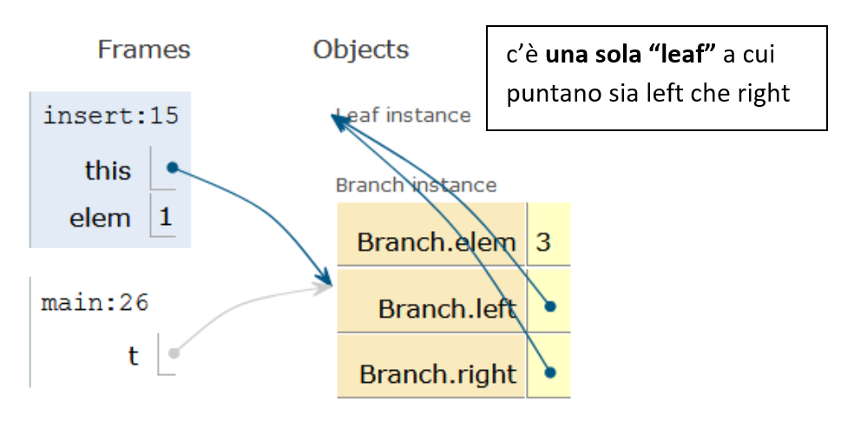

Il ***check point 1*** scatta alla fine della costruzione di t, e subito prima della riga del main che stampa t. L’inserimento ordinato ha messo 3 come radice di t, 1 e 4 come figli sinistro e destro. Il 2, inserito per ultimo, è stato posto tra 1 e 3, come figlio di 1. Infine, l’albero ha cinque “foglie”, tutte rappresentate con lo stesso elemento di Leaf per ragioni di spazio: infatti nel disegno ***vediamo cinque freccie verso la stessa “foglia”***. Ecco la situazione di Stack e Heap come viene descritta da un Java visualizer.

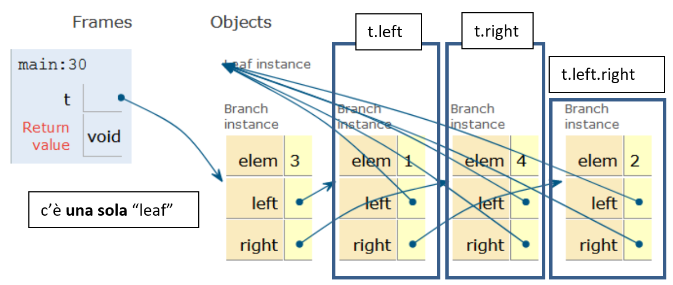

c’è **una sola** “leaf”

Qui sotto **lo stesso disegno reso più leggibile**, con t.left a sinistra e t.right a destra, e con l’unica foglia disegnata in basso.

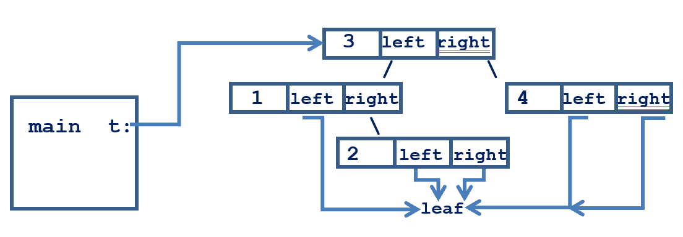

# Lezione 22

# Esempi di uso di Iterable e di eccezioni controllate

**Lezione 22.** Parte 1. La classe IOException. Nella prima parte della lezione consideriamo un esempio di eccezioni controllate di maggiori dimensioni.

Consideriamo (in versione giocattolo) un passo preliminare della compilazione, il problema di raggruppare in ***“token”*** i caratteri che compongono una espressione di un linguaggio di programmazione, ***sollevando una input/output exception*** in caso di fallimento. Un token è la coppia ***<tag, text>*** di una “tag”, una etichetta che dice a cosa serve una parte di una espressione, e del testo che compone quella parte di espressione. Consideriamo le seguenti tag:

**//Tag.java**

**public enum Tag {**

**//etichette che indicano l'uso di parti di una espressione**

**NUM, // numero**

**ID, // identificatore (costante o variabile)**

**PLUS,MINUS,TIMES,DIVIDE, // diverse operazioni ...**

**EOF} // End Of File: un token per terminare**

Isolare un testo in “token” è il primo passo per capirlo. Nel file Tag.java abbiamo inserito una “tag” per i numeri, i nomi delle operazioni e così via. Per esempio: nell’espressione

***(bMin+bMag)*h/2;***

possiamo isolare i seguenti “token”:

***<LPAR,“(”>, <ID,“bMin”>, <PLUS,“+”>, <ID,“bMag”>, …***

Definiamo una classe Token dei token. Quindi, per fare una semplice prova, costruiamo dei token e ne stampiamo la descrizione. Normalmente, invece, i token non vengono costruiti ma isolati dentro a un testo.

**//Token.java**

**public class Token**

**{**

**private Tag tag;**

**private String text;**

**public Token()**

**{}**

**public Token (Tag tag, String text)**

**{this.tag = tag;this.text = text;}**

**public Tag getTag(){return tag;}**

**public String getText(){return text;}**

**//niente metodi set: non ho bisogno di modificare un token**

**//Produco una descrizione di un Token come stringa**

**public String toString()**

**{return "--------------- > <" + this.tag + ", " + this.text + ">";}**

**public static void main(String[] args)**

**{**

**Token prova1 = new Token(Tag.NUM, "123");**

**Token prova2 = new Token(Tag.ID, "pippo");**

**System.out.println(prova1);**

**System.out.println(prova2);**

**}**

**}**

Definiamo ora una classe “Lexer” di analizzatori di testo *lexer*. Un lexer legge da tastiera un testo, che rappresenta una espressione fatta con numeri e le quattro operazioni, restituisce il primo token che trova in questo testo, e si ferma al primo carattere dopo il token. Un lexer restituisce il token speciale “EOF” quando raggiunge la fine del testo, e restituisce una eccezione quando trova un carattere non previsto. In questo caso il lexer lancia una eccezione controllata ***IOException***, che siamo obbligati poi a catturare e a trattare in qualche modo.

Attributi e metodi di Lexer sono:

1. **char peek.** È l’unico attributo (privato) di un lexer, e rappresenta il carattere all’inizio del prossimo token da leggere. All’inizio e ogni volta che finisco il testo pongo peek=' '.
2. ***void readch().*** Legge un carattere da tastiera se c’è, altrimenti ferma l’esecuzione finche’ noi non inseriamo nuovi caratteri da tastiera. readch() usa la primitiva ***System.in.read()***, e quest’ultima se la lettura del carattere fallisce lancia una IOException, controllata, che siamo obbligati a catturare. readch() cattura questa eccezione e la rimpiazza con il carattere ***EOF=-1***.
3. **Token scan() throws IOException.** Raggruppa in un token i caratteri da peek in poi. Poi scan() porta peek al primo carattere dopo il token. Se il carattere trovato non è tra quelli previsti, scan() ***lancia una IOException, controllata***, che deve venir trattata da chi usa scan().

**//Lexer.java. Classe degli analizzatori di testo per espressioni**

**import java.io.*; // Per avere la classe IOException, che altrimenti**

**//devo descrivere come: java.io.IOException**

**public class Lexer {**

**private char peek = ' '; //valore iniziale peek:**

**//riassegno peek=' ' quando finiscono i token**

**public void readch(){**

**try**

**{peek = (char) System.in.read();} //puo' lanciare IOException**

**catch (IOException exc)**

**{peek = (char) -1; }**

**//Rappresento l'eccezione con il carattere EOF=-1.**

**}**

**public Token scan() throws IOException //eccezione da catturare**

**{**

**//Salto il valore iniziale di peek e gli spazi bianchi nell'input**

**while (peek == ' ' || peek == '\t' || peek == '\n')**

**{readch();}**

**//Leggo il primo pezzo significativo: il carattere -1 (End Of File)**

**//una operazione +,*,-,/, oppure un intero. Se raggiungo EOF pongo**

**//peek=' '. Se trovo una operazione mando avanti peek di 1.**

**switch (peek)**

**{**

**case (char) -1: peek=' '; return new Token(Tag.EOF, "");**

**case '+': readch(); return new Token(Tag.PLUS, "+");**

**case '*': readch(); return new Token(Tag.TIMES, "*");**

**case '-': readch(); return new Token(Tag.MINUS, "-");**

**case '/': readch(); return new Token(Tag.DIVIDE, "/");**

**default:**

**/* Se trovo una cifra, raccolgo tutte le cifre consecutive che trovo per formare una stringa che etichetto come NUM (intero). Mi fermo al primo carattere dopo il token e NON mando piu' avanti peek. */**

**if (Character.isDigit(peek)){**

**String s = "";**

**do {s = s + peek; readch();}**

**while (Character.isDigit(peek));**

**//Restituisco la stringa raccolta, e la etichetto come NUM**

**return new Token(Tag.NUM, s);**

**}**

**else {**

**peek=' '; //fine token, riassegno peek al valore iniziale**

**throw new IOException("Carattere inserito ne' cifra ne' +*-/");**

**}**

**} //end switch**

**}**

**//NOTA. Un metodo che usa un metodo che solleva eccezioni controllate**

**//deve a sua volta essere commentato con il "throws"**

**//altrimenti non viene accettato. Per esempio devo scrivere:**

**public Token scan2() throws IOException {return scan();}**

**//Come esperimento, inserisco una stringa e la scompongo in token**

**//Se la stringa contiene un carattere diverso da una cifra oppure una**

**//delle 4 operazioni +.*,-,/ allora scan() solleva una eccezione,**

**//inserisce un messaggio e esce dal while**

**// main di prova**

**public static void main(String[] args) {**

**Lexer lex = new Lexer();**

**Token t = new Token();**

**System.out.println( "Scrivere espressione con: naturali +-*/");**

**System.out.println( "Per finire inserite qualunque altra cosa");**

**while (t.getTag() != Tag.EOF)**

**/** Uso scan() finche' arrivo a fine testo. Non stampo il token di fine testo. */**

**try**

**{t = lex.scan();**

**System.out.println( "Token: " + t);**

**}**

**catch(IOException e)**

**/** quando viene inserito un carattere non previsto scrivo un**

**messaggio di errore e poi termino il ciclo con un tag EOF */**

**{**

**System.out.println(e.getMessage());**

**t = new Token(Tag.EOF,"");**

**}**

**}**

**}**

**Lezione 22.** Parte 2. Un nuovo esempio di uso dell’interfaccia Iterable<T>. Definiamo una classe ***Interval*** di “intervalli” ***[first, last[*** che implementa Iterable<Integer>. La [first,last[ è la ***lista di primo nodo first e senza i nodi della lista dal nodo last*** ***in poi*** (last è escluso), e con tutti i nodi nella lista da first se last non vi compare. **Esempi.** Se first={1,2,3} allora [first,null[ = {1,2,3}, [first,{4}[ = {1,2,3} e [first,first[ = {}. Se last = terzo nodo di first, allora [first,last[ = {1,2} (scarto il terzo nodo, contenente il numero 3). **Proprietà.** Interval consente esclusivamente l'uso dell’istruzione *foreach*: ***for(Integer n:interval){ … n … },*** dove interval = [p,q[. Il vantaggio di un foreach è consentire di scrivere un ciclo for su [p,q[ senza rendere pubblici gli indirizzi p,q, e senza doversi preoccupare del dettaglio che il ciclo for deve fermarsi se arriva a q (ci pensa il foreach). La classe Interval ***non consente di accedere*** ai nodi della lista p posti dal nodo q in poi.

Per ottenere questo effetto, definiamo una seconda classe IntervalIterator, e implementiamo in queste due classi ***le interfacce Iterable<Integer> e Iterator<Integer>***, seguendo lo schema già visto nella Lezione 19, sempre con ***E = Integer***. Il prossimo disegno riassume la situazione.

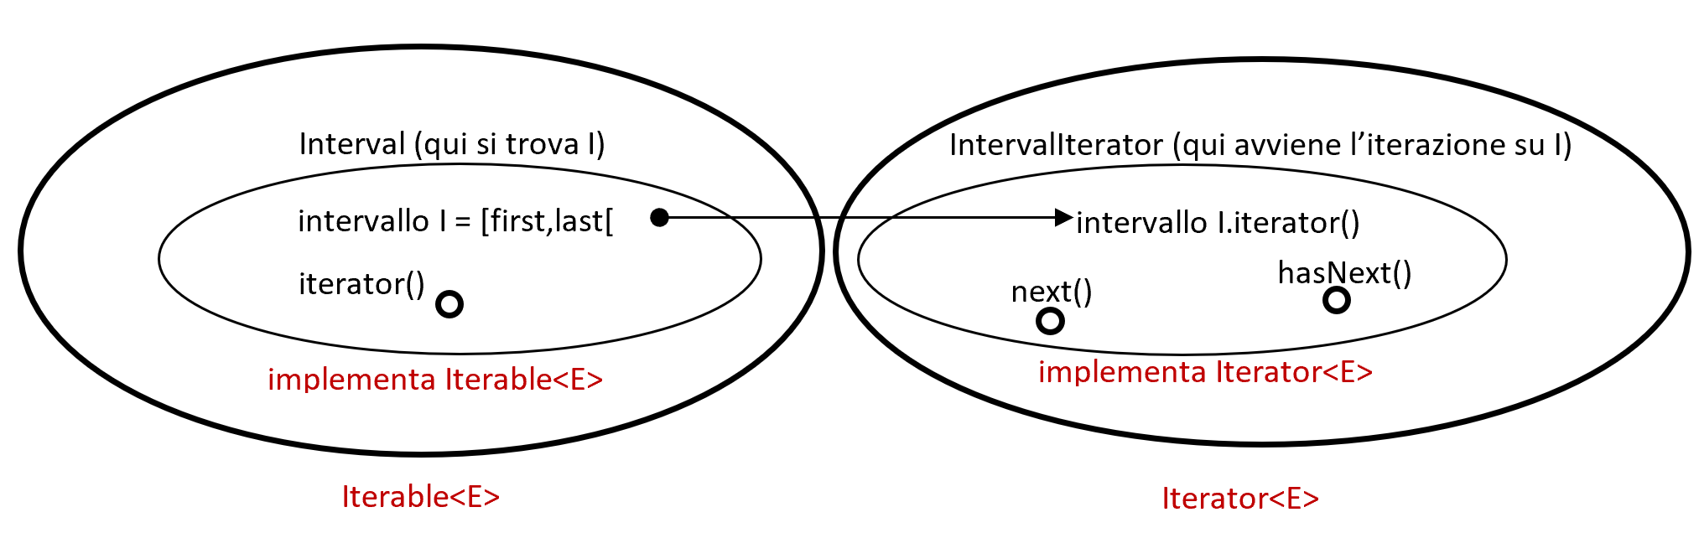

**import java.util.*; //per le interfacce Iterable<T> e Iterator<T>**

**class Node {**

**private int elem;private Node next;**

**public Node(int elem, Node next)**

**{this.elem = elem;this.next = next;}**

**public int getElem() {return elem;}**

**public Node getNext() {return next;}**

**public void setElem(int elem) {this.elem = elem;}**

**public void setNext(Node next) {this.next = next;}**

**}**

**class Interval implements Iterable<Integer>{**

**private Node first, last;**

**public Interval(Node first, Node last)**

**{this.first=first;this.last=last;}**

**public Iterator<Integer> iterator()**

**{return new IntervalIterator(first,last);}**

**}**

**class IntervalIterator implements Iterator<Integer>{**

**private Node first,last;**

**public IntervalIterator(Node first,Node last)**

**{this.first=first;this.last=last;}**

**// [first,last[ ha almeno un nodo se first!=last e first!=null**

**public boolean hasNext()**

**{**

**return first!=last && first!=null;**

**}**

**public Integer next() //portiamo avanti first senza cambiare last**

**//e restituiamo il contenuto del first originario**

**{**

**assert first!=last && first!=null;**

**int elem=first.getElem();**

**first=first.getNext();**

**return elem;**

**}**

**}**

**// TestIterator.java. Scrivo una classe per**

**// sperimentare l’istruzione: for(Integer n:interval){...n...}**

**public class TestIterator**

**{**

**public static void main(String[] args)**

**{**

**System.out.println( "p={1,2,3,4}");**

**Node p=new Node(1,new Node(2, new Node(3, new Node(4,null))));**

**System.out.println( "q=quarto nodo di p");**

**Node q=p.getNext().getNext().getNext();**

**//salto i primi 3 nodi di p**

**System.out.println( "\n [p,q[ = i primi tre nodi di p");**

**Interval interval=new Interval(p,q);**

**System.out.println( "stampo [p,q[={1,2,3}");**

**for(Integer n:interval)System.out.println(n);**

**System.out.println( "\n [p,null[ = p");**

**//nodi di p fino alla fine**

**Interval interval2=new Interval(p,null);**

**System.out.println( "stampo [p,null[=p={1,2,3,4}");**

**for(Integer n:interval2) System.out.println(n);**

**System.out.println( "\n [p,p[ = {}"); // nessun nodo di p**

**Interval interval3=new Interval(p,p);**

**System.out.println( "stampo [p,p[={}");**

**for(Integer n:interval3) System.out.println(n);**

**}**

**}**

# Lezione 23

# Esempio di compito di esame

**Lezione 23.** Esercizio 1 **(30 minuti).** Siano date le classi (incomplete):

**abstract class Tree<T> {public abstract Tree<T> detach(T x);}**

**class Leaf<T> extends Tree<T> {**

**public Tree<T> detach(T x) { /* COMPLETARE */ }**

**}**

**class Branch<T> extends Tree<T> {**

**private T elem;**

**private Tree<T> left;**

**private Tree<T> right;**

**public Branch(T elem, Tree<T> left, Tree<T> right)**

**{this.elem = elem;this.left = left;this.right = right;}**

**public Tree<T> detach(T x) { /* COMPLETARE */ }**

**}**

Fornire le implementazioni (obbligatoriamente **ricorsive**) del metodo detach in Leaf e Branch in modo tale che t.detach(x) restituisca una versione modificata di t in cui ogni sottoalbero avente radice x è stato sostituito con l’albero vuoto ***leaf***. detach(x) deve funzionare anche quando x=null. Se x non è presente, il metodo deve restituire l’albero invariato. **Esempio.** Sia t un albero di radice 2, figlio sinistro una foglia e figlio destro di radice -3.

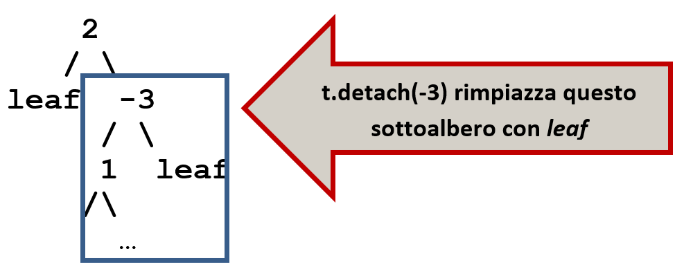

t.detach(-3) deve restituire l’albero che contiene il solo elemento 2. Realizzare il metodo detach in modo da minimizzare il numero di nuovi oggetti creati. Non è consentito aggiungere metodi, né usare cast o metodi della libreria standard di Java. Ricordatevi che per confrontare x con y=elem in T dovete usare ***“equals”*** controllando prima che x≠null, e ***“==”*** se x=null.

**Lezione 23.** Esercizio 2 **(30 minuti).**

**interface I {public void m1(J obj);}**

**interface J {public void m2();}**

**abstract class C implements I {public abstract void m1(J obj);}**

**class D extends C implements J {**

**public void m1(J obj)**

**{if (this != obj) obj.m2(); System.out.println("D.m1");}**

**public void m2()**

**{System.out.println("D.m2");m1(this);}**

**}**

Rispondere alle seguenti domande:

**1.** Se si eliminasse il metodo m1 dalla classe C, il codice sarebbe comunque corretto? Perché?

**2.** Il seguente codice è corretto? Se no, spiegare perché. Se sì, determinare cosa stampa.

**I obj2 = new D();**

**((D) obj2).m2();**

**3.** Il seguente codice è corretto? Se no, spiegare perché. Se sì, determinare cosa stampa.

**J obj3 = new D();**

**C x = (C) obj3;**

**x.m1(new D());**

**4.** Il seguente codice è corretto? Se no, spiegare perché. Se sì, determinare cosa stampa.

**C obj4 = new D();**

**obj4.m1(obj4);**

**Lezione 23.** Esercizio 3 **(30 minuti).** Sia dato il seguente metodo:

**class Node<T> {public T elem; public Node<T> next;**

**public Node(T elem, Node<T> next){this.elem=elem;this.next=next;}**

**public T getElem() {return elem;}**

**public Node<T> getNext() {return next;}**

**public void setElem(T elem) {this.elem=elem;}**

**public void setNext(Node<T> next) {this.next=next;}}**

**public class Esercizio3{**

**public static <T extends Comparable<T>> void metodo(Node<T> p, T x)**

**{**

**while (x.compareTo(p.getElem()) < 0) // x < p.getElem() (in T)**

**p = p.getNext();**

**p.setNext(null);**

**}**

**}**

**1.** Determinare sotto quali condizioni il metodo viene eseguito correttamente (cioè senza lanciare alcuna eccezione) e scrivere una corrispondente **asserzione** da aggiungere come precondizione per il metodo. Nello scrivere l’asserzione è possibile fare uso di eventuali

metodi statici ausiliari che **vanno comunque definiti** anche se visti a lezione.

**2.** Descrivere in modo conciso e chiaro, in **non più di 2 righe di testo**, l’effetto del metodo.

**Lezione 23.** Esercizio 4 **(60 minuti).** *(*Questo esercizio richiede un po’ più di tempo di un normale esercizio di compito).* Si disegnino Stack e Heap la prima volta che viene raggiunto il ***checkpoint 1*** e il ***checkpoint 2*** durante l’esecuzione del codice qui sotto.

**abstract class List {public abstract List reverse(List prev);}**

**class Nil extends List {**

**public List reverse(List prev){**

**System.out.println( "CHECK POINT 2"); return prev;**

**}**

**}**

**class Cons extends List {**

**private int elem;**

**private List next;**

**public Cons(int elem, List next)**

**{this.elem = elem;this.next = next;}**

**public List reverse(List prev){**

**List next = this.next;**

**this.next = prev;**

**return next.reverse(this);**

**}**

**}**

**public class Esercizio4 {**

**public static void main(String[] args) {**

**List l = new Cons(1, new Cons(2, new Nil()));**

**System.out.println( "CHECK POINT 1");**

**l = l.reverse(new Nil());**

**}**

**}**

**Nota.** L’esecuzione di ***this.reverse(prev)*** con reverse definito qui sopra rovescia tutte le freccie nella lista this, e manda la freccia che partiva dal primo elemento di *this* a puntare verso prev.

**Esempio**. Se this={1,2}, e nil è l’unico elemento (diverso da null) di Nil, allora eseguendo ***this.reverse(prev)*** otteniamo che ora la freccia che esce da 1 punta a prev, quale che sia la dimensione della lista prev, e la freccia che esce da 2 punta a 1. Ecco il disegno:

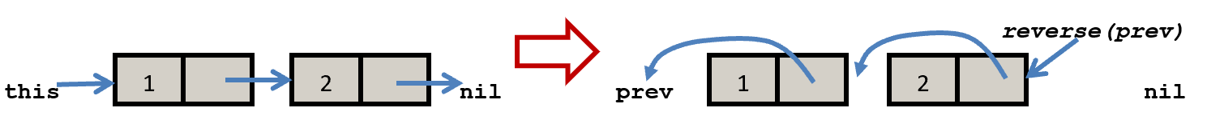

**Lezione 23.** Soluzione esercizio 1.

L’idea per una soluzione ricorsiva è restituire “leaf” ogni volta che incontriamo un albero non vuoto di radice uguale ad x. Se l’albero è una foglia allora detach restituisce la stessa foglia (per non moltiplicare inutilmente le foglie), se non è vuoto ma ha radice ≠ x allora modifichiamo i sottoalberi sinistro e destro e restituiamo l’albero di partenza così modificato.

Dobbiamo ricordarci di sostituire i sottoalberi sinistro e destro originali con i nuovi con ***left = left.detach(x)*** e ***right = right.detach(x)***, altrimenti la modifica non viene memorizzata.

Per controllare se x = elem, dobbiamo usare == quando x è null, x.equal(elem) altrimenti, quindi scrivere un test

**(x==null)&&(x==elem)) || (x!=null)&&x.equals(elem)**

Attenti all’ordine con cui scrivete il test per x = elem: bisogna che x.equals(elem) sia eseguito solo quando siamo sicuri che x≠null, altrimenti inviare un metodo dinamico a null solleva una NullPointerException. Quindi x.equals(elem) deve essere eseguito dopo aver eseguito un test (x!=null) (come avviene qui sopra).

Abbiamo aggiunto un metodo toString() per stampare gli alberi e un main di prova, con lo stesso albero t citato nel testo dell’esercizio.

**abstract class Tree<T> {public abstract Tree<T> detach(T x);}**

**class Leaf<T> extends Tree<T> {**

**public String toString(){return "leaf";}**

**public Tree<T> detach(T x) {return this;}**

**} /*nella classe Leaf abbiamo: this = albero vuoto sempre */**

**class Branch<T> extends Tree<T> {**

**private T elem; private Tree<T> left; private Tree<T> right;**

**public Branch(T elem, Tree<T> left, Tree<T> right)**

**{this.elem = elem; this.left = left;this.right = right;}**

**public String toString()**

**{return "( " + left + " " + elem + " " + right + " )";}**

**public Tree<T> detach(T x){**

**if ( (x==null)&&(x==elem) || (x!=null)&&x.equals(elem) )**

**return new Leaf<T>();**

**else {left=left.detach(x);right=right.detach(x);return this;}**

**}**

**}**

**//main di prova con l’albero t citato nel testo dell’esercizio**

**public class Esercizio1**

**{**

**public static void main(String[] args)**

**{**

**Tree<Integer> leaf = new Leaf<>(),**

**t = new Branch<>(2,**

**leaf,**

**new Branch<>(-3,**

**new Branch<>(1,leaf,leaf),**

**leaf)),**

**u = new Branch<>(null,**

**leaf,**

**new Branch<>(-3,**

**new Branch<>(1,leaf,leaf),**

**leaf)),**

**v = new Branch<>(null,**

**leaf,**

**new Branch<>(-3,**

**new Branch<>(1,leaf,leaf),**

**leaf));**

**System.out.println( "\n t = " + t);**

**System.out.println( " t.detach(-3) = " + t.detach(-3));**

**System.out.println( "\n u = " + u);**

**System.out.println( " u.detach( 1) = " + u.detach( 1));**

**System.out.println( "\n v = " + v);**

**System.out.println( " v.detach(10) = " + v.detach(10));**

**}**

**}**

**Lezione 23.** Soluzione Esercizio 2.

**Domanda 1.** Se si eliminasse il metodo m1 dalla classe C, il codice sarebbe comunque corretto?

**Risposta 1.** Sì, perché la classe C è astratta e dunque non é tenuta a fornire une implementazione per tutti i metodi elencati nelle interfacce che implementa. Inoltre il metodo m1 in C è astratto, dunque le sottoclassi di C (in particolare, D) non lo possono invocare con un "super" e dunque non ne hanno bisogno.

Per le altre domande forniamo un main di prova.

**interface I {public void m1(J obj);}**

**interface J {public void m2();}**

**abstract class C implements I {** **public abstract void m1(J obj);}**

**class D extends C implements J {**

**public void m1(J obj)**

**{if (this != obj) obj.m2(); System.out.println("D.m1");}**

**public void m2()**

**{System.out.println("D.m2");m1(this);}**

**}**

**public class Esercizio2{**

**public static void main(String[] args){**

**System.out.println( " Domanda 2");**

**I obj2 = new D(); //D inclusa in I: downcast compila**

**((D) obj2).m2(); //D inclusa in I: downcast corretto**

**/*Risultato: D.m2 D.m1 */**

**System.out.println( " Domanda 3");**

**J obj3 = new D();//D inclusa in J: downcast compila**

**C x = (C) obj3; //J, C hanno D in comune: downcast compila**

**x.m1(new D()); //Durante esecuzione: x si trova in D**

**/*Risultato:**

**D.m2 // chiamata di m1 a m2: il resto di m1 e' in sospeso**

**D.m1 // chiamata di m2 a m1: m1 si trova sullo stack due volte**

**D.m1 // fine prima delle chiamate di m1 in sospeso**

**\*/**

**/* System.out.println( " Domanda 4");**

**C obj4 = new D();**

**obj4.m1(obj4); */**

**/* Risposta. obj4, per essere inserito come argomento di m1, dovrebbe avere un tipo apparente che si converte a J, ma obj4 ha un tipo apparente C, che si converte ad I, ma non si converte a J. Compilando, si ottiene l’errore:**

***no suitable method found for m1(C)***

***method I.m1(J) is not applicable***

***(argument mismatch; C cannot be converted to J)***

***method C.m1(J) is not applicable***

***(argument mismatch; C cannot be converted to J)***

**Se invece si scrive obj4.m1((J)obj4); l’istruzione e' corretta: C, J hanno una classe D in comune, e durante l’esecuzione obj4 sta in D**

**\*/**

**}**

**}**

**Lezione 23.** Soluzione Esercizio 3.

**Risposta 1.** Il metodo confronta x con il primo elemento di p, poi prosegue leggendo il prossimo elemento della lista p finché trova in p elementi e=p.getElem() tali che x < e. Dunque il metodo lancia un’eccezione se tolti dalla lista p tutti gli elementi e tali che (x < e) si ottiene la lista vuota (in particolare se p=null), oppure se x=null (non possiamo mandare il metodo equals a null). Descriviamo con un metodo statico:

***<T extends Comparable<T>> boolean OK(Node<T> p, T x)***

il caso in cui non ci sono eccezioni.

**Risposta 2.** Il metodo tronca la lista p dopo la prima occorrenza di un elemento che e' ≤ x.

Ora scriviamo l’asserzione richiesta.

**class Node<T> {**

**public T elem;**

**public Node<T> next;**

**public Node(T elem, Node<T> next){this.elem=elem;this.next=next;}**

**public T getElem() {return elem;}**

**public Node<T> getNext() {return next;}**

**public void setElem(T elem) {this.elem=elem;}**

**public void setNext(Node<T> next) {this.next=next;}**

**}**

**public class Esercizio3{**

**public static void scriviOutput(Node p){**

**while(p!=null)**

**{System.out.println(""+p.getElem()); p=p.getNext();}**

**}**

**public static <T extends Comparable<T>> void metodo(Node<T> p, T x){**

**assert OK(p,x); //Per prevenire una NullPointerException**

**while (x.compareTo(p.getElem()) < 0) //x < p.getElem() (in T)**

**p=p.getNext();**

**p.setNext(null);**

**}**

**public static <T extends Comparable<T>> boolean OK(Node<T> p, T x){**

**if (x==null) return false;**

**// adesso sappiamo che x!=null**

**while ((p!=null) && (x.compareTo(p.getElem()) < 0))**

**// x<p.getElem() e p!=null, dunque p.getElem() esiste**

**p=p.getNext();**

**return p!=null; /* se sono arrivato a p==null allora metodo produce una NullPointerException. Altrimenti metodo tronca al primo elemento e di p tale che sia x>=e */**

**}**

**//main di prova per il metodo OK**

**public static void main(String[] args) {**

**Node<Integer> p = new Node<>(30,**

**new Node<>(20, new Node<>(10, null)));**

**System.out.println("Sia p={30,20,10}");scriviOutput(p);**

**System.out.println("Esempi di valori di OK:");**

**System.out.println(" OK(null,30)=" + OK(null,30));**

**//OK(null,30)=false**

**System.out.println(" OK(p,null)=" + OK(p,null));**

**//OK(p,null)=false**

**System.out.print("\n Uso metodo per ");**

**System.out.println("eliminare gli elementi di p dopo il primo <=10");**

**System.out.println("Dato che p={30,20,10}, p resta uguale");**

**System.out.println(" OK(p,10)=" + OK(p,10)); //OK(p,10)=true**

**System.out.println(" Applico metodo(p,10): ottengo");**

**metodo(p,10); scriviOutput(p);**

**System.out.print("\n Uso metodo per ");**

**System.out.println("eliminare gli elementi di p dopo il primo <=20");**

**System.out.println("Dato che p={30,20,10}, p diventa {30,20}");**

**System.out.println(" OK(p,20)=" + OK(p,20)); //OK(p,20)=true**

**System.out.println(" Applico metodo(p,20): ottengo");**

**metodo(p,20); scriviOutput(p);**

**System.out.print("\n Uso metodo per ");**

**System.out.println("eliminare gli elementi di p dopo il primo <=10");**

**System.out.println("Dato che p={30,20}, ottengo una eccezione");**

**System.out.println(" OK(p,10)=" + OK(p,10)); //OK(p,10)=false**

**System.out.println(" Se applico metodo(p,10) sollevo un'eccezione");**

**/* System.out.println("Applico metodo(p)");metodo(p,10);**

**System.out.println("p=");scriviOutput(p); */**

**}**

**}**

**Lezione 23.** Soluzione esercizio 4. *(*Questo esercizio richiede un po’ più di tempo di un normale esercizio di compito).* Nell’esempio dato abbiamo ***prev=nil=new Nil()***, dunque l’esecuzione di *this*.reverse(prev) rovescia tutte le freccie nella lista *this*, e manda la freccia che partiva dal primo elemento di this a puntare verso un nuovo *nil*.

1. Quando l’esecuzione inizia ***(checkpoint 1)*** abbiamo l={1,2} nella heap.
2. 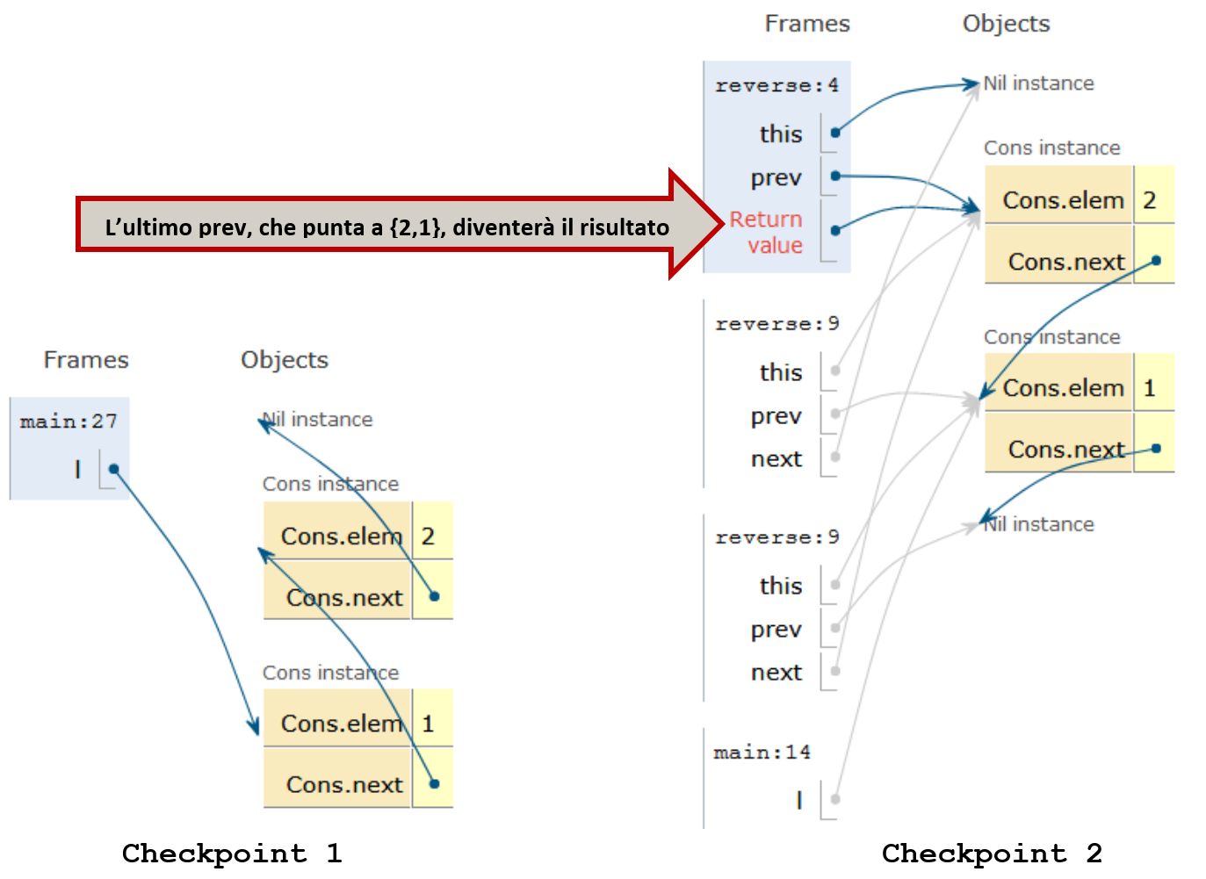Arriviamo al ***checkpoint 2*** quando usiamo il metodo per la classe Nil, dunque quando this=nil (quando la lista arriva alla fine). Troviamo nello stack due chiamate a Cons.reverse, con *this*=nodo 1, *this*=nodo 2, e prev, next uguali, rispettivamente, al nodo immediatamente prima di *this* e immediatamente dopo *this* nel risultato del metodo. In cima allo stack troviamo una chiamata a Nil.reverse. Compito di questa chiamata è dichiarare che l’ultimo valore di prev, che punta al nodo 2, è il risultato.

Alla fine prev vale {2,1}.

# Lezione 24

# Visita di un albero in pre-, in-, post-ordine e per livelli

In questa lezione presentiamo degli esercizi sugli alberi. Riguardano dei metodi che visitano un albero secondo diversi ordini: pre-ordine, in-ordine, post-ordine e per livelli. Durante una visita possiamo eseguire la stessa operazione su tutti i nodi dell’albero, per esempio una stampa. Inoltre calcoleremo anche il numero di foglie in ogni “livello” dell’albero. Un “livello” è fatto di tutti i nodi alla stessa distanza dalla radice. Le visite in pre-, in-, post-ordine sono definite ricorsivamente, come segue.

1. Nel ***pre-ordine*** visitiamo prima la radice, poi il sotto-albero sinistro e infine il sotto-albero destro.
2. Nell’***in-ordine*** visitiamo prima il sotto-albero sinistro, poi la radice e infine il sotto-albero destro.
3. Nel ***post-ordine*** visitiamo prima il sotto-albero sinistro, poi il sotto-albero destro e infine la radice.

Queste visite sono anche dette visite “in depth” o in profondità, perché esplorano completamente un ramo prima di passare al ramo accanto. La ***visita per livelli*** viene definita tramite un ciclo: visitiamo prima la radice, poi i suoi figli da sinistra a destra, poi i figli dei suoi figli da sinistra a destra e così via.

Questi ordini sono utilizzati in diversi algoritmi che coinvolgono gli alberi. Si tratta di argomenti che non fanno parte di ProgII, ma facciamo comunque un breve cenno. Se ***vogliamo visitare un albero*** spostandosi da un nodo a un figlio oppure ritornando al nodo-padre possiamo ***adattare la visita in pre-ordine*** (occorre qualche passo in più, per ritornare ogni volta da un nodo-figlio alla radice). Per ***disegnare un albero*** da sinistra a destra facciamo comparire i nodi in ***in-ordine*** *(si noti che una visita in-ordine di un albero di ricerca visita l’albero seguendo la relazione d’ordine codificata nell’albero)*. Per ***valutare una espressione algebrica*** valutiamo in ***post-ordine*** l’albero delle sue sotto-espressioni. Quando i rami di un albero rappresentano delle ***scelte in un gioco***, utilizziamo una forma di esplorazione ***per livelli*** per scegliere una strategia di gioco.

**//Tree.java**

**public abstract class Tree {**

**//test se l'albero e' vuoto**

**public abstract boolean empty();**

**/* Le tre visite che seguono, in pre-order, in-order e post-**

**order, sono dette visite "in profondità".**

**\*/**

**//stampa i nodi in pre-ordine: radice-sinistra-destra**

**public abstract void preOrder();**

**//stampa i nodi in in-ordine: sinistra-radice-destra**

**public abstract void inOrder();**

**//stampa i nodi in pre-ordine: sinistra-destra-radice**

**public abstract void postOrder();**

**//restituisce il livello numero n sotto forma di stringa**

**public abstract String livello(int n);**

**/* La visita che segue, per livelli, è anche detta visita "in ampiezza". */**

**//stampa un albero per livelli**

**public abstract void livello();**

**//calcola il numero di foglie**

**//di un albero a distanza n dalla radice, per n>=0**

**public abstract int leavesAt(int n); //n>=0**

**protected abstract String toStringAux**

**(String prefix, String root, String left, String right);**

**//gestisce la parte NON pubblica della stampa.**

**//Non forniamo spiegazioni sul suo funzionamento, non e'**

**//essenziale**

**public String toString()**

**{return toStringAux("","___"," "," ");}**

**// metodo pubblico di stampa, dall’alto verso il basso, con i**

**// sottoalberi disegnati piu' a destra dell’albero di cui fan**

**// parte. Disegno bidimensionale fatto con soli caratteri ascii.**

**}**

**//Leaf.java gli oggetti (non null) di questa classe rappresentano un**

**//albero vuoto**

**public class Leaf extends Tree {**

**public boolean empty(){return true;} //l'albero vuoto e' vuoto**

**public void inOrder() {}**

**public void preOrder() {}**

**public void postOrder(){}**

**public String livello(int n){return "";}**

**//una leaf non contiene un elemento**

**//per questo si restituisce la stringa vuota**

**public void livello(){}**

**public int leavesAt(int n){if (n==0) return 1; else return 0; }**

**//Metodo che gestisce la parte NON pubblica della stampa.**

**//Non forniamo spiegazioni sul suo funzionamento.**

**protected String toStringAux**

**(String prefix, String root, String left, String right)**

**{return prefix + root + "leaf";}**

**}**

**//Branch.java**

**public class Branch extends Tree {**

**private int elem; //radice**

**private Tree left, right;**

**public Branch(int elem, Tree left, Tree right)**

**{this.elem = elem; this.left = left; this.right = right;}**

**public boolean empty(){ return false; }**

**//un albero non vuoto non e' vuoto**

**/* Visita in-order: scendo a sinistra, visito la radice, scendo a**

**destra */**

**public void inOrder()**

**{left.inOrder();System.out.print(elem+ " ");right.inOrder();}**

**/* Visita in pre-order: visito la radice, scendo a sinistra, scendo**

**a destra */**

**public void preOrder()**

**{System.out.print(elem+" ");left.preOrder(); right.preOrder();}**

**/* Visita post-order: scendo a sinistra, scendo a destra, visito la**

**radice */**

**public void postOrder()**

**{left.postOrder();right.postOrder();System.out.print(elem+" ");}**

**public String livello(int n){**

**if (n==0) return elem + " ";**

**else return left.livello(n-1) + right.livello(n-1);**

**}**

**public void livello(){**

**int liv=0;**

**String s = livello(liv);**

**while (s.length() > 0)**

**{System.out.println(s);liv++;s=livello(liv);}**

**}**

**public int leavesAt(int n){**

**if (n==0)**

**return 0;**

**else**

**return left.leavesAt(n-1) + right.leavesAt(n-1);**

**}**

**//Metodo che gestisce la parte NON pubblica della stampa.**

**//Non forniamo spiegazioni sul suo funzionamento, non e' essenziale.**

**protected String toStringAux**

**(String prefix, String root, String left, String right){**

**return this.left.toStringAux(prefix+left, " /", " ", " ¦")**

**+ "\n" + prefix + root + "[" + elem + "]" + "\n" +**

**this.right.toStringAux(prefix+right, " \\", " ¦", " ");**

**}**

**}**

**// TestTree**

**import java.util.*;**

**public class TestTree {public static void main(String[] args){**

**Tree t = new Branch(1,**

**new Branch(2,**

**new Leaf(),**

**new Leaf()),**

**new Branch(3,**

**new Leaf(),**

**new Branch(72,**

**new Leaf(),**

**new Branch(9,**

**new Leaf(),**

**new Leaf()))));**

**/* Albero t (radice a sinistra, figli dall’alto in basso). Radice 1, figlio sinistro 2, figlio destro 3, che ha figlio destro 72, che ha figlio destro 9.**

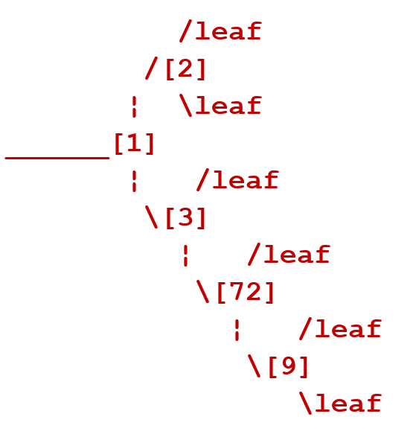

**Rappresentazione per livelli dello stesso albero t. Al livello 0 vediamo 1, al livello 1 vediamo i figli 2 e 3, al livello 2 vediamo tre foglie e il nipote 72, al livello 3 vediamo il pronipote 9 e una foglia, al livello 4 due foglie. I successivi livelli sono vuoti.**

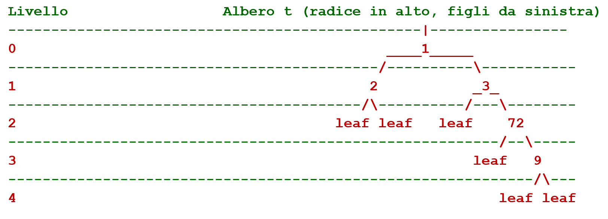

**t in pre-order: 1 2 3 72 9**

**t in in-order: 2 1 3 72 9**

**t in post-order: 2 9 72 3 1**

**t per livelli: 1 2 3 72 9**

**\*/**

**System.out.println( "\n L’albero t: \n" + t);**

**System.out.println( "\n Visita pre-order t:"); t.preOrder();**

**System.out.println( "\n Visita in-order t:"); t.inOrder();**

**System.out.println( "\n Visita post-order t:"); t.postOrder();**

**System.out.println( "\n Visita per livelli t:"); t.livello();**

**System.out.println( "\n Foglie per livello t:");**

**for(int i=0;i<=5;i++)**

**System.out.println( "t.leavesAt(" + i + ") = " + t.leavesAt(i));**

**/* risultato: foglie per livello = 0 0 3 1 2 0 */**

**}**

**}**

**Fine del Corso:**

**Programmazione II**

**Corso di Laurea in Informatica**

**Università di Torino**

**disegno ornamentale: una spirale di gabbiani**

**Una spirale disegnata con la classe Java “Figure” vista a lezione**

1. Controllate sempre se un valore ritornato è null: le Null Pointer Exceptions sono il più comune errore nei programi Java e sono un autentico incubo da trovare perché non accadono a tempo di compilazione, ma di esecuzione: quindi non emergono fino a quando un utente arriva a un deteminato punto del programma con certi valori. La cosa potrebbe non accadere a lungo.

   Il problema dei null pointers è così grave che Android ha abbandonato Java in favore di Kotlin proprio per evitare gli errori di Null Pointer Exception che causavano problemi alle app. Infatti, linguaggi più moderni come Kotlin che costruiscono sull’esperienza Java, hanno metodi robusti per controllare già a tempo di compilazione se una variabile potrebbe assumere un valore null a tempo di esecuzione
2. **Non e' essenziale capirlo. Solo per curiosità: "prefix" è la parte iniziale di ogni riga del disegno (la parte sinistra di ogni riga). A destra di "prefix" in ogni riga aggiungiamo: (i) "left" in ogni riga che rappresenta il sotto-albero sinistro (sono le righe in alto), (ii) "root" una volta sola nella riga che rappresenta la radice (e' la riga in mezzo), (iii) "right" in ogni riga che rappresenta il sotto-albero sinistro (sono le righe in basso).**

   ***prefix left ... |(disegno sotto-albero sinistro)*|**

   ***prefix left ... |(disegno sotto-albero sinistro)*|**

   **prefix root ... radice**

   ***prefix right... |(disegno sotto-albero destro) |***

   ***prefix right... |(disegno sotto-albero destro) |***

   **Da questa definizione si possono dedurre tutte le clausole della definizione ricorsiva di toStringAux. Noi non lo facciamo.**